AМ.Қозыбаев атындағы Солтүстік Қазақстан мемлекеттік университеті
Северо-Казахстанский университет им. М.Козыбаева Факультет ФМЕН
Кафедра Химия и химические технологии

УДК 54.056 На правах рукописи

МЕЩАНОВА АННА ГЕННАДЬЕВНА

Технология изготовления биологически активных препаратов на основе тополя бальзамического, обладающих стимулирующей активностью

8D07102 – Химическая технология органических веществ
Диссертация на соискание
степени доктора философии (PhD)

Научный консультант:
доктор химических наук,
профессор Поляков В.В.

Зарубежный научный консультант:
доктор химических наук,
профессор Института химии и химико-фармацевтических технологий Базарнова Н.Г.,
Алтайский Государственный университет,
г. Барнаул, Россия

Республика Казахстан
Петропавловск, 2025
СОДЕРЖАНИЕ

НОРМАТИВНЫЕ ССЫЛКИ | 9
ОПРЕДЕЛЕНИЯ | 10
ОБОЗНАЧЕНИЯ И СОКРАЩЕНИЯ | 11
ВВЕДЕНИЕ | 12
- ЛИТЕРАТУРНЫЙ ОБЗОР | 19
1.1 Краткое описание растений рода POPULUS BALZAMIFERA L. | 19
1.2 Характеристика объектов исследования | 20
1.2.1 Ботаническое описание | 20
1.2.2 Распространение растений POPULUS BALZAMIFERA L. и их переработка | 21
1.2.3 Физиотерапевтические свойства растений POPULUS BALZAMIFERA | 26
1.3 Химический состав растений POPULUS BALZAMIFERA L. | 31
1.3.1 Биофлавоноиды и их биологические свойства | 34
1.3.2 Танины и их биологическая роль | 38
1.3.3 Кумарины и их биологическая роль | 39
1.3.4 Сапонины и их биологическая роль | 41
1.3.5 Аминокислоты и их биологическая роль | 43
1.3.6 Хлорофилл и его биологическая роль | 44
1.4 Способы извлечения экстрактивных веществ и их разделение | 46
1.4.1 Паровая дистилляция и гидродистилляция | 48
1.4.2 Экстракция Сокслета | 49
1.4.3 Сверхкритическая флюидная экстракция | 51
1.4.4 Баротермический способ | 53
1.5 Использование стимуляторов роста в агропромышленном комплексе | 56
1.6 Агропромышленный комплекс РК | 59
1.6.1 Значение зерновых культур | 59
1.6.2 Выращивание льна | 60
1.6.3 Выращивание сои | 62
1.6.4 Выращивание огурцов | 63
1.6.5 Стратегическое значение сахарной свеклы | 63
1.6.6 Развитие выращивания томатных культур в Казахстане | 65
1.6.7 Возделывание капусты | 66
1.6.8 Возможность применения экстракта тополя бальзамического в качестве биостимулятора | 67
ЭКСПЕРИМЕНТАЛЬНАЯ ЧАСТЬ | 69
2. ЗАГОТОВКА И КАЧЕСТВО СЫРЬЯ | 69
2.1 Методы исследования | 69
2.1.1 Приготовление экстракта | 69
2.1.2 Идентификация флавоноидов в полученных экстрактах | 70
2.1.3 Определение содержания флавоноидов методом UV-VIS спектрометрии | 70
2.1.4 Приготовление раствора ГСО кверцетина | 71
2.1.5 Статистическая обработка данных | 71
2.2 Оптимальный срок сбора почек | 71
2.3 Определение влажности | 73
Выводы по разделу | 73
3. ПОЛУЧЕНИЕ ГУСТОЙ СУБСТАНЦИИ ИЗ ПОЧЕК ТОПОЛЯ БАРОТЕРМИЧЕСКИМ И ЭКСТРАКЦИОННЫМ СПОСОБАМИ | 74
3.1 Способ экстракции | 74
3.2 Оптимизация выхода густой субстанции | 77
3.3 Стандартизация готового продукта густой субстанции почек тополя | 80
Выводы по разделу | 82
4. ИЗУЧЕНИЕ КАЧЕСТВЕННОГО СОСТАВА ВЕЩЕСТВ, ПОЛУЧЕННЫХ ИЗ ПОЧЕК ТОПОЛЯ ЭКСТРАКЦИОННЫМ И БАРОТЕРМИЧЕСКИМ МЕТОДАМИ | 83
4.1 Материалы и методы исследования | 83
4.2 Результаты исследования | 84
4.2.1 Анализ состава экстрактов методом ИК спектрометрии и хроматографии | 84
4.2.2 Исследование химического состава гексановой фракции | 84
4.2.2.1 Выделение пиностробина | 84
4.2.3. Исследование химического состава хлорметиленовой фракции | 89
4.2.4 Исследование химического состава этилацетатной фракции | 91
4.2.5 Анализ суммарного количества флавоноидов в субстанции, полученной баротермическим и экстракционным способом | 93
4.2.6 Изучение химического состава флавоноидной фракции | 95
4.2.6.1 Количественное определение флавоноидов в полученных экстрактах методом ВЭЖХ-МС | 95
4.2.6.2 Результаты | 96
Выводы по разделу | 98
5. ИССЛЕДОВАНИЕ ХИМИЧЕСКОГО СОСТАВА ЭКСТРАКТОВ ТОПОЛЯ БАЛЬЗАМИЧЕСКОГО ИЗ РАЗНЫХ ЧАСТЕЙ РАСТЕНИЯ | 99
5.1 Материалы и методы | 99
5.1.1 Приготовление экстрактов | 99
5.1.2 Методы анализа БАВ | 99
5.1.2.1 Количественное определение флавоноидов | 99
5.1.2.2 Количественное определение суммы дубильных веществ в пересчёте на пирогаллол спектрофотометрическим методом | 100
5.1.2.3 Количественное определение кумаринов в пересчёте на псорален спектрофотометрическим методом | 101
5.1.2.4 Количественное определение суммы тритерпеновых сапонинов | 101
5.1.2.5 Количественное определение суммы полисахаридов | 102
5.1.2.6 Сравнительный анализ состава экстрактов методом ИК и UV-Vis спектроскопия | 103
5.1.2.7 Определение содержание хлорофилла в составе экстрактов из листьев, почек, веточек, сережек и отходов деревопереработки тополя | 103
5.2 Результаты | 103
5.2.1 Качественное и количественное определение основных групп БАВ | 103
5.2.2 Анализ полученных экстрактов методом ИК-спектроскопии | 105
5.2.3 Анализ экстрактов методом UV-Vis спектроскопии | 113
5.2.3.1 Длительность экстракции | 113
5.2.3.2 Определение содержание хлорофилла в составе различных экстрактов | 114
Выводы по разделу | 115
6. ОТРАБОТКА ТЕХНОЛОГИЧЕСКИХ ПАРАМЕТРОВ ПОЛУЧЕНИЯ ЭКСТРАКТА ТОПОЛЯ БАЛЬЗАМИЧЕСКОГО ИЗ ОТХОДОВ ДЕРЕВОПЕРЕРАБОТКИ | 117
6.1 Методы исследования | 117
6.1.1 Количественное определение экстрактивных веществ и флавоноидов | 117
6.2 Подбор оптимального экстрагента | 117
6.3 Степень измельчения сырья | 118
6.4 Соотношение сырье-экстрагент | 119
6.5 Продолжительность экстракции | 119
6.6 Технология получения сухого экстракта тополя бальзамического | 121
6.7 Материальный баланс | 124
6.8 Анализ финансовых расходов | 130
6.8.1 Планирование и управление трудовыми ресурсами | 130
6.8.2 Определение численности персонала | 130
6.8.3 Расчет годового фонда оплаты труда сотрудников | 131
6.8.4 Оценка стоимости приобретения и установки оборудования | 132
6.8.5 Анализ общепроизводственных затрат | 133
6.8.6 Калькуляция себестоимости продукции и оценка рентабельности производства | 134
Выводы по разделу | 137
7. ИСПОЛЬЗОВАНИЕ ГУСТОЙ СУБСТАНЦИИ ИЗ ПОЧЕК ТОПОЛЯ БАЛЬЗАМИЧЕСКОГО ДЛЯ ЗАЩИТЫ ОТ ДЕЙСТВИЯ ИОНИЗИРУЮЩЕГО ИЗЛУЧЕНИЯ | 138
7.1 Изучение радиопротекторной активности | 139
7.2 Использование густой субстанции тополя в качестве радиопротектора | 139
Выводы | 140
8. РОСТОСТИМУЛИРУЮЩАЯ АКТИВНОСТЬ ПРЕПАРАТОВ, ПОЛУЧЕННЫХ НА ОСНОВЕ ТОПОЛЯ БАЛЬЗАМИЧЕСКОГО | 140
8.1 Влияние густой субстанции почек тополя бальзамического на прорастание семян томатов и рост рассады | 140
8.1.1 Материалы и методы | 140
8.1.2 Результаты исследования | 141
8.2 Эффективность действия стимулятора роста на семенную продуктивность льна северного | 145
8.2.1 Материалы и методы | 145
8.2.2 Результаты исследования | 145
8.3 Влияние экстракта почек тополя бальзамическогоPOPULUS BALZAMIFERA на рост и развитие капусты белокочанной | 147
8.3.1 Материалы и методы | 147
8.3.1.1 Физиологическая активность экстрактов | 147
8.3.1.2 Влияние биостимуляторов на интенсивность дыхания | 147
8.3.1.3 Влияние биостимуляторов на содержание хлорофилла | 147
8.3.1.4 Влияние биостимуляторов на регуляцию водного обмена | 148
8.3.1.5 Влияние биостимуляторов на уровень белков | 148
8.3.1.6 Влияние биостимуляторов на концентрацию сахаров и витамина С | 148
8.3.2 Результаты исследования | 148
Выводу по разделу | 154
8.4 Изучение ростостимулирующей активности экстракта из отходов деревоперерабатывающей промышленности на семенах льна | 154
8.4.1 Эффективность действия стимулятора роста на семенную продуктивность льна Северного | 154
8.4.2 Продолжительность вегетационного периода в зависимости от обработки стимулятором, сутки | 155
8.5 Изучение ростостимулирующей активности экстракта из отходов деревоперерабатывающей промышленности на семенах пшеницы | 156
8.5.1 Изучение ростостимулирующей активности экстракта тополя на семенах пшенице Омская-35 | 156
8.5.2 Результаты исследования | 156
8.6 Влияние экстракта, полученного из отходов деревоперерабатывающей промышленности на физиолого-биохимические показатели и продуктивность сои | 158
8.6.1 Тест на физиологическую активность экстракта | 158
8.6.2 Влияние биостимулятора на содержание хлорофилла | 159
8.6.3 Влияние биостимуляторов на интенсивность дыхания | 159
8.6.4 Влияние биостимуляторов на водный обмен | 159
8.6.5 Влияние стимуляторов роста на изменение физиолого-биохимических показателей и урожайность сои | 159
8.7 Влияние экстракта на рост и развитие огурцов сорта «Стелла» | 161
8.7.1 Схема опытов на семенах огурца | 161
8.8 Влияние растительных экстрактов на рост и развитие сахарной свеклы | 162
Результаты исследования | 163
ЗАКЛЮЧЕНИЕ | 164
СПИСОК ИСПОЛЬЗОВАННЫХ ИСТОЧНИКОВ | 167
ПРИЛОЖЕНИЕ А | 183
ПРИЛОЖЕНИЕ Б | 185
ПРИЛОЖЕНИЕ В | 189
ПРИЛОЖЕНИЕ Г | 201

НОРМАТИВНЫЕ ССЫЛКИ

В настоящей диссертации использованы ссылки на следующие стандарты:

- ГОСТ 23932-90 - Лабораторная стеклянная посуда и оборудование. Общие технические требования.
- ГОСТ 25336-82 - Лабораторная стеклянная посуда и оборудование. Типы, основные характеристики и размеры.
- ГОСТ 1770-74 - Мерная лабораторная стеклянная посуда: цилиндры, мензурки, колбы, пробирки. Общие технические условия.
- ГОСТ 27025-86 - Реактивы. Основные требования к проведению испытаний.
- ГСО ФС 42-1290-79- Cтандартный раствор кверцетина.
- ГОСТ 12038-84 - Способы проращивания, 2011, 32 с.
- ГОСТ 8756.13-87, группа Н59.
- ОФС.1.4.1.0021.15 - Экстракты.
- ОФС 1.5.3.0006.15 - Определение содержания экстрактивных веществ в лекарственном растительном сырье и лекарственных растительных препаратах.
- ГОСТ 24027.2-80 - Сырье лекарственное растительное. Методы определения влажности, содержания золы, экстрактивных веществ, эфирного масла.
- СТ ИП 481410047975-01-2007 - Требования технических условий.
- ГОСТ 57251-2016 - Технический этанол.
- ГОСТ 12038-84 - Семена сельскохозяйственных культур. Методы определения всхожести. М., 2011. 32 с.

ОПРЕДЕЛЕНИЯ

В настоящей диссертации использованы следующие термины с соответствующими определениями:
Экстракт - промежуточный продукт, получаемый путем экстракции растительного сырья с помощью растворителя.
Материальный баланс - соотношение между теоретически возможным и фактически полученным выходом готового продукта (ОСТ 64-02-003-2002).
Субстанция - вещество природного (растительного, животного, микробного) или синтетического происхождения, обладающее фармакологической активностью и предназначенное для производства лекарственных средств.
Сухие экстракты - твердые препараты, получаемые путем удаления растворителя, используемого в процессе их изготовления.
Технология - научная дисциплина, изучающая методы и средства осуществления технологических процессов.
Технологический процесс (ТП) - совокупность операций, направленных на получение готового продукта (ОСТ 64-02-003-2002).
Экстракты - концентрированные препараты жидкой, густой или твердой консистенции, получаемые из высушенного растительного или животного сырья.
Экстрагент - растворитель, используемый для извлечения биологически активных веществ из растений
Хроматография - метод разделения, выделения и идентификации органических веществ, основанный на различном распределении веществ между двумя фазами.
УФ, ИК, ЯМР - спектральные методы анализа.
Rf - коэффициент скорости перемещения веществ относительно друг друга при хроматографии.

ОБОЗНАЧЕНИЯ И СОКРАЩЕНИЯ

БАВ - биологически активные вещества
ФАВ - физиологически активные вещества
ЭС - экстрактивные вещества
ТСХ - тонкослойная хроматография
ВЭЖХ - высокоэффективная жидкостная хроматография
ВЭЖХ-МС - высокоэффективная жидкостная хроматография с масс-селективным детектором
ИК - инфракрасный спектр
ТСХ - тонкослойная хроматография
УФ - ультрафиолетовый спектр
έ - градиент полярности

ВВЕДЕНИЕ

Общая характеристика работы. Настоящая работа посвящена оптимизации технологии получения густой субстанции из почек тополя бальзамического (Populus Balzamifera L.), стандартизации и разработке технологии получения сухого экстракта из отходов деревоперерабатывающей промышленности Populus Balzamifera L. Изучению ростостимулируюшей активности препаратов, полученных на основе густой субстанции из почек тополя и сухого экстракта из отходов деревоперерабатывающей промышленности Populus Balzamifera L.
Современное сельское хозяйство сталкивается с множеством вызовов, включая необходимость повышения урожайности, устойчивости растений к стрессовым факторам и снижения негативного воздействия агрохимикатов на окружающую среду. В этом контексте использование биологически активных препаратов на основе растительного сырья становится всё более актуальным. Тополь бальзамический (Populus balzamifera L.), известный своими уникальными химическими и биологическими свойствами, представляет собой перспективный источник для создания таких препаратов.
Одной из ключевых проблем сельского хозяйства Северного Казахстана является влияние неблагоприятных климатических условий на производство зерновых культур. Яровые зерновые подвержены экстремальным природным факторам. В период всходов посевов возможно влияние низких температур, во время кущения и выхода в трубку наблюдается засуха, на следующих этапах – выпадение избыточных осадков и наступлению холодов. В таких условиях возникает риск полегания посевов и снижение урожайности из-за создания благоприятной среды для развития инфекционных заболеваний.
Использование биостимуляторов различной природы рассматривается как перспективное направление устойчивого земледелия, способствующее повышению урожайности без негативного воздействия на окружающую среду. Растения являются ценным источником биологически активных веществ (БАВ), таких как витамины, алкалоиды, гликозиды, сапонины, дубильные вещества, полисахариды (пектины, инулин, клетчатка, крахмал), флавоноиды, смолы, эфирные и жирные масла, органические кислоты, фитонциды, пигменты и другие соединения, обладающие стимулирующим действием.
Актуальность темы:
Для повышения урожайности сельскохозяйственных культур необходимо разработать эффективные, экологически безопасные и экономически оправданные решения, что является задачей современного сельского хозяйства и биотехнологии. В этом контексте изучение влияния природных биостимуляторов на рост и развитие растений приобретает особую значимость. Применение биостимуляторов на основе растительных экстрактов становится все более популярным благодаря их природному происхождению, отсутствию негативного воздействия на окружающую среду и возможности использования возобновляемого сырья.
Растительные экстракты давно зарекомендовали себя как эффективные стимуляторы роста растений, иммуномодуляторы и средства защиты от патогенов. Тополь бальзамический, благодаря высокому содержанию биологически активных веществ - флавоноидов, фенольных соединений, дубильных веществ и эфирных масел - имеет значительный потенциал для применения в сельском хозяйстве. Эти вещества могут стимулировать рост растений, улучшать их устойчивость к неблагоприятным условиям и защищать от болезней и вредителей. В то же время отходы деревоперерабатывающей промышленности тополя остаются практически неиспользованными, что представляет собой перспективный источник доступного сырья для производства биостимуляторов.
Перспективы использования экстрактов тополя бальзамического в сельском хозяйстве
Тополь бальзамический, широко распространённый в умеренных широтах, включая Сибирь, Дальний Восток и Северную Америку, является доступным и экологически устойчивым источником сырья. Экстракты из его почек, листьев и коры обладают мощными антимикробными, антиоксидантными и регенеративными свойствами, что делает их ценными для аграрного сектора. В частности, они могут использоваться для:
- Стимуляции роста и развития сельскохозяйственных культур. Биологически активные вещества экстрактов способствуют активации физиологических процессов, улучшению всхожести семян и ускорению роста растений.
- Укрепления иммунитета растений. Экстракты тополя могут повышать устойчивость к фитопатогенам, таким как грибковые и бактериальные инфекции.
- Снижения использования химических пестицидов и удобрений. Натуральные препараты позволяют уменьшить нагрузку на окружающую среду, обеспечивая более экологически чистое производство.
Актуальность изучения технологий изготовления препаратов на основе тополя бальзамического определяется необходимостью поиска эффективных, безопасных и экологически устойчивых решений для сельского хозяйства.
Изучение новых методов извлечения БАВ, таких как баротермический, а также исследование воздействия полученных препаратов на основе тополя бальзамического на семена различных сельскохозяйственных культур, имеет значительный потенциал для практической реализации в аграрной сфере. Разработка технологий, использующих отходы промышленности, соответствует принципам устойчивого развития и снижает себестоимость получаемых препаратов.
Таким образом, исследование, направленное на разработку технологии производства биостимуляторов на основе экстрактов тополя бальзамического, отвечает современным требованиям сельского хозяйства, биотехнологии и экологии, что делает данную тему актуальной и значимой. Важным аргументом в пользу получения биологически активных веществ из тополя является экологичность такого решения, поскольку в процессе лесозаготовок образуется много неиспользованных отходов (кора, ветки, древесина, листья, почки).
Объекты исследования:
Вегетативная часть тополя бальзамического (кора, ветки, древесина, листья, почки).
Цель диссертационной работы: разработать технологию производства новых фитопрепаратов на основе биологически активных веществ Populus balzamifera L., обладающих ростостимулирующей активностью.
Задачи исследования:
- Провести сравнительный анализ качественного состава густых субстанций, полученных из почек тополя экстракционным и баротермическим методами;
- Провести сравнительный анализ качественного и количественного состава основных групп БАВ в экстрактах, полученных из почек, листьев, сережек, веточек тополя бальзамического;
- Разработать способ получения сухого экстракта из вегетативной части тополя бальзамического;
- Установить ростостимулирующую активность препаратов тополя бальзамического (из почек тополя и его вегетативной части) по отношению к семенам различных сельскохозяйственных культур.
Методы исследования:
Комплекс физико-химических методов исследования включал: баротермический способ получения густой субстанции, экстракцию, различные виды хроматографии, ИК-спектроскопию (ИК-спектрометр Varian 660), УФ-спектроскопию (Spectruquant Prove 300, Merck), ВЭЖХ-МАСС-спектрометрию (жидкостный хроматограф Agilent 1100 Series LC/MSD), качественные реакции на компоненты экстракта, концентрирование экстрактов на ротационном испарителе ИР-1ЛТ.
Способ получения густой субстанции из почек тополя, обладающей ростостимулирующей активностью, баротермическим методом позволяет, в отличие от метода экстракции, получать ценные вещества без использования органических растворителей, включает в себя такие преимущества, как безопасность продукта, отсутствие необходимости использования легковоспламеняющихся дорогостоящих растворителей, пожаробезопасность. Метод является экономически эффективным, так как существенно сокращает время извлечения БАВ. Баротермическая установка на основе медицинского автоклава позволяет получать густую субстанцию в промышленном масштабе.
Способ получения экстракта тополя бальзамического (включая почки, листья, кору и ветки) с ростостимулирующей активностью основан на измельчении растительного сырья, экстракцию этанолом, фильтрацию и упаривание для получения концентрированного продукта.
Эффективность экстракта обусловлена наличием биологически активных соединений, таких как флавоноиды, кумарины, сапонины, полисахариды и аминокислоты, которые способствуют стимуляции роста растений.
Научная новизна работы и теоретическая значимость диссертации:
- Отработаны методики спектрометрического количественного определения флавоноидов в почках тополя Populus Balzamifera. Определено содержание флавоноидов в почках тополя в зависимости от времени их сбора. Наибольшая концентрация флавоноидов зафиксирована в почках, собранных в марте, и составляет 10,62% от массы сухого сырья.
- Разработаны оптимальные условия получения максимального выхода густой субстанции баротермическим способом: давление 1,8 атм, подача сырья - высота слоя до 7 см, время обработки сырья - не более 2 часов. Впервые составлены оптимизированные технологические блок-схемы получения густой субстанции из почек тополя бальзамического экстракционным и баротермическим способом. Проведена стандартизация готового продукта (субстанции из почек тополя).
- Разработаны оптимизированные схемы исследования вещества, включающие баротермический и экстракционный способы. Экстракция флавоноидов из смолки тополя осуществляется с использованием хлористого метилена, а последующая обработка этилацетатом позволяет эффективно выделить гиббереллины, обладающие ростостимулирующей активностью. Рассчитана концентрация флавоноидов, выделенных баротермическим и экстракционным способами, в пересчёте на кверцетин 0,0038 г/мл и 0,0036 г/мл соответственно. Определены основные компоненты густого экстракта и их количественное содержание: 2',6'-дигидрокси-4'-метоксихалкон - 2,67 %, 3,4-дигидро-2',6'-дигидрокси-4'-метоксихалкон - 2,33 %, пинобаксин - 1,91 %, хризин - 0,76 %, пиностробин - 0,04 %, пиноцембрин - 0,61 %, тектохризин - 0,54 % и галангин - 0,18 % от сухого материала.
- Впервые проведен сравнительный анализ экстрактов из почек, листьев, веточек, сережек и отходов деревопереработки тополя бальзамического. Определен качественный и количественный состав основных групп биологически активных веществ (флавоноиды, танины, кумарины, сапонины, аминокислоты, полисахариды) в исследуемых экстрактах, а также в суммарных экстрактивных веществах, выделенных из них. Впервые установлена оптимальная длительность экстракции для данных экстрактов. Проведен сравнительный анализ ИК-спектров полученных экстрактов. Проведен анализ содержания хлорофиллов в полученных экстрактах.
- Впервые осуществлен подбор эффективных технологических параметров и разработаны технологический процесс и стандарт организации получения сухого экстракта из растительного материала Populus Balzamifera L. в лабораторных условиях.
- Впервые составлены технологические регламенты и рассчитано экономическое обоснование производства сухого экстракта из Populus Balzamifera L. Определено, что цех, спроектированный для производства сухой субстанции из растительного сырья Populus balsamifera L. с расчетной мощностью 1792 кг в год, обеспечит прибыль в размере 12 479 933 тенге и окупится в течение 3,5 лет. Разработаны Стандарт организации СТ ТОО 110540015567-01-2024, технологический процесс ТП. СЭ. 000.001 и проведено экономическое обоснование производства сухого экстракта.
- Изучена радиопротекторная активность выпаренного экстракта тополя. Установлено, что густой экстракт, нанесенный на защитные экраны, изготовленные на основе бумаги, оказывает значительный радиозащитный эффект. При нанесении экстракта тополя толщиной 0,5 мм мощность проникающего излучения составляет 78 %; при нанесении экстракта тополя толщиной 1 мм - 48 %.
- Проведено изучение ростостимулирующей активности экстракта, полученного из почек тополя и отходов деревоперерабатывающей промышленности. Изучено влияние густой субстанции почек тополя бальзамического на прорастание семян томатов и рост рассады, эффективность действия стимулятора роста на семенную продуктивность льна северного, эффективность действия стимулятора роста на семенную продуктивность льна северного. Впервые исследована ростостимулирующая активность экстракта из отходов деревоперерабатывающей промышленности на семенах пшеницы. Изучено влияние экстракта, полученного из отходов деревоперерабатывающей промышленности на физиолого-биохимические показатели и продуктивность сои, сахарной свеклы, огурцов.
Технический результат
- Разработка эффективной технологии извлечения БАВ
Оптимизация методов выделения биологически активных веществ (БАВ) из тополя бальзамического с применением экстракционных и баротермических методов.
- Снижение себестоимости производства
Использование отходов деревоперерабатывающей промышленности в качестве сырья для получения экстрактов, что обеспечивает экологичность и экономическую эффективность технологии.
- Повышение эффективности биостимуляторов
Создание фитопрепаратов с высокой ростостимулирующей активностью, подтвержденной при тестировании на семенах различных сельскохозяйственных культур.
- Комплексное использование сырья
Проведение сравнительного анализа экстрактов из вегетативной части растения (почки, кора, листья, сережки) для их рационального использования.
- Экологическая безопасность
Предложение безопасного способа утилизации древесных отходов через их переработку в полезные продукты, что снижает нагрузку на окружающую среду.
Практическое применение результатов
Разработка универсальных фитопрепаратов на основе тополя бальзамического, предназначенных для широкого применения в сельском хозяйстве, с акцентом на повышение всхожести семян и продуктивности сельскохозяйственных культур.
Технический результат обеспечивает научно обоснованную базу для внедрения разработанных фитопрепаратов в аграрную практику и способствует расширению ассортимента экологически чистых биостимуляторов.
Личный вклад автора заключается в выборе направления и постановке исследований, теоретическом обосновании задач, осуществлении экспериментальной работы, обработке материалов, интерпретации и обсуждении полученных результатов.
Основные положения диссертации, выносимые на защиту:
- Проведен сравнительный анализ получения густой субстанции из почек тополя бальзамического баротермическим и экстракционным способом, анализ качественного и количественного содержания основных групп БАВ в полученных субстанциях. Установлены оптимальные условия получения максимального выхода густой субстанции баротермическим способом: давление 1,8 атм, высота слоя - 7 см, время обработки сырья - 2 часа.
- Выделены флавоноиды, содержащихся в смолке тополя путем разделения густых субстанций на индивидуальные компоненты, с последующей спектральной идентификацией. Определены основные компоненты густого экстракта и их количественное содержание: 2',6'-дигидрокси-4'-метоксихалкон - 2,67 %, 3,4-дигидро-2',6'-дигидрокси-4'-метоксихалкон - 2,33 %, пинобаксин - 1,91 %, хризин - 0,76 %, пиностробин - 0,04 %, пиноцембрин - 0,61 %, тектохризин - 0,54 % и галангин - 0,18 % из сухого материала.
- Разработан технологический процесс и стандарт организации получения сухого экстракта из отходов деревоперерабатывающей промышленности Populus Balzamifera.
- Проведено изучение ростостимулирующей активности фитопрепаратов, полученных из почек тополя и отходов деревоперерабатывающей промышленности.
Структура и объем диссертации. Диссертационная работа состоит из введения, 8 разделов, заключения, списка использованных источников из 241 наименований, содержит 220 страниц текста, 37 рисунков и 63 таблицы.
Апробация работы. Основные положения диссертации представлены на международных научно-практических конференциях: «Молодежь и наука-2022», посвященной 85-летию Северо-Казахстанского университета им. М. Козыбаева (Петропавловск, 2022), X Международная научно-практическая конференция «Актуальные проблемы математики и естественных наук», посвященной 75-летию доцента Р.А. Акбердина (Петропавловск-Барнаул-Сургут-Новосибирск, 2022), IV Международная научно-практическая интернет-конференция «Вопросы развития сфер образования, науки и культуры: теория, практика, опыт» (Нур-Султан, 2022), VIII Международная научно-практическая конференция «Современные тенденции развития науки и мирового сообщества в эпоху цифровизации» (Москва, 2022), X Международная научно-практическая конференция «Современные тенденции развития науки и мирового сообщества в эпоху цифровизации (Москва, 2022), XLV Международная научно-практическая конференция «Eurasia Science» (Москва, 2022), International Scientific Conference on Actual Problems of the Chemistry of Natural Compounds Dedicated to the 80th Anniversary of the Academy of Sciences of the Republic of Uzbekistan (Tashkent, 2023), Jubilee International conference «70 YEARS UCTM» (Sofia, 2023), 16th World Congress on Polyphenols Applications (Malta, 2023).
Получены акты испытаний по результатам опытных работ по оценке эффективности воздействия природного стимулятора роста, развития и защиты растений от заболеваний - экстракта тополя на процесс выращивания пшеницы твердой жемчужина Сибири, пшеницы мягкой Омская - 35 в Карагандинской области, Нуринский район, Жараспайский сельский округ, село Жараспай.
По результатам опытных работ по оценке эффективности воздействия природного стимулятора роста, развития и защиты растений от заболеваний - экстракта тополя на процесс выращивания пшеницы мягкой Новосибирской, льна в Северо-Казахстанской области, район Г. Мусрепова, село Ялты.
Публикации. По результатам диссертационной работы опубликовано 18 научных трудов, в том числе 7 статей, 9 докладов на международных и республиканских конференциях, получено 2 патента РК.

- ЛИТЕРАТУРНЫЙ ОБЗОР

  - Краткое описание растений рода POPULUS BALZAMIFERA L.

Тополь бальзамический (Populus balzamifera L.) - вид лиственных деревьев из рода тополь (Populus) семейства ивовых (Salicaceae), растение широко распространено в европейской части России, а также в Западной Европе и Азии. Тополь бальзамический родом с северо-востока США, Канады и Аляски. Populus balzamifera широко распространен в Северной Америке. Встречается как в Канаде, так и в США. Он является восточным аналогом Тополя волосистоплодного и растет как первопроходец от берегов рек до гор вместе с Кленом красным, Ольхой серой, Тополем осинообразным, Елью сизой и Туей канадской. Активно растущий Тополь бальзамический может достигать 30 метров в диком виде, но в культуре его высота часто составляет около 18 метров с овальной полуоткрытой кроной шириной около 10 метров. Тополь бальзамический может быть как маленьким, так и большим деревом в зависимости от условий произрастания. Он может расти вдоль ручьев и реки между бореальным лесом и тундрой или прерией. В этих местообитаниях вид важен для стабилизации берегов вдоль водотоков. Вид не является доминантом на востоке Северной Америки и встречается преимущественно в смешанных насаждениях с разнообразием местных видов кустарников и деревьев, где часто доминируют другие виды. Виды, с которыми он ассоциирует, варьируется в зависимости от типа среды обитания. Чистые насаждения этого вида встречаются в поймах рек.
В Казахстане произрастает более 5000 видов растений, из которых в Северо-Казахстанской области встречается свыше 1000 видов, относящихся к 95 семействам высших растений [1]. В Казахстане, встречается в городских посадках в Караганде и Семипалатинске, Северном Казахстане. Растет вдоль рек и горных речек, в аллювиальных долинах, по отмелям и береговым склонам, одиночно или рощами. Очень широко используемый в культуре вид.
Тополи, насчитывают более 15 видов в Казахстане. Длительность жизни тополя небольшая, обычно не более 50-70 лет. Тополя вызывают интерес благодаря своему многообразию, запасам и широким возможностям практического применения. Живут эти деревья недолго, Тополь бальзамический в Северном Казахстане растет повсеместно [2, 3].
Размножается одревесневшими черенками, летними черенками. Зимостойкость полная. Довольно газоустойчив и морозоустойчив, выносит полутень. В условиях города сильно повреждается тополевой молью и ржавчиной. Растет очень быстро, иногда давая прирост до 1 м за сезон.

  - Характеристика объектов исследования

    - Ботаническое описание

В качестве объекта исследования выбран тополь бальзамический (Populus balsamifera) благодаря его широкому распространению и доступности на территории Северного Казахстана.
То́поль бальзами́ческий (Populus balzamifera), вид растений рода тополь семейства ивовых. Быстрорастущее листопадное дерево до 24(40) м высотой, с широко яйцевидной, раскидистой кроной и стволом до 4(5) м в диаметре (рисунок 1).

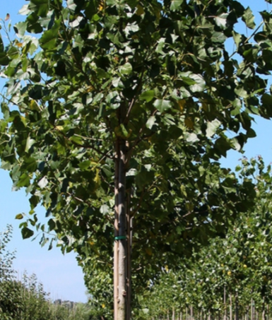
Рисунок 1- Тополь бальзамический

Тополь бальзамический (Populus bazsamifera) имеет высоту до 25-30 м, а ствол может достигать толщину до 2 м. Молодые деревья имеют гладкую, серовато-зеленую кору, у взрослых деревьев кора серая с образующимися плоскими чешуйчатыми гребнями.
Почки тополя заостренные на верхушке, клейкие имеют длину 1,5-2 см и толщину 0,6-0,8 см, их цвет красновато-коричневый, строение - яйцевидное. Листья яйцевидные или эллиптические, сверху темно-зеленые и блестящие, снизу беловатые, молодые листья клейкие, с мелко-пильчатыми краями. В период распускания листья источают выраженный аромат.
Цветение происходит до распускания листьев. Соцветия представлены сережками длиной до 15 см, без опушения. Семена снабжены обильными волосками.
Веточки имеют цвет от красно-серого до коричневого. Листья длиной 7-15 см, с заостренной верхушкой. Края листьев мелкозубчатые. Окраска листьев блестящая темно-зеленая с верхней стороны и белая с нижней стороны с ржавыми прожилками. Почки - одна из самых отличительных особенностей тополя бальзамического - большие и заостренные. Они также липкие и иногда выделяют красную смолу, которая источает отчетливо известный запах бальзама. Семена бальзамического тополя разносятся по ветру на хлопчатобумажных пучках волос, и в начале лета их можно увидеть плавающими [4]. Цветки тополя бальзамического мелкие, невзрачные, зеленовато-желтые, собраны в длинные свисающие соцветия.
Листья очередные, яйцевидной или эллиптической формы, размером 5-12 × 2,5-7,5 см, заостренные на верхушке, с закругленным, широко-клиновидным или реже сердцевидным основанием. Края мелкопильчато-зубчатые, поверхность гладкая. Верхняя сторона листа темно-зеленая и блестящая, нижняя - светлее, беловатая, иногда с красно-оранжевыми пятнами. Молодые листья клейкие и опушенные. Черешки цилиндрические, сначала опушенные, позднее становятся голыми. Тополь бальзамический - двудомное растение. Цветет в марте - апреле. Соцветие - рыхлая сережка длиной до 15 см (при плодах - до 18 см), содержащая от 35 до 80 цветков [5].
Прицветник округлый, гладкий, бахромчатый, рано опадающий. Цветоножки длиной 0,5-2 мм, при плодах увеличиваются до 3,5 мм. Цветки мелкие (около 3 мм), не имеют чашелистиков и лепестков. Мужские цветки содержат 20-30 тычинок. Женские цветки имеют завязь с 2-4 светло-красными, пластинчатыми, загнутыми рыльцами. [6].

    - Распространение растений POPULUS BALZAMIFERA и их переработка

В настоящее время тополь широко применяют при производстве фанеры в ряде европейских стран, таких как Испания, Франция, Италия и Венгрия [7]. Низкий уровень лесистости Казахстана и острый дефицит древесины требуют поиска эффективных методов повышения продуктивности лесов и их рационального использования. Одним из возможных решений является выращивание плантационных культур из быстрорастущих древесных пород, включая различные виды и гибридные формы тополей.
Повышенный интерес к тополю в мировой практике обусловлен его ценными хозяйственными и биологическими особенностями:
- высокая скорость роста и получение технически пригодной древесины за короткий период (менее 20 лет);
- универсальность применения в различных отраслях, использующих древесину;
- способность произрастать на почвах, малопригодных для сельского хозяйства;
- широкие возможности использования в защитных, озеленительных и рекреационных насаждениях.
- способность большинства видов и гибридных форм к вегетативному размножению.
Древесина бальзамического тополя, известная своими отличительными качествами. Его тонкая, ровная текстура придает изысканность любому проекту, будь то изготовление изысканной мебели, строительство прочных конструкций или изготовление традиционного оружия. Как дрова, они горят эффективно, наполняя воздух приятным ароматом, а легкий, но прочный характер делает их надежным выбором для различных строительных нужд [8]. Древесина бальзамического тополя считается легкой в ​​обработке. Тополь легко подвергается полировке, окрашиванию, а также в его древесине можно закрепить гвозди, не расщепляя его, поэтому его используют для изготовления домашней мебели или дизайна интерьера. Помимо этого, в настоящее время видно повышение спроса в таких высокотехнологичных отраслях, как автофургоны, поезда, яхты или лодки, где он используется для интерьеров и мебели. Исследователями было установлено, что древесина тополя также используется для изготовления спичек, коробок для сыра, медицинских инструментов, палочек для еды и т. д. Благодаря отсутствию цвета, запаха и вкуса, а также высокому содержанию целлюлозы, древесина тополя является идеальным материалом для упаковки в агропищевой промышленности. Она широко применяется в строительстве, мебельном производстве, спичечной, фанерной, целлюлозно-бумажной и перерабатывающей химической промышленности.
Кроме того, древесина тополя используется как топливо, корм для скота и лекарственное сырье.
С развитием промышленности значение тополя возрастает. В США его древесина применяется в гражданском строительстве (стропила, балки, стойки, обшивки, перекрытия, внутренние панели, формовки), а также в хозяйственных целях. При производстве крашеной мебели из тополя изготавливают полки, спинки, ящики и днища [9].
Таким образом, древесина тополя обладает широкими возможностями применения в различных отраслях.
В целлюлозно-бумажной промышленности - используется для производства целлюлозы, полуцеллюлозы и древесной массы, которые служат сырьем для изготовления бумаги, картона, текстильного шелка, штапеля, целлофана, кордных волокон и других материалов [10].
В мебельной промышленности - благодаря мягкости, простоте обработки, способности гнуться при пропаривании и относительно низкой стоимости, тополь широко применяется при изготовлении стульев, предметов домашнего обихода и различных видов мебели [11].
В экологии и ландшафтном озеленении - тополь используется для создания водорегулирующих, почвозащитных и полезащитных насаждений. Благодаря высокой транспирации (испарению влаги через листья), он дренирует заболоченные участки, предотвращает избыточное увлажнение орошаемых земель и укрепляет берега рек [12].
В энергетике - биомасса древесины тополя является экологически чистым топливом. Ее широкое использование вместо ископаемых источников энергии может значительно сократить выбросы парниковых газов и уменьшить негативное воздействие на климат [13].
Тополевая древесина находит широкое применение в производстве искусственного шелка, целлулоида, пластмасс, а также служит сырьем для сухой перегонки в химической промышленности. В сухом состоянии древесина тополя отличается высокой упругостью, превосходя в этом параметре не только сосну, ель и лиственницу, но также дуб, ясень и граб. Балки и стропила из тополя легкие и прогибаются значительно меньше, чем дубовые.
При нагревании до 100°С тополевая древесина не выделяет смолу и не перегревается, что делает её отличным материалом для строительства и отделки саун и бань. В США и Канаде тополь является важной коммерческой породой, поскольку из его древесины изготавливают высококачественную фанеру, используемую в строительстве, производстве мебели и промышленности.
Тополевая древесина также используется для производства бумаги благодаря своим свойствам. Она мягкая и легко поддается механической и химической обработке. В древесине тополя отсутствуют красящие вещества, что обеспечивает белизну готового продукта, а также она обладает хорошей проницаемостью для различных веществ, используемых в производстве. Бумага из тополя отличается высоким качеством, прочностью и белизной.
Уголь, полученный из тополевой древесины путем перегонки, мягкий и легкий, содержит 85,92% чистого углерода и обладает теплотой горения сухих углей 7853 кал. Для сравнения, у сосновой древесины эти показатели составляют 80,35% и 7519 кал, а у березовой — 76,79% и 7278 кал [14].
Исследования показывают, что тополя трудно заменить в озеленении крупных городов. Они являются одной из самых распространенных пород для городского озеленения, выделяя значительно больше кислорода по сравнению с другими деревьями. Тополя могут расти вдоль оживленных улиц, не требуя плодородных почв, и устойчивы к загрязнению воздуха и засоленности почвы. Тополь бальзамический, в частности, ценится за свою быстроту роста и способность производить древесину. Он очень морозостоек, холодостоек, светолюбив, достаточно засухоустойчив и лучше всего растет на плодородных почвах с оптимальным увлажнением. Тополь бальзамический рекомендуется использовать в полезащитном лесоразведении, озеленении городов, посадках по берегам рек и на засоленных почвах.
Использование тополей в озеленении обусловлено следующими причинами:
- Быстрый рост и неприхотливость тополей сделали их важными при создании послевоенных насаждений различного назначения, включая полезащитные и озеленительные.
- Тополя являются основными объектами современной селекции древесных пород, направленной на ускорение прироста древесины.
- Тополя декоративны, быстро растут, легко размножаются, и их посадка экономически выгодна, так как требует меньше городской площади.
- Тополя эффективно удерживают металлосодержащую пыль и выделяют в несколько раз больше кислорода, чем хвойные деревья.
В настоящее время у специалистов по озеленению отсутствует научно обоснованный практический подход к использованию тополей, и необходимость его разработки становится все более очевидной.
Тополь играет важную роль в улучшении качества воздуха. Он не только поглощает углекислый газ и выделяет кислород, но и активно участвует в очистке атмосферы от загрязняющих веществ.
Более того, летучие соединения, выделяемые молодыми листьями тополя, обладают антимикробными свойствами и способны уничтожать многие вредные для человека микроорганизмы. Благодаря этим качествам тополь является ценным природным фильтром, способствующим оздоровлению окружающей среды.
Выращивание тополя в Италии для производства древесины имеет производственный цикл около 10-15 лет. В этом процессе ствол, отделенный от кроны, используется для изготовления различных материалов, таких как шпон, поддоны, панели и т.д. Кроны же в деревообрабатывающей промышленности обычно считаются отходами, которые необходимо утилизировать. Считается, что затраты на переработку крон в биомассу превышают потенциальные доходы от этого процесса.
На сегодняшний день в Казахстане на сельскохозяйственных землях насчитывается 22 тысячи га защитных насаждений, из которых 17 тысяч га составляют лесозащитные полосы. До 1967 года в Казахстане было высажено 68,7 тысячи га лесных полос, а в последующие годы — 99,0 тысячи га [15, 16].
В условиях Казахстана плантация тополей по сравнению с сосновыми насаждениями в двадцатилетнем возрасте имеет запас 736 куб.м на 1 га, в то время как максимальный запас сосновых насаждений в возрасте рубки не превышает 300 куб.м. Важно учитывать, что тополя можно рубить каждые 20 лет, а сосну – один раз в 100 лет, что создаёт разницу в запасе древесины с гектара примерно в 3100 куб.м. Поэтому целесообразно создание плантаций из лучших сортов и форм тополей. Запасы тополя в Северо-Казахстанской области приведены в таблицах 1,2.

Таблица 1 – Распределение площадей и запасов покрытых лесом угодий по преобладающим породам и группам возраста
Преобладающие древесные и кустарниковые породы | Группы возраста |  |  |  |  |  | Общий средний прирост, млн. м³ | Средний возраст, лет
Преобладающие древесные и кустарниковые породы | в числ.– площадь, тыс.га;  в знам.– запас, млн.м³ |  |  |  |  |  | Общий средний прирост, млн. м³ | Средний возраст, лет
Преобладающие древесные и кустарниковые породы | молодняки | средне возратные | приспевающие | спелые и перестойные |  | всего | Общий средний прирост, млн. м³ | Средний возраст, лет
 |  |  |  | всего | в т.ч. перестойные | всего | Общий средний прирост, млн. м³ | Средний возраст, лет
Тополь | 10,2  0,49 | 17,8  1,81 | 20,0  2,49 | 34,9  4,93 | 4,3  0,56 | 82,8  9,71 | 0,25 | 42

Таблица 2– Запасы тополя в Северо-Казахстанской области
Растение | Группы возраста |  |  | Всего, в тыс. м³ | Средний возраст, лет
Растение | средневозрастные, в тыс. м³ | спелые и перестойные, в тыс. м³ |  | Всего, в тыс. м³ | Средний возраст, лет
Растение | средневозрастные, в тыс. м³ | всего | перестойные | Всего, в тыс. м³ | Средний возраст, лет
Тополь | 74,4 | 18,4 | 0,1 | 1290 | 33

Анализ результатов патентного поиска показывает, что исследования состояния лесозащитных полос в Северном Казахстане долгое время не проводились из-за их "выбытия" и исключения из составов лесного хозяйства и сельскохозяйственных территорий.
Северо-Казахстанская область (СКО), будучи типичным аграрным регионом, особенно нуждается в защите сельскохозяйственных земель от ветровой и почвенной эрозии. Лесные полосы, в сочетании с полезащитными лесами, обладают защитными, санитарно-гигиеническими и эстетическими свойствами.
Практически все защитные насаждения смешанные (тополь бальзамический (Populus balsamifera) + клен ясенелистный (Acer negundo)), исключение составляют тополиные полосы участка.
В составе лесозащитных полос различного назначения главной породой является тополь бальзамический, а преобладающей - клен ясенелистный. Установлено, что коэффициент состояния древостоев соответствует категориям «сильно ослабленный» (трасса г. Петропавловск - с. Явленка) и «ослабленный» (трасса г. Петропавловск – г. Кокшетау, участок 40-й км ЮУЖД). Защитные полосы характеризуются неудовлетворительным состоянием. Для повышения продуктивности и устойчивости лесозащитных полос целесообразно провести их реконструкцию (на 72%) путем замены старовозрастных деревьев при сохранении видового состава, а также своевременную уборку и очистку полос от захламленности [17].
Один из основных участков лесозащитных полос требует восстановления (на 58,9%) путем замены усохших и поврежденных деревьев для восстановления их защитных функций. Необходимо привести в порядок структуру участков лесозащитных полос, провести их распашку и организовать своевременную очистку.
Экономическая эффективность лесозащитных полос может проявляться в виде дополнительной выгоды от доставки древесины при лесозаготовках [18, 19].

1.2.3 Физиотерапевтические свойства растений POPULUS BALZAMIFERA L.
Ряд публикаций был посвящен изучению химического состава тополей, их биологически активным соединениям и возможности получения препаратов на их основе.
Работы Полякова В.В. [20], Адекенова С. М. [21], Браславского В.Б. и Куркина В.А. [22, 23], Рощина В.И. [24], Фуксмана И.Л. [25] и других исследователей показали, что зелень деревьев, и в частности, почки тополя, могут служить сырьем для производства антибактериальных веществ.
Эфирное масло тополя обладает ценными ароматическими, антимикробными и лечебными свойствами. Этот продукт способен завоевать потребительский рынок и разнообразить ассортимент вкусов.
Основными отходами производства являются твердые остатки вегетативной часть тополя, имеющей в своем составе комплекс веществ с широким спектром биологической активности [26]. При комплексном использовании растительного материала, помимо основных конструкционных компоненов клетки, экстрактивные вещества имеют большое значение, и с физиологической точки зрения точки зрения, представляют собой вещества весьма разнообразного значения.
Один из стратегических приоритетов развития Республики Казахстан заключается в снижении зависимости здравоохранения Казахстана от импортных лекарственных средств и, как следствие, использования собственных ресурсов растительного сырья и создание биопрепаратов на его основе, которые будут превосходить или не уступать по цене и качеству зарубежным аналогам.
Препараты на основе тополя издавна используются в народной медицине для лечения различных заболеваний. Биологически активные вещества, входящие в состав тополя, проявляют противовоспалительную, антисептическую и ранозаживляющую активность. Например, фенилглюкозид салицин, который является природным предшественником салициловой кислоты, возможен в применении в качестве заменителя ибупрофена. Он был обнаружен в соцветиях, листьях и коре тополя, что объясняет его жаропонижающее и болеутоляющее действие. Благодаря этим свойствам тополь широко применялся в фитотерапии для облегчения воспалительных процессов, снятия болей и лечения кожных заболеваний [27].
Особенно важно, что по антиоксидантной активности травяной препарат, полученный из почек тополя, не уступает синтетическому антиоксиданту ионолу, широко используемому в фармацевтической и пищевой промышленности. Это подтверждает потенциал экстракта тополя как природного источника мощных антиоксидантов, способных нейтрализовать свободные радикалы и замедлять процессы окислительного стресса в организме [28].
Производство лекарственных средств играет ключевую роль в национальной экономике, обеспечивая население эффективными и доступными препаратами. Лекарственное сырье является основой для промышленного производства фармакологически активных веществ, особенно тех, которые организм человека не способен синтезировать самостоятельно или для которых искусственный синтез экономически нецелесообразен. Кроме того, природные соединения часто служат исходными веществами для создания новых лекарственных средств с более выраженным терапевтическим эффектом. Исследования в области фармакогнозии и биотехнологии позволяют выделять биологически активные компоненты из природных источников и адаптировать их для медицинского применения, что способствует развитию фармацевтической индустрии и совершенствованию методов лечения различных заболеваний [29].
Поиск новых высокоэффективных препаратов среди растительных средств представляет собой систематическое изучение опыта традиционной медицины, состава и фармакологической активности используемых в нем лекарственных средств растительного происхождения, а также выделение и изучение компонентов, входящих в их состав [30]. Преимущество препаратов на основе биологически активных веществ растений во многих случаях являются очевидно, поскольку, с одной стороны [31], практически отсутствуют осложнения и нежелательные побочные эффекты при их применении, а с другой стороны, имеется широкий простор для маневра, который обеспечивается богатым выбором растений [32].
Из почек тополя бальзамического получены эффективные препараты, не уступающие и даже превосходящие по степени действия лекарства, используемые на практике. С давних времен почки тополя использовались в народной медицине как противомикробное и успокаивающее средство [33].
По данным исследований ряда ученых [34, 35], эфирные масла и препараты их почек тополя, полученные экстракцией, проявляют антимикробные свойства. Данные препараты по некоторым показателям дают лучшие результаты по сравнению с экстрактом прополиса и эвкалиптового масла. Поэтому возможно их использование в народной и традиционной медицине для лечения таких заболеваний дыхательных путей как бронхитов, туберкулеза, уменьшения воспаления и увеличения скорости заживления ран.
Биологически активные соединения в составе экстрактов, такие как флавоноиды, кумарины и эфирные масла, обеспечивают противовоспалительный, антисептический и регенерирующий эффект, что делает их ценными природными средствами для медицинского применения [36].
В последнее время изучают влияние растительных веществ на ростовые характеристики мицелиальных и дрожжевых грибов [37]. Растительные экстракты и эфирные масла могут быть эффективными средствами для сохранения зерновых, овощных и фруктовых культур, обеспечивая их защиту от различных патогенов, включая грибы рода Fusarium. Благодаря антифунгальным, антимикробным и антиоксидантным свойствам, растительные экстракты и масла способны: замедлять развитие плесневых грибов и патогенных микроорганизмов, предотвращая порчу продукции; снижать использование синтетических фунгицидов, обеспечивая экологически безопасную защиту; продлевать срок хранения урожая, сохраняя его качество и питательную ценность [38].
Высокое содержание фенолкарбоновых кислот и флавоноидов обуславливает антисептические свойства экстрактов почек тополя. Эти соединения обладают выраженной антимикробной, противовоспалительной и антиоксидантной активностью, что делает экстракты тополя перспективными для применения [39]. Органические кислоты, содержащиеся в экстракте тополя бальзамического, оказывают значительное влияние на обмен веществ и общий тонус организма. Способствуют повышению щелочного резерва организма, что помогает поддерживать кислотно-щелочной баланс. Участвуют в регуляции энергетического обмена и стимулируют клеточное дыхание. Обладают выраженным противовоспалительным, антисептическим и антимикробным действием. Салициловая кислота известна как предшественник аспирина, обладающего жаропонижающими и болеутоляющими свойствами. Коричная кислота проявляет антиоксидантную активность и способствует улучшению микроциркуляции.
Благодаря такому разнообразию биологически активных веществ, экстракт тополя представляет собой перспективное природное средство для оздоровления организма, профилактики воспалительных процессов и поддержания метаболического равновесия. [40].
Топольное масло богато ненасыщенными жирными кислотами (линолевой, линоленовой и арахидоновой), которые играют важную роль в обмене веществ и поддержании здоровья. Они входят в состав клеточных мембран, обеспечивая их эластичность и проницаемость, способствуют росту клеток и процессам регенерации. Кроме того, эти кислоты регулируют деятельность ферментов, улучшают кровообращение, снижая проницаемость капилляров, и способствуют выведению холестерина из организма [41].
Микроэлементы, содержащиеся в топольном масле, играют важную роль в поддержании здоровья человека. Цинк является ключевым элементом гормона инсулина, который регулирует углеводный обмен, а также предотвращает воспалительные процессы в легких, предстательной железе и органах репродуктивной системы. Марганец участвует в ферментативных реакциях, способствует окислительно-восстановительным процессам, поддерживает белковый обмен и укрепляет костную ткань. Медь играет значительную роль в тканевом дыхании, кроветворении и функционировании нервной системы, а также стимулирует выработку гипофизарных гормонов, необходимых для работы эндокринной системы. Кобальт участвует в кроветворении и входит в состав витамина B12, который необходим для синтеза эритроцитов и поддержания здоровья нервной системы. Таким образом, насыщенный микроэлементный состав топольного масла делает его ценным природным средством для укрепления иммунитета, нормализации обменных процессов и поддержания работы жизненно важных органов [42].
Особую ценность топольному маслу придает высокое содержание йода, что позволяет рассматривать его как потенциальное средство для профилактики и лечения заболеваний щитовидной железы. Йод играет ключевую роль в синтезе гормонов щитовидной железы, которые регулируют обмен веществ, рост и развитие организма. Дефицит этого микроэлемента может привести к развитию эндокринных патологий, включая гипотиреоз и зоб. Кроме того, наличие йода в составе масла почек тополя указывает на его возможное применение в комплексной терапии онкологических заболеваний, поскольку йодсодержащие соединения обладают способностью ингибировать рост атипичных клеток и поддерживать защитные функции организма [43].
В последние годы возрос интерес к антиоксидантным свойствам различных биологически активных соединений. Особое внимание уделяется объективной оценке их ингибирующего действия, особенно в отношении полифенольных соединений, включая флавоны, флавонолы, халконы и дубильные вещества. Эти компоненты обладают выраженной способностью нейтрализовать свободные радикалы, предотвращая окислительные процессы, которые играют ключевую роль в развитии различных патологий, включая воспалительные заболевания, сердечно-сосудистые нарушения и онкологические процессы [44].
Эти природные компоненты обладают выраженными антимикробными и фунгицидными свойствами, что позволяет снижать риск порчи продукции без использования химических консервантов. Экстракты растений и эфирные масла могут ингибировать рост патогенной микрофлоры, продлевая срок хранения сельскохозяйственной продукции и обеспечивая ее безопасность для потребления [45].
В условиях угрозы радиоэкологического кризиса особое внимание уделяется поиску эффективных методов защиты от последствий хронического воздействия низкоинтенсивного ионизирующего излучения. Традиционные радиопротекторы, характеризующиеся короткой продолжительностью действия и высокой токсичностью, оказались неэффективными в условиях длительного облучения. В связи с этим исследования, проведенные в различных странах, показали перспективность использования биологически активных веществ природного происхождения в качестве радиопротекторов. Они обладают способностью снижать негативные последствия радиационного воздействия, регулируя обменные процессы в организме, уменьшая окислительный стресс и способствуя восстановлению клеточных структур [46].
К таким защитным природным веществам относятся адаптогены, которые включают фитопрепараты и зоологические препараты традиционной медицины, такие как алкалоиды и полисахариды. Они представляют собой смеси биологически активных веществ, способных повышать устойчивость организма к неблагоприятным факторам окружающей среды, включая радиационное воздействие. В эту группу также входят зооэффекторы, эстрогены, обладающие пролонгированным системным действием, и иммуномодуляторы, мобилизующие защитные силы организма. Эти соединения играют ключевую роль в повышении общей резистентности организма, снижении последствий радиационного повреждения и нормализации обменных процессов [47].
Преимущества флавоноидов в различных случаях, такие как цитопротекторные свойства, антиоксидантные и нейтрализующие свойства, действие свободных радикалов, противовирусные и антибактериальные эффекты, противоопухолевые свойства при профилактике и лечении рака, а также их противовоспалительное действие были доказаны в различных исследованиях на клетках и животных [48,49]. Было продемонстрировано, что введение различных флавоноидов снижало действие ионизирующего излучения на живые организмы [50].
При облучении биологической ткани образуются свободные радикалы. Органический радикал имеет неспаренный электрон и обладает высокой реакционной способностью. Он обладает большим запасом энергии и может разрывать химические связи, которые всегда происходят в интервале между образованием ионных пар и образованием конечных химических продуктов. Кроме того, биологическое действие радиации усиливается кислородным эффектом. Высокореакционный продукт, образующийся в результате взаимодействия свободного радикала с кислородом, приводит к образованию новых молекул в облученной системе [51].
Благодаря наличию в экстракте тополя флавоноидов, можно предположить образование долгоживущих свободных радикалов, следовательно, антиоксидантную активность экстракта.
Поэтому важно изучить правильность и механизм действия флавоноидов для предотвращения возможных повреждений, возникающих до и после радиационного воздействия.
Благодаря высокому содержанию насыщенных и ненасыщенных жирных кислот, липидов, фенольных и полифенольных соединений, аминокислот, эфирных масел и витаминов, экстракт тополя обладает выраженными ростостимулирующими свойствами. Эти биологически активные вещества способствуют активному росту растений, повышают их устойчивость к неблагоприятным условиям окружающей среды и обеспечивают стабильный стимулирующий эффект [52]. В настоящее время активно изучается применение физиологически активных веществ (ФАВ) в качестве регуляторов роста, витаминов, гумусовых соединений, антибиотиков, органических кислот, микроэлементов и других компонентов. В малых дозах эти вещества улучшают питание растений, повышают их устойчивость к неблагоприятным условиям, способствуют увеличению урожайности сельскохозяйственных культур и, как следствие, улучшению качества продукции [53].
Кроме того, экстракт тополя широко используется не только в медицине, но и в сельском хозяйстве для оздоровления растений и животных. ТОО «Научно-исследовательский институт сельскохозяйственных инновационных технологий» запатентовал метод получения экстракта, обладающего ростостимулирующей активностью. На его основе было разработано и запущено в производство микробиологическое удобрение «ЭПОСС». В растениеводстве его используют для обработки семян и посевов. По словам Николая Степановича Лопухина, директора НИИСИТ, применение этого удобрения значительно повышает урожайность.

1.3 Химический состав растений POPULUS BALZAMIFERA L.

Проведенные исследования показали, что почки тополя бальзамического содержат значительное количество экстрактивных веществ - до 54 %. Основную их долю составляют липиды (около 70 %), а также эфирные масла, флавоноиды, воски и другие биологически активные соединения, которые могут оказывать положительное влияние на рост растений и обладать ценными фармакологическими свойствами [54].
В составе почек тополя бальзамического присутствуют липиды, флавоноиды, фенолкарбоновые кислоты и дубильные вещества. Эти биологически активные компоненты стимулируют рост растений и обладают антимикробным, антиоксидантным и противовоспалительным действием [55].
Тем не менее, химический состав тополя и фармакологические свойства его компонентов продолжают оставаться недостаточно изученными, что требует дальнейших исследований для более полного раскрытия его биологического потенциала и возможного применения в медицине, сельском хозяйстве и промышленности [56].
Эти соединения представляют собой ценные биологически активные вещества с широким спектром физиологического действия. Флавоноиды, включая кверцетин, кемпферол и мирицетин, обладают антиоксидантными, противовоспалительными и антибактериальными свойствами. Халконы, такие как 2,6-дигидрокси-4'-метоксихалкон, известны своим антимикробным и противоопухолевым действием. Фенолкарбоновые кислоты, в том числе феруловая и кофейная, проявляют высокую антиоксидантную активность и могут участвовать в защите клеток от окислительного стресса. Таким образом, химический состав почек тополя бальзамического подтверждает их перспективность в фармакологии и аграрной биотехнологии [57]. В почках тополя были идентифицированы фенольные соединения: п-гидроксиацетофенон, диметилкофеиновая кислота, циннамоилциннамат.
Флавоноиды, содержащиеся в почках тополя, обладают широким спектром биологической активности, включая антиоксидантное, противовоспалительное, антимикробное и иммуномодулирующее действие. Их способность нейтрализовать свободные радикалы делает их перспективными для применения в медицине и косметологии. Органические кислоты, такие как аскорбиновая и бензойная, играют важную роль в метаболических процессах и обладают консервирующими свойствами. Фенолглюкозиды и халконы известны своими противовирусными и антибактериальными эффектами. Эфирные масла и жирные кислоты способствуют регенерации тканей и оказывают антисептическое действие, что делает экстракты тополя востребованными в фармацевтической и сельскохозяйственной промышленности [58, 59]. Флавоноиды, составляющие около 30% от общего состава биологически активных веществ в почках тополя, играют ключевую роль в его фармакологических свойствах. Среди них преобладают флаваноны пиноцембрин и пиностробин, обладающие выраженной антиоксидантной, противовоспалительной и антимикробной активностью. Эти соединения способствуют укреплению иммунитета, защите клеток от окислительного стресса и торможению воспалительных процессов. Высокая концентрация флавоноидов делает почки тополя перспективным сырьем для создания лекарственных препаратов, косметических средств и пищевых добавок [60].
Биологически активные соединения (БАС) почек тополя в основном представлены агликонами, что обусловливает их высокую биодоступность и активность. Существенную часть состава занимают фенилпропаноиды, включая производные коричных кислот, такие как кофейная, п-кумаровая, феруловая и коричная кислоты, обладающие антиоксидантными и противовоспалительными свойствами. Второй важной группой активных веществ является эфирное масло (0,5–2,0%), содержащее летучие соединения с выраженной антимикробной и противовоспалительной активностью. Это делает почки тополя ценным сырьем для фармацевтической и косметической промышленности [61]. Фенольные соединения являются важными участниками метаболических процессов растений, в том числе регулируют дыхание за счет своей способности к обратимому окислению и восстановлению. Они участвуют в процессах электронного транспорта, способствуя поддержанию энергетического баланса в клетках. Кроме того, фенольные соединения играют важную роль в защите растений, повышая их устойчивость к неблагоприятным условиям окружающей среды, таким как ультрафиолетовое излучение, патогенные микроорганизмы и механические повреждения. Они также обладают антимикробными, антиоксидантными и регуляторными свойствами, что делает их перспективными для применения в медицине и сельском хозяйстве [62]. Фенольные соединения не только выполняют защитные функции, но и играют важную роль в процессе роста растений, выступая в качестве природных стимуляторов. Они регулируют клеточное деление, удлинение и дифференцировку клеток, способствуя формированию тканей и органов. Особенно интенсивный синтез фенольных соединений наблюдается в молодых, активно растущих тканях, таких как почки растений. Это обусловлено их высокой метаболической активностью, необходимой для закладки и развития новых органов. Накопление фенольных соединений в почках также связано с их ролью в адаптации растений к стрессовым факторам, что делает эти вещества перспективными для изучения и применения в агрономии и биотехнологиях [63, 64].
В связи с использованием почек тополя в качестве нового технологического сырья возникла необходимость изучения содержания в нем основных биогенных элементов. Установлено, что в их состав входят следующие макро- и микроэлементы, мг/кг: сера - 1,17; азот - 6,7; фосфор - 2,03; натрий - 0,82; калий - 6,40; кальций -10,16; магний - 2,52; железо - 2,58; медь - 1,25; цинк - 3,75 мг/кг. Присутствие никеля и железа повышает пищевую ценность твердого остатка, поскольку их присутствие даже в небольших количествах существенно активизирует жизнедеятельность микроорганизмов. Содержание тяжелых металлов оценивали также с учетом того, что тополь широко используется для озеленения в города. Таким образом, проведенные исследования подтвердили, что почки тополя бальзамического являются источником множества биологически активных веществ, включая флавоноиды, фенольные соединения, эфирные масла и гиббереллины. Их благоприятный химический состав, низкое содержание вредных элементов и высокая концентрация биологически активных соединений делают тополь ценным сырьем для производства экологически чистых биопрепаратов. Сесквитерпеновые углеводороды, являющиеся основными компонентами эфирного масла, обеспечивают антимикробные, противовоспалительные и адаптогенные свойства. Гиббереллины, в свою очередь, выступают в роли стимуляторов роста растений, ускоряя развитие листвы и созревание семян. Благодаря этому почки тополя могут использоваться не только в медицине, но и в сельском хозяйстве, агрохимии и экобиотехнологиях, способствуя повышению урожайности и устойчивости растений к неблагоприятным условиям окружающей среды [65, 66].
Органические кислоты, присутствующие в экстракте тополя, оказывают существенное воздействие на организм. Кроме того, ненасыщенные жирные кислоты способствуют выведению холестерина, что помогает предотвращать развитие атеросклероза. Органические кислоты, входящие в состав экстракта тополя, не только регулируют обменные процессы, но и оказывают антиоксидантное действие, защищая клетки от окислительного стресса. Их влияние на щелочной резерв организма способствует поддержанию кислотно-щелочного баланса, что играет важную роль в нормальном функционировании ферментных систем и метаболизме. Таким образом, химический состав масла тополя определяет его ценные биологические свойства, делая его перспективным компонентом в фармакологии, диетологии и медицинской практике [67].
Листья тополя содержат до 56% экстрактивных веществ, при этом доля спирторастворимых соединений достигает 67% от общего количества экстракта. В их составе идентифицированы флавоноидные и салициловые соединения, а также подтверждено присутствие саликортина, тремулацина и хлорогеновой кислоты [68]. Установлено наличие различных групп соединений: углеводородов, спиртов, кислот, кетонов и др., в том числе биологически активных веществ, таких как ацетат мегастерина, 1-ситостерин, ситостерин, 3,7,11,15-тетраметил-2-гексадецен- 1-ол, диэтилтолуамид, 4-метокси-3-нитробифенил и другие соединения [69].
Химический состав древесины тополя показывает содержание следующих веществ: минеральных веществ, экстрактивных веществ, целлюлозы, лигнина, холоцеллюлозы [70].

1.3.1 Биофлавоноиды и их биологические свойства
Биофлавоноиды в настоящее время рассматриваются как важные биорегуляторы в организме человека и растений. Эти соединения синтезируются исключительно высшими растениями [71-73].
На сегодняшний день выявлено около 8000 различных биофлавоноидов. Несмотря на схожесть в структуре, отдельные группы биофлавоноидов существенно отличаются друг от друга своими биохимическими свойствами. Флавоноиды встречаются в виде агликонов, гликозидов и метилированные производные [74]. В растениях флавоноиды агликоны (т.е. флавоноиды без присоединенного сахара) встречаются в различных структурных формах. Базовая химическая структура флавоноида представляет собой скелет дифенилпропана, содержит пятнадцать атомов углерода в их первичном ядре: два шестичленных кольца связаны с трехуглеродной единицей, которая может или может не входить в состав третьего кольца [75]. Подобная структура является характерной для флавоноидов - класса полифенольных соединений, широко распространенных в растительном мире. Флавоноиды обладают разнообразными биологическими свойствами, включая антиоксидантную, противовоспалительную, антимикробную и противоопухолевую активность. Их основной скелет представляет собой соединенные через кислородсодержащее пирановое кольцо (С) два бензольных кольца (А и В) (рисунок 2).
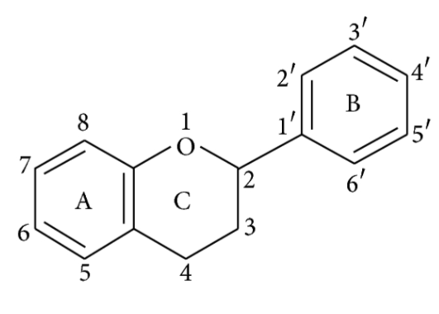
Рисунок 2 - Основная структура флавоноидов

Флавоноиды можно разделить на различные подгруппы в зависимости от углерода кольца С, на котором прикреплено кольцо B, и степень ненасыщенности и окисление кольца С [76, 77].
Флавоноиды, у которых кольцо B связано в положении 3 с кольцом С называются изофлавонами; те, в которых кольцо B связано в положении 4 - неофлавоноидами, а те, у которых кольцо B соединено в положении 2, могут подразделяться на несколько подгрупп на основе структурных особенностей кольца С (рисунок 3). Эта подгруппа – флавоны, флавонолы, флаваноны, флаванонолы, флаванолы или катехины и антоцианы [78]. Наконец, флавоноиды с открытым кольцом С называются халконами.

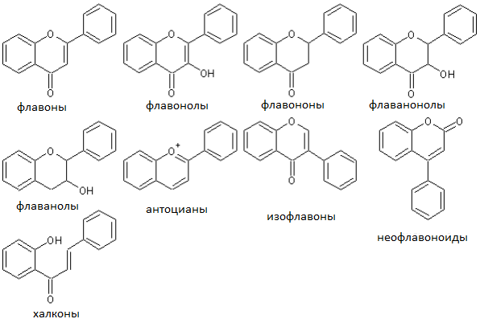
Рисунок 3 - Разные типы флавоноидов и их химическая структура

Структурное разнообразие биофлавоноидов определяет широкий спектр биологического и фармакологического действия: антиоксидант, ингибирование протеинкиназ, фосфолипаза, гиалуронидаза, липоксигеназа, способность стабилизировать биомембраны, оказывать противовоспалительное действие и трофическое действие, подавляют метастазирование и рост злокачественных опухолей, стимулируют остеогенез, повышают минеральную плотность костной ткани, предотвращают развитие остеопороза и кариес зубов [79].
Флавоноиды действительно обладают уникальными свойствами, что делает их важными биологически активными соединениями. Их антиоксидантное действие связано с возможностью нейтрализовать свободные радикалы, защищая клетки от окислительного стресса и предотвращая повреждение ДНК. Противовоспалительный эффект обусловлен способностью ингибировать активность ферментов, участвующих в воспалительных процессах, таких как циклооксигеназа и липоксигеназа. Антимутагенные свойства флавоноидов объясняются их способностью защищать генетический материал от повреждений, вызываемых канцерогенами и радиацией.
Противомикробная активность флавоноидов проявляется в их способности подавлять рост бактерий, грибков и вирусов, что делает их перспективными для использования в фармацевтике и медицине. Антиканцерогенный эффект связан с регуляцией клеточного цикла, ингибированием ангиогенеза (образования новых кровеносных сосудов, питающих опухоль) и индукцией апоптоза (запрограммированной гибели раковых клеток).
Благодаря этим свойствам флавоноиды находят широкое применение в нутрицевтике (разработке функциональных продуктов питания), фармацевтике, производстве лекарственных препаратов и косметических средств. В косметологии они используются для защиты кожи от старения, ультрафиолетового излучения и воспалительных процессов, что делает их незаменимым компонентом антивозрастных и лечебных средств по уходу за кожей.Антиоксидантная активность. Различные исследования выявили широкое воздействие флавоноидов на антиоксидантную активность. Антиоксиданты являются химически активными веществами, защищающие клетки человека, животных и растения против повреждающего действия. Флавоноиды являются одними из лучших фитохимических веществ, которые действуют как антиоксиданты и таким образом ингибируют болезнетворные факторы [80, 81].
Антибактериальная активность флавоноидов обусловлена их способностью разрушать клеточные мембраны бактерий, ингибировать ферменты, необходимые для их жизнедеятельности, и подавлять синтез нуклеиновых кислот. Эти соединения могут действовать как бактериостатически (замедляя рост бактерий), так и бактерицидно (вызывая их гибель).
Флавоноиды проявляют активность против широкого спектра микроорганизмов, включая грамположительные (Staphylococcus aureus, Streptococcus pneumoniae) и грамотрицательные бактерии (Escherichia coli, Pseudomonas aeruginosa). Их механизм действия связан с взаимодействием с белками клеточной стенки, нарушением проницаемости мембран и блокировкой энергетического метаболизма патогенов [82-84]. Апигенин, галангин, флавоновые и флавонолгликозиды, изофлавоны, флаваноны и халконы обладают выраженной противомикробной активностью благодаря своим структурным особенностям. Эти соединения способны нарушать целостность клеточной стенки и мембраны бактерий, подавлять активность ферментов, участвовать в хелатировании ионов металлов, необходимых для жизнедеятельности микроорганизмов [85].
Флавоноиды - наиболее обширная группа фенольных соединений и важный компонент растительного организма. В растительных системах флавоноиды помогают бороться с окислительным стрессом и действуют как регуляторы роста. Флавоноиды играют ключевую роль в метаболизме растений, выступая активными участниками окислительно-восстановительных процессов, укрепления иммунитета и защиты от неблагоприятных факторов окружающей среды, таких как ультрафиолетовое излучение и низкие температуры. Они распределены в различных органах растений, причем наибольшее их содержание отмечается в активно функционирующих частях – листьях, цветах, плодах, проростках и защитных тканях.
Флавоноиды играют важную роль в клеточном дыхании, участвуя в процессах окисления и восстановления. Под действием фермента полифенолоксидазы они реагируют с кислородом, образуя хиноны, которые затем восстанавливаются за счет атомов водорода, высвобождаемых из дыхательных субстратов. Этот процесс замыкает цикл и обеспечивает стабильную работу дыхательной цепи.
При интенсивном фотосинтезе избыток энергии возбуждения в хлоропластах может привести к окислительному стрессу, особенно в условиях недостаточной диффузии углекислого газа. В таких ситуациях флавоноиды выполняют роль антиоксидантов, поглощая лишнюю энергию и предотвращая повреждение клеточных структур. Их способность к улавливанию свободных радикалов и регуляции активности ферментов делает их незаменимыми компонентами физиологических процессов растений [86,87]. Экологические ограничения скорости ассимиляции CO₂ включают такие факторы, как засуха, повышенная соленость почвы, экстремальные температуры и нехватка питательных веществ. В условиях стресса растения нуждаются в защитных механизмах, и флавоноиды играют ключевую роль в адаптации к неблагоприятным условиям.
Восстановительные функции флавоноидов особенно важны в стрессовых условиях, поскольку они участвуют в защите клеток от окислительного повреждения, регулируя процессы антиоксидантной защиты. В частности, дигидроксизамещенные флавоноиды в кольце B обладают высокой антиоксидантной активностью, эффективно нейтрализуя активные формы кислорода, образующиеся при стрессе [88]. Флавоноиды рассматриваются как вторичная антиоксидантная система защиты в тканях растений, подвергающихся стрессовым условиям. В отличие от первичных антиоксидантных механизмов, таких как ферменты супероксиддисмутаза, каталаза и пероксидаза, флавоноиды работают как неферментативные антиоксиданты, улавливая свободные радикалы и подавляя окислительные процессы [89]. Перекисное окисление липидов - это цепная реакция свободнорадикального окисления ненасыщенных жирных кислот, которая приводит к разрушению клеточных мембран и потере их функции. Оно является одним из ключевых механизмов повреждения клеток при окислительном стрессе, вызванном ультрафиолетовым излучением, загрязнением окружающей среды, радиацией и другими факторами.
Флавоноиды, например 3-О-рутинозид кверцетина (рутин), выполняют важную функцию в защите клеточных мембран от окислительного повреждения. Связываясь с полярными головками фосфолипидов на границе липидного слоя с водой, рутин способствует увеличению жесткости мембран, уменьшая их уязвимость к окислению. Это предотвращает утечку ионов, сохраняет структурную целостность мембраны и препятствует гибели клетки [90].
Флавоноиды играют ключевую роль во взаимодействии растений с окружающей средой. Они не только обеспечивают защиту от негативных факторов, таких как ультрафиолетовое излучение, засуха, окислительный стресс и патогены, но и активно участвуют в процессах роста и развития.
Недавние исследования показали, что флавоноиды могут локализоваться в ядре клетки, где они взаимодействуют с белками, регулирующими рост и дифференцировку клеток. Более того, ферменты биосинтеза флавоноидов также обнаружены в ядре, что указывает на возможность синтеза этих соединений вблизи мест их биологического действия.
Флавоноиды способны модулировать активность транскрипционных факторов и других ядерных белков, что подтверждает их роль в регуляции экспрессии генов. Таким образом, они могут действовать как регуляторы транскрипции, влияя на метаболические пути, связанные с адаптацией к стрессовым условиям, иммунным ответом и ростовыми процессами. Это открывает новые перспективы для использования флавоноидов в сельском хозяйстве, медицине и биотехнологиях [91].
Эти реакции важны для физиологии растений. Так, окисление триптофана хиноном приводит к образованию стимулятора роста растений β-индолуксусной кислоты. Флавоноиды участвуют во многих важных процессах, связанных с прорастанием, ростом, опылением и размножением растений.

    - Танины и их биологическая роль

Танины представляют собой высокогидроксилированные соединения, которые имеют большое разнообразие химических структур (рисунок 4). Танины широко распространены в растительной пище, особенно в семенах бобовых, зерновых культурах, фруктах, орехах и овощах, а также в различных напитках, таких как вино, чай и сидр. В настоящее время возрастает интерес к дубильным веществам как биологически активным компонентам пищевых продуктов, особенно в связи с широким спектром их биологической активности и ростом заболеваемости смертельными инфекционными и хроническими дегенеративными заболеваниями. Танины были классифицированы в соответствии с их мономерными единицами на три основные группы: гидролизуемые таннины, проантоцианидины или конденсированные танины и сложные таннины. Большинство исследований в литературе посвящено только танинам с более низкой молекулярной массой, и большинство из них посвящено легко экстрагируемым танинам. Гидролизуемые таннины часто определяют количественно путем измерения свободных продуктов гидролиза, то есть галловой кислоты и эллаговой кислоты [92].
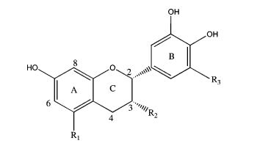
Рисунок 4 - Структура танина

Танины являются одной из форм резервных питательных веществ. На это указывает их локализация в подземных органах и коре; дубильные вещества выполняют защитную функцию, т.к. при повреждении растений они образуют комплексы с белками, создающими защитную пленку, препятствующую проникновению фитопатогенных организмов. Они обладают бактерицидными и фунгицидными свойствами; участвуют в окислительно-восстановительных процессах, являются переносчиками кислорода в растениях [93].
Антиоксидантные свойства танинов находят широкое применение в пищевой промышленности и медицине. В последние годы проведено множество исследований, направленных на оценку их антиоксидантной активности. Благодаря способности предотвращать такие заболевания, как сердечно-сосудистые патологии, рак и остеопороз, танины привлекают все больше внимания [94]. Согласно исследованию Tuyen PT и соавторов, танины демонстрируют перспективные антиоксидантные свойства и могут выступать в качестве природного консерванта [95].
Танины, как природные полифенольные соединения, обладают антибактериальным действием.
Большинство танинов, извлеченных из различных растений, обладают противовоспалительными функциями. Таким образом, предполагается, что противовоспалительные свойства танинов из разных источников могут быть обусловлены регуляцией экспрессии цитокинов, снижением продукции воспалительных веществ и усилением комплексообразования с другими молекулами [96].

    - Кумарины и их биологическая роль

Кумарины представляют собой группу природных соединений содержится в различных растительных источниках. Изученные кумарины обладают разнообразными биологическими свойствами и различным действием на различные клеточные системы. Кумарины оказывают важное влияние на биохимию и физиологию растений, действуя как антиоксиданты, ингибиторы ферментов и предшественников токсичных веществ. В последние годы большое внимание привлекла разработка кумаринов как антиоксидантов. Многие кумарины были обнаружены в природных источниках, особенно в зеленых растениях.
Биологическая роль кумаринов остается актуальной темой исследований. В зависимости от их концентрации в плодах они могут выступать как ингибиторы или активаторы роста, а также способствовать прорастанию семян. Кроме того, благодаря своим противомикробным свойствам кумарины играют защитную роль, помогая растениям противостоять различным заболеваниям.
Кумарины имеют разную структуру (рисунок 5). Они составляют важный класс фармакологических агентов, обладающих рядом различных физиологических активностей, включая противораковую, антиоксидантную, противовоспалительную, анти-ВИЧ, антикоагулянтную, антибактериальную, анальгетическую и сравнительную иммуномодуляцию [97].
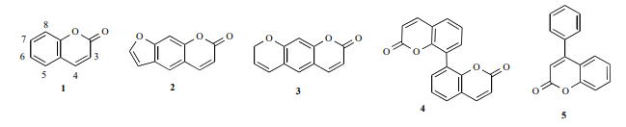
Рисунок 5 - Химическая структура кумаринов: 1) простые кумарины, 2) фуранокумарины (можно разделить на линейные и угловые типы), 3) пиранокумарины, 4) дикумарины, 5) фенилкумарины

В последнее время кумарины вызывают большой исследовательский интерес. Большой интерес представляет возможность того, что этот класс молекул может стать источником лекарств для терапии ряда заболеваний. К ним относятся недавние открытия в области ингибирования пролиферации клеток путем вмешательства в функцию микротрубочек митотического веретена, снижения активности матриксной металлопротеиназы, подавления генерации O₂ в лейкоцитах. , ингибируют различные протеинкиназы, модулируют передачу сигналов, индуцируют канцероген-детоксицирующие ферменты глутатион-странсферазы, подавляют механизм, ингибирующий воспаление, прогресс в структуре модификация для усиления противогрибкового действия, расширения спектра действия против бактерий, усиления ингибирующей активности синтазы оксида азота и циклооксигеназы , усиления антиоксидантной активности. Обладая меньшим количеством негеморрагических побочных эффектов, чем производные индандиона, они могут применяться в качестве пероральных антикоагулянтов, как правило, для профилактики венозной тромбоэмболии после ортопедических операций, повторного инфаркта миокарда и лечения системной эмболии при фибрилляции предсердий, наряду со значительными достижениями в этой области. действия препарата.
Некоторые кумарины (фуракумарины) могут подавлять метаболизм растений путем ингибирования кончика корня и прорастания семян [98]. Более того, кумарины могут присутствовать в различных органах растений, таких как листья, корни, стебли и цветы.
Было обнаружено, что кумарины накапливаются больше в семенах по сравнению с другими органами растений [99].
Исследования показали, что кумарины также играют характерную роль в стратегиях защиты растений, имеют более высокие концентрации в весенних листьях по сравнению с осенними и что более молодые листья содержат больше кумаринов, чем старые листья [100]. Некоторые кумарины, такие какумбеллиферон, скополетин, колумбиатнетин, висниадин и мармин продемонстрировал значительный противовоспалительный потенциал [101]. Кумарины также используются для лечения ожогов [88]. Многие производные кумарина обладают сильными антибактериальными, антикоагулянтными и противогрибковыми свойствами [102].
Кроме того, кумарины участвуют в действиях гормонов роста растений и регуляторов роста, контроля дыхания, фотосинтеза, а также защиты от инфекций. Давно признано, что кумарины обладают противовоспалительной, антиоксидантной, противоаллергической, гепатопротекторной, антитромботической, противовирусной и антиканцерогенной активностью. Гидроксикумарины являются типичными фенольными соединениями и, следовательно, действуют как мощные хелаторы металлов и свободных радикалов. Они являются мощными антиоксидантами, разрывающими цепи. Кумарины обладают замечательным набором биохимических свойств и фармакологическоого действия, некоторые члены этой группы соединений могут значительно влиять на функцию различных клеточных систем млекопитающих.

    - Сапонины и их биологическая роль

Сапонины в низких концентрациях ускоряют прорастание семян, рост и развитие растений, а в высоких – наоборот, замедляют. Таким образом, сапонины играют роль гормонов роста растений; сапонины влияют на проницаемость растительных клеток, что связано с их поверхностной активностью [103].
Сапонины представляют собой стероидные или тритерпеноидные гликозиды, распространенные в большом количестве растений и растительных продуктов, которые важны для питания человека и животных. Анализ их структурно-функциональных взаимоотношений показывает общие структурные характеристики (т.е. тритерпеновый агликон, содержащий альдегидную группу в положении С-4, и олигосахаридные цепи, прикрепленные к положениям 3 и 28), которые, по-видимому, объясняют воздействие этих сапонинов на иммунную систему. Решающая роль карбонильной группы, образующей тритерпенимин, в иммуностимулирующей и модулирующей активности подтверждается следующим: i) сапонины, лишенные такой альдегидной группы, лишены этой активности, и ii) модификация альдегидной группы сапонина квиллайи приводит к утрата такой деятельности. Олигосахаридные цепи этих сапонинов, по-видимому, опосредуют нацеливание сапонинов на антигенпрезентирующие клетки (АПК), тем самым усиливая их иммунологические свойства [104].
Вне зависимости от биологических и физических свойств сапонины целесообразно классифицировать по структурно-химическим признакам. В зависимости от химической природы сапонины делят на 2 группы, а они в свою очередь подразделяются на несколько групп.
Стероидные сапонины спиростанового ряда относятся к группе природных гликозидов, распадающихся при гидролизе на агликоны, содержащие 27 углеродных атомов в молекуле, и моносахариды. Известны гликозиды спиростанолового ряда или монодесмозиды с шестью циклами в агликоновой части и гликозиды фуростаноловые – бисдесмозиды, где кольцо F раскрыто (рисунок 6).

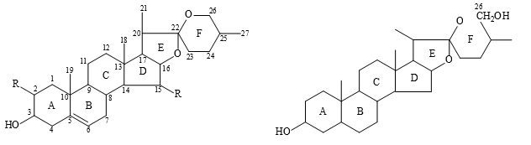

Рисунок 6 - 1) спиростаноловый тип 2) фуростаноловый тип

Сапонинам приписывают несколько биологических эффектов. Были проведены обширные исследования мембранопроницаемых, иммуностимулирующих, гипохолестеринемических и антиканцерогенных свойств сапонинов, а также было обнаружено, что они существенно влияют на рост, потребление корма и размножение животных. Химическая структура сапонинов придает широкий спектр фармакологической и биологической активности, включая мощную и эффективную иммунологическую активность. Кроме того, члены этого семейства соединений обладают пенообразующими свойствами (определяющий признак), поверхностно-активными свойствами (которые отвечают за их гемолитическую активность), холестеринсвязывающими, фунгитоксичными, моллюскоцидными, противозачаточными, замедляющими рост, отхаркивающими, противовоспалительными, болеутоляющими, противовирусное, сердечно-сосудистое, ферментно-ингибирующее и противоопухолевое действие [105].
Также было обнаружено, что эти структурно разнообразные соединения убивают простейших и моллюсков, действуют как антиоксиданты, ухудшают переваривание белка и усвоение витаминов и минералов в кишечнике, вызывают гипогликемию и действуют как противогрибковые и противовирусные средства. Таким образом, эти соединения могут влиять на животных множеством различных способов, как положительных, так и отрицательных [106].
Физиологическая роль сапонинов в растениях еще не до конца выяснена. Несмотря на наличие ряда публикаций описывающие их идентификацию у растений и их множественное воздействие на клетки животных, а также на грибы и бактерии, лишь немногие рассмотрели их функцию в растительных клетках. Сапонины, как известно, обладают противомикробными свойствами, подавляют плесень и защищают растения от нападения насекомых. Сапонины могут быть частью защитной системы растений и были включены в большую группу защитных молекул, обнаруженных в растениях, называемых «фитоантиципины» или «фитопротекторы» [107].
Сапонины можно выделить из растительного сырья экстракцией органическими растворителями, которые обычно используется при экстракции, например, этанол, ацетон, диэтиловый эфир и др. Наличие сапонинов в сыром экстракте можно обнаружить методом тонкослойной хроматографии (ТСХ) без перехода к дальнейшим стадиям очистки.

    - Аминокислоты и их биологическая роль

Аминокислоты имеют ключевое значение для развития представителей флоры. В растительных организмах они появляются в процессе фотосинтеза, а затем участвуют в огромном перечне биохимических реакций, поддерживая оптимальный рост и развитие [108].
Аминокислоты играют важную роль в жизнедеятельности растений. Помимо участия в синтезе белков, они служат основой для различных метаболических процессов, регулируют сигнальные пути и способствуют адаптации растений к стрессовым условиям. В целом размеры пулов 20 аминокислот различаются сильно и динамически изменяются в зависимости от развития и физиологического состояния растительной клетки. Помимо биосинтеза аминокислот, который уже детально исследован, катаболизм аминокислот имеет решающее значение для регулирования размеров их пулов, но до сих пор привлекало гораздо меньше внимания.
Растительные клетки содержат меньше белка по сравнению с животными клетками главным образом из-за большого количества углеводов (целлюлозы и других), составляющих большую часть структуры растения. Однако, важность белков и аминокислот, строительных блоков, нельзя упускать из виду. Помимо своей роли белка аминокислоты также участвуют во многих клеточных процессах и, следовательно, они влияют на ряд физиологических процессов такие, как рост и развитие растений, внутриклеточный контроль pH, выработка метаболической энергии или окислительно-восстановительной способности, а также устойчивость как к абиотическому, так и к биотическому стрессу [109,110].
Растения выработали различные стратегии, позволяющие минимизировать неблагоприятные последствия абиотических стрессовых условий, и некоторые из них связаны с метаболизмом аминокислот [111]. Например, осмотическая регулировка достигается за счет накопления совместимых осмолитов, которые не влияют на метаболизм растений даже в высоких концентрациях. Синтез пролина сильно индуцируется во время осмотического стресса, что приводит к накоплению пролина до высоких миллимолярных уровней [112]. Таким образом, повышенные концентрации пролина могут быть использованы как индикатор метаболического стресса. Содержание пролина определяется балансом между синтезом и деградацией, и было показано, что его способность к накоплению коррелирует с устойчивостью к абиотическому стрессу [113].
Некоторые аминокислоты могут выступать в качестве предшественников для синтеза вторичных метаболитов и сигнальных молекул. Полиамины происходят из аргинина [114], растительный гормон этилен синтезируется из метионина [115], а передача иммунных сигналов требует превращения лизина в N-гидроксипипеколин [116]. Широкий спектр вторичных метаболитов с множеством биологических функций и свойств, способствующих укреплению здоровья, в дальнейшем происходит из ароматических аминокислот или из промежуточных продуктов их синтеза. Общее накопление свободных аминокислот обычно наблюдается у разных растений, подвергающихся абиотическому [117]. Сообщалось об обширном накоплении аминокислот в ответ на стресс, вызванный засухой, у кукурузы, хлопка, томатов [118]. Недавние исследования также показали, что аутофагия и метаболизм белка, вызванный абсцизовой кислотой, способствуют увеличению количества свободных аминокислот [119]. В ситуациях недостаточного обеспечения углеводами из-за снижения скорости фотосинтеза, которое обычно происходит в условиях стресса, растения могут использовать аминокислоты в качестве альтернативных субстратов для митохондриального дыхания. После возвращения в более благоприятные условия роста растениям приходится перепрограммировать свой метаболизм и снова переключаться с режима выживания на активный рост. Таким образом, не только метаболические изменения в условиях стресса, но и эффективность возобновления роста и производства семян после снятия стресса будут влиять на приспособленность растений и, следовательно, на урожайность сельскохозяйственных культур.

    - Хлорофилл и его биологическая роль

Хлорофилл содержится почти во всех зеленых частях растений, то есть в листьях и стеблях, внутри хлоропласта, основной органеллы, содержащей наибольшее количество хлорофилла. Хлорофиллы стали предметом обширных исследований из-за их выдающейся роли в физиологии растений и их роли в качестве производных в пищевом секторе. Они играют важную роль в предотвращении различных заболеваний, таких как рак, сердечно-сосудистые и другие хронические заболевания. Исследования показали, что хлорофиллы представляют собой тетрапирролы, циклическую форму порфирина и хлорина. Эта циклическая форма создает изоциклическое кольцо с помощью мостиков -CH. По химическому составу хлорофиллы содержат ион магния в центральном положении, которое обнаружено связанным с тетрапиррольным кольцом. По химическому составу основной скелет хлорофилла состоит из циклического тетрапиррольного кольца, которое представляет собой большую плоскую структуру симметричного расположения, в которой четыре пиррольных кольца соединены мостиком метином (CH=), а четыре атома азота координированы с центральным атомом металла. Кроме того, у них есть фитоловая группа, что придает гидрофобные характеристики. Молекулярная формула хлорофилла а: C₅₅H₇₂MgN₄O₅. Он содержит хлориновое кольцо, в котором ион магния окружен по центру четырьмя азотистыми атомами. Химическая формула хлорофилла b: C₅₅H₇₀MgN₄O₆. Между структурами хлорофилл а и хлорофилл b имеется лишь незначительное различие: в последнем CHO группа находится вместо CH₃ в положении C-7 (рисунок 7).

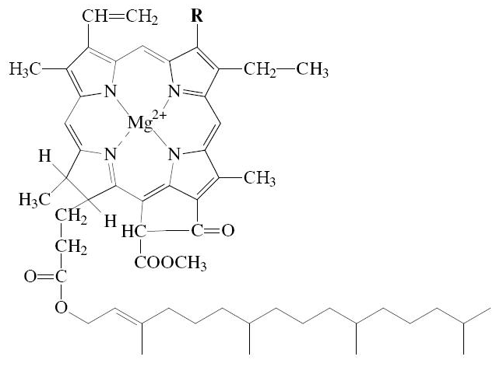
Рисунок 7 - хлорофилл а R = CH₃, хлорофилл b R=CHO

Хлорофилл является важным источником хранения азота и преобладающий компонент в зеленых растениях и водорослях с положительным влияние на окисление, воспаление и заживление ран [120]. Кроме того, хлорофилл может действовать как мощный антиоксидант и восстановители свободных радикалов, предотвращает разрушение лимфоциты [121] от канцерогенов и защищают организм в результате перекисного окисления липидов липопротеинов низкой плотности [122].
Хлорофилл важен не только как цветовой пигмент и за его физиологическую роль в растениях, но также из-за его пользы для здоровья [123]. Ранние исследования показывают, что хлорофилл не только отвечает за зеленый цвет, но также может предотвратить и рак кожи при внутривенном введении вместе с препаратом талапорфин с последующей лазерной терапией на ранних стадиях рака.
Как природные, так и искусственные производные коммерческого качества, такие как хлорофилл меди, широко изучаются и используются из-за их полезной биологической активности, которая включают заживление ран, контроль образования кристаллов оксалата кальция [124] и противовоспалительные свойства [125].

  - Способы извлечения экстрактивных веществ и их разделение

Существует множество методов получения биологически активных веществ (перегонка с водяным паром, экстракция органическими растворителями, метод гидродистилляции, баротермический метод и др.). Выбор способа обработки эфиромасличного сырья определяется его физико-химическими свойствами, а также рядом технологических факторов. Важную роль играют структура растительного материала, концентрация и локализация эфирных масел, их летучесть, термостойкость и растворимость. При выборе метода одним из главных условий является обеспечение наибольшего выхода и наилучшего качества продукции.
Биоактивные соединения могут взаимодействовать с одним или несколькими компонентами живой ткани, что приводит к широкому спектру эффектов. Их получают естественным путем из растений, водорослей, пищевых продуктов и побочных продуктов или производят синтетически. В частности, было показано, что биоактивные соединения, полученные из растений, положительно влияют на здоровье и благополучие человека. Эти соединения, включая фенольные соединения (гликоны или гликозиды, мономеры или высокополимеризованные), обладают отличным антибиотическим, антиоксидантным и противораковым потенциалом. Фенольные соединения составляют основную группу биологически активных соединений растений. Их сложная и изменчивая природа с точки зрения стабильности усложняет процесс их извлечения и выделения для дальнейшего использования. Извлечение биологически активных соединений из растений по-прежнему вызывает интерес из-за их потенциала в разработке и производстве функциональных ингредиентов и нутрицевтиков. Эти функциональные ингредиенты и нутрицевтики затем будут использоваться в качестве антиоксидантных, противогрибковых, противораковых и иммунологических средств в различных продуктах питания и здравоохранении, включая профилактику дегенеративных заболеваний.
Экстракция - это первый шаг к выделению и использованию биологически активных молекул, содержащихся в растениях. Следовательно, выбор адекватного метода экстракции является критическим этапом для увеличения выхода экстракции этих молекул [126] и их качества. Помимо выбора процесса экстракции и условий его проведения, для выхода процесса также важны методы предварительной обработки, химический состав и физические характеристики растения и интересующего соединения [127].
Экстракция растворителем является наиболее распространенной процедурой получения биоактивных молекул, где обычно наиболее важными факторами процесса являются тип растворителя, время и температура. Обычно биоактивные молекулы можно экстрагировать различными органическими растворителями или смесью органических растворителей и воды [128]. Существуют разные методики проведения экстракции, и их выбор также влияет на эффективность процесса. Классические методы, такие как мацерация и экстракция по Сокслету, обычно требуют длительного времени экстракции и большого количества растворителя. Однако альтернативные методы, такие как экстракция с помощью микроволнового излучения и экстракция с помощью ультразвука, повысили эффективность экстракции и снизили воздействие процесса экстракции на окружающую среду. Альтернативные методы приводят к сокращению времени экстракции, энергопотребления и количества используемого растворителя, обеспечивая высокий выход извлечения экстракта [129].
Будь то классические или альтернативные методы экстракции, процесс извлечения биоактивных молекул из видов растений включает ряд этапов, таких как выбор метода, скрининг и идентификация, экстракция, изоляция, характеристика и массовое производство [130]. На этапе выбора технологии необходимо учитывать растворимость желаемых веществ в выбранных растворителях, условия процесса и совместную экстракцию нежелательных соединений [131]. Еще один фактор, который следует учитывать, заключается в том, что высокий выход экстракции не гарантирует высокую концентрацию биоактивных молекул в экстрактах, поскольку некоторые биоактивные компоненты очень чувствительны к кислороду и теплу. Таким образом, одним из наиболее важных аспектов, которые следует учитывать, является сохранение биологической активности экстрактов во избежание их разложения во время экстракции [132].
Для более эффективного использования лигноцеллюлозного сырья необходимо учитывать, что полученные экстракты содержат сложные смеси различных метаболитов [133]. Поэтому существует необходимость очистки экстрактов с помощью методов, позволяющих разделить их на различные фракции и получить нужные молекулы в концентрированной форме [134]. Такое разделение можно осуществить с помощью методов хроматографии и молекулярной дистилляции [135].
Хроматография представляет собой физический метод разделения частей, составляющих раствор. В этом методе компоненты, подлежащие разделению, распределяются между фазой, которая является стационарной, и фазой, которая движется в определенном направлении. Движущаяся фаза может находиться в газообразном или жидком состоянии, а неподвижная фаза может находиться в жидком или твердом состоянии [136]. Хроматографическое разделение эффективно для получения целевых веществ, однако высокий расход растворителей приводит к воздействию на окружающую среду и высокой стоимости процесса [137]. Другим методом разделения является молекулярная дистилляция, которая, допускает фракционирование при температурах ниже точки кипения с использованием вакуумного испарения. Поэтому молекулярная дистилляция широко используется для термочувствительных материалов, являясь наиболее экономически выгодным методом очистки [138].
Классические методы экстракции состоят из процедур твердофазной и жидкостной экстракции и широко применяются для выделения соединений твердой матрицы как в лабораториях, так и в промышленности. Эти методы основаны на экстракции соединений по разнице их полярности с использованием соответствующих растворителей. Таким образом, растворитель является важным фактором. Одними из наиболее часто используемых растворителей являются этанол, метанол, ацетон и дихлорметан, которые часто используются в разных пропорциях с водой [139]. Другими факторами, которые больше всего влияют на классические методы, являются характеристики матрицы, соотношение твердой и жидкой фаз, температура, давление и время экстракции [140]. Некоторые из наиболее часто используемых классических методов экстракции - это паровая дистилляция, гидродистилляция, метод Сокслета, мацерация и настаивание.

1.4.1 Паровая дистилляция и гидродистилляция

В этих методах применяемое тепло является основной причиной разрыва клеточной структуры растительного материала, что позволяет высвободить эфирные масла. Таким образом, температура нагрева должна быть достаточной для расщепления растительного материала и высвобождения желаемых соединений [141]. При паровой дистилляции вода кипятится в одном отсеке, а образующийся пар проходит через растительный материал, находящийся в другом отсеке. Альтернативно, в образец для экстракции можно ввести прямой пар. Однако при гидродистилляции вода и растительный материал помещаются в один и тот же резервуар и кипятятся вместе. В обоих методах экстракты растворяются в паре для экстракции. После экстракции пар затем конденсируется путем непрямого контакта с водой, и смесь разделяется, в результате чего экстрагированные соединения остаются на одной стороне, а вода - на другой. Такое разделение обычно проводят декантацией по разнице удельного веса [142].
Несмотря на сходство методов, паровая дистилляция позволяет получить более высокий выход эфирных масел и лучший сбор летучих соединений. Небольшое количество летучих соединений, извлекаемых при гидродистилляции, обусловлено реакциями гидролиза, вызванными совместным действием воды и высокой температуры, что может привести к разложению некоторых соединений. Тем не менее, паровая дистилляция позволяет избежать этой деградации, позволяя производить эфирные масла более высокого качества, поскольку растительный материал не находится в прямом контакте с водой.
Чтобы максимизировать выход экстракции, древесину обычно измельчают, а затем перегоняют, поэтому в качестве сырья используют опилки [143]. Время экстракции также является важным фактором для выхода экстракции, которое варьируется в пределах часов.
Оба метода - гидродистилляция и паровая дистилляция - позволяют получать соединения с различными свойствами, в основном в зависимости от используемого сырья. К преимуществам паровой перегонки относятся такие показатели, как низкая температура и высокие экономические показатели производства. Однако в процессе обработки и хранения эфирных масел наблюдается ухудшение их качества, связанное с химическими изменениями компонентов. Особенно подвержены таким изменениям терпеновые спирты и их эфиры, которые могут подвергаться окислению, гидролизу или изомеризации. Это приводит к изменению аромата и снижению биологической активности масла.
Кроме того, во время паровой дистилляции часть ценных ароматических веществ, обладающих низкой летучестью, может оставаться в растительном сырье и не переходить в конечный продукт. Потери этих соединений негативно сказываются на полноте аромата и терапевтических свойствах эфирных масел. Поэтому важную роль играет подбор оптимальных условий экстракции, хранения и стабилизации масел для сохранения их состава и эффективности. Путем экстракции они извлекаются из сырья легкокипящими растворителями (эфиром, хлористым метилом), а также сжиженным газом (пропаном, бутаном). Растворитель легко удаляется, остаток очищается, но ценные компоненты разлагаются.

    - Экстракция Сокслета

Эта техника была названа в честь барона фон Сокслета, создавшего эту процедуру в середине 19 века. Этот метод основан на рециркуляции и сифонировании для постоянной экстракции образца растения свежим растворителем, таким образом сочетая процессы перколяции и рефлюкса с использованием тепла [144]. При экстракции Сокслета растворитель испаряется под действием источника тепла, а затем конденсируется в обратном конденсаторе и капает в отсек для проб (рисунок 8). Когда растворитель, содержащий экстрагированный материал, достигает верхней части камеры для проб, он сливается обратно на дно через сифон. Этот процесс повторяется несколько раз в течение заданного периода или может поддерживаться определенное количество циклов Сокслета независимо от времени. Температура экстракции варьируется в зависимости от используемого растворителя, поскольку экстракция проводится при температуре кипения растворителя [145]. Поскольку экстрагированные материалы имеют более высокие температуры кипения, чем растворитель для экстракции, они накапливаются в резервуаре, пока растворитель рециркулируется. Эту экстракцию можно использовать для выделения и концентрирования различных водорастворимых и нерастворимых в воде веществ, а также проводить широкий спектр хроматографических процедур.
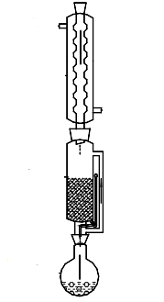
Рисунок 8 - Аппарат Сокслета

Некоторыми преимуществами экстракции в Сокслете являются сохранение образца при контакте со свежим растворителем, поддержание относительно высокой температуры экстракции за счет тепла перегонной колбы, отсутствие необходимости фильтрации после выщелачивания, простота эксплуатации и бюджетный. Тем не менее, основными недостатками экстракции Сокслета являются высокая продолжительность экстракции, использование большого количества растворителя, невозможность использования перемешивания для ускорения процесса, необходимость стадии концентрирования путем выпаривания, а также возможность термического разложения целевых соединений экстракции. Выход экстракции в Сокслете, как правило, увеличивается с увеличением полярности растворителя, что можно объяснить низкой селективностью полярных растворителей. Такая низкая селективность приводит к увеличению экстракции нелетучих соединений, таких как флавоноиды, дубильные вещества, сапонины, кумарины, тритерпены и стероиды [146].
Классические методы экстракции обладают преимуществами снижения затрат и простоты эксплуатации. Однако обычно используются большие количества растворителей, для восстановления которых требуется этап выпаривания, но которые трудно удалить полностью. Кроме того, существует возможность термической деградации биоактивных компонентов из-за высоких температур растворителя в течение длительного времени экстракции. Чтобы попытаться преодолеть недостатки, присущие традиционным методам, были разработаны альтернативные методы экстракции [147]. Современные методы экстракции эфирных масел и биологически активных соединений направлены на повышение выхода целевых компонентов, улучшение их качества и сокращение времени обработки. Среди наиболее перспективных альтернативных подходов выделяется микроволновая экстракция, которая использует микроволновое излучение для эффективного нагрева растительного сырья, что ускоряет выход эфирных масел и снижает затраты энергии, ультразвуковая экстракция, при которой применение ультразвуковых волн разрушает клеточные стенки, способствуя более быстрому выделению целевых соединений, жидкостная экстракция под давлением, использующая нагретые растворители под высоким давлением, что повышает эффективность экстракции при минимальном разложении термолабильных соединений, сверхкритическая жидкостная экстракция, применяющая диоксид углерода в сверхкритическом состоянии, обеспечивая селективное извлечение ценных компонентов без термического повреждения, ионные жидкости, которые заменяют традиционные органические растворители, позволяя снизить токсичность процесса и повысить селективность экстракции, глубокие эвтектические растворители, являющиеся экологически безопасными растворителями, способными эффективно извлекать сложные биологически активные соединения, а также экстракция с помощью ферментов, при которой ферментативное разрушение клеточных структур способствует высвобождению целевых компонентов, повышая выход и снижая потребность в жестких химических растворителях, при этом все эти методы позволяют не только улучшить качество извлекаемых веществ, но и минимизировать влияние на окружающую среду, что делает их перспективными для промышленного применения [148]. Альтернативные методы экстракции могут свести к минимуму или исключить использование органических растворителей и обычно работают при низкой температуре во время процесса экстракции, что предотвращает влияние на стабильность экстрагируемых соединений [149]. Более того, альтернативные методы, как правило, более эффективны, сокращают время экстракции и энергозатраты, повышают выход и качество получаемой продукции.

    - Сверхкритическая флюидная экстракция

Сверхкритическое состояние достигается, когда температура и давление вещества превышают его критические значения, при этом сверхкритические жидкости обладают рядом преимуществ по сравнению с традиционными жидкими растворителями, включая более высокую диффузионную способность, позволяющую быстрее проникать в пористые структуры сырья, более низкую вязкость, обеспечивающую лучшую текучесть и смешиваемость с экстрагируемыми компонентами, регулируемую плотность, что позволяет изменять растворяющую способность путем незначительного изменения температуры и давления, а также экологическую безопасность, поскольку наиболее распространённый сверхкритический растворитель, углекислый газ, является нетоксичным, негорючим и легко удаляемым после экстракции, что делает данный метод предпочтительным для извлечения термолабильных соединений в фармацевтической, пищевой и косметической промышленности:
- растворяющая способность сверхкритического флюида-растворителя зависит от его плотности, которая легко регулируется путем изменения давления и/или температуры;
- сверхкритическая жидкость имеет более высокий коэффициент диффузии и более низкую вязкость и поверхностное натяжение, чем жидкий растворитель, что приводит к более благоприятному массопереносу.
При такой экстракции сырье растительного происхождения загружается в экстракционный сосуд, оснащенный контролем температуры и клапана давления на входе и выходе для поддержания желаемых условий экстракции. Экстракционный сосуд наполняется жидкостью с помощью насоса. Жидкость и растворенные соединения транспортируются в сепараторы, где сила жидкости снижается при уменьшении давления или повышения температуры жидкости, затем продукт собирается через клапан, расположенный в нижней части сепараторов [150].
Выбор сверхкритических жидкостей имеет решающее значение для развитие процесса экстракции. С сокращением стоимости углекислого газа и ограничения в использовании других органических растворителей, углекислый газ стал основным растворителем для сверхкритической флюидной экстракции. Критическое состояние углекислотной жидкости находится на уровне температуре всего 304 К и давление 7,3 МПа. Кроме того, углекислый газ негорюч и нетоксичен. Сверхкритический CO₂ является хорошим растворителем для экстракции неполярных соединений, такие как углеводороды [151]. Хотя сверхкритическая вода и перегретая вода имеют определенные преимущества, такие как более высокая экстракционная способность для полярных соединений, это не подходит для термолабильных соединений [152].
Многие нутрицевтики, такие как фенольные соединения, алкалоиды и гликозидные соединения плохо растворяются в углекислом газе и, следовательно, не извлекаемые. Добавление полярных сорастворителей (модификаторы) сверхкритического CO₂, как известно, значительно повышают растворимость полярных соединений. Среди различных модификаторов, таких как метанол, этанол, ацетонитрил, ацетон, вода, этиловый эфир и дихлорметан, метанол используется наиболее часто. Это обусловлено его высокой эффективностью в качестве полярного модификатора, способного смешиваться с CO₂ до 20%, что значительно улучшает растворяющую способность сверхкритического флюида и расширяет диапазон извлекаемых соединений. Однако, этанол может быть лучшим выбором в сфере нутрицевтиков из-за его более низкой токсичности [153]. Кроме того, использование метанола в качестве модификатора требует немного более высокой температуры для достижения сверхкритического состояния, и это может быть невыгодно для термолабильных соединений.
Подготовка растительного сырья является еще одним важным фактором для сверхкритической экстракции. Свежее растительное сырье часто используется в экстракции. Когда свежие растительные материалы извлекаются, высокое содержание влаги может вызвать механические проблемы, такие как засорение ограничителя из-за образования льда.
Размер частиц растений также важен для хорошей экстракции. Крупные частицы могут привести к длительной экстракции, поскольку процесс может контролироваться внутренней диффузией. Однако мелкий порошок может ускорить экстракцию, но также может вызвать затруднения в поддержании надлежащего потока. Растворимость твердого вещества в сверхкритической жидкости увеличивается с увеличением плотности жидкости, что может быть достигнуто при высоких давлениях. Таким образом, данный вид экстракции может устранить процесс концентрации, что обычно занимает много времени. Кроме того, растворенные вещества можно отделить от сверхкритического растворителя без потерь летучих веществ из-за чрезвычайной изменчивости сверхкритических жидкостей. Кроме того, коэффициент диффузии сверхкритической жидкости является на два порядка выше, чем у других жидкостей, что обеспечивает быстрый массоперенос, что приводит к увеличению скорости экстракции, чем при использовании обычного растворителя для извлечения [154]. При сверхкритической экстракции CO₂ используется умеренная температура до 308С. Низкая сверхкритическая температура CO₂ делает его привлекательным для экстракции термочувствительных соединений. Поскольку сверкритическая экстракция не использует или использует только минимальный органический растворитель (органические модификаторы) при экстракции, это является более экологически чистым процессом экстракции, чем традиционная экстракция растворителем-твердым веществом. Сверхкритическая экстракция может быть использована в сочетании с хроматографическим методом для одновременного извлечения и количественного определения сильно летучих экстрагированных соединений.

    - Баротермический способ

Баротермический способ получения эфирного масла позволяет, в отличие от способа экстракции, получить субстанцию без применения органических растворителей. Заключается данный метод в том, что из раскрывшихся, под действием высокой температуры и высокого давления, почек тополя перегретым водяным паром извлекается эфирное масло, которое затем охлаждается, конденсируется и собирается в приемнике. Этот метод отличается экономической выгодностью, поскольку позволяет отказаться от использования дорогостоящих и легковоспламеняющихся растворителей, значительно сокращает время выделения масла тополя за счет исключения четырех технологических операций (подготовка экстрагента, экстракция, отстаивание, упаривание), уменьшает количество задействованных аппаратов. Кроме того, данный метод позволяет получить конечный продукт без остаточных растворителей, предотвращая возможное загрязнение субстанции и снижение ее токсичности. Впервые разработана технология количественного выделение эфирного масла из почек Populus balzamifera L. баротермическим методом профессором Поляковым В.В. при температуре 140 ºC, под вакуумом 1333–2000 Па. Им была разработана и создана установка для получения эфирного масла Populus balzamifera L.почек баротермическим методом, сочетающим 2 процесса – высокого давления и гидродистилляции (рисунок 9) [152].
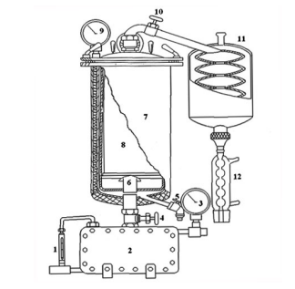
Рисунок 9 - Схема баротермической установки: 1 - индикатор уровня воды; 2 - парогенератор; 3 - парогенератор индикатор давления; 4 - клапан для подачи пара в реактор; 5 - нижний выпускной клапан; 6 - парораспределитель; 7 - реактор; 8 - контейнер; 9 - указатель давления в реакторе; 10 - верхний выпускной клапан; 11 - холодильник для воды;12 - обратный водный холодильник
Цикл установки:
1) Заполнение контейнера сырьем до высоты 6,0-7,5 см;
2) Включение питания;
3) Заполнение парогенератора водой;
4) Нагрев воды в парогенераторе до температуры кипения;
5) Нагнетание давления в парогенератор за счет образования пара в парогенераторе - до 1,5-1,8 атм;
6) Включение холодильника;
7) Прогрев реактора образующимся паром (при открытии клапана 4 подается пар из парогенератора в реактор, затем им прекращается подача пара);
8) Слив конденсата, образовавшегося в результате нагрева через вентиль 5 из реактора;
9) Нагнетание реакционной атмосферы в реактор путем открытия клапана 4;
10) При достижении давления 1,25 атм начинается сбор водной эмульсии эфирного масла через клапан 10 (приоткрывают клапан и следят за температурой воды на выходе из холодильника; если становится жарко, увеличивают напор воды).
При открытии клапана 10 скорость роста давления в реакторе уменьшается. Необходимо сохранить, не допуская снижения давления;
11) При достижении давления 1,6‒1,7 атм. Начинается сбор густого вещества через клапан 5. Сбор происходит вместе с конденсатом, который отделяется после охлаждения;
12) Когда давление достигнет 1,8 атм и выше, постепенно открывая клапан 10 до конца, собирают водную эмульсию эфирного масла (продолжая следить за температурой воды в
холодильнике);
13) Кроме того, на протяжении всего времени работы установки (в течение 2 ч) необходимо
следить за уровнем воды в парогенераторе; когда уровень воды уменьшится менее чем наполовину, выключают питание;
14) При постепенном снижении давления продолжают собирать как водную эмульсию, так и густое вещество, не переставая следить за температурой воды в холодильнике;
15) Когда давление достигнет 0 атм в парогенератое снимают емкость с материалом сырьея из реактора; удаляют мусор из контейнера.
Использование баротермического метода получения эфирного масла из почек Populus balzamifera L. существенно сокращает время экстракции, исключает использование органических растворителей, повышает качество эфирного масла за счет увеличение количества компонентного состава и повышение количественного содержания биологически активных соединений [154].

Таблица 3 - Недостатки и достоинства методов извлечения БАВ из растительного сырья
Методы | Недостатки | Достоинства
Паровая дистилляция и гидродистилляция | - малая скорость извлечения  - высокий расход пара  - длительность процесса | - доступность и простота эксперимента  - возможность использования сухого сырья  - пожаробезопасность, безвредность  - низкая температура
Экстракция Сокслета | - высокая стоимость  - длительность процесса  - невозможно полностью удалить растворитель | - простая и понятная конструкция  - непрерывность процесса  - процесс легко контролируется визуально  - расходуется небольшой объем растворителя, который можно использовать повторно после отгонки и дистилляции.
Сверхчувствительная флюидная экстракция | - специальная установка (наличие в Караганде)  - дорогостоящий процесс | - большее количество извлеченных флавоноидов
Баротермический метод | - нет возможности использовать сухое сырье | 1. экономически выгодно  - не используется растворитель

  - Использование стимуляторов роста в агропромышленном комплексе

В последние годы ведется настойчивый поиск новых приемов, технологий возделывания отдельных культур с целью повышения их продуктивности и улучшения качества продукции. Все большее внедрение получают новые методы предпосевной обработки семян биологическими стимуляторами, повышающими не только урожайность культур, но и изменяющими (в сторону увеличения) содержание важных питательных веществ (белки, жиры, углеводы, масла и другие). Несмотря на активное развитие химии и появление новых высокоэффективных препаратов биотехнологического и синтетического происхождения, растения продолжают играть важную роль в стимулировании роста сельскохозяйственных культур. Это обусловлено их природной безопасностью, экологичностью и комплексным влиянием на метаболические процессы растений.
Для Северного Казахстана одной из ключевых проблем является снижение зависимости сельскохозяйственного производства от неблагоприятных климатических факторов. Зерновые культуры подвергаются воздействию целого ряда негативных природных явлений: низким температурам в период всходов, сильной засухе во время кущения и выхода в трубку, а затем обильным осадкам и похолоданию, которые способствуют развитию инфекционных заболеваний и полеганию посевов. В связи с этим актуальна необходимость разработки альтернативных мер защиты растений, учитывающих ухудшение экологической обстановки, снижение загрязнения агроландшафтов и производство сельскохозяйственной продукции с минимальным применением агрохимикатов [155].
Современные методы защиты сельскохозяйственных культур включают использование микробиологических препаратов, иммуномодуляторов, регуляторов роста, стимуляторов полезной микрофлоры и агротехнических технологий. Уникальное растительное разнообразие Казахстана служит ценным источником биологически активных веществ с широким спектром воздействия. Благодаря этому и наличию устойчивой сырьевой базы становится возможным производство отечественных фитопрепаратов - современных стимуляторов роста, основанных на природном возобновляемом сырье.
Среди биологически активных соединений, применяемых в сельском хозяйстве, особую значимость имеют флавоноиды - самая многочисленная группа фенольных соединений. Они активно участвуют в процессах окисления и восстановления, укрепляют иммунную систему растений и защищают их от стрессовых факторов, таких как ультрафиолетовое излучение и низкие температуры [156].
Флавоноиды играют ключевую роль в окислительно-восстановительных процессах, выступая в качестве переносчиков атомов водорода. Взаимодействуя с кислородом при участии полифенолоксидазы, они окисляются до хинонов, которые затем восстанавливаются за счет атомов водорода дыхательного субстрата. Этот циклический процесс делает флавоноид-полифенолоксидазную систему важным звеном в завершающих стадиях дыхания [157]. Эти реакции важны для физиологии растений.
Поскольку природные ресурсы ограничены, их использование должно быть максимально рациональным. Оптимальным решением является переработка отходов древесного производства без ущерба для экосистемы. В данном исследовании в качестве объекта изучения выбран тополь бальзамический (Populus balzamifera) благодаря его широкой распространенности и доступности в Северном Казахстане. Практическая значимость работы заключается в применении отходов лесозаготовки для получения экстракта, обладающего ростостимулирующими свойствами и способствующего развитию растений.
Использование биостимуляторов - один из способов повышения урожайности и устойчивости сельскохозяйственных растений, активно развивающийся в последние годы [158]. В настоящее время рынок наполнен довольно большим количеством различных видов стимуляторов роста. Однако данных об их эффективности в конкретных почвенно-климатических условиях явно недостаточно [159]. Физиологическая активность биостимуляторов проявляется в стимуляции роста растений и снижении негативного воздействия стрессовых факторов, а также в повышении эффективности использования удобрений за счет улучшения усвоения питательных веществ. Они активируют деятельность полезных почвенных микроорганизмов и обладают антистрессовыми свойствами, помогая растениям адаптироваться к засухе, засолению, температурным колебаниям и воздействию ксенобиотиков. Кроме того, биостимуляторы могут проявлять фунгицидные свойства, активировать защитные механизмы растений и снижать распространенность заболеваний, а некоторые из них обладают эффектом против нематод и вирусов, влияя на гормональный статус и обменные процессы [160]. Основными регуляторами клеточного цикла у растений являются фитогормоны, контролирующие прохождение разных фаз деления клеток. Кроме того, некоторые биостимуляторы содержат в растениях незаменимые гормоны роста, способные ускорять процессы клеточного цикла. Важно отметить, что необходимость оценки влияния биостимуляторов на клеточный цикл является общебиологической проблемой как в связи с морфогенезом, так и в связи с адаптацией к стрессорам различной природы [161].
Одним из источников биостимуляторов являются деревья, что оправдано как с экономической, так и с экологической точки зрения. Природные ресурсы ограничены, поэтому их использование должно быть рациональным, а оптимальным решением является переработка отходов деревообработки, что позволяет минимизировать вред для окружающей среды.
Ростостимулирующее действие экстракта тополя обусловлено его богатым составом, включающим насыщенные и ненасыщенные жирные кислоты, липиды, фенольные и полифенольные соединения, аминокислоты, эфирные масла и витамины. Эти компоненты в совокупности оказывают положительное влияние на рост и развитие растений [162]. В современных условиях возрастает интерес к использованию физиологически активных веществ (ФАВ), таких как регуляторы роста, витамины, гумусовые соединения, антибиотики, органические кислоты и микроэлементы. Даже в малых концентрациях эти вещества способствуют улучшению питания растений, повышению их урожайности и улучшению качества получаемой продукции [163].
Биопрепараты на основе тополя бальзамического обладают рядом преимуществ, таких как доступность, безопасность для растений, высокая селективность и низкая токсичность. Их главное отличие от традиционных средств защиты заключается в способности активировать природные защитные механизмы растений, что не только повышает устойчивость к вредным организмам, но и способствует решению экологических проблем в сельском хозяйстве [164].
Наиболее детально исследованы такие препараты, как Крезацин, Агат-25К, Новосил, Нарцисс, Альбит, Иммуноцитофит, Гумат натрия, Планриз, Силк, Эль-1 и другие [165].
Главным преимуществом биологических препаратов перед другими средствами защиты растений является их способность активировать собственные защитные механизмы растений, что оказывает воздействие на вредные организмы. Использование таких препаратов не только способствует решению экологических проблем в сельском хозяйстве, но и значительно повышает эффективность защиты растений от фитопатогенов, улучшая общий процесс растениеводства.
Среди известных веществ, применяемых для регулирования роста растений посредством предпосевной обработки семян, можно выделить органические кислоты (SU 1060163), салициловый натрий (SU 897194), щавелевокислый аммоний (SU 1119646) и гибберелин. Эти соединения способствуют активизации процессов роста и развития растений на ранних стадиях вегетации [166]. Недостаток этих веществ - низкая эффективность и высокая стоимость.
Известен способ комплексной переработки вегетативной части тополя бальзамического [167]. Данный способ предусматривает использование послеэкстракционных остатков вегетативной части тополя в качестве субстракта для культивирования грибов рода Trichoderma (штамм Красноярский и Магаданский). Вегетативную часть тополя (почки с побегами) обрабатывают водой методом гидродистилляции. Полученный твердый остаток подвергают экстракции 94-96% этиловым спиртом с получением экстракта и шрота. Шрот увлажняют кубовой жидкостью, полученной после гидростилляции, и подвергают биодеструкции грибами рода Trichoderma. На выходе получают препарат с титром спор до 5,2-${10}^{8}$ спор/г.
Недостатком известного способа является использования органической сырьевой базы в виде шрота почек с побегами, а также низкий титр спор в получаемом биопрепарате.
Наиболее схожим методом с предлагаемым способом получения экстракта является процесс экстракции из почек тополя бальзамического, известного своей противоопухолевой активностью. Этот метод включает сбор почек в фазу покоя, их сушку на воздухе, экстракцию с использованием органических растворителей, а затем фильтрацию и упаривание экстракта. Однако данный способ имеет ряд недостатков, таких как высокая себестоимость, трудоемкость сбора сырья, а также ограниченный период заготовки почек (март-апрель), что затрудняет его масштабное применение [168].

  - Агропромышленный комплекс РК

    - Значение зерновых культур

Зерновые культуры являются одними из старейших компонентов рациона человека. Они составляют группу сельскохозяйственных растений, которые занимают примерно половину общей сельскохозяйственной площади во всем мире. По данным Продовольственной и сельскохозяйственной организации Объединенных Наций, среднегодовое производство зерновых в мире составляет около 2,5 млрд тонн, в том числе около 750 млн тонн пшеницы. На пшеницу приходится около 30% общей площади выращивания зерновых культур в мире, что соответствует примерно 220 миллионам гектаров. Около 60% от общего производства пшеницы используется для потребительских целей [169].
Это важное промышленное и продовольственное зерно, которое занимает второе место среди наиболее важных зерновых культур в мире после риса и продается на международном уровне.
Мировая сельскохозяйственная система сталкивается с быстрыми темпами роста проблемы: в ближайшие десятилетия она должна накормить значительно большее население во все более нестабильном и меняющемся климате. Увеличение производства зерновых культур (включая пшеницу) будет иметь решающее значение в решении глобальной продовольственной проблемы.
В Центральной Азии зерновые составляют около 50 % основных продуктов питания, хотя этот показатель отличается от страны к стране. Из-за этого продовольственная безопасность в регионе находится под угрозой, во многом зависит от производства зерновых, особенно пшеницы. Из пяти центральных азиатских стран только Казахстан способен удовлетворить свои потребности в зерновых (в основном в пшенице). В целом, риск продовольственной безопасности в Казахстане значительно снизился с 2000 г., и теперь страна обеспечивает себя многими продуктами питания [170].
Пшеница является важным товаром глобальной продовольственной безопасности. В настоящее время Казахстан является производителем и экспортером высококачественной пшеницы на мировые рынки. Важнейшие регионы выращивания пшеницы, расположенные в северной части. В Казахстане выращивание сельскохозяйственных культур основано на весеннем посеве и неорошаемом земледелии, и они подвержены изменению климата и засухе. Хотя пшеничный сектор приватизирован, правительство Казахстана признает его стратегическим сектором и осуществляет сильный контроль над производством и использует государственные запасы для поддержания стабильных цен на муку и хлеб. Кроме того, каждый год правительство ставит задачу по экспорту.
Глобализация производства и растущий спрос на продукты с высокой полезностью для здоровья побудили пищевую промышленность искать новые технологические решения.
Есть два практических пути увеличения сельскохозяйственной продукции в Казахстане:
- увеличение площади обрабатываемых земель;
- повысить доходность существующих земель.
Перспективы первых ограничены. Местные фермеры сталкиваются с рядом проблем: от посева до сбора урожая и доступа к рынкам. Есть три важнейшие проблемы, которые в совокупности накладывают наибольшие ограничения на производство:
- конкуренция с сорняками за питательные вещества и влагу; -
- предуборочные потери, вызванные вредителями (например, болезнями растений и травоядными насекомыми);
- недостаточное количество воды.
Эффект от применения экстракта проявляется на протяжении всего онтогенеза растений, отражаясь на изменениях в основных физиологических процессах, которые в свою очередь влияют на продуктивность и качество получаемой продукции.

    - Выращивание льна

В последнее время в сельском хозяйстве наблюдается тенденция к выращиванию льна за счет последовательного глобального роста спроса на продукцию из льна. Лен имеет широкое применение в различных отраслях национальной экономики. Растительный жир является одним из главных показателей качества семена льна. В настоящее время масло сортов современного льна достигает 50% и более. Однако, несмотря на достигнутые успехи, потенциал для дальнейшего отбора по производительности остается поскольку биологический предел содержания льняного масла (60%) все еще нуждаются в полном достижении [171]. В мировом масштабе общая посевная площадь под посевами льна масличного колеблется от 2,5–3,2 млн га, при этом урожайность семян достигает от 1,9 до 2,7 млн тонн [172]. Лен предъявляет строгие требования к наличию легкоусвояемых питательных веществ в почве из-за его относительно слаборазвитой и маленькой корневой системы. Он демонстрирует медленный рост и развитие с ограниченной листовой поверхностью, что приводит к низкой конкурентоспособности во время начальных стадий его роста. Соответственно, для достижения более высоких урожаев, становится решающим
обеспечить достаточное снабжение льна питательными веществами с самого начала и на ранних стадиях растительности.
В Казахстане перспективной культурой является лен масличный. Его площадь увеличивается из года в год, достигая 1,5 миллионов гектаров. Основными регионами выращивания льна являются: Северо-Казахстанская, Костанайская и Акмолинская области.
Агроклиматические условия Северного Казахстана отвечают требованиям выращивания льна масличного, из которых получают как масличные культуры, так и корм для скота. Как отмечает А. Сулейменова, семена льна масличного относительно устойчивы к холоду и начинают прорастать при температуре почвы 3-5°С. Более низкие температуры и повышенная влажность почвы может вызвать загнивание [173].
Согласно C. Qiu et al., льняное масло содержит такие жирные кислоты, как: пальмитиновая 5-7%, стеариновая 3-4%, олеиновая 16-20%, линолевая 14-17% и линоленовая 50-60% [174].
По данным исследователей, льняной жмых - продукт вторичной переработки семян льна и биохимический состав содержит 6-12% сырого жира, 33-38% сырого белка, 7% сырой золы и 9% сырой клетчатки, а по пищевой ценности в 1 кг приходится 1,15 кормовых единиц и содержит 260 г легкоусвояемого белка [175]. 1 кг льняной муки содержит 1,12 кормовых единиц и 285 г перевариваемого протеина. Стебли льна масличного содержат 12-18% сырой клетчатки, которая используется в производстве прессового материала, грубых тканей, веревок. Кроме того, льняная солома содержит до 50% чистой целлюлозы, поэтому она подходит для производства тонкой бумаги и картона. Льняная шелуха, полученная после обмолота и очистки семян – ценное кормовое сырье для свиней, по пищевой ценности в 1 кг содержится 0,27 кормовой единицы и 20 г перевариваемого протеина. Таким образом, увеличение продуктивности льна является необходимым для развития агропромышленного комплекса РК.

    - Выращивание сои

Большое значение для сельского хозяйства имеет выращивание сои, сахарной свеклы и огурцов.
Соевые бобы родом из стран Восточной Азии, включая Китай, Корею и Японию. Впервые эту культуру стали употреблять в пищу в Китае и других азиатских странах в виде различных продуктов, таких как тофу, соевое молоко, ферментированные соевые бобы, ростки сои и соевые соусы. Соевые бобы начали распространяться в западных странах в начале 20-го века, где люди использовали «чудо-белок природы» в широком ассортименте продуктов; корм для животных для производства промышленных красок [176].
В Казахстане фермеры начали выращивать сою в 1930-х годах; однако из-за отсутствия сортов и надлежащих методов выращивания от дальнейшего выращивания отказались. В середине 1960-х годов было завезено несколько сортов сои из других стран. Статистические данные о производстве сои, зарегистрированные с 1992 года, показали, что валовой объем производства составил 11 800 тонн [177].
В последние годы в Казахстане стабильно растут площади выращивания сои. В 2000-х годах соевые бобы занимали 3500 га полей, в 2013 году — около 103 000 га, а в 2014 году - около 116 000 га полей в Казахстане. Производство сои выросло с 3900 т в 2000 г. до 217,9 тыс. т в 2024 г. Ее урожайность с гектара составила 1,3 т/га в 2000 году, а в 2024 году она выросла до 2,06 т/га [178].
Соя – ценная продовольственная, техническая и кормовая культура. Семена сои содержат до 49 % белка, 15–26 % жиров, 23–25 % углеводов и важнейшие витамины, необходимые человеку и животным: А, В, С, D, Е [179]. Основной белок сои глицин по аминокислотному составу близок к аминокислотам мяса и практически полностью заменяет мясной белок. Соевые бобы выращиваются более чем в 60 странах мира, посевная площадь составляет 360 млн га, валовой сбор - 377,2 млн тенге [180]. Основными регионами выращивания сои в Казахстане являются юг и юго-запад республики. В 2022 году при общей посевной площади в Республике Казахстан 113,3 тыс. га, в Алматинской области соей было занято 97 тыс. га, т.е. более 85 % [182]. Республика Казахстан, как страна с интенсивно развивающимся животноводством, нуждается в укреплении собственной кормовой базы. В животноводстве постоянно наблюдается значительный дефицит продукции из-за несбалансированности кормов не только по белку, но и по незаменимым аминокислотам. Целесообразным и экономически эффективным способом решения проблемы дефицита растительного белка в кормах является увеличение использования высокобелкового зерна бобовых культур. Соя, являясь наиболее распространенной белково-масличной культурой в мировом сельском хозяйстве, способна вместе с такими зернобобовыми растениями, как горох, люпин, вика, решить проблему недостатка кормового белка [183].
Селекционеры сои сталкиваются с проблемами адаптации к длинному фотопериоду и абиотическим стрессам в Казахстане. Поскольку северный регион расположен в более высоких широтах, для него характерна большая длина дня, более суровая зима и более короткий период роста. Таким образом, расширение производства сои требует увеличение продуктивности имеющихся сортов.

    - Выращивание огурцов

Огурец - одна из древнейших культур мирового земледелия, возникшая более 6 тысяч лет назад [168]. Крупными традиционными районами выращивания огурца являются центральные регионы Российской Федерации, Поволжье, Северный Кавказ, Украина, Белоруссия, Казахстан, Молдавия. В последнее время селекционерами созданы высокопродуктивные сорта и гибриды огурца, устойчивые к болезням и вредителям, отзывчивые на удобрения, орошение, пригодные для механизированного выращивания и уборки. Плоды огурца не обладают высокой энергетической ценностью, но благодаря своим высоким питательным качествам широко используются [184].
Овощеводство закрытого грунта – одна из наиболее интенсивных отраслей растениеводства, в которой используется современные, технологичные методы выращивания. Огурец Cucumis sativus L. - одна из основных овощных культур защищенного грунта. Однако его доходность оставалась на низком уровне. Одна из причин снижения урожайности в защищенных почвах – влияние патогенной микрофлоры, в том числе грибов рода Fusarium [185]. Фузариозное увядание- одно из наиболее распространенных и вредоносных заболеваний. Этот тип поражения приводит к значительным потерям урожая, как в открытом, так и в защищенном грунте. При освоении защищенного грунта фузариоз стал одним из наиболее распространенных заболеваний в теплицах. Иногда источником инфекции являются поверхностно зараженные семена. Перспективным направлением является использование экстракта тополя, обладающего антибактериальной активностью.

    - Стратегическое значение сахарной свеклы

Среди пяти основных продуктов питания сахар имеет приоритетное и стратегическое значение благодаря своей энергетической ценности. Он обеспечивает 16-20% суточной потребности калорийности человека. Потребителями сахара являются не только жители республики, но и различные отрасли народного хозяйства: кондитерская, хлебопекарная, садоводческая, консервная, химическая, фармацевтическая и ликеро-водочная промышленность. Во всем мире сахар включен в продовольственные корзины, которые помогают повысить уровень жизни разных слоев населения. Особая роль этого продукта заключается в том, что он обеспечивает продовольственную безопасность страны. Поэтому сахар производят даже в тех местах, где его нерентабельно производить из-за низкой урожайности сахарной свеклы.
Сахар – один из необходимых продуктов питания. Производство сахара в стране осуществляется в основном из двух видов растений – сахарного тростника и сахарной свеклы.
Сахарная свекла - одна из важнейших технических культур. В настоящее время более 30% мирового производства сахара получают из сахарной свеклы [186]. Крупными странами-производителями сахарной свеклы являются Россия, Украина, Франция, США, Польша, Германия, Италия, Румыния, Испания, Чехия, Великобритания, Бельгия, Венгрия, Турция. 70-80% всех посевных площадей и валового сбора сахарной свеклы приходится на европейские страны [187].
Сахарная свекла (Beta vulgaris L.) - одна из наиболее важные сельскохозяйственных культур в мировом сельском хозяйстве и это требует значительного роста производства Европейские страны достигли 120–130 т. га урожая сахарной свеклы и урожайность постоянно растет, в то время как средний мировой урожай составлял от 90 до 100 т га.
В Казахстане, подходящие для сельскохозяйственного использования земельный участок имеет площадь - 222,4 млн га. Большая доступность земли в сочетании с недавними технологическими разработками делают сахарную свеклу перспективным товаром для страны. Хозяйственное значение сахарной свеклы ограничивается не только производством сахара. При переработке на сахар такие отходы, как целлюлоза, патока, получают ботву и грязь дефекации. При правильной организации ухода за посевами и уборке сахарной свеклы в Казахстане можно обеспечить прирост на 300 ц/га и более урожайности корнеплодов с сахаристостью 15%, что при выходе сахара завода 10-11% даст 3,0-3,3 тонны чистого сахара с 1 га. Уборка ботвы при урожайности корнеплодов 300 ц/га в условиях орошения составит 50% или 150 ц/га. В 100 кг ботвы содержится 1,5-1,7 кг переваренного белка. Заготавливая белково-кормовые единицы, с ботвы с 1 га посевов свеклы можно получить столько же как 1 га клевера. В ботве содержится 5-6% сахара, а также жиры, витамины, кальций, фосфор, железо, медь, цинк и др., повышающие ее кормовые достоинства. Верхушку скармливают скоту в свежем или силосованном виде. В 1 г ботвы содержится 18 кормовых единиц. При этом урожайность корма составляет 27 ц/га кормовых единиц, что эквивалентно такому же количеству овса или ячменя. В некоторых случаях ботву можно не собирать и не скармливать скоту, в этом случае ее рассыпают по полю в качестве удобрения для поддержания и повышения плодородия почвы. Однако, отклонения от оптимальных условий роста часто возникают в полевых условиях, что приводит к изменению в процессе роста растений. Однако эти отклонения в основном происходят из-за негативного воздействия экстремальных климатических условий, например, легкий мороз, засушливость и большая амплитуда колебания температуры в воздухе. Урожайность сахарной свеклы колебалась от 35 до 40 т/га при обычном возделывании, где технологии выращивания или генетический потенциал возделываемых сортов не полностью раскрыт.
Таким образом, сахарная свекла является экономически выгодной культурой в сельском хозяйстве, а направления ее использования весьма разнообразны. Сахарная свекла играет роль сахара, корм для скота, а также удобрение для поддержания плодородия почвы. При правильном уходе успешно конкурирует с сельскохозяйственными культурами и картофелем.

    - Развитие выращивания томатных культур в Казахстане

Томат Solanum lycopersicum L. - одна из важнейших овощных культур в мире. Общая посевная площадь увеличилась с 1,68 млн до 5,05 млн га с 1961 по 2023 год, при этом средний урожай увеличился с 16,4 тонны до 37 тонн на гектар. Однако, хотя общая посевная площадь увеличилась вдвое в период начала независимости Казахстана и достигла 30,2 тыс. га в 2023 году средняя урожайность не превысила этот уровень с 1992 года и оценивается в 26,1 тонны на гектар. 2020 год был обусловлен обширным развитием производства томатов за счет расширения открытых посадок и тепличных площадей, а не внедрения новых методов и технологий, повышающих эффективность производства на существующих площадках. Ресурсы земли, подходящие для выращивания томатов, имеют ограничения, связанные с требованиями растения к условиям роста, таким как температура, влажность, водоснабжение и соленость [188]. Поэтому разработка и внедрение интенсивных методов ведения сельского хозяйства имеют решающее значение для дальнейшего расширения производства томатов в стране для удовлетворения потребностей внутреннего рынка и увеличения экспортного потенциала.
Помидор – одна из важнейших овощных культур. Успешное развитие томатных культур в Казахстане зависит от внедрения интенсивных методов ведения сельского хозяйства. По данным Комитета государственных доходов Министерства Финансов Республики Казахстан, значительная доля местных рынков томатов принадлежит импорту. В 2020 году примерно 58 636 тонн томатов импортировались, в основном, из стран Центральной Азии [189], которые соответствует примерно 7,4% местного объема производства. Отечественные томатные хозяйства также полагаются на импорт семенного материала из-за границы (57,3 тонн семян овощных культур было импортировано в 2020 году, хотя конкретная культура не учитывалась). Импорт сопряжен с риском внедрения и передачи новых вредных инфекций. Различные патогены (например, бактерии, грибы, вирусы и оомицеты) могут привести к огромным потерям, и при распространении с ними может быть очень трудно справиться.
В Казахстане производство и рынок экологически безопасной продукции находится на ранней стадии разработки. Органические продукты в Казахстане импортируется в основном из Европы, что влечет за собой высокие цены. При этом имеются все возможности для развития национального органического земледелия. Более того, многие законы и другие мероприятия были введены в действие поддержать дальнейшее развитие органического сельского хозяйства в Казахстане. Например, политические предпосылки были созданы формальные институты органического земледелия. Принята Стратегия «Казахстан-2050», в которой говорится, что Казахстан должен стать глобальным игроком на рынке экологически безопасной продукции [190].
Таким образом, поиск биологического стимулятора роста является перспективным направлением для исследования.

    - Возделывание капусты

Овощные культуры, особенно белокочанная капуста, выращиваются как основная культура на больших площадях в Южном регионе Европы, Центральной и Южной Азии, Северной и Южной Америки, Австралии и других регионах. Овощные культуры выращиваются на более чем 2,82 млн га по всему миру, при средней урожайности 29,4 тыс. га. тонн с гектара и валовой сбор 82,8 млн тонн. Для удовлетворения спроса населения для данного продукта сельхозпроизводителям важно усовершенствовать технологию выращивания этого продукта, включая оптимальные сроки посадки, схемы посадки, питание растений, нормы внесения удобрений и полива, а также подбор товарных и высокоурожайных сортов и гибридов [191].
По данным официальной статистики, капуста ежегодно возделывается в Казахстане на площади 120-150 тыс. га, и до сих пор существует спрос на капусту на местном рынке. Поэтому к урожайности и качеству капусты предъявляются высокие требования. Из-за высокого спроса на здоровое питание, в том числе овощи, исследования по выращиванию капусты с использованием биоудобрений и органических удобрений способствует увеличению числа местных фермеров, выращивающих экологически безопасную продукцию.
Капуста (Brassica oleracea L. var. capitata) является одним из самых важных овощей семейства Brassicaceae [192]. В капусте содержится 18-24% сухих веществ, 12–17% сахара и 13–15 мг витамина С [193]. Капуста уникальна по содержанию биологически и физиологически активных веществ. Калорийность тоже очень высока. В её составе присутствуют белки, жиры, клетчатка, пектины, а также сахара, включая сахарозу, фруктозу и глюкозу. Кроме того, она богата органическими кислотами (яблочной, лимонной, щавелевой и фолиевой), витаминами (С, B1, B2, P, PP) и минеральными веществами, такими как натрий, калий, кальций, железо, фосфор, йод, магний, кобальт и марганец [194].

    - Возможность применения экстракта тополя бальзамического в качестве биостимулятора

Ухудшение плодородия почвы, уменьшение доступности почвенной влаги и изменение климатических условий оказывают негативное влияние на урожайность капусты. Условия выращивания являются одними из немногих факторов, отрицательно влияющих на урожайность капусты, несмотря на ее хороший генетический потенциал.
Биоудобрения способствуют росту и развитию растений на протяжении всего жизненного цикла урожая от прорастания семян до зрелости растения по-разному, в зависимости от их природы, состава, способа действия, срока применения и условий выращивания. Органическое производство и потребление стабильно и постоянно растет во всем мире.
Экстракт почек тополя обладает выраженным ростостимулирующим эффектом за счет высокой концентрации насыщенных и ненасыщенных жирных кислот, липидов, фенольных и полифенольных соединений, аминокислот, эфирных масел и витаминов, которые в совокупности способствуют активному развитию растений [195].
В составе почек тополя присутствует широкий спектр биологически активных веществ, включая углеводы, органические кислоты (яблочную, аскорбиновую, бензойную и другие), эфирные масла, фенолкарбоновые кислоты, фенолглюкозиды, халконы, флавоноиды, лейкоантоцианы и жирные масла. Основную долю активных компонентов составляют флавоноиды, концентрация которых достигает 30%, причем среди них наиболее выражены флаваноны, такие как пиноцембрин и пиностробин [196]. Основную массу биологически активных веществ в почках тополя составляют агликоны, а также значительное количество фенилпропаноидов, среди которых выявлено около 30 производных коричных кислот, включая кофейную, п-кумаровую, феруловую и коричную. Существенную долю активных компонентов занимает эфирное масло, содержание которого варьируется в пределах 0,5–2,0% [197]. Фенольные соединения играют ключевую роль в дыхательных процессах растений, участвуя в цикле обратимого окисления и восстановления. Кроме того, они выполняют защитную функцию, повышая устойчивость растений к неблагоприятным факторам окружающей среды [198]. Фенольные соединения выступают в качестве стимуляторов роста растений, причем их синтез наиболее интенсивно происходит в молодых, активно развивающихся тканях, включая почки [199, 200].
Гиббереллины, присутствующие в почках тополя, выступают в роли мощных стимуляторов роста, активизируя развитие листового аппарата и ускоряя процесс созревания семян. Однако их эффективность во многом зависит от достаточного уровня питательных веществ, необходимых для полноценного развития растений [201, 202].
Рациональное использование отходов деревопереработки позволяет минимизировать негативное влияние на окружающую среду и эффективно перерабатывать вегетативные части тополя для получения ценных биологически активных веществ, способствующих росту и развитию растений.
Практическая ценность исследования состоит в эффективном использовании отходов лесозаготовки, в частности вегетативных частей тополя, для получения экстракта из почек тополя бальзамического (Populus balzamifera), который обладает выраженным стимулирующим воздействием на рост и развитие растений.
Цель работы – найти оптимальные условия экстракции и изучить влияние экстракта тополя бальзамического на изменение физиологических и биологических показателей, а также урожайность семян пшеницы, льна, сои, огурца, томата, капусты и сахарной свеклы.

ЭКСПЕРИМЕНТАЛЬНАЯ ЧАСТЬ

- Заготовка и качество сырья

Биологически активные вещества образуются и локализуются в растениях в определенные этапы их развития, поэтому заготовку сырья предпочтительно вести в строго определенное время. В зависимости от выделяемого компонента нужно установить период, в который содержание веществ в данной части растения максимально. Надземные части растения обычно собирают в фазу активного цветения, кора локализует наибольшее количество БАВ в период весеннего сокодвижения.
Почки тополя бальзамического были собраны для получения флавоноидной фракции вблизи села Заречный Северо-Казахстанской области, Республика Казахстан. Почки были зеленовато-коричневыми и коричневыми, крупными, длиной 12–23 мм, сильно липкие и ароматные.
Хранение почек тополя при минусовой температуре позволяет сохранить подготовленное сырье для переработки на месяц. Если необходимо хранение, лучшим вариантом будет хранить почки тополя при минусовой температуре слоем толщиной не более 15 см. При температуре 0–10 °С, слой не должен превышать 5–10 см, а срок годности 5 дней. Хранение тонким слоем (1,5–2 см) при температуре 20–30 °С приводит к высыханию. Если эти условия не соблюдать, почки покрываются плесенью и становятся непригодными для переработки.

  - Методы исследования

    - Приготовление экстракта

Проанализировав качественный состав биологически активных веществ, был определен наиболее эффективный экстрагент, обеспечивающий извлечение полного комплекса соединений из растительного сырья. При выборе растворителя учитывались такие факторы, как высокая эффективность извлечения активных компонентов, доступность для промышленного использования и способность проникать через клеточные мембраны растительных тканей. В результате оптимальным экстрагентом был признан этиловый спирт, отличающийся экологической безопасностью, хорошими консервирующими свойствами и низкой температурой кипения.
Свежие почки тополя массой 1,0 г помещали в колбу на 150 мл с тонким срезом. В колбу добавили 30 мл 96% этанола. Нагревали на водяной бане в 30 минут с обратным холодильником. Для приготовления раствора А после охлаждения полученного экстракта до комнатной температуры фильтровали его через бумажный фильтр в мерную колбу объемом 100 мл. Повторяли процедуру два раза, после этого объем фильтрата доводили до метки 96% этанолом. Полнота извлечения флавоноидов из сырья была подтверждена отрицательной реакцией в цианидиновом тесте.

    - Идентификация флавоноидов в полученных экстрактах

Определение флавоноидов осуществлялось методом тонкослойной хроматографии в сочетании с колориметрическими реакциями, включая обработку 2% раствором хлорида алюминия, тест Синода, пробу Брианта, а также реакции с 1% раствором основного ацетата свинца и 10% раствором гидроксида натрия. Для проведения качественного анализа 5 г высушенного и измельченного растительного материала (размер частиц 1–2 мм) экстрагировали 96%-ным этанолом до конечного объема 50 мл и подвергали нагреванию на водяной бане под обратным холодильником в течение 2 часов.

    - Определение содержания флавоноидов методом UV-VIS спектрометрии

В колбу объемом 25 мл вносили 5 мл спиртового экстракта почек тополя (раствор А), затем добавляли 5 мл 5%-ного спиртового раствора хлорида алюминия и 2–3 капли разбавленной соляной кислоты. После этого объем смеси доводили до метки 96%-ным этиловым спиртом и выдерживали в затемненном месте в течение 45 минут для образования комплекса. Контрольный раствор готовили аналогично, используя 5 мл спиртового экстракта (раствор А), добавляя 2–3 капли разбавленной соляной кислоты и доводя объем до метки 96%-ным этанолом. Оптическую плотность полученного раствора измеряли с помощью спектрофотометра Sf56 при длине волны 430 нм в кювете с толщиной слоя 10 мм.

Расчеты результатов

Для определения общего содержания флавоноидов был использован спектрофотометрический метод, основанный на способность флавоноидов поглощать свет в UV-VIS спектре.
Общее содержание флавоноидов определяли, используя в качестве стандарта кверцетин (ГСО ФС 42-1290-79), один из наиболее распространенных флавоноидов. В аналогичном исследовании общее количество содержания фенольных соединений определяли спектрофотометрическим методом с использованием стандартной галловой кислоты [203].

    - Приготовление раствора ГСО кверцетина

Навеску 0,05 г (точное количество) государственного стандартного образца (ГСО) кверцетина, предварительно высушенного при температуре 130–135 °С в течение 3 часов, количественно переносили в мерную колбу объемом 50 см³. Для растворения добавляли 40 мл 96%-ного водного спирта и нагревали на водяной бане. После полного растворения раствор охлаждали до комнатной температуры, затем доводили объем до метки 96%-ным спиртом. Определение суммарного содержания флавоноидов, пересчитанного на кверцетин и сухое сырье, проводили согласно соответствующей формуле 1:

$Х=\frac{D*mq*100*100*100*25}{Dq*m*5*\left(100-w\right)*50}$, (1)

где D – плотность исследуемого раствора; Dq – оптическая плотность раствора стандартного образца кверцетина; m – масса сырья в граммах; w – потеря массы при сушке сырья, % [204].

    - Статистическая обработка данных

Статистическая обработка данных проводилась с использованием программ Статистика 8.0 и Microsoft Excel 2010. Повторяемость (конвергенцию) оценивали по результатам, полученным в одних и тех же условиях в одной лаборатории (одна исполнитель, одна единица оборудования) за короткий период времени. Дисперсия, стандартное отклонение и относительная ошибка были рассчитаны. В ходе статистической обработки получены приемлемые результаты.

  - Оптимальный срок сбора почек

Для определения оптимальных сроков сбора почек тополя бальзамического сбор сырья проводился с октября по апрель 2021 г.
Идентификация флавоноидов
Идентификация флавоноидов с применением цветных реакций, включая 2% раствор хлорида алюминия, пробу Синода, пробу Брианта, 1% раствор ацетата свинца основного и 10% раствор гидроксида натрия, дала характерные результаты во всех исследуемых образцах, что свидетельствует о наличии флавоноидов (таблица 4).

Таблица 4- Цветные реакции на флавоноиды

Качественная реакция | Наблюдение | Результаты реакции
Реакция с 2% хлоридом алюминия | желтое окрашивание | +
Проба Синода | оранжево-красное окрашивание | +
Проба Брианта | окрасились оба слоя (октанол и  исходная фаза) | в сырье присутствуют флавоноиды как в виде гликозидов, так и в виде агликонов
Реакция 1% раствором ацетата  свинца основного | розовое окрашивание | +
Реакция 10% раствором гидроксида натрия | зеленое окрашивание | +

Результаты содержания суммы флавоноидов в этанольном экстракте почек тополя в пересчете на кверцетин и сухое сырье представлены в таблице 5 и на рисунке 9.

Таблица 5-Выход флавоноидов в почках тополя бальзамического

Месяц отбора проб. | Выход флавоноидов, %
Октябрь | 8.10±0.03
Ноябрь | 9.20±0.03
Декабрь | 10.43±0.03
Январь | 9.31±0.01
Февраль | 8.93±0.01
Март | 10.62±0.03
Апрель | 7.81±0.01

Рисунок 9 - Выход флавоноидов в почках тополя бальзамического

Общее содержание флавоноидов в почках тополя бальзамического составило 7,8-10,62 % от массы сухого сырья, при этом для данной группы соединений характерны два пика накопления – зимой и весной. Наибольшее содержание флавоноидов обнаружено в почках, собранных в марте. Этот экстракт в жидком состоянии был использован для дальнейших исследований.

  - Определение влажности

Определение влажности растительного сырья проводилось в соответствии с ГОСТ 24027.2-80 «Сырье лекарственное растительное. Методы определения влажности, содержания золы, экстрактивных веществ, эфирного масла». Метод основывался на измерении потери массы сырья, вызванной удалением гигроскопической влаги и летучих соединений в процессе высушивания до абсолютно сухого состояния [205].
Подготовленные тигли с навесками поместили в сушильный шкаф, нагретый до 100-105°С при этом наблюдалось падение температуры. Время сушки сырья отсчитывали с момента, когда температура в шкафу вновь достигала 100-105°С. Сушку проводили до достижения постоянной массы.
Постоянная масса считается достигнутой, если разница между двумя последовательными взвешиваниями после 30 минут сушки и 30 минут охлаждения в эксикаторе не превышает 0,01 г. Первое взвешивание проводили через 3 часа. Тигли с навесками извлекали из шкафа при помощи тигельных щипцов и помещали на 30 минут для охлаждения в эксикатор с концентрированной серной кислотой на дне. После охлаждения тигли взвешивали.
Проводили два параллельных определения. Влажность сырья (X) в процентах вычисляли по формуле 2.
, (2)
где m – масса сырья до высушивания, г; m1 – масса сырья после высушивания, г.
Допускаемое расхождение между результатами двух параллельных определений не должно превышало 0.5%.
Влажность сырья составила 7,5%.
Выводы по разделу
- В период с октября по апрель 2021 года были собраны почки тополя бальзамического.
- В полученных экстрактах проведена идентификация флавоноидов с использованием качественных реакций. Во всех исследуемых образцах выявлены характерные результаты, подтверждающие присутствие флавоноидов.
- Содержание флавоноидов определено методом UV-VIS спектрометрии. Общая их концентрация в почках тополя бальзамического составила 7,8–10,62 % от массы сухого сырья, при этом максимальное значение (10,62 %) зафиксировано в образцах, собранных в марте.
- Определена влажность сырья, составляет 7,5%.
- ПОЛУЧЕНИЕ ГУСТОЙ СУБСТАНЦИИ ИЗ ПОЧЕК ТОПОЛЯ БАРОТЕРМИЧЕСКИМ И ЭКСТРАКЦИОННЫМ СПОСОБАМИ

Для изучения качественного состава веществ, выделяемых из почек тополя, использовались два разных способа приготовления: экстракционный и баротермический.

3.1 Способ экстракции
Экстракционный способ
Экстракт тополя бальзамического получали путем экстракции свежих почек 96%-ным этанолом в аппарате Сокслета при температуре 60 °C в течение 48 часов, последующую фильтрацию и выпаривание для получения густой субстанции целевого продукта. Технологические операции извлечения густой субстанции из почек тополя методом экстракции показаны на рисунке 10.

Подготовка сырья
Подготовка экстрагента
Экстракция
Отстаивание
Фильтрование
Упаривание
Стандартизация
Рисунок10 - Технологические операции извлечения густой субстанции из почек тополя методом экстракции

Выход густой субстанции составил 10,39%.

Баротермический способ
Баротермический метод включает в себя такие преимущества, как безопасность продукта, отсутствие необходимости использования легковоспламеняющихся дорогостоящих растворителей, высокая производительность труда, пожаробезопасность, надежность монтажа и экономичность. Важно отметить, что полученные остатки почек тополя можно использовать в качестве кормовой добавки для питания скота. Этот метод получения густой субстанции позволяет, в отличие от метода экстракции, получать ценные вещества без использования органических растворителей. Этот метод заключается в извлечении густой субстанции из раскрывшихся под воздействием высокой температуры и высокого давления почек тополя перегретым водяным паром, который затем охлаждается, конденсируется и собирается в приемнике.
Данный метод отличается экономической эффективностью, поскольку не требует применения дорогостоящих и легковоспламеняющихся растворителей, существенно сокращает время экстракции, поскольку исключает 4 технологические операции (приготовление экстрагента, экстракцию, отстаивание, упаривание) и уменьшает количество аппаратов, занятых в операции.
Кроме того, конечный продукт не содержит остаточных растворителей, загрязняющих его и повышающих его токсичность.
Неизмельченные почки тополя обрабатывали паром при температуре 140°С и давлении 1,8 атм в горизонтальном медицинском автоклаве. Баротермическая установка на основе медицинского автоклава приведена на рисунке 11.

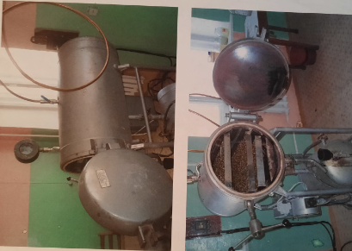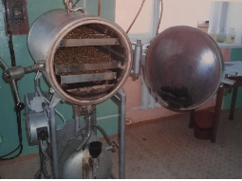
Рисунок 11 - Баротермическая установка на основе медицинского автоклава

Данная установка позволяет получать густую субстанцию в промышленном масштабе. Количество загружаемого сырья достигает 15кг, выход густой субстанции 25%. Одновременно с получением густой субстанции получается эфирное масло тополя бальзамического.
Была разработана Технологическая схема производства густой субстанции из почек тополя Populus Balzamifera баротермическим методом (рисунок 12).
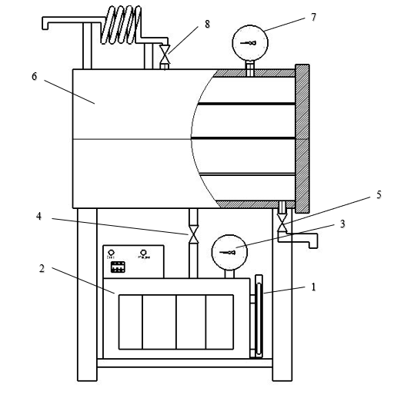
Рисунок 12 - Технологическая схема производства густой субстанции из почек тополя Populus Balzamifera баротермическим методом

1- индикатор уровня воды; 2 - парогенератор; 3 - указатель давления в парогенераторе; 4 - клапан для подачи пара в реактор; 5 - нижний выпускной клапан; 6 - реактор; 7 - указатель давления в реакторе; 8 - верхний выпускной клапан

Установка для извлечения густой субстанции методом баротермической обработки состоит из нескольких функциональных элементов, обеспечивающих эффективный процесс выделения биологически активных соединений.
- Индикатор уровня воды (1) позволяет контролировать количество жидкости в парогенераторе, что необходимо для стабильного образования пара.
- Парогенератор (2) служит основным источником насыщенного пара, который используется для раскрытия почек. Вода в нем нагревается до кипения, образуя пар, создающий рабочее давление в системе.
- Указатель давления в парогенераторе (3) контролирует уровень давления в процессе нагревания и парообразования, что позволяет поддерживать оптимальные условия извлечения густой субстанции.
- Клапан для подачи пара в реактор (4) регулирует поступление пара из парогенератора в экстракционную камеру, обеспечивая равномерное прогревание сырья.
- Нижний выпускной клапан (5) предназначен для сбора полученной густой субстанции.
- Реактор (6) представляет собой герметичную камеру, в которой размещается растительное сырье. Здесь под воздействием высокой температуры и давления происходит образование густой субстанции и эфирного масла.
- Указатель давления в реакторе (7) позволяет контролировать уровень давления внутри реакционной камеры, обеспечивая безопасность и эффективность процесса.
- Верхний выпускной клапан (8) регулирует выход паров и эфирного масла, а также позволяет стабилизировать давление в системе во время работы установки.
Принцип работы
Процесс экстракции биологически активных веществ из почек тополя бальзамического осуществляется в герметичной установке с парогенератором и холодильником. Данный метод позволяет получать как густую субстанцию, так и эфирное масло без применения органических растворителей, сокращая время технологического процесса и повышая качество конечного продукта.
Почки тополя равномерно раскладывают на поддоны с отверстиями, после чего поддоны помещают в контейнер реакционной камеры (6). Установку подготавливают к работе: включают питание, заливают воду в парогенератор (2) и нагревают ее до кипения. Контроль уровня воды осуществляется с помощью индикатора (1).
По мере нагрева воды в парогенераторе образуется насыщенный пар, создающий давление в диапазоне 1,5–1,8 атм, которое контролируется указателем давления (3). При достижении необходимого уровня давления пар через клапан (4) поступает в реактор (6), обеспечивая равномерный прогрев сырья. Полученная густая субстанция выводится через нижний выпускной клапан (5).
При давлении 1,25 атм начинается выделение водной эмульсии эфирного масла, которая собирается через верхний выпускной клапан (8). На этом этапе важно контролировать температуру воды в холодильнике и при необходимости регулировать ее напор.
В течение всего цикла (около 2 часов) контролируют уровень воды в парогенераторе. При значительном его снижении питание отключают. По завершении экстракции и снижении давления до 0 атм контейнер с отработанным сырьем извлекают, а установку очищают от остатков.
Данный метод обеспечивает получение густой субстанции и эфирного масла с высоким содержанием биологически активных веществ, минимизируя потери и исключая использование органических растворителей.

  - Оптимизация выхода густой субстанции
Для определения оптимальных условий работы установки для достижения максимального выхода густой субстанции была проведена серия экспериментов. Эксперименты были направлены на определение влияния приложенного давления, ввода сырья (высоты слоя) и изменения времени обработки.
Эффект изменения давления
При экстракции густой субстанции из почек тополя бальзамического давление в аппарате варьировали в следующих пределах - от 0,5 до 2 атм. Не рекомендуется использовать более высокое давление из-за высокой температуры, которая может отрицательно повлиять на качество получаемого продукта и вызывает повышенный риск для безопасности. Для получения достоверных результатов эксперимент проводился пять раз, результаты незначительно отличались. Зависимость выхода эфирного масла от приложенного давления графически представлена на рисунке 13.

Рисунок 13 - Влияние изменения давления на выход густой субстанции

Влияние высоты слоя сырья
Были проведены эксперименты по определению оптимальной высоты слоя сырья для достижения максимального выхода густой субстанции. Для этого высоту слоя сырья варьировали от 1 см до 10 см и изучали зависимость выхода густой субстанции от этого показателя. При первоначальном увеличении высоты слоя почек тополя, за счет большего контакта пара с сырьем и, следовательно, большего насыщения, выход увеличивается. Однако при высоте слоя более 7 см наблюдалось снижение выхода.
Это могло быть следствием уплотнения сырья, образующего комки, затрудняющие равномерное проникновение пара через сырье (рисунок 14).

Рисунок 14 - Влияние высоты слоя сырья на выход густой субстанции

Влияние времени экстракции
В ходе экспериментов были сделаны наблюдения относительно зависимости выхода продукта от времени экстракции. Как видно на рисунке 21, с увеличением времени обработки почек тополя выход густой субстанции увеличивается, максимум достигается примерно через 100-120 минут. По истечении этого времени выход продукта стал резко снижаться, что указывает на нецелесообразность увеличения времени экстракции (рисунок 15).

Рисунок 15 - Влияние изменения времени экстракции на выход густой субстанции.

Таким образом, определены оптимальные условия получения максимального выхода густой субстанции: давление 1,8 атм, подача сырья – высота слоя 7 см, время обработки сырья - 2 часа.
В результате обработки почек тополя бальзамического в автоклаве получили густую субстанцию. Схема получения густой субстанции баротермическим способом приведена на рисунке 16.

Неизмельченное сырье (почки тополя)
Перегонка с водяным паром при давлении 1,8 атм и температуре 140-150 °C
Густая субстанция
Фильтрование
Стандартизация
Эфирное масло
Определение органолептических и физико-химических свойств

Рисунок 16 - Схема получения эфирного масла и густой субстанции баротермическим способом

3.3 Стандартизация готового продукта густой субстанции почек тополя
Густая субстанция должна соответствовать требованиям технических условий СТ ИП 481410047975-01-2007 и производиться в соответствии с технологической инструкцией и рецептурой, при строгом соблюдении утвержденных санитарных норм и правил. Также полученная густая субстанция должна соответствовать техническим условиям по органолептическим показателям, а также физико-химическим свойствам [206] (ПРИЛОЖЕНИЕ А).
Органолептические показатели
Внешний вид и цвет субстанции определяли следующим образом: пробу субстанции в количестве 30-50 мл помещали в бесцветный стеклянный стакан вместимостью 100 мл, диаметром 45 мм и высотой 90 мм. Стакан помещали на лист белой бумаги и исследовали цвет субстанции в проходящем или отраженном дневном свете при 20±1 °С.
Запах определяли на полосках плотной бумаги размером 10 х 160 мм, смоченных на 1/6 длины в испытуемой жидкости. Запах должен соответствовать запаху сырья, из которого получена субстанция. Посторонние оттенки запаха не допускаются.
Вкус определялся для смеси одной капли субстанции и 1 г сахарной пудры.

Физико-химические параметры
Вещество обладает высокой растворимостью в 96% этиловом спирте и ацетоне, а в диэтиловом эфире растворяется полностью и без затруднений. При добавлении воды к спиртовому раствору образуется эмульсия. Плотность вещества измеряли методом пикнометрии. Пикнометр с дистиллированной водой выдерживали на водяной бане при температуре 20 °С в течение 20 мин. Затем с помощью фильтровальной бумаги уровень воды доводили до метки и после дополнительной 10-минутной выдержки при 20 °С взвешивали. Затем из пикнометра удаляли воду, его последовательно промывали этиловым спиртом и эфиром, а затем заливали эфирным маслом и проводили те же операции, что и с дистиллированной водой.
Плотность ρ рассчитывали по следующей формуле 3:
ρ = 0.9982 (m₂ - m) / (m₁- m), (3)
где 0,9982 — плотность воды при 20 °С; а m, m1 и m2 — масса пустого пикнометра, наполненного затем водой и густой субстанцией соответственно.
Показатель преломления определяли на рефрактометре. Перед измерением на нижнюю призму рефрактометра наносили 1-2 капли жидкости, после чего верхнюю призму опускали и плотно прижимали. Луч света направлялся зеркалом в верхнее окно призмы. Показатель преломления измерялся по левой шкале с точностью до четырех десятичных знаков.

Стандартизация готового продукта.
Органолептическая оценка густой субстанции почек тополя.
Оценивалось соответствие густой субстанции по внешнему виду и физико-химическим свойствам. Сначала его внешний вид и запах оценивались органолептически, что является важным критерием подтверждения его подлинности. Густая субстанция тополя бальзамического представляет собой вещество коричневого цвета со специфическим запахом. Органолептические свойства субстанции соответствуют требованиям, указанным в таблице 6, что подтверждает соответствие стандартным требованиям.

Таблица 6 - Органолептические показатели густой субстанции Populus balzamifera.
Показатель | Характеристики
Вид | Смолообразное непрозрачное вещество
Вкус и запах | Со специфическим запахом, свойственным используемому сырью, без посторонних привкуса и запаха
Цвет | Коричневого или темно-коричневого цвета

Физико-химические свойства густой субстанции почек тополя
Оценка физико-химических свойств густой субстанции почек тополя показала, что полученная субстанция легко растворяется в спирте этиловом 96 %, ацетоне, очень легко растворима в эфире диэтиловом. Спиртовый раствор с водой образует эмульсию. Имеет плотность ρ20 = 0,987. Показатель преломления составил n²⁰ = 1,521 По физико-химическим показателям можно сделать вывод, что полученная субстанция почек тополя соответствует требованиям стандарта, указанным в таблице 7.

Таблица 7- Физико-химические свойства густой субстанции Populus balzamifera

Свойство | Стандартный диапазон
Плотность, г/см³, при 20 °С | 0.985-0.989
Показатель преломления, при 20 °C | 1.520 – 1.522
Водородный показатель рН водной вытяжки | 5.5 – 6.5

Выводы по разделу
- Была получена густая субстанция из почек тополя бальзамического экстракционным и баротермическим способом.
- Определены оптимальные условия получения максимального выхода густой субстанции баротермическим способом: давление 1,8 атм, подача сырья - высота слоя 7 см, время обработки сырья - 2 часа.
- Проведена стандартизация готового продукта (субстанции из почек тополя). Оценивалось соответствие густой субстанции по внешнему виду и физико-химическим свойствам. Полученная густая субстанция тополя бальзамического представляла собой вещество коричневого цвета со специфическим запахом. Имеет плотность ρ²⁰ = 0,987. Показатель преломления составил n²⁰ = 1,521.

- ИЗУЧЕНИЕ КАЧЕСТВЕННОГО СОСТАВА ВЕЩЕСТВ, ПОЛУЧЕННЫХ ИЗ ПОЧЕК ТОПОЛЯ ЭКСТРАКЦИОННЫМ И БАРОТЕРМИЧЕСКИМ МЕТОДАМИ

  - Материалы и методы исследования

Определение качественного состава вещества из почек тополя
Чтобы изучить качественный состав вещества из почек тополя, использовались растворители с возрастающим градиентом полярности:
– гексан (х.ч.) tкип=68,7 °С, έ=0,009;
– дихлорметан (х.ч.) т.кип.=39,8 °С, έ=0,309;
– этилацетат (х.ч.) tкип=77,1 °С, έ=0,228;
- этиловый спирт t_{кип}=78,3 °С, έ =0,654.
Экстракцию веществ, полученных баротермическим способом, проводили гексаном (т. кип. = 68,7 °С). Смолку массой 1 г подвергли экстракции при 60 °С в течение 20 минут, затем полученный экстракт охладили до комнатной температуры. Исследование вещества, полученного экстракционным методом, проводилось по аналогичной схеме: экстракция 1 г смолки гексаном при нагревании в течение 20 минут, с последующей декантацией экстракта и его испарением.
Идентификация веществ в полученных экстрактах
Идентификацию классов веществ проводили с помощью метода тонкослойной хроматографии.
Выделение пиностробина из экстракта, полученного из почек тополя.
Процесс выделения вещества состоит из нескольких этапов. Сначала проводили экстракцию гексаном при нагревании до 60 °С, затем охлаждали полученную смесь и отделяли экстракт. Второй этап предусматривал фильтрацию экстракта для отделения полимерного соединения (в случае баротермического метода). На третьем этапе фильтрат упаривали, и после отстаивания из образовавшейся смолки выделяли пиностробин в виде кристаллов. На четвертом этапе кристаллы промывали петролейным эфиром для очистки. Чистоту кристаллов пиностробина, полученных таким способом, оценивали с помощью хроматографии и измерения температуры плавления.
Исследование качественного состава хлорметиленового экстракта
Оставшееся вещество массой 0,64 г (при баротермическом способе) и 0,95 г (при экстракционном способе) подвергали элюированию метиленхлоридом в объеме 15 мл (t. кип. = 39,8 °С). Затем нерастворившиеся остатки смолки отфильтровывали.
Фильтрат сливают и выпаривают при комнатной температуре.
Исследование этилацетатной фракции вещества
Для этого экстрагировали осадок, полученный фильтрованием хлорметиленовой фракции этилацетатом. Температура растворителя = 77,1 °C, объем = 15 мл, время экстракции 2 часа. После этого слили полученный экстракт.
Статистическую обработку данных проводили с использованием программ Statistica 8.0 и Microsoft Excel 2010. Повторяемость (конвергенцию) оценивали на основе данных, полученных в идентичных условиях в одной лаборатории (один исполнитель, одна единица оборудования) в короткий промежуток времени. Рассчитывали дисперсию, стандартное отклонение и относительную ошибку. В результате обработки получены удовлетворительные и приемлемые статистические показатели.

  - Результаты исследования

4.2.1 Анализ состава экстрактов методом ИК спектрометрии и хроматографии
Схема разделения веществ из почек тополя на группы с близкими значениями градиента полярности предусматривает последовательную экстракцию с применением различных растворителей. На первом этапе провели экстракцию смолки гексаном с последующим выпариванием, что позволило выделить гексановую фракцию. Затем проводили экстракцию метиленхлоридом с последующим упариванием до получения хлорметиленовой фракции. На завершающем этапе выполняли экстракцию этилацетатом и выпарили раствор до образования этилацетатной фракции. Полученные экстракты подвергли дальнейшему изучению с использованием физико-химических методов анализа.

    - Исследование химического состава гексановой фракции
4.2.2.1 Выделение пиностробина
После экстракции гексаном фильтрат упаривали, масса составляла 0,08 г и 0,05 г для баротермического способа и экстракционного способа соответственно.
В случае баротермического способа происходит образование суспензии молочно-белого цвета в течение 10 минут. Экстракт сливали и полученную суспензию фильтровали. На фильтре выпадает плотный маслянистый осадок с плотной консистенцией, масса которого составляла 0,2 г. на грамм смолки тополя, т. е. двадцать процентов.
Попытки перекристаллизовать этот осадок в неполярном растворителе, особенно в петролейном эфире, привели лишь к тому, что осадок стал светлее, но полного его растворения не произошло. В результате удалось отделить осадок от балластных веществ гексановой фракции. Исследование полученного осадка на растворимость в растворителях: этилацетате, метиленхлориде, диэтиловом эфире, этиловом эфире, спирте показало его полную инертность; было только наблюдаемо разбухание. Изложенное позволяет предположить, что образующийся осадок представляет собой высокомолекулярное соединение. Чтобы установить характер этого вещества был снят ИК-спектр (рисунок 16). ИК спектры анализируемых образцов регистрировали с помощью ИК-Фурье-спектрометр ФСМ 1202 («Инфраспека», Россия).
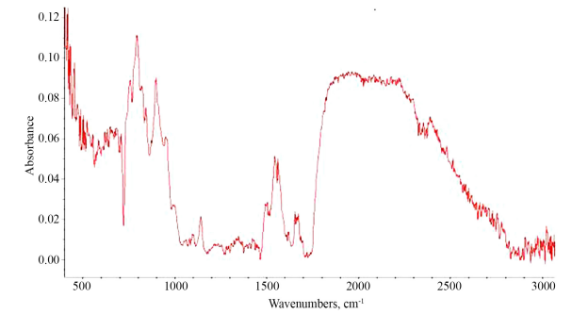
Рисунок 16- ИК спектр высокомолекулярного соединения, полученного экстракцией гексаном субстанции, полученной баротермическим методом

При расшифровке спектра выделены пики, соответствующие фрагментам молекул, указанным ниже (Таблица 8).

Таблица 8 - Данные ИК-спектроскопии высокомолекулярного соединения

Химическая связь | Тип колебания | Диапазон частот, см⁻¹ литературные данные | Значение идентифицированных колебаний, см⁻¹
-О-С=С- | Валентное | 1690-1635 | 1632, 1683
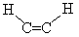 | Валентное | 725-675 | 698,4; 722,6
С=О сопряжённые сложные эфиры | Валентное | 1730-1710 | 1704, 1727

На основании приведенных спектральных данных можно заключить, что полученное вещество является продуктом полимеризация ненасыщенных карбоновых кислот.
Рассмотренный выше осадок полимерной природы формируется исключительно в веществе, полученном баротермическим методом. Напротив, в образце, полученном методом экстракции, полимерные соединения не выявлены. Это объясняется окислением ненасыщенных соединений (начальных мономеров) в процессе экстракции, которое препятствовало их полимеризации. После разделения веществ полимерной природы получили фильтрат, в котором через двое суток образовались кристаллы светло-желтого цвета. Кристаллы фильтровали и промывали петролейным эфиром. Температура плавления полученных кристаллов вещества составляла 96–98 °С, что не соответствовало температуре плавления пиностробина. Далее полученные экстракты наносились на хроматографические пластинки. Определение проводили в системе бензол –хлороформ – муравьиная кислота – этиловый спирт – диэтиловый эфир (30:5:5:5:10) на пластинах Silufol.
На стартовую линию предварительно активированной хроматографической пластинки (прогретой в сушильном шкафу при 100–105 °C) микропипеткой наносили 0,02 мкл фильтрата. В качестве вещества-метчика использовали спиртовой раствор пиностробина. Хроматографическую пластинку помещали в камеру, насыщенную парами растворителя, и выдерживали в течение 24 часов, проводя хроматографию восходящим методом. После продвижения фронта растворителя примерно на 8 см пластинку извлекали, высушивали и выявляли зоны веществ. Полученную хроматограмму анализировали при дневном свете, в УФ-излучении (λ = 254 нм и λ = 366 нм), а также обрабатывали 3% спиртовым раствором хлорида алюминия. Сравнительная хроматография данных кристаллов с метчиком пиностробина показала полную идентичность. Следовательно, образующиеся кристаллы представляют собой пиностробин. Перекристаллизация из этилацетата позволила получить довольно крупные кристаллы (рисунок 17). Исследования были осуществлены с помощью просвечивающей электронной микроскопии на прибор ЭМ-125К.
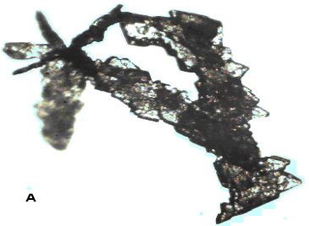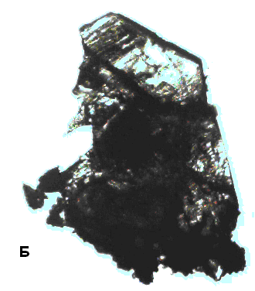
Рисунок 17 - Кристаллы пиностробина до перекристаллизации(А) и после перекристаллизации (Б)

Анализ экстрагированного вещества показал, что после промывания субстанции петролейным эфиром формируются светло-желтые кристаллы. Их температура плавления совпадала с диапазоном плавления пиностробина, а идентичность структуры была подтверждена методом сравнительной хроматографии.
Хроматографический анализ проводили с кристаллами предполагаемого пиностробина, выделенного из образцов, полученных баротермическим и экстракционным методами, а также с маркерным образцом пиностробина (рисунок 18). Совпадение значений Rf на хроматограмме подтверждает, что все исследуемые кристаллы принадлежат одному и тому же веществу - пиностробину.
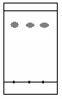
Рисунок 18 - Тонкослойная хроматография кристаллов, полученных из густой субстанции баротермическим и экстракционным способами с метчиком пиностробина

ИК-спектры были зарегистрированы для кристаллов полученного пиностробина. Анализ спектров показал наличие характерных полос поглощения, соответствующих функциональным группам пиностробина, что подтверждает идентичность полученного вещества (рисунок 19). ИК-спектры анализируемых образцов зарегистрированы с помощью ИК-Фурье-спектрометра ФСМ 1202 («Инфраспек», Россия).

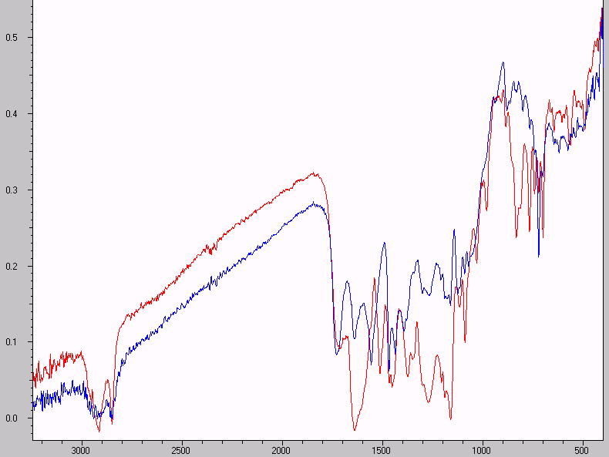
Рисунок 19 - ИК-спектр пиностробина

Характеристические пики приведены ниже (таблица 9). Полученные результаты противоречат общепринятому представлению о нерастворимости пиностробина в неполярных растворителях, что отмечается в литературных источниках [204]. В ходе исследования было установлено, что пиностробин эффективно экстрагируется гексаном, после чего кристаллизуется из прозрачного гомогенного гексанового экстракта. Этот процесс подтверждает его частичную растворимость в данном растворителе.

Таблица 9 - Характеристические пики ИК-спектра пиностробина

Химическая связь | Тип колебания | Диапазон частот, см⁻¹ литературные данные | Значение идентифицированных колебаний, см⁻¹
Ar C-C | валентное | 1625-1575 | 1620, 1574
С-О-С в насыщ. гетероциклах | валентное | 900-650 | 668, 888
С=О в насыщ. гетероциклах | валентное | 1525-1475 | 1505, 1471

Гексановую фракцию, смытую с кристаллов тополя, исследовали методом тонкослойной хроматографии в системе растворителей петролейный эфир - диэтиловый эфир - уксусная кислота (80:20:1). В качестве контрольного образца использовали маркерный стандарт пиностробина. Для идентификации веществ хроматограмму обрабатывали парами йода и анализировали в ультрафиолетовом свете (таблица 10).

Таблица 10 - Результаты хроматографического исследования гексанового фильтрата густой субстанции баротермическим и экстракционным способами
№ пятна | Rf литератур. | Rf |  | Предполагаемый класс соединения
№ пятна | Rf литератур. | Баротермический способ | Экстракционный способ | Предполагаемый класс соединения
1 | 0,88 | 0,84 | 0,84 | Воска
2 | Нет | 0,44 | 0,44 | Пиностробин
3 | 0,39 | 0,38 | 0,38 | Жирные кислоты
4 | 0,19 | 0,19 | 0,19 | Стерины
5 | 0,15-0,21 | 0,13 | 0,13 | Диглецириды
6 | 0,02 | 0,06 | 0,06 | Моноглицериды
7 | на старте | на старте | на старте | Фосфолипиды

На обоих треках субстанции, полученной баротермическим и экстракционным способами, наблюдалось значение пятна с Rf, соответствующее пиностробину. На основании полученных результатов можно сделать вывод, что качественный состав гексанового экстракта субстанции баротермическим и экстракционным способами практически идентичный по качеству. Единственная разница заключается в наличии пленкообразующего полимера высокомолекулярной массы, образующегося при экстракции гексаном в случае баротермического способа и полное его отсутствие в случае экстракции. Поэтому предполагается, что этот полимер образуется из непредельных соединений, сохранившихся при получении вещества баротермическим способом и окислившихся в случае экстракции. Этот факт подтверждается результатами экстракции гексаном смолки, полученной баротермическим способом, которая хранилась длительное время при доступе к атмосферному кислороду. В ходе анализа было установлено, что количество полимерного соединения снизилось с 20 % до 11 %, что свидетельствует об окислении ненасыщенных соединений. Схема выделения пиностробина представлена на рисунке 20.
Густая субстанция из почек тополя, полученная экстракционным/ баротермическим способом

Пиностробин
Гексан
фильтрация
испарение
1
2
3
4
Рисунок 20 - Схема выделения пиностробина

На первом этапе процесса экстрагируем густую субстанцию гексаном, нагревая до 60 °C, затем охлаждаем смесь и сливаем экстракт. На втором этапе фильтруем экстракт для отделения полимерного соединения в случае баротермического способа. На третьем этапе испаряем фильтрат, и при отстаивании из образовавшейся смолы выпадают кристаллы пиностробина, которые на четвёртом этапе промываем петролейным эфиром. Чистоту кристаллов пиностробина, полученных этим методом, оценивали с помощью хроматографии и измерения температуры плавления. Выход вещества составлял 3 % независимо от способа его получения.

    - Исследование химического состава хлорметиленовой фракции

Проведенное исследование вещества, полученного различными методами, показало, что при дальнейшем элюировании с использованием метиленхлорида наблюдается значительное растворение смолки, после чего нерастворенные остатки отфильтровываются. Испарение фильтрата при комнатной температуре позволило получить остаток массой 0,8 г (баротермический способ) и 0,63 г (экстракция).
Анализ хлористометиленовой фракции методом тонкослойной хроматографии в системе петролейный эфир – этилацетат – уксусная кислота (4:2:0,1) на пластинке Silufol выявил наличие множества пятен, что указывает на присутствие различных соединений. Обнаруженные пятна проявлялись под воздействием ультрафиолета, что подтверждает их принадлежность к классу флавоноидов и других биологически активных соединений. Схематическое изображение хроматографической пластинки представлено на рисунке 21.
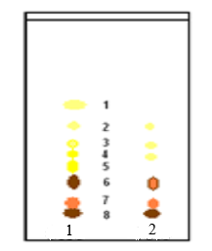
Рисунок 21 - Тонкослойная хроматография хлористометиленового экстракта субстанции баротермическим (1) и экстракционным способами (2)

Значения Rf, цвет, в видимом свете и под УФ, из обнаруженных пятен показаны ниже (таблица 11).

Таблица 11 - Тонкослойная хроматография хлористометиленового экстракта субстанции баротермическим и экстракционным способами

№ пятна | Rf | Цвет пятна в вид.свете |  | Цвет пятна в УФ |  | Предполагаемый класс соединения
№ пятна | Rf | Баротермический способ | Экстракционный способ | Баротермический способ | Экстракционный способ | Предполагаемый класс соединения
1 | 0,58 | Светло-жёлтый | Светло-жёлтый | Ярко жёлтый | Ярко жёлтый | Кислоты
2 | 0,47 | Светло-жёлтый | Светло-жёлтый | Тёмно-коричневый | Тёмно-коричневый | Кислоты
3 | 0,37 | Тёмный | Светло-жёлтый | Жёлтый | Жёлтый | Флавон
4 | 0,29 | Ярко жёлтый | Светло-жёлтый | Тёмно-коричневый | Тёмно-коричневый | Флавонол
5 | 0,24 | Ярко жёлтый | Нет | Тёмно-коричневый | Нет | Флавонол
6 | 0,18 | Жёлто-зеленый | Жёлто-зеленый | Тёмно-коричневый | Тёмно-коричневый | Флавон
7 | 0,05 | Оранжевый | Оранжевый | Красно-коричневый | Красно-коричневый | Пигменты
8 | старт | Красно-коричневый | Красно-коричневый | Красно-коричневый | Красно-коричневый | Полифлаваноиды
Некоторые пятна, в частности 6, 5 и 7 (рисунок 21), демонстрировали дополнительную окраску фона, что, вероятно, связано с наложением пятен двух различных веществ. Кроме того, пятна 3, 4 и 5 имели очень близкие значения Rf, что усложняло их точную идентификацию. Это может свидетельствовать о наличии смеси флавоноидов или других биологически активных соединений с близкими физико-химическими свойствами.

4.2.4 Исследование химического состава этилацетатной фракции

Последующее изучение качественного состава вещества было продолжено экстракцией с этилацетатом осадка на фильтре, полученного фильтрованием хлористометиленовой фракции. После этого сливаем полученный экстракт; в случае вещества (экстракция) он темно-красный, когда, как в (баротермический способ), цвет менее насыщен. Масса полученной смолки 0,04 г (баротермический способ) и 0,08 г (экстракция) соответственно. Для сравнения качественного состава обеих фракций применяли тонкослойную хроматографию на пластинке Silufol в системе растворителей бензол - хлороформ - муравьиная кислота - этиловый спирт - диэтиловый эфир (30:5:5:5:10).
Схематическое изображение полученной хроматограммы показано ниже (рисунок 22). Повторяемость (сходимость) оценивали по полученным результатам в одинаковых условиях в одной лаборатории (на одном оборудовании) за короткий период времени.
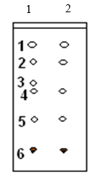

Рисунок 22 - Тонкослойная хроматография этилацетатной фракции субстанции баротермического (1) и экстракционного (2) способа

Для более детального анализа хроматограмму исследовали как в стандартных условиях, так и под ультрафиолетовым светом (λ = 365 нм и λ = 254 нм). Дополнительно проводили обработку различными реагентами: парами аммиака, 5 % раствором карбоната натрия, 70 % спиртовым раствором серной кислоты, спиртовым раствором гидроксида натрия и фосфорномолибденовой кислотой. Результаты этих обработок приведены в таблице 12, что позволило выявить характерные особенности окраски и поведения отдельных компонентов, подтверждая их химическую природу.

Таблица 12 - Тонкослойная хроматограмма этилацетатного экстракта густой субстанции (баротермический способ)
№ пят на | Rf | Цвет пятна при действии проявителей |  |  |  |  | Предполагаемый класс соединения
№ пят на | Rf | H₂SO₄ | NaOH (спирт) | ФМК | УФ_{365нм} +NH₃ | Na₂CO₃ | Предполагаемый класс соединения
1 | 0,9 | Нет | Нет | Нет | Флуоресцированное | Светло-желтый | Фенолокислоты
2 | 0,77 | Нет | Нет | Нет | Флуоресцированное | Нет | Фенолокислоты
3 | 0,58 | Нет | Красный | Светло- коричневый | Красный | Светло- красный | Халкон
4 | 0,52 | Светло-жёлтый | Жёлто -зеленый | Синее | Тёмный | Жёлтый | Кумарины
5 | 0,29 | Жёлтый | Светло -красный | Светло- коричневый | Нет | Нет | Гиббереллины
6 | 0,03 | Красный | Красный | Коричневый | Тёмный | Тёмно-  красный | Поликонденсированные флавоноиды

Этилацетатные фракции вещества, полученные баротермическим методом и методом экстракции, имеют идентичные характеристики по количеству и окраске пятен. Единственное отличие заключается в том, что при баротермическом способе в фракции наблюдается дополнительное пятно (№ 3), которое не проявляется при обработке хроматограммы 70 %-ным спиртовым раствором серной кислоты. Пятно с Rf = 0,29 под ультрафиолетовым освещением имело жёлтое свечение. При нагреве хроматограммы в печи при 120 °C в течение 10 минут оно сохраняло свой цвет и начинало флуоресцировать, что указывает на присутствие гиббереллинов, в частности, гиббереллина A7.
Гиббереллины - это природные фитогормоны, стимулирующие рост растений, ускоряющие развитие листвы и созревание семян. В настоящее время известно 27 видов гиббереллинов, относящихся к тетрациклическим дитерпеноидам и представляющих собой карбоновые кислоты. Эти соединения обладают низкой стабильностью и быстро разрушаются в кислой или щелочной среде.
В растениеводстве гиббереллины применяются для увеличения выхода волокна у конопли и льна, повышения размеров ягод у бессемянного винограда, ускорения плодоношения томатов, увеличения урожайности трав и стимуляции прорастания семян. Они способствуют прерыванию состояния покоя тканей и оказывают стратифицирующее воздействие на семена, что сопровождается повышением уровня эндогенных гиббереллинов. Поскольку гиббереллины вызывают интенсивный рост зелёной массы растений, их применение требует обеспечения культур усиленным питанием.

    - Анализ суммарного количества флавоноидов в субстанции, полученной баротермическим и экстракционным способом

Для количественного определения соотношения флавоноидов в субстанции, полученной баротермическим и экстракционным методами, провели фотоколориметрический анализ общего содержания флавоноидов. Для этого 0,1 г флавоноидной фракции смолки (с точностью до 0,01 г) растворяли в 4 мл этилового спирта, добавляли 1 мл 10 % спиртового раствора хлорида алюминия (AlCl₃·6H₂O), выдерживали 15 минут, после чего измеряли оптическую плотность при длине волны 440 нм в кювете с толщиной слоя 1 см. По кверцетину построена калибровочная прямая (рисунок 23).

Рисунок 23 - Калибровочная кривая по кверцетину
Согласно проведённому анализу, оптическая плотность субстанции, полученной баротермическим способом, составила 2,339, тогда как для субстанции, полученной экстракцией, этот показатель равен 2,218. Расчёты концентрации флавоноидов, пересчитанные на кверцетин, показали значения 0,0038 г/мл и 0,0036 г/мл соответственно.
Таким образом, можно предположить, что предложенная схема исследования густой субстанции, полученной баротермическим способом (рис. 24) и экстракцией (рис. 25), подтверждает возможность отделения флавоноидов, содержащихся в смоле тополя, с использованием экстракции хлористым метиленом, а последующая экстракция этилацетатом позволяет отделить гиббереллины, стимулирующие рост растений. Качественный состав густой субстанции, полученной экстракцией и баротермическим способом, отличается наличием халконов в первом и их отсутствием во втором. Cуммарное количество флавоноидов практически одинаково для субстанций, полученных экстракционным и баротермическим методами.

Кислоты
Густая субстанция
(баротермический способ) 1г
Гексановая фракция 0,08 г
Хлорметиленовая фракция 0.8 г
Этилацетатная фракция 0.04 г
Воска
Пиностробин
Жирные кислоты
Стерины
Диглицериды
Моноглицериды
Фосфолипиды
Флавоны
Флавонолы
Пигменты
Полифлавоноиды
Фенолокислоты
Гиббериллины
Кумарины
Поликонденсированные флавоноиды
Халкон

Рисунок 24 - Путь выделения веществ из густой субстанции Populus Balzamifera, полученной баротермическим способом

Густая субстанция
(экстракционный способ) 1г
Гексановая фракция 0,05 г
Хлорметиленовая фракция 0.63 г
Этилацетатная фракция 0.08 г
Воска
Пиностробин
Жирные кислоты
Стерины
Диглицериды
Моноглицериды
Фосфолипиды
Флавоны
Флавонолы
Пигменты
Полифлавоноиды
Фенолокислоты
Гиббериллины
Кумарины
Поликонденсированные флавоноиды
Кислоты

Рисунок 25 - Путь выделения веществ из густой субстанции Populus Balzamifera, полученной экстракционным способом

    - Изучение химического состава флавоноидной фракции

      - Количественное определение флавоноидов в полученных экстрактах методом ВЭЖХ-МС.

Флавоноиды в почках тополя анализировали методом высокоэффективной жидкостной хроматографии (ВЭЖХ).
Высокоэффективную жидкостную хроматографию с масс-спектрометрическим детектированием (ВЭЖХ/МС) проводили с использованием жидкостного хроматографа Agilent 1100 Series LC/MSD, оснащённого диодной матрицей и масс-селективными детекторами. В качестве метода ионизации применяли химическую ионизацию при атмосферном давлении (APCI). Анализ выполняли в режиме сканирования отрицательных ионов в диапазоне m/z 100–700 с разрешением m/z 0,1.
Параметры работы APCI: расход газа-осушителя (азота) - 4 л/мин при температуре 340 °C, температура испарителя - 400 °C. Разделение компонентов осуществляли на колонке 4,6×150 мм с обращённо-фазовым сорбентом Zorbax Rx-C18 (5 мкм) [207].
Качественный анализ индивидуальных соединений выполняли путём сравнения времён удерживания пиков, зарегистрированных на хроматограммах исследуемых образцов, с временами удерживания пиков стандартных растворов анализируемых веществ.

Методы статистической обработки данных.
Полученные результаты были обработаны методом математической статистики. Все измерения проводились не менее чем в трехкратной повторности. Данные представлены как среднее ± среднеквадратичное отклонение. Статистическая обработка данных проводится с помощью программного обеспечения Microsoft Office Excel 2010.

      - Результаты

UV-VIS спектр спиртового экстракта почек тополя бальзамического демонстрирует основные максимумы поглощения при длинах волн 290 и 326 нм. Из литературных данных известно, что спектр поглощения большинства флавоноидов характеризуется наличием двух основных максимумов поглощения [208, 209].
Один из них расположен в районе 320–385 нм (диапазон I). Поглощение в этой области обусловлено так называемой циннамоильной группой, присутствующей в структуре молекулы флавоноида, включающей кольцо В и примыкающую к нему часть кольца С. Поглощение в области 240–290 нм (полоса II) обусловлено бензольной группой, включающей кольцо А и прилегающую к нему часть кольца С.
В спектре UV-VIS зафиксирован один из характерных пиков поглощения гидроксикоричных кислот, в частности феруловой кислоты (λmax 291 и 323 нм), присутствующей в почках тополя. Схожий спектральный профиль демонстрирует раствор кофейной кислоты (λmax 299 и 326 нм), также выявленный в экстракте почек тополя [210]. Сравнение полученных данных с литературными источниками свидетельствует о том, что форма кривой поглощения экстрактов почек тополя в основном определяется содержанием флавоноидных соединений, концентрация которых варьируется в зависимости от стадии развития дерева.
Концентрация флавоноидов в исследуемом экстракте составила 0,0038±0,0001 г/мл в пересчете на кверцетин.
Качественный и количественный анализ упаренного экстракта этилацетатной фракции почек тополя бальзамического выполняли методом ВЭЖХ-МС. Для аналитической детекции использовали длины волн 290 и 326 нм, соответствующие основным пикам поглощения в UV-VIS спектре данного экстракта. Хроматографический профиль демонстрирует, что основная группа сигналов наблюдается в интервале времени выхода от 15,5 до 18,5 минут.
В качестве стандартных растворов использовали 0,05 % растворы флавоноидных соединений в этаноле. Разделившиеся вещества идентифицировали методом внутренней нормализации пиков путем сравнения пика и времени удерживания растворов стандартных образцов (таблица 13).
Количественное определение флавоноидов в густом экстракте проводили спектрофотометрическим методом. За основу метода анализа мы выбрали реакцию взаимодействия флавоноидов с хлоридом алюминия в среде 96 % этилового спирта.

Таблица 13 - Идентифицированные флавоноиды в экстракте почек тополя методом ВЭЖХ/МС

Номер пика на хроматограмме |  | 1 | 2 | 3 | 4 | 5 | 6 | 7 | 8
Вещество |  | 3,4-дигидро-2',6'-дигидрокси-4'-метоксихалкон | Пиноцембрин | Пинобаксин | Хризин | Галантин | 2',6'-дигидрокси-4'-метоксихалкон | Пиностробин | Тектохризин
m/z |  | 72 | 56 | 72 | 54 | 70 | 70 | 70 | 68
Характеристические спектральные отношения | А(280/254) | 10.8 | 10.2 | 11.3 | 1.0 | 0.7 | 3.4 | 11.0 | 1,4
Характеристические спектральные отношения | А(320/280) | 3.3 | 0.3 | 0.4 | 0.8 | 1.0 | 3.3 | 0.3 | 0,7
Характеристические спектральные отношения | А(360/254) | 10.8 | 0.1 | 0.9 | 0.03 | 1.0 | 11.5 | 0.5 | 0,3
Время удерживания, мин |  | 15.95 | 16.09 | 16.21 | 16.48 | 16.68 | 17.51 | 18.03 | 18.32
Площадь, % (% от идентифицированных соединений) |  | 24.70 | 6.46 | 20.14 | 7.98 | 1.90 | 28.12 | 0.38 | 5.70
% от сухого сырья |  | 2.33 | 0.61 | 1.91 | 0.76 | 0.18 | 2.67 | 0.04 | 0.54
% от экстракта*10⁻² |  | 0.89 | 0.23 | 0.73 | 0.29 | 0.07 | 1.02 | 0.02 | 0.21

Примечание: * – данные результаты предполагаются, если на хроматограмме зарегистрированы все экстрагированные соединения.
Во флавоноидном составе экстракта почек тополя бальзамического выявлены соединения, относящиеся к различным структурным типам. В таблице 13 представлены значения характерных спектральных соотношений, позволяющие проводить групповую идентификацию фенилпропаноидов в экстрактах растительного сырья [210].

Выводы по разделу

- Для выделения веществ из почек тополя бальзамического экстракцию проводили растворителями с возрастающим градиентом полярности: гексаном; дихлорметан; этилацетатом, упаривание с получением целевого продукта.
- Результаты исследования показали практически полную идентичность качественного состава гексановой фракции, полученных экстракционным и баротермическим методами. Единственная разница наличие высокомолекулярного пленкообразующего полимера при экстракции гексаном в случае баротермического способа и его полное отсутствие в случае экстракции.
- Экстракция метиленхлоридом позволяет разделить флавоноиды, а последующая экстракция этилацетатом позволяет выделить гиббереллины.
- В случае этилацетатных фракций отличие состоит в наличии халконов в веществе, полученном баротермическим методом. По количеству и цвету пятен этилацетатные фракции вещества (баротермический способ) и (экстракционный способ) идентичны, с той лишь разницей, что в случае баротермического способа получения фракция имеет пятно №3 (что говорит о наличие халкона); в случае экстракционного способа это пятно отсутствовало.
- Предложенные схемы исследования вещества (баротермический способ) и (экстракционный способ) позволяет выделить флавоноиды, содержащихся в смолке тополя, путем экстракции хлористым метиленом, а последующая экстракция этилацетатом позволяет выделить гиббереллины, стимулирующие рост растений.
- По приведённой методике измерена оптическая плотность, для субстанции, полученной баротермическим способом она составила 2,339, для экстракционного способа – 2,218. Вычислена концентрация флавоноидов в пересчёте на кверцетин 0,0038 г/мл и 0,0036 г/мл соответственно.
- Результаты исследований свидетельствуют, что основными компонентами густого экстракта являются 2',6'-дигидрокси-4'-метоксихалкон – 2,67 %, 3,4-дигидро-2',6'-дигидрокси-4'-метоксихалкон – 2,33 %, пинобаксин – 1,91 %, хризин – 0,76 %, пиностробин – 0,04 %, пиноцембрин – 0,61 %, тектохризин – 0,54 % и галангин – 0,18 % из сухого материала.
- Около 70 % идентифицированных в этанольном экстракте почек тополя флавоноидов составляют 2',6'-дигидрокси-4'-метоксихалкон, 3,4-дигидро-2',6'-дигидрокси-4'-метоксихалкон, пинобаксин.

- ИССЛЕДОВАНИЕ ХИМИЧЕСКОГО СОСТАВА ЭКСТРАКТОВ ТОПОЛЯ БАЛЬЗАМИЧЕСКОГО ИЗ РАЗНЫХ ЧАСТЕЙ РАСТЕНИЯ

  - Материалы и методы

    - Приготовление экстрактов

Почки, веточки, листья, сережки бальзамического тополя были собраны в марте-мае 2023 года в окрестностях села Заречный Северо-Казахстанской области Республики Казахстан.
Свежесобранные почки тополя заливали 96 % техническим этанолом ГОСТ 57251-2016 с получением экстракта на аппарате Сокслета в течение 6 часов с последующей отгонкой растворителя. В дальнейшем экстракт концентрировали на ротационном испарителе ИР-1ЛТ.
По такой же схеме получали следующие экстракты.
Экстракт тополя бальзамического получен из свежих сережек тополя бальзамического, время сбора май.
Экстракт из ветвей бальзамического тополя, собранных в марте-апреле.
Экстракт из листьев бальзамического тополя, собранных в марте-апреле.
Экстракт из отходов деревообработки тополя (почки, веточки, сережки, листья) получали из отходов деревообработки тополя бальзамического, собранных в мае.

5.1.2 Методы анализа БАВ
Химический анализ изучаемых экстрактов проводили по общепринятым методикам, а наличие основных групп биологически активных веществ (БАВ) определяли методом капельного анализа [211]. Для исследования использовали экстракты, полученные из почек, сережек, веток, листьев тополя и отходов деревообработки.

Количественное определение
Для количественного определения содержания биологически активных веществ методом спектрофотометрии сначала устанавливалась длина волны с максимальным значением поглощения тестируемого раствора. Измерения проводились на спектрофотометре UV mini-1240 с использованием кюветы с путём прохождения света 1 см.

5.1.2.1 Количественное определение флавоноидов

Приготовление раствора начиналось с взвешивания 0,450 г концентрированного экстракта, который помещали в мерную колбу объёмом 50 мл. Затем добавляли 25 мл 96%-ного этилового спирта, тщательно перемешивали до полного растворения и доводили объём до 50 мл тем же спиртом.
После этого отбирали 5,0 мл полученного раствора, переносили в мерную колбу на 10 мл, добавляли 1 мл 25%-ного раствора хлорида алюминия и доводили объём до 10 мл 96%-ным этиловым спиртом.
Через 40 минут измеряли оптическую плотность раствора с помощью спектрофотометра при длине волны 430 нм, используя кювету с толщиной слоя 10 мм. В качестве контрольного образца использовали смесь, где 5 мл испытуемого раствора разбавляли до 10 мл 96%-ным спиртом.
Содержание суммы флавоноидов в пересчете на кверцетин и сухое сырье определяли по формуле 4:
$Х=\frac{A*100*100*100*25}{764,6*m*2*(100-w)}$ (4),
где А – оптическая плотность исследуемого раствора; 764,6 - показатель удельного поглощения комплекса кверцетина с хлоридом алюминия при 430 нм; m – масса сырья в граммах; w - потеря массы при сушке сырья, %.

5.1.2.2 Количественное определение суммы дубильных веществ в пересчёте на пирогаллол спектрофотометрическим методом
Точную навеску 2,0 г измельчённого образца, предварительно просеянного через сито с отверстиями диаметром 1 мм, помещали в коническую колбу объёмом 500 мл. Затем добавляли 250 мл воды и кипятили при использовании обратного холодильника на электрической плитке с закрытой спиралью в течение 30 минут, периодически перемешивая. После завершения экстракции раствор охлаждали до комнатной температуры, фильтровали через ватный фильтр в мерную колбу объёмом 250 мл, предотвращая попадание твёрдых частиц. Затем объём доводили водой до метки и тщательно перемешивали. Полученный раствор дополнительно фильтровали через беззольный фильтр диаметром около 125 мм, при этом первые 50 мл фильтрата отбрасывали.
Раствор А. Из фильтрата отбирали 1,0 мл, помещали в мерную колбу вместимостью 25 мл, доводили объём водой до метки и перемешивали. Оптическую плотность раствора (A₁) измеряли на спектрофотометре при длине волны 266 нм, используя кювету с толщиной слоя 1,0 мм относительно воды в качестве раствора сравнения.
Раствор Б. К 5,0 мл фильтрата добавляли 0,05 г кожного порошка, перемешивали смесь в течение 30 минут, затем фильтровали через бумажный фильтр диаметром около 125 мм. Из полученного фильтрата отбирали 1,0 мл, переносили в мерную колбу на 25 мл, доводили объём водой до метки и перемешивали. Оптическую плотность раствора (A₂) измеряли аналогично раствору А, используя кювету с толщиной слоя 10 мм.
Раствор стандартного образца. Для его приготовления брали точную навеску 0,1 г фармакопейного стандарта пирогаллола и помещали в мерную колбу объёмом 100 мл. Далее вещество растворяли в воде, доводили объём до метки и тщательно перемешивали. Затем из полученного раствора отбирали 2,0 мл, переносили в другую мерную колбу на 100 мл, доводили объём водой до метки и перемешивали. Использовали свежеприготовленный раствор.
Оптическую плотность раствора стандартного образца (A₃) измеряли на спектрофотометре при длине волны 266 нм. Измерения проводили в кювете с толщиной слоя 10 мм, используя воду в качестве контрольного раствора.
Содержание суммы дубильных веществ в пересчете на пирогаллол в абсолютно сухом испытуемом образце в процентах (Х) вычисляли по формуле 5:
$Х = \frac{(А_{1}-А_{2})∙а_{0}∙P∙12500}{А_{3}∙а∙100∙(100-W)}= \frac{(А_{1}-А_{2})∙а_{0}∙P∙125}{А_{3}∙а∙(100-W)}$ (5),

где А1 - оптическая плотность раствора А; А2 - оптическая плотность раствора Б; А3 - оптическая плотность раствора стандартного образца пирогаллола; а - навеска испытуемого образца, г; а₀ - навеска фармакопейного стандартного образца пирогаллола, г; P- содержание основного вещества в фармакопейном стандартном образце пирогаллола, %; W- влажность испытуемого образца, %.

5.1.2.3 Количественное определение кумаринов в пересчёте на псорален спектрофотометрическим методом
Содержание суммы кумаринов X (%), в пересчете на псорален вычисляли по формуле:
$Х=\frac{D*100*100*100*50}{650*a*20*10}$ (6),
где D - оптическая плотность испытуемого раствора при 290 нм; 650 - удельный показатель поглощения псоралена при 290 нм; а - масса навески сырья, взятого для анализа, г [212].

5.1.2.4 Количественное определение суммы тритерпеновых сапонинов Определение суммарного содержания тритерпеновых сапонинов проводилось методом спектрофотометрии после их реакции с концентрированной серной кислотой. В результате этой реакции тритерпеноиды подвергались протонированию по двойной связи с образованием карбокатионов, а при наличии карбоксильной группы в положении C-28 происходила последующая лактонизация. Данный процесс сопровождался появлением характерного максимума поглощения в спектре при 310 нм [213, 214].
Метод позволил количественно определить общее содержание тритерпеновых гликозидов, являющихся производными олеаноловой кислоты, независимо от числа и структуры углеводных остатков в их молекулах. В качестве раствора сравнения использовали концентрированную серную кислоту. Параллельно измеряли оптическую плотность стандартного образца олеаноловой кислоты в тех же экспериментальных условиях.
Расчёт суммарного содержания сапонинов, пересчитанного на олеаноловую кислоту, выполняли по формуле 7:

$Х\%=\frac{Ax*m0*250*25*100*100}{A0*mx* 650*25*(100-W0)}$ (7),

где А_{х} – оптическая плотность исследуемого раствора; mo – масса стандартного образца олеаноловой кислоты в г; mx– масса сырья в г; A₀ – оптическая плотность олеаноловой кислоты; W₀– потеря в массе сырья при высушивании.

5.1.2.5 Количественное определение суммы полисахаридов
Количественное определение суммарного содержания полисахаридов (в пересчёте на инулин) проводилось в соответствии с фармакопейной методикой [215]. Аналитическую пробу сырья предварительно измельчали до размера частиц, проходящих через сито с отверстиями 1 мм. Затем точно отмеряли 5,0 г измельчённого сырья, помещали в коническую колбу объёмом 250 мл, добавляли 100 мл воды, подключали обратный холодильник и кипятили на водяной бане в течение 30 минут, периодически перемешивая. Экстракцию повторяли ещё дважды по 100 мл воды, каждый раз проводя кипячение в течение 30 минут.
Объединённые водные экстракты центрифугировали при 5000 об/мин в течение 10 минут, затем фильтровали через пять слоев предварительно смоченной марли в мерную колбу объёмом 500 мл, промывали фильтр водой и доводили объём раствора до метки, получая раствор А.
Для осаждения полисахаридов из раствора А отбирали 25 мл и переносили в центрифужную пробирку, после чего добавляли 100 мл 95%-ного этилового спирта и нагревали смесь на водяной бане при 60 °C в течение 5 минут. Далее смесь центрифугировали при 5000 об/мин в течение 30 минут.
Надосадочную жидкость фильтровали под вакуумом (остаточное давление 13–16 кПа) через предварительно высушенный до постоянной массы стеклянный фильтр ПОР 16 (диаметром 40 мм). Осадок полностью переносили на фильтр, промывали 15 мл смеси 95%-ного этилового спирта и воды в соотношении 3:1. Затем фильтр с осадком сушили на воздухе при температуре 100–105 °C до достижения постоянной массы.
Затем содержание полисахаридов в пересчете на абсолютно сухое сырье в % (Х) вычисляли по формуле 8:
$Х=\frac{(m2-m1)*500*100*100}{m*25*(100-W)}$ (8),
где m – масса сырья, г; m1–масса фильтра, г; m2- масса фильтра с осадком, г; W - потеря в массе при высушивании сырья в процентах.

5.1.2.6 Сравнительный анализ состава экстрактов методом ИК и UV-Vis спектроскопия
Инфракрасные спектры измеряли на ИК-спектрометре Varian 660. Спектры были собраны в средней инфракрасной области (4000–400 см–1). Образцы готовили в виде тонких пленок после испарения растворителя.
Зависимость оптической плотности при максимальной длине волны 660 нм от времени экстракции в днях прослеживали на спектрофотометре (Spectruquant Prove 300, Merck) с кюветами с внутренней длиной поглощающего слоя b=1 см.

5.1.2.7 Определение содержание хлорофилла в составе экстрактов из листьев, почек, веточек, сережек и отходов деревопереработки тополя
Измельчённое сырьё (листьев, почек, веточек, сережек и отходов деревообработки тополя) массой 0,1 г помещали в фарфоровую ступку, где на кончике шпателя добавляли сухой карбонат кальция и растирали с 2–3 мл 96%-ного этанола. Затем добавляли 10 мл раствора этанола и продолжали измельчение в течение 10 минут. Полученный экстракт фильтровали в мерную колбу объёмом 25 мл, выполняя последовательную экстракцию с использованием чистого растворителя до полного обесцвечивания растительного материала, после чего доводили объём раствора до метки.
Для определения концентраций хлорофиллов a и b измеряли оптическую плотность экстракта спектрофотометрически при длинах волн, соответствующих максимумам поглощения этих пигментов в данном растворителе [216]. В 96%-ном этаноле максимум поглощения хлорофилла a наблюдается при λ = 665 нм, а хлорофилла b — при λ = 649 нм.
Концентрации хлорофиллов a (Cₐ, мг/л) и b (C_{b}, мг/л) рассчитывали по формулам 9 и 10:
С_{а} = 13,70 •А665 - 5,76 • А649 (9),
С_{b} = 25,8 • А649 - 7,60 • А665 (10),
где А665 - оптическая плотность раствора при длине волны 665 нм; А649 - оптическая плотность раствора при длине волны 649 нм [217].

5.2 Результаты
5.2.1 Качественное и количественное определение основных групп БАВ
Для определения качественного состава изучаемых экстрактов использовали известные качественные реакции на флавоноиды, дубильные вещества, кумарины, сапонины, аминокислоты и полисахариды (таблица 14).
Как видно из результатов, представленных в таблице 14, флавоноиды содержатся в каждом из тестируемых экстрактов. Танины присутствуют в экстрактах почек и ветвей, но отсутствуют в экстракте сережки. Во всех исследованных экстрактах обнаружено содержание кумаринов. Сапонины содержатся только в экстрактах почек и ветвей. Аминокислоты прослеживаются в экстрактах серёжек и ветвей, в экстракте почек отсутствуют. Содержание полисахаридов обнаружено только в экстракте ветвей, в первых двух они отсутствовали.

Таблица 14 - Качественный состав экстрактов

Группа БАВ | Качественная реакция | Экстракт
Группа БАВ | Качественная реакция | Почек | Сережек | Веточек | Листьев | Отходов деревопереработки
Флавоноиды | Хлорид алюминия | Образование
Флавоноиды | Хлорид алюминия | Желтого осадка | Желто-зеленого осадка | Желтого осадка | Желтого осадка | Желтого осадка
Танины | Раствор ацетата свинца | Выпадение творожистого осадка
Танины | Раствор ацетата свинца | Да | Нет | Да | Нет | Да
Кумарины | Лактонный тест | Образование белого осадка
Кумарины | Лактонный тест | Да | Да | Да | Да | Да
Сапонины | Стабильная пена в растворе HCI | Да | Нет | Да | Да | Да
Аминокислоты | Нингидринова реакция | Фиолетовое окрашивание
Аминокислоты | Нингидринова реакция | Да | Да | Да | Да | Да
Полисахариды | Спиртовые осадки | Образование белого осадка
Полисахариды | Спиртовые осадки | Нет | Нет | Да | Да | Да

В экстракте, полученном из отходов деревообработки тополя, обнаружены все классы изучаемых веществ. Таким образом, можно сделать вывод, что экстракт из отходов деревообработки тополя является наиболее перспективным для изучения, так как содержит флавоноиды, дубильные вещества, сапонины, аминокислоты и полисахариды.
В ходе химического анализа экстрактов с использованием метода капельного анализа были выявлены основные группы биологически активных веществ (БАВ). Последующий количественный анализ, выполненный согласно фармакопейным методикам, позволил определить процентное содержание этих веществ в сухой массе растительного сырья с учётом коэффициента сухости (таблица 15). При этом содержание влаги в исходном сырье составило 7,66%.

Таблица 15 - Количественное содержание БАВ в экстрактах

Группа БАВ | Экстракт/Количественное содержание (%)
Группа БАВ | Почек | Сережек | Веточек | Листьев | Отходов деревопереработки
Флавоноиды | 9.31±0.34 | 1,74±0.04 | 0,98±0.05 | 0,53±0.04 | 6.31±0.45
Танины | 3,56±0.25 | - | 7,69±0.14 | - | 5,33±0.38
Кумарины | 0,76±0.03 | 3,54±0.04 | 2,34±0.05 | 0,21±0.04 | 0,94±0.03
Сапонины | 1,84±0.17 | - | 2,28±0.29 | 1,56±0.33 | 1,95±0.31
Аминокислоты | 7,72±0.45 | 5,85±0.19 | 1,23±0.34 | 4,93±0.24 | 6,27±0.43
Полисахариды | 4,15±0.23 | - | 9,39±0.17 | 8,39±0.45 | 7,36±0.23

Данные таблицы 15 показывают, что наибольшее количество флавоноидов (9.31±0.34) и аминокислот (7,72±0.45) содержится в экстракте почек тополя бальзамического, экстракт из веточек тополя демонстрирует наибольшее содержание танинов (7,69±0.14). Кумарины в наибольшем количестве содержатся в экстракте сережек тополя, сапонины- в экстракте, полученном из веточек тополя. Экстракт веточек тополя содержит наибольшее количество полисахаридов.
В экстракте, полученном из отходов деревообработки тополя, обнаружены все классы изучаемых веществ в количестве близком к максимальному. Таким образом, данный экстракт представляет собой интерес для изучения в качестве ростостимулирующего агента.

    - Анализ полученных экстрактов методом ИК-спектроскопии

Тополя, благодаря своему химическому составу, представляет собой перспективное сырьё для химической переработки. Особый интерес вызывают экстрактивные вещества, где преобладают фенольные соединения. Растительные дубильные экстракты, обусловленные разнообразием компонентов, демонстрируют сложные ИК-спектры с множеством интенсивных полос поглощения (таблицы 16–20).
Были сняты ИК-спектры для 5 полученных экстрактов (рисунок 26-30).

Рисунок 26 - Ик-спектр экстракта из веточек тополя

Таблица 16 - Описание Ик-спектра экстракта из веточек тополя

ν, См⁻¹ на спектре | Интенсивность | Диапазон частот соответствующей функциональной группы | Тип колебаний и соответствующий структурный фрагмент | Функциональная группа
1 | 2 | 3 | 4 | 5
2927-2924 | Сильная | 2975-2860 | Валентное, CH | -CH₂
1450-1447 | Средняя | 1470-1430 | Деформационное ассиметрическое, CH | -CH₃
1376-1374 | Средняя | 1380-1370 | Деформационное симметроическое, CH | -CH₃
766-744 | Средняя | 750-720 | (-CH₂-)₄ скелетные | -CH₂
1628-1624 | Сильная | 1640-1600 | Сопряженные двойные связи | (С═C-С═C или C═C-С═O)
2926-2924 | Сильная | 2940-2915 | Валентное ассиметрическое, CH₂ | -CH₂
3284-3343 | Сильная широкая | 3600-3200 | Валентные | O-H связанная H-связью  Спирты, фенолы,
1114-1112 | Средняя | 1116-1105 | Валентные скелетные | -CH₂-
828-824 | Средняя | 840-800 | Валентное CH | -С=С- цис
1511-1510 | Средняя | 1580-1500 | Бензольное кольцо | Бензольное кольцо
2856-2853 | Сильная | 2820-2780 | Валентные | NCH₃
1339  1261 | Сильная | 1340-1250  1350-1280  1360-1310 | Ароматические амины первичные,  Ароматические амины вторичные,  Ароматические амины третичные | C-N
1160  1219  1261 | Сильная | 1300-960 | Валентное связанная группа - P=O | P=O  Фосфаты

Широкая полоса поглощения в диапазоне 3200–3600 см⁻¹, наблюдаемая в спектре экстракта из веточек тополя, обусловлена наличием ассоциированных гидроксильных групп, которые подавляют сигналы колебаний С–Н-связей ароматического цикла, обычно проявляющиеся в области 1450–1650 см⁻¹. Признаком присутствия двойных связей служит полоса поглощения в интервале 1620–1680 см⁻¹, а интенсивные полосы в диапазоне 2850–2920 см⁻¹ соответствуют валентным колебаниям С–Н-связей в метоксильных группах. Кроме того, сигнал в области 1600–1700 см⁻¹ указывает на присутствие карбонильных соединений в ароматическом кольце. Совместный анализ этой области с диапазоном 3800–2600 см⁻¹, где локализуются колебания ОН-групп, позволяет сделать вывод о включении в состав экстракта фенольных соединений. Отсутствие полос в интервале 1700–1725 см⁻¹ свидетельствует об отсутствии карбоновых кислот в данном экстракте.
Рисунок 27 - Ик-спектр эктракта из почек тополя

Таблица 17 - Описание Ик-спектра эктракта из почек тополя

ν, См⁻¹ на спектре | Интенсивность | Диапазон частот соответствующей функциональной группы | Тип колебаний и соответствующий структурный фрагмент | Функциональная группа
1 | 2 | 3 | 4 | 5
2927-2924  2856-2854 | Сильная | 2975-2860 | Валентное, CH | -CH₂
1449-1447 | Средняя | 1470-1430 | Деформационное ассиметрическое, CH | -CH₃
1610-1608 | Сильная | 1640-1600 | Сопряженные двойные связи | (С═C-С═C или C═C-С═O)
2926-2924 | Сильная | 2940-2915 | Валентное ассиметрическое, CH₂ | -CH₂
3340-3338 | Сильная широкая | 3600-3200 | Валентные | O-H связанная H-связью  Спирты, фенолы,
820-818 | Средняя | 840-800 | Валентное CH | -С=С- цис
1738-1718 | Средняя | 1750-1700 | Валентные насыщенные альдегиды, кетоны, карбоновые кислоты, сложные эфиры | С=О
1511-1510 | Средняя | 1580-1500 | Бензольное кольцо | Бензольное кольцо
2856-2854 | Сильная | 2820-2780 | Валентные | N-CH₃
1261 | Сильная | 1340-1250  1350-1280  1360-1310 | Ароматические амины первичные,  Ароматические амины вторичные,  Ароматические амины третичные | C-N
1162  1261 | Сильная | 1300-960 | Валентное связанная группа - P=O | P=O  Фосфаты

В спектре экстракта почек тополя интенсивные полосы в диапазоне 1700–1720 см⁻¹ указывают на колебания C=O карбоксильных или кетогрупп, что свидетельствует о присутствии карбоновых кислот. Это подтверждается широкой полосой в области 2500–3200 см⁻¹, соответствующей валентным колебаниям OH карбоксильных групп, а также выраженной полосой в диапазоне 1700–1735 см⁻¹, отражающей колебания C=O карбоновых кислот. Колебания в интервале 1400–1600 см⁻¹ связаны с двойными связями С=С в ароматических и алифатических группах, а полосы в области 900–1500 см⁻¹ обусловлены колебаниями углеродного скелета. Асимметричные колебания связей С-О-С в метоксильных группах обнаруживаются в диапазоне 1280–1290 см⁻¹, где они сливаются с полосами от валентных колебаний С-О карбонильных групп. Деформационные колебания связей Н-О регистрируются в области 1200–1000 см⁻¹, а сигнал при 1060 см⁻¹ указывает на наличие гетероциклов с кислородным гетероатомом. Совместный анализ результатов ИК- и УФ-спектроскопии демонстрирует сложный химический состав экстрактивных веществ тополя и подтверждает, что фенольные соединения входят в состав дубильных веществ.
Рисунок 28 - Ик-спектр экстракта из листьев тополя

Таблица 18 - Описание Ик-спектра экстракта из листьев тополя

ν, См⁻¹ на спектре | Интенсивность | Диапазон частот соответствующей функциональной группы | Тип колебаний и соответствующий структурный фрагмент | Функциональная группа
2930-2928 | Сильная | 2975-2860 | Валентное, CH | -CH₂
1454-1447 | Средняя | 1470-1430 | Деформационное ассиметрическое, CH | -CH₃
1372-1371 | Средняя | 1380-1370 | Деформационное симметроическое,CH | -CH₃
1632-1630  1607-1605 | Сильная | 1640-1600 | Сопряженные двойные связи | (С═C-С═C или C═C-С═O)
2930-2924 | Сильная | 2940-2915 | Валентное ассиметрическое, CH₂ | -CH₂
3380-3332 | Сильная широкая | 3600-3200 | Валентные | O-H связанная H-связью  Спирты, фенолы,
828-820 | Средняя | 840-800 | Валентное CH | -С=С- цис
1515-1510 | Средняя | 1580-1500 | Бензольное кольцо | Бензольное кольцо
1258 | Сильная | 1340-1250  1350-1280  1360-1310 | Ароматические амины первичные,  Ароматические амины вторичные,  Ароматические амины третичные | C-N
1047  1258 | Сильная | 1300-960 | Валентное связанная группа - P=O | P=O  Фосфаты

В диапазоне 1700–1720 см⁻¹ фиксируются интенсивные полосы, характерные для колебаний C=O в карбоксильных или кетогруппах, что указывает на возможное присутствие карбоновых кислот в экстракте из листьев. Это подтверждается широкой полосой в области 2500–3200 см⁻¹, обусловленной валентными колебаниями OH карбоксильных групп, а также выраженной полосой в интервале 1700–1735 см⁻¹, отражающей колебания C=O карбоновых кислот. Колебания в области 1400–1600 см⁻¹ относятся к связям С=С в ароматических и алифатических группах, а полосы в диапазоне 900–1500 см⁻¹ свидетельствуют о вибрациях углеродного скелета. Асимметричные колебания связей С-О-С в метоксильных группах проявляются полосами 1280–1290 см⁻¹, которые сливаются с сигналами от валентных колебаний С-О карбонильных групп. Деформационные колебания Н-О связей регистрируются в области 1200–1000 см⁻¹, а присутствие гетероциклических соединений с кислородным гетероатомом указывает полоса поглощения при 1047 см⁻¹.

Рисунок 29 - Ик-спектр экстракта из сережек тополя

Таблица 19- Описание Ик-спектра экстракта из сережек тополя

ν, См⁻¹ на спектре | Интенсивность | Диапазон частот соответствующей функциональной группы | Тип колебаний и соответствующий структурный фрагмент | Функциональная группа
2927-2924 | Сильная | 2975-2860 | Валентное, CH | -CH₂
1450-1447 | Средняя | 1470-1430 | Деформационное ассиметрическое, CH | -CH₃
1376-1374 | Средняя | 1380-1370 | Деформационное симметроическое, CH | -CH₃
766-744 | Средняя | 750-720 | (-CH₂-)₄ скелетные | -CH₂
1628-1624 | Сильная | 1640-1600 | Сопряженные двойные связи | (С═C-С═C или C═C-С═O)
2926-2924 | Сильная | 2940-2915 | Валентное ассиметрическое, CH₂ | -CH₂
3284-3343 | Сильная широкая | 3600-3200 | Валентные | O-H связанная H-связью  Спирты, фенолы,
828-824 | Средняя | 840-800 | Валентное CH | -С=С- цис
1512-1510 | Средняя | 1580-1500 | Бензольное кольцо | Бензольное кольцо
2856-2854 | Сильная | 2820-2780 | Валентные | N-CH₃
1340  1270 | Сильная | 1340-1250  1350-1280  1360-1310 | Ароматические амины первичные,  Ароматические амины вторичные,  Ароматические амины третичные | C-N
981  1032  1084  1160  1219  1270 | Сильная | 1300-960 | Валентное связанная группа - P=O | P=O  Фосфаты

В данном экстракте зафиксированы мощные валентные колебания в диапазоне 2975–2860 см⁻¹, что указывает на наличие метиленовых (-CH₂-) групп. Колебания в интервале 1640–1600 см⁻¹ соответствуют связям сопряжённых C=C или C=O. Полосы поглощения в диапазоне 900–1500 см⁻¹ соответствуют вибрациям углеродного скелета. Отсутствие сигналов в области 1700–1720 см⁻¹, характерных для колебаний C=O в карбоксильных или кетогруппах, указывает на их отсутствие в составе экстракта.
В области 3550–3200 см⁻¹ наблюдаются валентные колебания групп O–H, что говорит о присутствии спиртов, фенолов и углеводов. Колебания в диапазоне 1340–1250 см⁻¹ позволяют предположить наличие ароматических аминов (первичных, вторичных и третичных), а сигналы в области 2820–2780 см⁻¹ подтверждают наличие метильной группы, связанной с азотом.

Рисунок 30 - Ик-спектр экстракта из отходов деревопереработки тополя

Таблица 20 - Описание Ик-спектра экстракта из отходов деревопереработки тополя

ν, См⁻¹ на спектре | Интенсивность |  | Диапазон частот соответствующей функциональной группы |  |  | Тип колебаний и соответствующий структурный фрагмент | Функциональная группа
1 | 2 |  | 3 |  |  | 4 | 5
2927-2924 | Сильная |  | 2975-2860 |  |  | Валентное, CH | -CH₂
1450-1447 | Средняя |  | 1470-1430 |  |  | Деформационное ассиметрическое, CH | -CH₃
1374-1372 | Средняя |  | 1380-1370 |  |  | Деформационное симметроическое, CH | -CH₃
1629-1627 | Сильная |  | 1640-1600 |  |  | Сопряженные двойные связи | (С═C-С═C или C═C-С═O)
2926-2924 | Сильная |  | 2940-2915 |  |  | Валентное ассиметрическое, CH₂ | -CH₂
3366-3360 |  | Сильная широкая |  | 3600-3200 | Валентные |  |  | O-H связанная H-связью  Спирты, фенолы,
824-822 |  | Средняя |  | 840-800 | Валентное CH |  |  | -С=С- цис
1512-1510 |  | Средняя |  | 1580-1500 | Бензольное кольцо |  |  | Бензольное кольцо
1340  1265 |  | Сильная |  | 1340-1250  1350-1280  1360-1310 | Ароматические амины первичные,  Ароматические амины вторичные,  Ароматические амины третичные |  |  | C-N
1075  1161  1220  1265 |  | Сильная |  | 1300-960 | Валентное связанная группа - P=O |  |  | P=O  Фосфаты

Анализ ИК-спектра показывает значительное сходство полос поглощения экстрактов и позволяет выделить общие структурные элементы. Совокупность таких полос поглощений как ароматические связи (1580-1500 см⁻¹), карбонильные группы (1700-1720 см⁻¹), ассоциированные водородными связями гидроксилы (2500-3000 см⁻¹), валентные колебания гидроксильных групп (3550-3200 см⁻¹) однозначно указывает на присутствие в экстрактах фенольных соединений.
Анализ данных, представленных в таблицах 16–20, показывает, что во всех исследуемых экстрактах присутствуют алифатические группы, включая метильные (CH₃) и метиленовые (CH₂), что подтверждается характерными валентными колебаниями в диапазоне 2930–2850 см⁻¹ и деформационными колебаниями в области 1463–1377 см⁻¹. Кроме того, во всех спектрах экстрактов наблюдаются полосы поглощения в диапазонах 1611–1617 см⁻¹, 1505 см⁻¹ и 3400 см⁻¹, характерные для колебаний ароматических структур.
В спектрах также присутствуют полосы в диапазоне 1640–1600 см⁻¹, что указывает на наличие соединений с сопряжёнными двойными связями, например, сопряжённых диенов. В ИК-спектрах всех экстрактов, за исключением образцов 1 и 4, наблюдаются интенсивные полосы в области 1700–1735 см⁻¹, соответствующие валентным колебаниям νC=O групп. Совокупный анализ этой области и диапазона 3800–2600 см⁻¹, где фиксируются колебания OH-групп, свидетельствует о присутствии карбоновых кислот. Это подтверждается широкой полосой с максимумом около 2650 см⁻¹, характерной для колебаний νOH карбонильных групп, наряду с интенсивной полосой в диапазоне 1700–1735 см⁻¹.
Наконец, анализ поглощения в диапазоне 1000–1200 см⁻¹ в сочетании с полосой при 1735 см⁻¹ в карбонильной области свидетельствует о вероятном присутствии кето-эфирных соединений в экстрактах из почек, листьев и отходов тополя.

    - Анализ экстрактов методом UV-Vis спектроскопии

      - Длительность экстракции

Для определения оптимального времени для экстракции почек, листьев, сережек, веточек и отходов деревопереработки тополя измеряли оптическую плотность в течение 11 дней. Полученные результаты представлены на рисунке 34.

Рисунок 31 - Длительность экстракции

Образцы 2 и 4 (листья и веточки тополя) показали значения оптической плотности около 2,9 через 2 дня экстракции, исходя из этого можно заключить, что периода пребывания сырья в этаноле достаточно для проведения его экстракции.
Поглощение остальных образцов несколько увеличивается и после четвертого дня пребывания материала в этаноле остается относительно постоянным (около 1). Следовательно, можно сделать вывод, что для образцов 1, 3 и 4 (почки, сережки и отходы деревопереработки тополя) для проведения экстракции достаточно 4 суток пребывания сырья в этаноле.

5.2.3.2 Определение содержание хлорофилла в составе различных экстрактов

Полученные экстракты анализировали на содержание в их составе хлорофиллов (таблица 21) методом UV-Vis спектроскопии (ПРИЛОЖЕНИЕ Б).
Таблица 21 - Концентрация хлорофиллов а и b

Экстракт | Концентрация хлорофилла а | Концентрация хлорофилла b | Сумма хлорофиллов а и b
Почек | 16,787 | 25,453 | 42,24
Листьев | 79,551 | 65,728 | 145,279
Сережек | 35,037 | 33,82 | 68,857
Веточек | 18,449 | 12,958 | 31,407
Отходов деревопереработки | 15,397 | 17,273 | 32,67

По данным таблицы 21 видно, что наибольшее содержание суммы хлорофиллов наблюдается в экстракте листьев (145,279), в экстракте полученном из отходов деревопереработки тополя содержание хлорофиллов составляет 32,67 мг/л, что превосходит по содержанию только экстракт из веточек.
Выводы по разделу

- Были получены экстракты из различных частей тополя бальзамического (почек, листьев, веточек, сережек, отходов деревопереработки). Проведен качественный и количественный анализ основных групп БАВ. В экстракте, полученном из отходов деревообработки тополя, обнаружены все классы изучаемых веществ. Наибольшее количество флавоноидов (9.31±0.34) и аминокислот (7,72±0.45) содержится в экстракте почек тополя бальзамического, экстракт из веточек тополя демонстрирует наибольшее содержание танинов (7,69±0.14). Кумарины в наибольшем количестве содержатся в экстракте сережек тополя, сапонины- в экстракте, полученном из веточек тополя. Экстракт веточек тополя содержит наибольшее количество полисахаридов. В экстракте, полученном из отходов деревообработки тополя, обнаружены все классы изучаемых веществ в количестве близком к максимальному. Таким образом, можно сделать вывод, что экстракт из отходов деревообработки тополя является наиболее перспективным для изучения, так как содержит флавоноиды, дубильные вещества, сапонины, аминокислоты и полисахариды.
- Сравнительный анализ ИК-спектров экстрактов выявил следующие закономерности. Во всех образцах обнаружены алифатические группы, что подтверждается выраженными полосами поглощения в диапазоне 2930–2850 см⁻¹ (валентные колебания CH₃- и CH₂-групп) и 1463–1377 см⁻¹ (деформационные колебания).
Кроме того, во всех спектрах зафиксированы сигналы в областях 1611–1617 см⁻¹, 1505 см⁻¹ и 3400 см⁻¹, характерные для колебаний ароматических структур. Наличие полосы в диапазоне 1640–1600 см⁻¹ свидетельствует о присутствии соединений с сопряжёнными двойными связями, характерных для сопряжённых диенов.
Совокупный анализ полос в области 1000–1200 см⁻¹ и поглощения при 1735 см⁻¹, характерного для карбонильных групп, позволяет предположить, что в составе экстрактов из почек, листьев и отходов тополя присутствуют кето-эфирные соединения.
- Проведен анализ длительности пребывания сырья в экстрагенте. Для листьев и веточек тополя 2 дня пребывания сырья в этаноле достаточно для проведения его экстракции. Для образцов почек, сережек и отходов деревопереработки тополя для проведения экстракции достаточно 4 суток пребывания сырья в этаноле.
- Проведен анализ содержания хлорофиллов в полученных экстрактах, наибольшее содержание суммы хлорофиллов наблюдается в экстракте листьев (145,279), в экстракте полученном из отходов деревопереработки тополя содержание хлорофиллов составляет 32,67 мг/л, что превосходит по содержанию только экстракт из веточек.

- ОТРАБОТКА ТЕХНОЛОГИЧЕСКИХ ПАРАМЕТРОВ ПОЛУЧЕНИЯ ЭКСТРАКТА ТОПОЛЯ БАЛЬЗАМИЧЕСКОГО ИЗ ОТХОДОВ ДЕРЕВОПЕРЕРАБОТКИ

6.1 Методы исследования
6.1.1 Количественное определение экстрактивных веществ и флавоноидов

Оценка эффективности технологических параметров основывалась на выходе флавоноидов и экстрактивных веществ. При этом процесс экстракции сопровождается извлечением не только биологически активных компонентов, но и балластных соединений. Поэтому завершение экстракции следует определять по содержанию активных веществ, а не по общему количеству экстрактивных веществ. Данный показатель отражает суммарное содержание как полезных, так и балластных соединений, извлекаемых экстрагентом из лекарственного растительного сырья или препарата.
Методика определения экстрактивных веществ заключалась в следующем: 100 г сырья заливали 200 мл органического растворителя и выдерживали в течение трех суток. В качестве растворителя использовали этиловый спирт. Затем 5 мл полученного концентрированного экстракта выпаривали досуха в фарфоровой посуде на водяной бане. Далее высушивание проводилось в сушильном шкафу при температуре 100–105 °С до достижения постоянной массы. Содержание экстрактивных веществ выражали в процентах относительно массы сухого сырья.
Содержание экстрактивных веществ в сухом материале/препарате в процентах (Х) рассчитывали по формуле 11:
$Х=\frac{m*100*100*V}{a*25*(100-w)}$ (11),
где m – масса сухого остатка, г; а - навеска лекарственного растительного сырья/препарата, г; V – объем экстрагента, использованного за одну обработку лекарственного растительного сырья/препарата, мл, W – влажность лекарственного растительного сырья/препарата, %. Потеря веса при сушке. Не более 10%.

  - Подбор оптимального экстрагента

Оптимальный экстрагент должен обладать рядом ключевых характеристик. В первую очередь, он должен обеспечивать избирательность, то есть эффективно извлекать биологически активные вещества, минимизируя содержание балластных компонентов. Важным фактором является также хорошая смачиваемость, способствующая проникновению растворителя через клеточные мембраны растительного материала. Помимо этого, экстрагент должен быть экономически выгодным, доступным для массового производства, а также соответствовать экологическим стандартам, обеспечивая безопасное извлечение экстрактивных веществ и флавоноидов.
Этиловый спирт, по сравнению с другими растворителями, обладает рядом преимуществ. Он не вступает в нежелательные химические реакции с экстрагируемыми веществами и не вызывает коррозии оборудования. Его широкая доступность в химической промышленности делает его удобным в использовании. Кроме того, низкая температура кипения облегчает его удаление, а консервирующие свойства и экологическая безопасность делают его оптимальным выбором для экстракции.
Для установления оптимальной концентрации этилового спирта, обеспечивающей наибольшее извлечение экстрактивных веществ и флавоноидов, были проведены эксперименты с растворами этанола различной концентрации (таблица 22).

Таблица 22 - Влияние экстрагента на выход экстрактивных веществ и количество флавоноидов.

Экстрагент | Экстрактивные вещества, % | Флавоноиды, %
Вода | 16.0 ± 0.3 | 4.5 ± 0.4
10 % этанол | 19.6 ± 0.4 | 4.5 ± 0.4
30 % этанол | 22.5 ± 0.4 | 4.7 ± 0.4
50 % этанол | 23.7 ± 0.3 | 4.9 ± 0.3
70 % этанол | 23.7 ± 0.4 | 4.9 ± 0.3
96 % этанол | 24.0 ± 0.4 | 5.0 ± 0.4

На основании данных таблицы 22 можно сделать вывод, что наибольшая экстракция экстрактивных веществ и флавоноидов достигается при использовании спирта концентрацией 96 %.

6.3 Степень измельчения сырья
При получении экстракта из растительного сырья оптимальную степень измельчения определяли эмпирическим путем. Это позволяло достичь максимального выхода экстрактивных веществ при минимальных затратах экстрагента и времени. Измельченное сырье с разной крупностью 3, 5, 10, 15 мм заливали экстрагентом и настаивали в течение 3 суток (таблица 23).

Таблица 23 - Влияние степени измельчения на выход экстрактивных веществ и количество флавоноидов
Степень измельчения, мм | Экстрактивные вещества, % | Флавоноиды, %
15 | 18.6 ± 0.5 | 6.3 ± 0.5
10 | 18.9 ± 0.4 | 6.3 ± 0.5
5 | 18.9 ± 0.4 | 6.0 ± 0.4
3 | 19.0 ± 0.4 | 6.3 ± 0.5

Анализ полученных данных показал, что наибольший выход экстрактивных веществ достигается при измельчении сырья до 3 мм. Однако степень измельчения практически не влияет на извлечение флавоноидов. Следовательно, нет необходимости уменьшать размер частиц сырья ниже 15 мм.

  - Соотношение сырье-экстрагент

Основной движущей силой процесса диффузии является разница концентраций. При экстракции этот процесс продолжается до установления динамического равновесия между концентрациями в твердом теле и жидкости. Поэтому для эффективного извлечения активных веществ важно поддерживать максимально возможную разницу концентраций. Это достигается путем активного перемешивания, циркуляции экстрагента или его периодической (а также непрерывной) замены на чистый растворитель.
Для изучения влияния соотношения сырья и экстрагента на выход биологически активных веществ измельченное сырье заливали экстрагентом в количествах, превышающих его массу в 5, 7, 10, 12, 15 и 20 раз. После этого смесь настаивали в течение 3 суток, а затем определяли выход экстрактивных веществ и флавоноидов методами, описанными ранее.
В таблице 23 приведены результаты исследования зависимости выхода экстрактивных веществ и флавоноидов от соотношения сырья и экстрагента.

Таблица 23 - Влияние соотношения сырье-экстрагент на выход экстрактивных веществ и количество флавоноидов

Соотношение сырье-экстрагент | Экстрактивные вещества, % | Флавоноиды, %
1:5 | 17.1 ± 0.7 | 5.3 ± 0.1
1:7 | 17.0 ± 0.9 | 5.4 ± 0.1
1:10 | 17.1 ± 0.9 | 5.5 ± 0.1
1:12 | 18.0 ± 0.8 | 5.6 ± 0.1
1:15 | 19.4 ± 0.7 | 6.1 ± 0.1
1:20 | 19.4 ± 0.8 | 6.1 ± 0.1

Анализ результатов показывает, что при соотношении сырья и экстрагента 1:15 достигается максимальный выход экстрактивных веществ и флавоноидов.

  - Продолжительность экстракции

Процесс экстракции наиболее интенсивно протекает в первые часы, после чего его скорость существенно снижается, даже при добавлении свежей порции экстрагента, и дальнейшее извлечение занимает больше времени. Поэтому рационально завершать экстракцию на этапе, когда дополнительное извлечение становится экономически невыгодным из-за увеличения затрат на экстрагент.
Активные вещества, такие как алкалоиды и гликозиды, обладая молекулярной массой в пределах 300–500, диффундируют быстрее, чем высокомолекулярные соединения. Это может удлинять процесс экстракции, делая его менее целесообразным, так как чрезмерное время обработки приводит к увеличенному содержанию балластных веществ, ухудшающих качество экстракта.
Для повышения эффективности и экономической целесообразности процесса важно стремиться к ускорению и максимальному извлечению активных веществ. Ускоренная экстракция повышает массоотдачу и позволяет оптимизировать процесс с экономической точки зрения.
Влияние продолжительности экстракции на установление динамического равновесия концентраций изучалось путем анализа выхода экстрактивных веществ и флавоноидов, представленного в таблице 24.

Таблица 24 - Влияние продолжительности экстракции на выход экстрактивных веществ и количество флавоноидов.

Время экстракции, ч | Экстрактивные вещества, % | Флавоноиды, %
6 | 23.6 ± 0.5 | 2.9 ± 0.3
12 | 29.8 ± 0.6 | 4.3 ± 0.3
24 | 28.8 ± 0.6 | 4.6 ± 0.4
36 | 29.9 ± 0.6 | 4.7 ± 0.4
48 | 29.9 ± 0.5 | 4.9 ± 0.3
60 | 30.1 ± 0.4 | 5.0± 0.3
72 | 30.2 ± 0.5 | 5.1 ± 0.2
96 | 30.4 ± 0.6 | 6.3 ± 0.3
120 | 30.5 ± 0.5 | 6.3 ± 0.4

Данные таблицы 24 свидетельствуют о том, что с увеличением продолжительности экстракции выход экстрактивных веществ и флавоноидов увеличивается, однако после 96 часов экстракции извлечение флавоноидов не меняется, выход экстрактивных веществ увеличивается незначительно. Таким образом, оптимальное время экстракции составляет 96 часов.
Установлено, что наибольшему извлечению флавоноидов способствует степень измельчения сырья до 15 мм при соотношении сырье:экстрагент 1:15 в течение 96 часов с 96 % этанолом.
На основе результатов оптимизации технологических параметров разработана технологическая схема получения сухого экстракта из растительного сырья Populus balzamifera в лабораторных условиях (рисунок 32).

  - Технология получения сухого экстракта тополя бальзамического

Технология получения сухого экстракта тополя бальзамического включает в себя следующие технологические процессы (ТП):
ТП 1 - Экстрагирование сырья
Процесс экстракции проводится с использованием аппарата Сокслета в течение 96 часов, что позволяет обеспечить продолжительный контакт экстрагента с сырьем и максимально полно извлечь целевые компоненты.
ТП 2 - Отстаивание и фильтрование
Очистка вытяжки, содержащей биологически активные компоненты, является важным этапом технологического процесса. После экстрагирования извлечения оставляют для отстаивания при температуре 8–10 °С в течение 36 часов. Пониженная температура способствует осаждению балластных веществ, таких как белки и слизь, за счет уменьшения их растворимости.
На этапе отстаивания проводится контроль содержания активных веществ (или сухого остатка), а также концентрации спирта, с возможной корректировкой данных параметров. В процессе разрушения клеток растительного материала в вытяжку попадают белки, слизь, мелкие фрагменты клеточных структур и малорастворимые соединения. Кроме того, ферментативные и окислительно-восстановительные реакции могут приводить к образованию дополнительных взвесей.
Отстаивание при низких температурах способствует эффективному осаждению примесей, облегчая их удаление и предотвращая образование осадка при дальнейшем хранении жидких фитопрепаратов. После этого осветленный слой жидкости отделяют, фильтруют и направляют на последующее сгущение.
ТП 3 - Выпаривание вытяжки
Выпаривание играет решающую роль в процессе производства фитопрепаратов, поскольку влияет как на качество, так и на выход готовой продукции. Основная задача этого этапа - удаление растворителя (экстрагента) с одновременным концентрированием экстрактивных веществ, необходимых для получения густых экстрактов.
Однако данный процесс сопровождается высокими энергетическими затратами. Для его оптимизации применяют вакуум-выпарные установки, которые позволяют проводить выпаривание при сниженных температурах. Это особенно важно для сохранения термолабильных соединений, характерных для лекарственного растительного сырья.
ТП 4 - Сушка
В данной технологической схеме предусмотрено использование вакуум-сушилок, которые, аналогично вакуум-выпарным установкам, работают при пониженном давлении. Это позволяет снизить температуру сушки и ускорить процесс, что способствует сохранению качества экстрактов и регенерации использованных растворителей.
Применяемые сушилки относятся к контактному типу, где тепло передается через обогреваемую поверхность, обеспечивая равномерное испарение влаги и минимизируя термическое воздействие на чувствительные компоненты растительного сырья.
ТП 5 - Измельчение сухого экстракта
Сухой экстракт подвергается измельчению в шаровой мельнице до образования мелкодисперсного порошка.
Этиловый спирт 96%
Экстрагент
Измельчение
Растительное сырье
Измельченный растительный материал
Экстракция
Шрот
Регенерация спирта
Шрот
Спирт отгон
Отстаивание и фильтрование
Осадок
Отход
Очищенное спиртовое извлечение
Сгущение
Вакуум сушка
Удаление спирта
Регенерация спирта
Сухая субстанция
Измельчение
Рисунок 32 - Технологическая схема получения сухого экстракта из растительного материала Populus Balzamifera

Сначала сырье измельчают на эксцельсиоре (1) до частиц размером около 15 мм, после чего перемещают в сборник (2). В качестве экстрагента используется 96% этиловый спирт, который предварительно заливают в мерник (4). Измельченное сырье загружают в экстрактор (3) небольшими порциями и заливают расчетным объемом спирта, обеспечивая соотношение экстрагента к сырью 1:15. Смесь настаивают в течение 96 часов.
Полученную концентрированную вытяжку фильтруют через друк-фильтр и собирают в приемник (6), после чего проводят повторную очистку через друк-фильтр (7) для удаления балластных веществ. Далее вытяжку загружают в вакуум-выпарной аппарат, включающий испаритель (8), конденсатор (9) и сборник для отгона (10). Спирт, содержащийся в отработанном материале, регенерируют, а водный остаток, полученный после удаления спирта, направляют в трубчатую центрифугу (11). В процессе центрифугирования происходит отделение тонкодисперсного осадка балластных веществ, а очищенный водный раствор собирают в сборнике (12).
После отгонки большей части растворителя густой остаток поступает в вакуум-вальцовую сушилку (13) с барометрическим конденсатором смешения (14), где из него формируют сухой экстракт с остаточной влажностью 5%. Полученную комковатую массу измельчают в шаровой мельнице (15) до образования аморфного коричневого порошка. На завершающем этапе готовый продукт поступает на линию упаковки (16).

На рисунке 36 представлена технологическая схема производства сухого экстракта Populus Balzamifera.
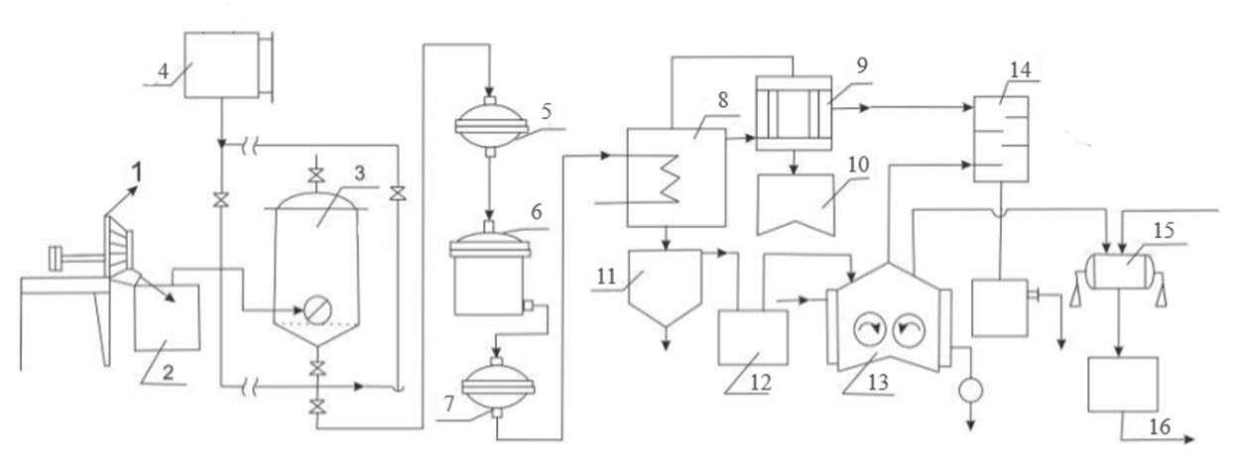
Рисунок 36 - Технологическая схема производства сухого экстракта Populus Balzamifera

  - Эксцельсиор используется для первичного измельчения растительного сырья до частиц размером около 15 мм.
  - Сборник измельченного сырья – для аккумулирования частиц после эксцельсиора.
  - Экстрактор – в котором происходит заливка экстрагента и экстрагирование активных веществ.
  - Мерник спирта – для дозированного использования 96%-ного этилового спирта.
  - 7-Друк-фильтр – для фильтрации вытяжки от балластных веществ.
  - Отстойник – для предварительного осаждения экстрактивных веществ.
8- Испаритель – для выпаривания растворителя (спирта).
9- Конденсатор – для конденсации паров растворителя.
10- Сборник для отгона – для сбора конденсата и регенерации спирта.
11- Центрифуга – для отделения тонкодисперсного осадка.
12- Сборник – для аккумулирования очищенного водного раствора после центрифугирования.
13- Вакуум-вальцовая сушилка – для удаления оставшегося растворителя и получения густоватого остатка.
14- Баротермический конденсатор – для контроля процесса сушки через конденсацию.
15- Шаровая мельница – для измельчения комковатого сухого экстракта до мелкодисперсного порошка.
16- Машина упаковки готовой продукции – для финальной стадии упаковки препарата.

  - Материальный баланс

В таблицах 25–32 приведены данные постадийного материального баланса, а таблица 32 содержит суммарный материальный баланс всего технологического процесса получения сухого экстракта Populus Balzamifera.
Таблица 25 - Материальный баланс процесса измельчения растительного сырья

Название полупродуктов и сырья | Количество основного компонента, % | Масса, кг |  |  | Объем, л | Примечание
Название полупродуктов и сырья | Количество основного компонента, % | Техническая |  | Составных частей | Объем, л | Примечание
Израсходовано
Сырье
1.Отходы деревопереработки Populus Balzamifera:  влажность,  экстрактивные вещества,  флавоноиды | 7.66  26.34  6.31 | 5 | 0.38  1.31  0.32 |  | 34.4
Итого |  | 5
Получено
Полупродукты
1.Отходы деревопереработки Populus Balzamifera:  влажность,  экстрактивные вещества  флавоноиды | 7.66  26.34  6.31 | 4.90 | 0.29  1.29  0.31 |  |  | ρ=175кг/м³
Потери
2.Отходы деревопереработки Populus Balzamifera:  влажность,  экстрактивные вещества,  флавоноиды | 7.66  26.34  6.31 | 0.10 | 0.007  0.026  0.006
Итого |  | 5

Таблица 26 - Материальный баланс производства 96% этанола

Название полупродуктов и сырья | Количество основного компонента, % | Масса, кг |  |  | Объем, л | Примечание
Название полупродуктов и сырья | Количество основного компонента, % | Техническая |  | Составных частей | Объем, л | Примечание
Израсходовано
Сырье
1.Этанол 96%, в нем  спирт безводный  вода | 100  96  4 | 411.3 | 394.84  16.46 |  | 506.89 | ρ=811.4кг/м³
Итого |  | 411.3 | 411.3 |  | 506.89

Таблица 27 - Материальный баланс экстрагирования сырья (ТП 1)

Название полупродуктов и сырья | Количество основного компонента, % | Масса, кг |  |  | Объем, л | Примечание
Название полупродуктов и сырья | Количество основного компонента, % | Техническая |  | Составных частей | Объем, л | Примечание
Израсходовано
Сырье
1.Отходы деревопереработки Populus Balzamifera:  влажность,  экстрактивные вещества,  флавоноиды | 7.66  26.34  6.31 | 4.90 | 0.375  1.29  0.31 |  | 28.0 | ρ=175кг/м³
2.Этанол 96%, в нем  спирт безводный  вода | 100  96  4 | 411.3 | 394.84  16.46 |  | 506.89 | ρ=811.4кг/м³
Итого |  | 416.2 |  |  | 534.89
Получено
Полупродукты
1.Спиртовое извлечение,  экстрактивные вещества  флавоноиды |  | 406.43 | 1.19  0.21 |  | 387.44 | ρ=914.8кг/м³
2.Этанол 96%, в нем  спирт безводный  вода | 100 |  | 353.03  338.9  14.13
Отходы
1.Шрот |  | 8.84
2.Балластные вещества (фильтрат) |  | 0.93
Итого |  | 416.2

Таблица 28 - Материальный баланс выпаривания спиртовой вытяжки (ТП 3)
Название полупродуктов и сырья | Количество основного компонента, % | Масса, кг |  |  | Объем, л | Примечание
Название полупродуктов и сырья | Количество основного компонента, % | Техническая |  | Составных частей | Объем, л | Примечание
Израсходовано
Полупродукты
1.Спиртовое извлечение,  экстрактивные вещества  флавоноиды |  | 406.43 | 1.19  0.21 |  | 508.37 | ρ=914.8кг/м³
2.Этанол 96%, в нем  спирт безводный  вода | 100 |  | 405.03  388.8  16.20
Итого |  | 406.43 | 406.43
Получено
Полупродукты
1.Сгущенное извлечение:  жидкая фаза,  экстрактивные вещества  флавоноиды |  | 1.60 | 0.74  0.63  0.23
Отходы
2.Отгон жидкой фазы:  спирт безводный,  вода |  | 403.39 | 386.29  14.3
Потери
3.Жидкая фаза:  экстрактивные вещества,  флавоноиды  Этанол 96%:  спирт безводный  вода |  | 1.44 | 0.09  2*10⁻³  1.35  0.52  0.83
Итого |  | 406.43 | 406.43

Таблица 29 - Материальный баланс сушки экстрактов (ТП 4)

Название полупродуктов и сырья | Количество основного компонента, % | Масса, кг |  |  | Объем, л | Примечание
Название полупродуктов и сырья | Количество основного компонента, % | Техническая |  | Составных частей | Объем, л | Примечание
Израсходовано
Полупродукты
1.Сгущенное извлечение:  жидкая фаза,  экстрактивные вещества  флавоноиды |  | 1.60 | 0.74  0.63  0.23
Итого |  | 1.60 | 1.60
Получено
Полупродукты
1.Сухой экстракт Populus Balzamifera:  влажность,  экстрактивные вещества  флавоноиды | 4.36  92.82  10.38 | 1.31 | 0.057  1.21  0.14 |  | 2.77 | ρ=473 кг/м³
Отходы
2.Влага |  | 0.24
Потери
3. Сухой экстракт Populus Balzamifera:  влажность,  экстрактивные вещества  флавоноиды | 4.36  92.82  10.38 | 0.05 | 2.18·10⁻³  0.046  5.19·10⁻³
Итого |  | 1.60 | 1.60

Таблица 30 - Материальный баланс измельчения сухого экстракта (ТП 5)

Название полупродуктов и сырья | Количество основного компонента, % | Масса, кг |  |  | Объем, л | Примечание
Название полупродуктов и сырья | Количество основного компонента, % | Техническая |  | Составных частей | Объем, л | Примечание
Израсходовано
Полупродукты
1.Сухой экстракт Populus Balzamifera:  влажность,  экстрактивные вещества  флавоноиды | 4.36  92.82  10.38 | 1.31 | 0.057  1.21  0.14 |  | 2.77 | ρ=473 кг/м³
Итого |  | 1.31 | 1.31
Получено
Полупродукты
1.Сухой экстракт Populus Balzamifera:  влажность,  экстрактивные вещества  флавоноиды | 4.36  92.82  10.38 | 1.275 | 0.056  1.18  0.13 |  | 2.70 | ρ=473 кг/м³
Потери
2. Сухой экстракт Populus Balzamifera:  влажность,  экстрактивные вещества  флавоноиды | 4.36  92.82  10.38 | 0.035 | 1.53·10⁻³  0.032  3.63·10⁻³
Итого |  | 1.31 | 1.31

Таблица 31 - Материальный баланс фасовки и упаковки готовой субстанции

Название полупродуктов и сырья | Количество основного компонента, % | Масса, кг |  |  | Объем, л | Примечание
Название полупродуктов и сырья | Количество основного компонента, % | Техническая |  | Составных частей | Объем, л | Примечание
Израсходовано
Полупродукты
1.Сухой экстракт Populus Balzamifera:  влажность,  экстрактивные вещества  флавоноиды | 4.36  92.82  10.38 | 1.275 | 0.056  1.18  0.13 |  | 2.70 | ρ=473 кг/м³
Итого |  | 1.275 | 1.275
Получено
Полупродукты
1.Расфасованный сухой экстракт Populus Balzamifera:  влажность,  экстрактивные вещества  флавоноиды | 4.36  92.82  10.38 | 1.245 | 0.054  1.15  0.13
Потери
2.Порошок сухого экстракта Populus Balzamifera:  влажность,  экстрактивные вещества  флавоноиды | 4.36  92.82  10.38 | 0.03 | 0.1·10⁻³  0.028  3.11·10⁻³
Итого |  | 1.245 | 1.245

Таблица 32 - Материальный баланс (суммарный) технологии получения сухого экстракта Populus Balzamifera

Израсходовано |  | Получено
Сырье | Значение, кг | Наименование конечного продукта, отходов, потерь | Значение, кг
1.Этанол 96%:  спирт безводный  вода | 411.3  394.8  16.45 | 1.Сухой экстракт Populus Balzamifera:  влажность,  экстрактивные вещества  флавоноиды | 1.245  0.054  1.15  0.13
2.Отходы деревоперерабатывающей прмышленности Populus Balzamifera:  влажность 7.66%,  экстрактивные вещества 26.34%,  флавоноиды 6.31% | 0.38  1.32  0.32 | 2.Отгон спирта:  спирт безводный  вода | 403.39  386.29  14.3
 | 0.38  1.32  0.32 | Отходы
 | 0.38  1.32  0.32 | Шрот | 8.84
 | 0.38  1.32  0.32 | Фильтрат | 0.93
 | 0.38  1.32  0.32 | Потери 1.895
 | 0.38  1.32  0.32 | экстракт | 0.323
 | 0.38  1.32  0.32 | экстрактивные вещества | 0.222
 | 0.38  1.32  0.32 | спирт безводный | 0.52
 | 0.38  1.32  0.32 | вода | 0.83
Итого | 416.3 | Итого | 416.3

  - Анализ финансовых расходов

Цель экономического расчета заключается в определении себестоимости технологического процесса, а также расходов, связанных с монтажом, обслуживанием и эксплуатацией оборудования. Это позволяет оценить эффективность производства, сформировать оптимальную цену готовой продукции и принять обоснованные управленческие решения.

    - Планирование и управление трудовыми ресурсами

Баланс рабочего времени одного работника показывает количество дней, которое среднесуточный рабочий должен отработать в течение года. Этот показатель зависит от режима работы цеха, его продолжительности и длительности смен. В данном случае цех работает в две смены по 8 часов. Для расчёта фонда рабочего времени составлен баланс рабочего времени среднесуточного работника, представленный в таблице 33.

Таблица 33 - Баланс рабочего времени среднесуточного работника

Показатель | Двухсменный режим производства, смена по 8 часов
Показатель | дней | часов
Календарное количество дней | 366 | 5856
Выходные дни | 105 | 1680
Праздничные дни | 13 | 208
Номинальный фонд рабочего времени | 248 | 3968
Отпускные дни | 56 | 896
Прочие нерабочие дни (болезни, тех. простои) | 12 | 192
Эффективный фонд рабочего времени | 180 | 1440

    - Определение численности персонала

Численность производственного персонала определяется с учетом современных норм обслуживания, обеспечивающих укомплектованность всех рабочих мест. Расчет количества рабочих мест производится с учетом необходимых точек контроля, операций по обслуживанию технологического процесса и объема выполняемых работ на каждом участке управления.
Количество основных рабочих рассчитывается по формуле 12:
$Rяв=\frac{F⋅C}{Нобс}$ (12),
где Н обс – норма обслуживания, F – число установок, C – количество смен в сутки.
С учетом степени автоматизации оборудования и нагрузки на персонал следует назначить 2 рабочих.
Rяв=3*2=6 рабочих.
Численность основных рабочих в списочном составе определяется по формуле 13:
$Rс=Rяв\frac{Т эф. обор.}{Т эф. раб.}$ (13),
где Т эф. обор. – планируемое количество рабочих дней оборудования в году, Т эф. раб. – планируемое количество рабочих дней в году на одного работника.
$Rс=6\frac{248}{180}=8 человек$
Штатное расписание представлено в таблице 34.

Таблица 34 – Численность персонала
Должность | Количество человек в смене | Смен в сутки | Численность человек
Главный технолог | 1 | 1 | 1
Начальник цеха | 1 | 1 | 1
Инженер | 1 | 1 | 1
Инженер установки фильтра | 1 | 1 | 1
Инженер установки испарителя | 1 | 1 | 1
ОТК | 1 | 2 | 2
Слесарь | 1 | 1 | 1
Итого |  |  | 8

    - Расчет годового фонда оплаты труда сотрудников

Основной фонд заработной платы (ЗП) рассчитывается по следующей формуле:
Зосн=Зтар + Дпр + Дн.вр. + Дпраз + Двред (14),

Зтар - тарифный фонд, Дпр - доплата за премии, Дн.вр. - доплата за работу в ночные смены, Дпраз. - доплата за работу в праздничные дни,
Двред - доплата за вредные условия труда.
Тарифный фонд рассчитывали по формуле:
Зтар= Зи + Зупр (15),
Зтар=Rсп*Тэф*Тсп (16),
где Rсп - списочная численность рабочих, Tэф - эффективное рабочее время одного среднесписочного рабочего, Tсп - тарифная часовая ставка.
Часовая тарифная ставка составляет: для управляющего персонала - 500 тг/час, для инженеров - 400 тг/час.
Зуп тар.= 2*1440*500= 1440000тг,
Зи тар.=6*1440*400= 3456000тг,
Зтар= 1440000 + 3456000= 4896000тг.
Доплата за работу в праздничные дни рассчитывается по формулам 17 и 18. В 2024 году принято 13 праздничных дней. Размер доплаты составляет 15% от основного оклада.
Дпр=Ди + Дупр (17),
Дпр=Rяв*N*Тст*tсм (18),
где N - число праздничных дней в году.
Дуп=2*13*8*0.15*500=15600тг,
Ди=2*13*8*0.15*400=37440тг,
Дпр=15600+37440=53040тг.
Доплата за вредные условия труда составляет 30% от базового должностного оклада рабочих согласно Приложению 18 к Постановлению Правительства Республики Казахстан от 27 ноября 2015 года № 957 и рассчитывается по формуле 19:
$Дпр=Зтар\frac{П}{100}=4896000\frac{30}{100}=1468800$ (19),

Таблица 35 - Расчет годового фонда оплаты труда основного и вспомогательного персонала
Фонд рабочего времени, час | 1440
Тарифный фонд, тг/час | 4896000
Доплата за работу в праздничные дни, тг/час | 53040
Доплата за вредные условия труда, тг/час | 1468800
Основной фонд заработной платы, тг/час | 6417840

    - Оценка стоимости приобретения и установки оборудования

В технологическом разделе выполнен расчет спецификации оборудования для цеха экстрагирования отходов деревопереработки Populus Balzamifera. Расчет капитальных затрат на закупку и монтаж оборудования приведен в таблице 36.

Таблица 36 - Количество и стоимость оборудования

Оборудование | Количество, шт | Стоимость, тыс. тенге
Экстрактор с мешалкой | 1 | 550
Эксцельсиор | 1 | 185
Центрифуга | 1 | 740
Вакуум-выпарная установка | 1 | 935
Друк-фильтр | 2 | 348*2
Сборник-отстойник | 3 | 41*3
Шаровая мельница | 1 | 150
Вакуум-вальцовая сушилка | 1 | 860
Итого |  | 4239

Расходы, связанные с наладкой и монтажом оборудования, представлены в таблице 37. В нее включены основные статьи затрат, такие как стоимость установки, настройка рабочих параметров, тестирование оборудования и сопутствующие расходы. Эти данные позволяют оценить общий бюджет на ввод оборудования в эксплуатацию и спланировать дальнейшие финансовые вложения.
Таблица 37 - Расходы на наладку и монтаж оборудования

Наименования нормативов | Доля от общей стоимости оборудования, % | Стоимость, тыс. тенге
Работы по защите от коррозии | 5 | 211.95
Прокладка кабельных линий | 5 | 211.95
Установка оборудования | 22 | 932.58
Дополнительное оснащение | 5 | 211.95
Итого |  | 1568.43

Для расчета капитальных затрат на производство сухого экстракта Populus Balzamifera была использована формула 20, учитывающая основные составляющие затрат, такие как стоимость оборудования, монтажные работы, антикоррозионная обработка и прочие сопутствующие расходы.
Скап.затр=Собор+∑Сзатр (20)
Скап.затр=4239+1568.43=5807.4 тыс. тенге

6.8.5 Анализ общепроизводственных затрат
Анализ общепроизводственных затрат включает изучение всех расходов, связанных с функционированием производства. В данную категорию входят затраты на энергоресурсы, амортизацию оборудования, заработную плату вспомогательного персонала, ремонт и обслуживание оборудования, а также прочие накладные расходы.
Цель анализа - выявление факторов, влияющих на уровень затрат, и поиск возможных путей их оптимизации для повышения экономической эффективности производства.
Содержание и эксплуатация оборудования
Для поддержания оборудования в рабочем состоянии предусмотрен ремонтный фонд, который составляет 5% от его стоимости. Эти средства используются на профилактический и текущий ремонт, продлевая срок службы оборудования и обеспечивая бесперебойную работу производства.
Ф_{т.р.}=5807.4*0.05=290.4 тыс. тенге/год (21)
Амортизация и содержание оборудования
Отчисления на амортизацию и содержание оборудования составляют 10% от его стоимости. Эти затраты включают износ основных средств, плановые ремонты и другие расходы, связанные с поддержанием работоспособности оборудования.
Расчет амортизационных отчислений осуществляется по формуле 22, учитывающей стоимость оборудования, норматив амортизации и срок службы.
А_{об}.=С_{затр}*α=5807.4*0.1=580.7 тыс. тенге/год (22)

Расчет суммы расходов на содержание и эксплуатацию оборудования
Суммарные затраты на содержание и эксплуатацию оборудования включают расходы на техническое обслуживание, ремонтные работы, энергопотребление и амортизацию.
Для определения общей суммы этих расходов используется формула 23, учитывающая стоимость оборудования, процентные отчисления на амортизацию, ремонтный фонд и другие сопутствующие затраты.
∑З₁=А_{об.}+Ф_{т.р.}=580.7+290.4 =871.4 тыс. тенге/год (23)
Затраты на охрану труда и технику безопасности
Расходы, связанные с обеспечением охраны труда и техники безопасности (ОТ и ТБ), включают меры по предотвращению производственных рисков, закупку средств индивидуальной защиты, обучение персонала, проведение инструктажей и улучшение условий труда.
Данные затраты принимаются равными 8 % от полного годового фонда заработной платы и учитываются при расчете общепроизводственных расходов.
З_{ОТиТБ}=6417840*0.08=513427 тыс. тенге/год (24)

    - Калькуляция себестоимости продукции и оценка рентабельности производства
Калькуляция себестоимости представляет собой расчет издержек, связанных с производством и реализацией единицы продукции. Она формируется на основе постатейного распределения затрат, при котором сначала учитываются расходы, непосредственно относящиеся к технологическому процессу, а затем добавляются затраты на эксплуатацию и обслуживание оборудования, а также управленческие расходы на различных уровнях.
В таблице 38 приведены расчеты расхода сырья. Предложенная технология предусматривает регенерацию отогнанного этилового спирта, при этом степень его восстановления составляет 30%.

Таблица 38 - Расход сырья и материалов

Наименование | Часов в год, ч | Годовой расход, кг | Цена за кг, тенге | Итоговые затраты, тыс. тенге
Спирт этиловый 96% | 1440 | 51947 | 600.0 | 31168.2
Отходы деревопереработки Populus Balzamifera | 1440 | 72000 | 600.0 | 4320.0
Упаковочный материал | 1440 | 10000 | 5.0 | 50.0
Итого |  |  |  | 35538.2

Расчет себестоимости и основных затрат представлен в таблице 39 и проиллюстрирован на рисунке 34. Эти данные позволяют детально проанализировать структуру производственных расходов, выявить ключевые статьи затрат и оценить их влияние на конечную стоимость продукции.

Таблица 39 – Расчет стоимости производства

Статьи затрат | Стоимость единицы продукта, тенге | Годовой расход, кг | Итоговые затраты, тыс. тенге
Спирт этиловый 96% | 600.0 | 51947 | 31168.2
Отходы деревопереработки Populus Balzamifera | 600.0 | 72000 | 4320.0
Упаковочный материал | 5.0 | 10000 | 50.0
Итого |  |  | 35538.2
Фонд заработной платы (выплаты основным рабочим, руководящему составу и вспомогательному персоналу) |  |  | 6417840
Затраты на содержание и эксплуатацию оборудования (амортизационные отчисления, текущий и капитальный ремонт, обслуживание и эксплуатация оборудования) |  |  | 871400
Расходы на ОТ и ТБ |  |  | 513427
Итого |  |  | 7802667
Себестоимость производства |  |  | 43340867

Рисунок 34 - Диаграмма основных затрат

Для расчета себестоимости производства 1 кг сухого экстракта Populus Balzamifera, а также определения его рыночной стоимости учтем затраты на сырье, энергоносители, заработную плату, амортизацию оборудования и другие производственные расходы. Сравнение полученной стоимости с рыночными ценами позволит оценить экономическую эффективность производства.
Цена производства рассчитывается по формуле 25, учитывающей совокупные затраты на производство, включая стоимость сырья, энергоносителей, амортизацию, заработную плату и прочие издержки.
$Ц=\frac{Ргод}{Вгод}=\frac{43340867}{1792}=24185 тг/кг$ (25),
где Ргод- годовые расходы, Вгод-годовой выпуск.
Рыночную стоимость считаем по формуле 26:
С_{рын}=С_{1кг}+С_{доб}+НДС (26),
где С_{1кг}- себестоимость 1 кг экстракта, С_{доб}- добавочная стоимость, НДС- налог на добавочную стоимость.
С_{доб}=24185*0.15=3627.8 тенге (27)
С учетом установленной в Республике Казахстан ставки НДС в 12%, окончательная цена продукции рассчитывается следующим образом:
НДС=(24185+3627.8)*0.12=3338тенге,
С_{рын} = 24185+3627.8+3338=31150 тг/кг
Годовой доход рассчитывали по формуле 28:
Д=С_{1кг}*N (28),
где N – количество произведенного экстракта.
Д=31150*1792=55820800тг
Прибыль определили по формуле 29:
П=Д-Р (29)
П = 55820800– 43340867= 12479933 тг
Срок окупаемости считали по формуле 30:

$Сокуп=\frac{Спр-ва}{П}=\frac{43340867}{12479933}=3.5 года$ (30),

В таблице 40 представлены итоговые расчеты рентабельности производства.
Таблица 40 - Рентабельность производства

Доход | 55820800тг
Прибыль | 12479933 тг
Срок окупаемости | 3.5 года

Таким образом, данный цех, спроектированный на производство сухой субстанции из Populus Balzamifera и рассчитанный на производство 1792 кг/год, будет приносить прибыль 12479933 тг и окупится через 3.5 года. При этом, используя эффект масштаба и выпуская широкий ассортимент субстанций, можно достичь увеличения доходов, как минимум, в 5 раз.

Выводы по разделу

- Была проведена отработка технологических параметров получения экстракта тополя бальзамического из отходов деревопереработки. Эффективность технологических параметров определяли по выходу флавоноидов и экстрактивных веществ. Установлено, что наибольшему извлечению флавоноидов способствует степень измельчения сырья до 15 мм при соотношении сырье:экстрагент 1:15 в течение 96 часов с 96 % этанолом.
2. На основании результатов оптимизации технологических параметров в лабораторных условиях была разработана схема получения сухого экстракта из растительного материала Populus Balzamifera.
3. Составлены технологический процесс и стандарт организации производства сухого экстракта Populus Balzamifera (ПРИЛОЖЕНИЕ В).
4. Приведены результаты постадийного материального баланса, а также суммарный материальный баланс технологического процесса получения сухого экстракта Populus Balzamifera.
5. Проведена детальная калькуляция себестоимости и рентабельности передела, согласно которой цех, рассчитанный на производство 1792 кг сухой субстанции из Populus Balzamifera в год, будет генерировать прибыль в размере 12 479 933 тг и окупится за 3,5 года.

- . ИСПОЛЬЗОВАНИЕ ГУСТОЙ СУБСТАНЦИИ ИЗ ПОЧЕК ТОПОЛЯ БАЛЬЗАМИЧЕСКОГО ДЛЯ ЗАЩИТЫ ОТ ДЕЙСТВИЯ ИОНИЗИРУЮЩЕГО ИЗЛУЧЕНИЯ
Рассмотрение опасности радиоэкологического кризиса требует особого внимания к поиску путей его преодоления, а также защиты от последствий длительного воздействия низкоинтенсивного ионизирующего излучения в природных условиях. Традиционные радиопротекторы, характеризующиеся коротким сроком действия и высокой токсичностью, оказались недостаточно эффективными для защиты при хроническом облучении. Множество исследований, проведенных в различных странах, продемонстрировало, что биологически активные вещества природного происхождения могут являться эффективными протекторами при длительном воздействии радиации [218].
К таким защитным природным веществам относятся адаптогены, представленные фито- и зоологическими препаратами традиционной медицины (например, содержащими алкалоиды и полисахариды), а также комплексные смеси биологически активных веществ, зооэффекторы, эстрогены с пролонгированным системным действием и иммуномодуляторы, повышающие общую устойчивость организма к заболеваниям, включая те, что вызваны радиационным поражением [219].
Преимущества флавоноидов в различных случаях, такие как цитопротекторные свойства, антиоксидантные и нейтрализующие свойства, действие свободных радикалов, противовирусные и антибактериальные эффекты, противоопухолевые свойства при профилактике и лечении рака, а также их противовоспалительное действие были доказаны в различных исследованиях на клетках животных [220, 221]. Было продемонстрировано, что введение различных флавоноидов снижало действие ионизирующего излучения на живые организмы [222].
Ионизирующее излучение приводит к биологическим, физическим или химическим превращениям. При облучении биологической ткани образуются свободные радикалы. Органический радикал имеет неспаренный электрон и обладает высокой реакционной способностью. Он обладает большим запасом энергии и может разрывать химические связи, что всегда происходит в интервале между образованием ионных пар и образованием конечных химических продуктов. Кроме того, биологическое действие радиации усиливается кислородным эффектом. Высокореакционный продукт, образующийся в результате взаимодействия свободного радикала с кислородом, приводит к образованию новых молекул в облученной системе [223].
Благодаря наличию в экстракте тополя флавоноидов, можно предположить образование долгоживущих свободных радикалов, следовательно, антиоксидантную активность экстракта.
Поэтому представляло интерес исследовать экстракт тополя как радиозащитный экран от γ-излучения, использование флавоноидов для предотвращения возможных повреждений до и после воздействия радиационной опасности.

7.1 Изучение радиопротекторной активности

При испарении растворителя из полученного экстракта образуется густое вещество – вязкое прозрачное жирное вещество коричневого цвета. Исследование этого вещества, испаряемого при комнатной температуре (с выходом 30 %) из экстракта тополя в качестве радиозащитного экрана от γ-излучения, проводили на радиометре МКС-01Р с мощностью источника γ-излучения 400 мкЗв/ч. В качестве контроля использовали этиловый спирт, алюминиевую и медную фольгу [224].

  - Использование густой субстанции тополя в качестве радиопротектора

Выпаренный этиловый экстракт почек тополя (густое вещество), содержащий флавоноиды, изучали как защитный экран от γ-излучения. На бумагу наносилось густое вещество слоем 0,5–4,0 мм. Как видно из рисунка 18, с увеличением толщины защитного экрана, представляющего собой экстракт тополя, проникающая способность радиации снижается. Если защитный экран увеличивается более чем на 3 мм, мощность дозы остается постоянной.

Рисунок 35 - Зависимость мощности дозы излучения от параметров защитного экрана
Таким образом, установлено, что экстракт тополя можно использовать в качестве радиозащитных экранов.

Выводы
- Выпаренный экстракт тополя, нанесенный на защитные экраны, изготовленные на основе бумаги, показал значительный радиозащитный эффект.
- Исследовано, что с увеличением толщины защитного экрана, представляющего собой экстракт тополя, снижается мощность проникающего излучения. При нанесении экстракта тополя толщиной 0,5 мм мощность проникающего излучения составляет 78 %; при нанесении экстракта тополя толщиной 1 мм – 48 %.

- РОСТОСТИМУЛИРУЮЩАЯ АКТИВНОСТЬ ПРЕПАРАТОВ, ПОЛУЧЕННЫХ НА ОСНОВЕ ТОПОЛЯ БАЛЬЗАМИЧЕСКОГО

Повышение всхожести семян является одной из основных проблем сельского хозяйства. Под воздействием неблагоприятных факторов всхожесть семян снижается, что приводит к нерациональному использованию семенного материала и снижению урожайности. В настоящее время в литературе сообщается, что на физиологические процессы и всхожесть могут влиять такие вещества, как фитогормоны, биостимуляторы и витамины [225]. Хотя данные о влиянии природных и синтетических стимуляторов на посевные качества семян противоречивы, Высокое содержание в маслах почек тополя жирных кислот (стеариновой, олеиновой, пальмитиновой, миристиновой), органических кислот (щавелевой, янтарной, лимонной, кетаглутаровой) и микроэлементов позволяет использовать их в качестве биостимулятора роста растений.

8.1 Влияние густой субстанции почек тополя бальзамического на прорастание семян томатов и рост рассады

8.1.1 Материалы и методы
Для обработки семян использовали водные эмульсии густой субстанции почек тополя бальзамического в концентрации 0,03%.
Семена томата (по 100 штук каждого сорта) проращивали в чашках Петри на фильтровальной бумаге, используя 0,03%-ные растворы исследуемых эмульсий. Процесс проращивания проходил в полной темноте при стабильной температуре 20°C в течение 10 суток, при этом в качестве контрольного раствора использовалась дистиллированная вода. В соответствии с требованиями ГОСТ 12038-84, подсчет проросших семян проводили на 3-й и 7-й день, а каждый эксперимент выполнялся с четырьмя повторениями [226]. На 8-й день опыта оценивали морфометрические показатели проростков томатов (с точностью до 0,1 см).
Также определяли содержание макро- и микроэлементов в проростках по общепринятым методикам. Для углубленного анализа обеспеченности растений питательными веществами использовали листовую диагностику. Листья одного яруса использовали как орган-индикатор, в котором определяли содержание питательных веществ [227].
Густую субстанцию из почек тополя бальзамического применяли в виде водных эмульсий концентрацией 0,03% для обработки семян и рассады, а также для внекорневой подкормки молодых растений в период цветения и начала плодоношения.
Далее изучали влияние биостимулятора почек Populus balzamifera на содержание сахаров и витамина C в выращенных томатах. Количество сахаров определяли в соответствии с ГОСТ 8756.13-8 [228], а содержание витамина C - с применением метода Тильсмана [211].

8.1.2 Результаты исследования
Для оценки влияния густой субстанции тополя бальзамического на прорастание семян его водную эмульсию 0,03% концентрации наносили на фильтровальную бумагу, а семена томатов разных сортов помещали на фильтровальную бумагу в чашки Петри в контролируемых условиях и наблюдали их прорастание. Как видно из данных таблицы 41, предпосевная обработка семян водной эмульсией густой субстанции тополя бальзамического 0,03% привела к значительному увеличению энергии прорастания, что привело к тенденции ускорения скорости прорастания семян. Так, уже через трое суток в условиях опыта проросло 11, 3, 25, 22% семян томатов (сорта Превосходный 176, Минский ранний, Карлсон, Сентябрь соответственно). Также через 7 дней у каждого сорта проросло 61, 66, 87, 82% семян соответственно, тогда как на контроле тех же сортов проросло только 27, 31, 42, 43% (таблица 41).

Таблица 41 - Влияние эмульсии масла тополя бальзамического на прорастание семян томата

Сорт томата |  | Превосходный 176 |  | Минский ранний |  | Карлсон |  | Сентябрь
 |  | Контроль | Обработанный образец | Контроль | Обработанный образец | Контроль | Обработанный образец | Контроль | Обработанный образец
 | День
 | 1 | - | - | - | - | - | - | - | -
Количество проросших семян, % | 2 | - | - | - | 1 | - | 1 | - | -
Количество проросших семян, % | 3 | 1 | 11 | - | 3 | 3 | 25 | 2 | 22
Количество проросших семян, % | 4 | 4 | 18 | 15 | 28 | 5 | 32 | 4 | 32
Количество проросших семян, % | 5 | 10 | 31 | 18 | 34 | 10 | 46 | 12 | 44
Количество проросших семян, % | 6 | 19 | 41 | 21 | 45 | 21 | 69 | 28 | 68
Количество проросших семян, % | 7 | 27 | 61 | 31 | 66 | 42 | 87 | 43 | 82
Количество проросших семян, % | 8 | 54 | 75 | 52 | 71 | 60 | 100 | 56 | 100
Количество проросших семян, % | 9 | 72 | 83 | 77 | 87 | 74 | 100 | 76 | 100
Количество проросших семян, % | 10 | 78 | 89 | 81 | 90 | 79 | 100 | 78 | 100
Энергия семян |  | 19 | 41 | 21 | 45 | 21 | 69 | 28 | 68
Всхожесть, % |  | 100.0 | 215.8 | 100.0 | 214.3 | 100.0 | 330.0 | 100.0 | 242.8
Энергия прорастания, % |  | 78 | 89 | 81 | 90 | 79 | 100 | 78 | 100
Энергия прорастания  относительно контроля, % |  | 100.0 | 114.1 | 100.0 | 111.1 | 100.0 | 126.6 | 100.0 | 128.2

Наблюдение за морфометрическими показателями рассады томатов разных сортов позволяет оценить физиологическую активность густой субстанции и влияние на ростовые характеристики сеянцев и длину главного корня (таблица 42). Результаты, приведенные в таблице 42, свидетельствуют о том, что обработка эмульсией тополя бальзамического способствовала увеличению длины проростков и их корней у изучаемых сортов томата по сравнению с соответствующим контролем. Наибольший эффект зафиксирован у сортов Карлсон и Сентябрь. Различия по длине корня достигали 200-208%, а по длине стебля (саженца) - 161-186%. Также отмечены существенные различия в накоплении биомассы у опытных вариантов изучаемых сортов томатов, определяемых как по влажной, так и по сухой массе растений (таблица 43).

Таблица 42 - Изменение длины саженцев и корней после обработки эмульсией эфирного масла бальзамического тополя
 | Превосходный 176 |  | Минский ранний |  | Карлсон |  | Сентябрь
Сорт | Контроль | Обработанный образец | Контроль | Обработанный образец | Контроль | Обработанный образец | Контроль | Обработанный образец
Длина саженца, см | 2.9 | 3.8 | 2.7 | 3.5 | 2.0 | 3.5 | 2.1 | 3.9
Отношение к контролю, % | 100.0 | 131.7 | 100.0 | 130.4 | 100.0 | 161.0 | 100.0 | 186.0
Длина корня, см | 2.1 | 4.3 | 2.2 | 4.3 | 2.3 | 4.8 | 2.6 | 5.2
Отношение к контролю, % | 100.0 | 205.0 | 100 | 195.5 | 100.0 | 208.0 | 100.0 | 200.0

Таблица 43 - Влияние обработки густой субстанции тополя на накопление биомассы саженцев

 | Превосходный 176 |  | Минский  ранний |  | Карлсон |  | Сентябрь
Сорт томата | Контроль | Обработанный образец | Контроль | Обработанный образец | Контроль | Обработанный образец | Контроль | Обработанный образец
Сырой вес, мг | 202.0 | 358.0 | 207.0 | 362.0 | 210.0 | 365.0 | 220.0 | 382.0
Отношение к контролю, % | 100.0 | 177.2 | 100.0 | 174.9 | 100.0 | 173.8 | 100.0 | 173.6
Сухая масса, мг | 19.0 | 37.0 | 21.0 | 35.4 | 19.0 | 38.0 | 23.0 | 40.1
Отношение к контролю, % | 100.0 | 194.7 | 100.0 | 168.6 | 100.0 | 200.0 | 100.0 | 174.3

Кроме того, данные таблицы 44 свидетельствуют о том, что применение густой субстанции тополя бальзамического в период роста и развития рассады оказало существенное влияние на содержание макро- и микроэлементов в листьях томата. Таким образом, густой субстанции бальзамического тополя может служить биологической добавкой, способствующей накоплению в растениях основных питательных веществ, необходимых в период их развития, что позволяет снизить потребность или дозы вносимых минеральных добавок.

Таблица 44 - Содержание макро- и микроэлементов в листьях томата сорта Карлсон
Экспериментальный этап | Питательные вещества, % по сухому веществу мг/кг
Экспериментальный этап | Ca | Mg | N | P₂O₅ | K₂O | Cu | Mn
Фаза развития растения: цветение
Контроль | 1.3 | 0.3 | 4.0 | 0.5 | 5.5 | 1.4 | 19.3
Обработка семян | 1.4 | 0.3 | 4.5 | 0.5 | 6.0 | 1.6 | 29.5
Подкормка рассады | 1.4 | 0.4 | 4.8 | 0.6 | 6.7 | 1.5 | 32.9
Питание растений | 1.6 | 0.5 | 5.2 | 0.8 | 7.4 | 1.7 | 33.6
Фаза развития растения: плодоношение
Контроль | 1.3 | 0.3 | 4.2 | 0.5 | 5.5 | 1.3 | 24.6
Обработка семян | 1.4 | 0.3 | 4.6 | 0.6 | 7.1 | 1.4 | 29.5
Подкормка рассады | 1.6 | 0.4 | 4.8 | 0.7 | 7.6 | 1.5 | 33.2
Питание растений | 1.8 | 0.4 | 5.4 | 0.7 | 8.0 | 1.6 | 32.9

Далее для определения эффективности обработки анализировали качество урожая по основным показателям, таким как содержание сухого вещества, витамина С, сахаров и нитратов. В таблице 45 показано влияние применяемых обработок на химический состав плодов томата.

Таблица 45 - Основные показатели химического состава плодов томата
Экспериментальный этап | Питательные вещества, % по сухому веществу мг/кг |  |  |  |  |  |  | Сухое вещество, % |  | Витамин C, мг % |  | Сахар, % |  | Нитраты, мг/кг
Экспериментальный этап | Ca | Mg | N | P₂O₅ | K₂O | Cu | Mn
Сорт Карлсон
Контроль | 0.17 | 0.14 | 3.00 | 0.32 | 4.80 | 3.74 | 3.90 | 5.00 | 20.60 |  | 1.27 |  | 92.00
Обработка семян | 0.15 | 0.14 | 3.10 | 0.33 | 5.10 | 2.30 | 3.80 | 5.10 | 21.30 |  | 1.29 |  | 91.90
Подкормка рассады | 0.13 | 0.13 | 3.10 | 0.32 | 4.10 | 2.50 | 4.30 | 5.70 | 21.20 |  | 1.34 |  | 91.90
Питание растений | 0.16 | 0.13 | 3.20 | 0.34 | 5.10 | 2.40 | 4.10 | 5.70 | 21.90 |  | 1.34 |  | 87.80
Сорт Сентябрь
Контроль | 0.13 | 0.14 | 3.00 | 0.37 | 5.10 | 4.00 | 4.00 | 4.90 | 21.30 |  | 1.18 |  | 91.00
Обработка семян | 0.15 | 0.14 | 3.20 | 0.33 | 5.40 | 2.00 | 3.60 | 5.10 | 20.60 |  | 1.11 |  | 91.90
Подкормка рассады | 0.17 | 0.14 | 3.10 | 0.34 | 5.50 | 2.40 | 3.60 | 5.40 | 21.90 |  | 1.26 |  | 87.70
Питание растений | 0.16 | 0.14 | 3.10 | 0.35 | 5.50 | 2.20 | 3.90 | 5.70 | 22.10 |  | 1.31 |  | 87.10

Увеличение содержания сухих веществ, витамина С, углеводов, снижение нитратов в плодах являются важными показателями эффективности применяемых обработок растений. Результаты нашего исследования согласуются с результатами других ученых, приведенными в литературе. Во многих научных работах ранее сообщалось о значительной биологической стимуляции растений действием фитогормонов, биостимуляторов и витаминов. Изучено использование бурых водорослей в качестве биостимулятора роста сельскохозяйственных культур и установлено, что водные экстракты бурых водорослей богаты различными микро- и макроэлементами, необходимыми для жизнедеятельности растений, а также витаминами, различными полисахаридами, в том числе фукоиданом и альгиновыми кислотами [229]. Поэтому было высказано предположение, что эти водоросли можно использовать в качестве альтернативного источника калийных добавок и стимуляторов роста для наземных растений [230].

Выводы

- В качестве предпосевной обработки семян применяли водную эмульсию густой субстанции тополя бальзамического в концентрации 0,03%, при этом наблюдалось значительное увеличение энергии всхожести - до 87,82%, тогда как в контроле максимальное значение составило 43%. Максимальная всхожесть семян по отношению к контролю составила 128%.
- В дальнейшем обработку применяли в качестве внекорневой подкормки во время роста рассады и основных этапов развития растений: цветения и начала плодоношения. Результаты показали, что обработка эмульсией тополя бальзамического вызывала увеличение длины сеянцев, их корней, массы биомассы у изучаемых сортов томата по сравнению с контролем. Наибольший эффект наблюдался у семян сортов Карлсон и Сентябрь, поскольку длина их сеянцев достигала 161% и 186% соответственно по сравнению с контролем, а длина корней превышала контрольные показатели на 200 - 208%.
- Обработка эмульсией тополя бальзамического также положительно повлияла на содержание макро- и микроэлементов, а также сухого вещества в плодах томатов изучаемых сортов по сравнению с контролем.
- Использование эмульсии на основе густой субстанции тополя бальзамического с концентрацией 0,03% для предпосевной обработки семян томата и проведения внекорневых подкормок в период вегетации оказывает стимулирующее влияние на семена, повышая их всхожесть. Это, в свою очередь, способствует активному росту растений и, в конечном итоге, улучшает пищевую ценность томатных плодов.

  - Эффективность действия стимулятора роста на семенную продуктивность льна северного

8.2.1 Материалы и методы
Семена льна (по 100 штук) проращивали в чашках Петри на фильтровальной бумаге, обрабатывая их 0,05%-ными растворами исследуемых экстрактов. Процесс проходил в темноте при стабильной температуре 20 °C в течение 7 суток, а в качестве контрольного варианта использовали дистиллированную воду. Согласно ГОСТ 12038-84, учет проросших семян проводили на 3-й и 7-й день, выполняя эксперимент в четырехкратной повторности [231].
Для оценки эффективности воздействия стимулятора роста на семенную продуктивность северного льна использовали два варианта обработки семян [232, 233]:
Вариант 1: (контроль): замачивание семян в дистиллированной воде.
Вариант 2: замачивание семян в 0,05%-ном водном растворе экстракта почек тополя (рисунок 36).

8.2.2 Результаты исследования
Как видно из данных таблицы 46, препарат Варианта 2 (экстракт почек тополя) проявляет значительно более высокую ростостимулирующую активность. В контрольном варианте энергия прорастания составляет 55,5%, тогда как обработка семян экстрактом почек тополя повышает этот показатель до 67%, что указывает на его положительное влияние на начальные этапы роста растений.
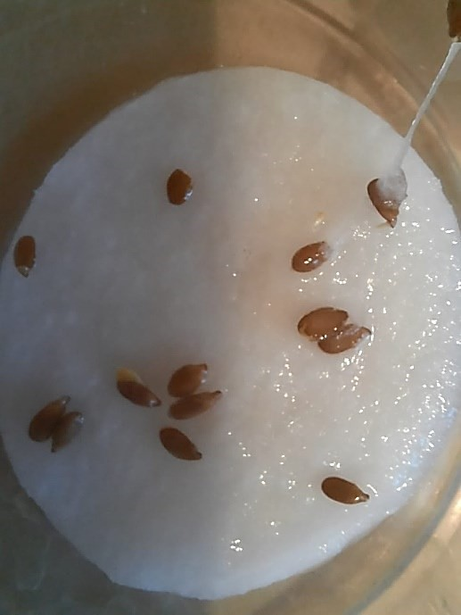
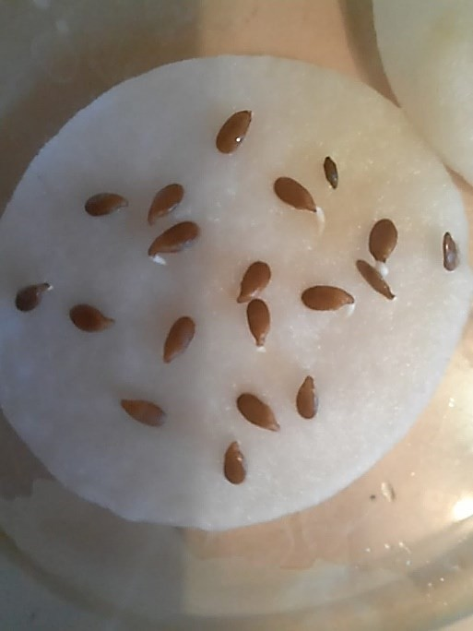
а б
Рисунок 36 - Проращивание семян льна северного по варианту 1 (а) и варианту 2 (б)
Таблица 46 - Параметры показателей качества семян льна северного

Результат анализа | Число дней от начала проращи- вания до подсчета | Процент проращивания семян
Результат анализа | Число дней от начала проращи- вания до подсчета | Вариант 1 |  |  |  | Вариант 2
Результат анализа | Число дней от начала проращи- вания до подсчета | Пробы |  |  |  | Пробы
Результат анализа | Число дней от начала проращи- вания до подсчета | 1 | 2 | 3 | 4 | 1 | 2 | 3 | 4
Нормально проросшие семена в срок учета энергии прорастания | 3 | 53 | 59 | 56 | 54 | 65 | 67 | 66 | 70
Нормально проросшие семена в срок учета всхожести | 7 | 77 | 76 | 80 | 79 | 100 | 99 | 99 | 100
Энергия прорастания, % |  |  | 55.5% |  |  |  | 67%
Всхожесть, % |  |  | 78% |  |  |  | 99.5%

Влияние обработки семян и посевов льна экстрактом из почек тополя бальзамического, собранных в фазу пробуждения, на показатели продуктивности представлено в таблице 47. Данные позволяют оценить эффект применения экстракта на рост и развитие растений, а также его влияние на урожайность.

Таблица 47 - Влияние обработки семян и посевов льна экстрактом из почек тополя бальзамического, собранных в фазу пробуждения, на показатели продуктивности

Параметры | Значения
Дополнительная эффективность протравливания семян, % | 15.2
Повышение лабораторной энергии прорастания семян, % | 9–10
Повышение лабораторной всхожести, % | 2–3
Повышение полевой всхожести, % | 8.9–9.4
Снижение семян сорняков, % | 32–44
Повышение энергии прорастания выращенных семян, % | 15–18
Повышение всхожести выращенных семян, % | 3–4
Дополнительная урожайность, ц/га | 2.8–3.3

Влияние препарата на процесс выращивания льна:
- Предпосевная обработка семян препаратом способствует повышению энергии прорастания и всхожести, формированию мощной разветвленной корневой системы, а также увеличивает устойчивость растений к неблагоприятным факторам (засуха, низкие температуры, засоленность почвы) и болезням.
- Препарат совместим с протравителями, повышая их эффективность и позволяя сократить их расход на 30–50%.
- Некорневая подкормка в фазу кущения усиливает интенсивность дыхания растений в 2–4 раза и снижает транспирацию (потери воды) в 1,8–2,4 раза.
- Применение препарата совместимо с гербицидами, не снижая их эффективности против сорняков и предотвращая развитие стрессовых состояний у растений после обработки.
- В результате использование такой подкормки способствует увеличению густоты посева на 10–11%, снижению заболеваемости инфекциями на 39–47% и уменьшению засоренности посевов на 25–42% (ПРИЛОЖЕНИЕ Г).

Выводы
Результаты исследований показали, что экстракт тополя бальзамического (Populus balzamifera) обладает выраженной ростостимулирующей активностью. В частности, в контрольной группе была отмечена высокая семенная продуктивность льна томской селекции, а благоприятные условия воспроизводства способствовали увеличению урожайности. Эти данные подтверждают, что экстракт может успешно использоваться в качестве природного стимулятора роста растений.

8.3 Эффективность действия стимулятора роста на рост и развитие капусты белокочанной сорта "Подарок"
8.3.1 Материалы и методы
Для оценки влияния экстракта почек тополя бальзамического на рост и развитие белокочанной капусты сорта «Подарок», адаптированной к условиям Северо-Казахстанской области, использовали водную эмульсию экстракта. Эту эмульсию применяли для некорневой подкормки растений. Схема эксперимента включала следующие варианты:
К1: посев сухих семян непосредственно в грунт;
К2: посев семян, предварительно замоченных в воде;
Вариант 3: посев семян, предварительно замоченных в 0.03%-ной водной эмульсии экстракта тополя бальзамического (ЭКТБ);
Вариант 4: посев сухих семян с последующей некорневой подкормкой в онтогенезе с использованием 0.003%-ной водной эмульсии ЭКТБ.
8.3.1.1 Физиологическая активность экстрактов
Физиологическая активность экстрактов определялась путем замачивания семян в водных эмульсиях с концентрациями 0.3%, 0.03% и 0.003% в течение 18, 24 и 36 часов.
8.3.1.2 Влияние биостимуляторов на интенсивность дыхания
Интенсивность дыхания семян определяли с использованием респираторного прибора И.М. Толмачева и титрированного раствора барита Ва(ОН)₂, который поглощает углекислый газ, выделяемый семенами. Опыт проводили при температуре 20–22 °С. Расчет интенсивности осуществляли по количеству поглощенного кислорода, приходящегося на единицу биомассы за единицу времени, согласно формулам, приведенным в практикуме по физиологии растений [234].
8.3.1.3 Влияние биостимуляторов на содержание хлорофилла
Общее содержание хлорофилла определяли фотометрическим методом, построив градуировочный график с использованием реактива Гетри. В качестве растворителя для экстракции применяли 80%-ный раствор ацетона [235, 236].
8.3.1.4 Влияние биостимуляторов на водный обмен
Интенсивность транспирации измерялась по методу быстрого взвешивания Л.А. Иванова, при котором фиксировали изменение массы системы (участка листа) за 3 минуты экспозиции [237]. Замеры проводились с интервалом в 2 часа [238].
8.3.1.5 Влияние биостимуляторов на содержание белков
Содержание белка определяли с использованием биуретового метода [237].
8.3.1.6 Влияние биостимуляторов на количество сахара и витамина С Количество сахара в капусте белокочанной определяли по ГОСТ 8756.13-87. Определение содержания витамина «С» проводили по методу Тильсмана [211].

    - Результаты исследования
Интенсивность дыхания растений является важным физиологическим показателем, влияющим на их рост, развитие и продуктивность. Согласно результатам, приведенным в таблице 48, у капусты белокочанной сорта "Подарок" наблюдается снижение интенсивности дыхания по мере перехода к более поздним фазам роста. Например, в фазе накопления листовой массы и развития корневой системы (60 дней) этот показатель ниже, чем на начальном этапе роста розетки и корней (30–35 дней) во всех вариантах эксперимента.
Особенно ярко эффект проявляется при использовании водной эмульсии экстракта почек тополя бальзамического (ЭКТБ). Растения, выращенные из семян, предварительно замоченных в 0.03%-й эмульсии ЭКТБ, продемонстрировали интенсивность дыхания 2.7 мг CO₂ на 1 г сухого вещества, что на 540% выше по сравнению с контрольным вариантом 1 (К1) и на 270% выше по сравнению с контрольным вариантом 2 (К2). Это повышение сопровождается увеличенной урожайностью.
Аналогичные положительные эффекты отмечены и при некорневой подкормке с 0.003%-й водной эмульсией ЭКТБ. В начальной фазе роста розетки и корней интенсивность дыхания составила 1.9 мг CO₂ на 1 г сухого вещества, что на 380% выше по сравнению с К1 и на 190% выше по сравнению с К2. При этом урожайность достигла 1008 центнеров с гектара.
Таким образом, использование водной эмульсии экстракта почек тополя бальзамического способствует не только увеличению интенсивности дыхания растений, но и повышению их продуктивности в условиях полевого эксперимента.
Таблица 48 - Влияние биостимуляторов на интенсивность дыхания в онтогенезе капусты белокочанной сорта «Подарок»

Варианты опыта | Фаза начального роста розетки и корней (возраст 30–35 дней) |  |  | Фаза накопления листовой массы и дальнейшего роста корневой системы (возраст 60 дней) |  |  | Урожай, ц/га
Варианты опыта | Интенсивность дыхания, мг CO₂ /1 г сухого вещества | Отношение к контролю (К1), % | Отношение к контролю (К2), % | Интенсивность дыхания, мг CO₂ /1 г сухого вещества | Отношение к контролю (К1), % | Отношение к контролю (К2), % | Урожай, ц/га
Посев сухих семян в грунт-К1 | 0.5 | 100 | 50 | 0.3 | 100 | 75 | 894
Посев семян в грунт, замоченных в воде-К2 | 1.0 | 200 | 100 | 0.4 | 133 | 100 | 999
Посев семян в грунт, замоченных в 0.03% водной эмульсии ЭКТБ | 2.7 | 540 | 270 | 2.3 | 766 | 75 | 1156
Посев сухих семян в грунт с некорневой подкормкой в онтогенезе 0.003% водной эмульсией ЭКТБ | 1.9 | 380 | 190 | 1.7 | 566 | 425 | 1008

Использование биостимуляторов, таких как водная эмульсия экстракта почек тополя бальзамического (ЭКТБ), оказывает значительное влияние на физиологические параметры капусты белокочанной сорта "Подарок". Применение ЭКТБ способствует повышению содержания хлорофилла, снижению интенсивности транспирации, а также увеличению содержания сухих веществ и белка, что указывает на улучшение общего физиологического состояния растений и способствует их продуктивности.
- Содержание хлорофилла. Данные из таблицы 49 показывают, что применение водной эмульсии ЭКТБ способствует увеличению содержания хлорофилла в листьях капусты как на этапе начального роста розетки и формирования корней, так и в период активного накопления листовой массы и развития корневой системы. Это свидетельствует о том, что биостимулятор стимулирует фотосинтез и улучшает общее физиологическое состояние растений.
- Интенсивность транспирации. Таблица 50 демонстрирует, что растения, обработанные водной эмульсией ЭКТБ, имеют сниженный уровень транспирации по сравнению с контрольными вариантами. Например, у растений, получивших некорневую подкормку с использованием 0.003% водной эмульсии ЭКТБ, интенсивность транспирации составила 425 мг/см²·ч, что свидетельствует о более эффективном использовании воды.
- Содержание сухих веществ. При обработке семян 0.03%-ной водной эмульсией ЭКТБ наблюдалось увеличение содержания сухого вещества до 8%, что существенно превышает показатели контрольных вариантов. Это свидетельствует об улучшении питательного статуса растений и их повышенной продуктивности.
- Содержание белка. Исследования, представленные в таблице 51, свидетельствуют о том, что применение биостимуляторов приводит к увеличению содержания сырого белка в капусте сорта «Подарок» в процессе онтогенеза. Этот параметр, являющийся важным показателем качества овощных культур, положительно сказывается на питательной ценности продукции.

Таблица 49 - Влияние биостимуляторов на содержание хлорофилла в онтогенезе капусты белокочанной сорта «Подарок»

Варианты опыта | Фаза начального роста розетки и корней  (возраст 30–35 дней) |  |  | Фаза накопления листовой массы и дальнейшего роста корневой системы (возраст 60 дней)
Варианты опыта | Содержание хлорофилла, % на вес сухих листьев | Отношение к контролю (К1), % | Отношение к контролю (К2), % | Содержание хлорофилла, % на вес сухих листьев | Отношение к контролю (К1), % | Отношение к контролю (К2), %
1 | 2 | 3 | 4 | 5 | 6 | 7
Посев сухих семян в грунт-К1 | 0.10 | 100 | 91 | 0.09 | 100 | 86
Посев семян в грунт, замоченных в воде-К2 | 0.11 | 110 | 100 | 0.10 | 115 | 100
Посев семян в грунт, замоченных в 0.03% водной эмульсии ЭКТБ | 0.16 | 160 | 145 | 0.12 | 135 | 117
Посев сухих семян в грунт с некорневой подкормкой в онтогенезе 0.003% водной эмульсией ЭКТБ | 0.17 | 170 | 155 | 0.12 | 145 | 125

Таблица 50 - Влияние биостимуляторов на водный обмен

Варианты опыта | Интенсивность транспирации, мг/см²ч | Содержание сухого вещества, %
Посев сухих семян в грунт-К1 | 1205 | 6
Посев семян в грунт, замоченных в воде-К2 | 749 | 7
Посев семян в грунт, замоченных в 0.03% водной эмульсии ЭКТБ | 628 | 8
Посев сухих семян в грунт с некорневой подкормкой в онтогенезе 0.003% водной эмульсией ЭКТБ | 425 | 8

Таблица 51 - Влияние биостимуляторов на содержание белков в онтогенезе капусты белокочанной сорта «Подарок»

Варианты опыта | Фаза начального роста розетки и корней (возраст 30–35 дней) |  |  | Фаза накопления листовой массы и дальнейшего роста корневой системы (возраст 60 дней) |  |  | Фаза образования кочана (возраст 120–150 дней)
Варианты опыта | Содержание белка в 100 г сырой массы, г | Отношение к контролю (К1), % | Отношение к контролю (К2), % | Содержание белка в 100 г сырой массы, г | Отношение к контролю (К1), % | Отношение к контролю (К2), % | Содержание белка в 100 г сырой массы, г | Отношение к контролю (К1), % | Отношение к контролю (К2), %
1 | 2 | 3 | 4 | 5 | 6 | 7 | 8 | 9 | 10
Посев сухих семян в грунт-К1 | 0.2 | 100 | 40 | 0.5 | 100 | 71 | 0.7 | 100 | 77
Посев семян в грунт, замоченных в воде-К2 | 0.5 | 250 | 100 | 0.7 | 140 | 100 | 0.9 | 129 | 100
Посев семян в грунт, замоченных в 0.03% водной эмульсии ЭКТБ | 0.9 | 450 | 180 | 1.5 | 300 | 214 | 2.0 | 286 | 222
Посев сухих семян в грунт с некорневой подкормкой в онтогенезе 0.003% водной эмульсией ЭКТБ | 1.2 | 600 | 240 | 1.3 | 260 | 186 | 1.6 | 229 | 177

Таким образом, использование водной эмульсии экстракта почек тополя бальзамического эффективно влияет на физиологические процессы и продуктивность капусты белокочанной, делая её более устойчивой к стрессовым условиям и повышая её качество как пищевой продукт. Использование водной эмульсии экстракта почек тополя бальзамического (ЭКТБ) значительно повлияло на различные характеристики капусты белокочанной сорта "Подарок", включая содержание белка, сахаров и витамина C, а также урожайность и качество урожая.
- Содержание белка. Из данных таблицы 51 видно, что применение водной эмульсии ЭКТБ привело к значительному увеличению содержания сырого белка в различные периоды онтогенеза капусты. Например, в фазе начального роста розетки и корней содержание белка увеличилось с 0.2 г до 0.9 г на 100 г сырой массы у растений, выращенных из семян, замоченных в 0.03%-ной водной эмульсии ЭКТБ. В фазе образования кочана содержание белка достигло 2.0 г, что существенно превышает контрольные показатели.
- Содержание сахаров и витамина C. Таблица 52 показывает, что использование ЭКТБ также сказалось на содержании редуцирующих сахаров и витамина C. У растений, обработанных водной эмульсией ЭКТБ, содержание сахара увеличилось на 177-167% по отношению к контролю, а содержание витамина C составило 63.2 мг на 100 г сырой массы, что является высоким показателем.
- Урожайность и качество урожая. Из таблицы 53 видно, что использование экстракта почек тополя для предпосевной обработки семян и некорневой подкормки привело к заметному увеличению урожайности капусты. Прибавка урожая составила от 114 до 360 ц/га по сравнению с контрольными вариантами, в зависимости от метода применения экстракта. Наибольшая урожайность была достигнута при использовании 0.03%-ной водной эмульсии ЭКТБ для обработки семян.
Таким образом, применение водной эмульсии экстракта почек тополя бальзамического эффективно улучшает физиологические и продуктивные характеристики капусты, делая её более питательной, устойчивой к стрессовым условиям и повышающей общую качественную характеристику урожая.
Таблица 52 - Влияние биостимуляторов на количество редуцирующих сахаров и витамина С в капусте белокочанной сорта «Подарок»

Варианты опыта | Количество редуцирующих сахаров на сырой вес капусты, % | Отношение к контролю (К1), % | Отношение к контролю (К2), % | Количество витамина С, мг/100г | Отношение к контролю (К1), % | Отношение к контролю (К2), %
Посев сухих семян в грунт-К1 | 2.9 | 100 | 93 | 17.5 | 100 | 84
Посев семян в грунт, замоченных в воде-К2 | 3.1 | 106 | 100 | 20.7 | 118 | 100
Посев семян в грунт, замоченных в 0.03% водной эмульсии ЭКТБ | 5.2 | 177 | 167 | 63.2 | 361 | 305
Посев сухих семян в грунт с некорневой подкормкой в онтогенезе 0.003% водной эмульсией ЭКТБ | 4.6 | 158 | 148 | 36.7 | 209 | 176
Таблица 53 - Влияние растительных экстрактов и способов их применения на продуктивность капусты белокочанной сорта «Подарок»

Варианты опыта | Урожай, ц/га | Качество урожая
Варианты опыта | Урожай, ц/га | Средний вес кочана, кг | Плотность кочана
Посев сухих семян в грунт-К1 | 894 | 3.7 | 0.4
Посев семян в грунт, замоченных в воде-К2 | 990 | 4.1 | 0.4
Посев семян в грунт, замоченных в 0.03% водной эмульсии ЭКТБ | 1254 | 5.2 | 0.7
Посев сухих семян в грунт с некорневой подкормкой в онтогенезе 0.003% водной эмульсией ЭКТБ | 1008 | 4.3 | 0.5

Выводу по разделу
Применение экстракта почек тополя бальзамического оказывает существенное влияние на развитие и продуктивность белокочанной капусты сорта «Подарок», выращиваемой безрассадным способом в Северном Казахстане. Основные аспекты, которые были затронуты:
- Повышение посевных качеств семян. Экстракт помогает улучшить энергию прорастания и всхожесть семян, что способствует более сильному и равномерному прорастанию при выращивании безрассадным способом.
- Влияние на морфогенез. Экстракт влияет на формирование морфологических признаков растений, таких как разветвленная корневая система, что способствует лучшему захвату питательных веществ и воды из почвы.
- Физиолого-биохимические изменения. Применение экстракта оказывает влияние на физиологические и биохимические процессы в растениях, такие как усиление дыхания, снижение интенсивности транспирации, увеличение содержания белка, сахаров и витамина C. Эти изменения способствуют повышению общей продуктивности и качества урожая.
- Продолжительность действия. Последействие экстракта ощущается в течение всего онтогенеза растений, что позволяет поддерживать улучшенные физиологические функции и, как следствие, повышенную продуктивность культуры.
Таким образом, применение экстракта почек тополя бальзамического является эффективной технологией для улучшения агрофизических и биохимических свойств капусты, что важно для повышения устойчивости растений к неблагоприятным условиям и увеличения общей продуктивности урожая.

8.4 Изучение ростостимулирующей активности экстракта из отходов деревоперерабатывающей промышленности на семенах льна
8.4.1 Эффективность действия стимулятора роста на семенную продуктивность льна Северного
Вариант 1 - контрольный, замачивание семян в дистиллированной воде.
Вариант 2 - замачивание семян в 0,05% водном растворе экстракта тополя из отходов деревоперерабатывающей промышленности.
Вариант 3 - замачивание семян в 0,05% водном растворе экстракта почек тополя.

Таблица 54 - Параметры показателей качества семян льна Северный

№ | Параметры | Количество проросших семян, шт
№ | Параметры | Вариант 1 | Вариант 2 | Вариант 3
1. | Дни
 | 1-ый | Отсутствуют | Отсутствуют | Отсутствуют
 | 2-ый | 24-29 | 34-38 | 48-52
 | 3-ый | 53-59 | 38-54 | 65-70
 | 4-ой | 61-63 | 58-60 | 81-85
 | 5-ой | 64-66 | 64-67 | 89-94
 | 6-ой | 69-73 | 71-73 | 94-100
 | 7-ый | 76-80 | 75-78 | 100
 | 8-ый | 80-85 | 92-94 | 100
2. | Энергия прорастания, % | 52-58 | 73-75 | 83-87
3. | Всхожесть, % | 80-85 | 92-94 | 100

Согласно представленным данным, существенной разницы в ростостимулирующей активности между препаратом Варианта 2 (экстракт из почек тополя) и препаратом Варианта 3 (экстракт из отходов деревообрабатывающей промышленности) не наблюдается, что свидетельствует о сходстве их свойств.

8.4.2 Продолжительность вегетационного периода в зависимости от обработки стимулятором, сутки

Таблица 55 - Схема опыта

Контроль без обработки регуляторами | Замачивание семян льна на 2 часа | Замачивание семян льна на 4 часа | Опрыскивание экстрактом

Таблица 56 - Результаты

Межфазные периоды | Продолжительность межфазных периодов, сутки
Межфазные периоды | Контроль без обработки регуляторами | Замачивание семян льна на 2 часа | Замачивание семян льна на 4 часа | Опрыскивание экстрактом
Всходы- техническая спелость | 60 | 48 | 53 | 54
Всходы- биологическая спелость | 79 | 63 | 69 | 70

Выводы

В ходе исследований было установлено, что у семян льна, замоченных в экстракте тополя на 2 часа, наблюдался наиболее короткий межфазный период от всходов до технической спелости 48 дней, а от всходов до биологической спелости он составил 63 дня. Длительность замачивания семян в экстракте не оказывает положительного влияния.
Из полученных данных следует, что льняные семена, замоченные на 2 часа, характеризуются самым коротким вегетационным периодом.

8.5 Изучение ростостимулирующей активности экстракта из отходов деревоперерабатывающей промышленности на семенах пшеницы
8.5.1 Изучение ростостимулирующей активности экстракта тополя на семенах пшенице Омская-35
Схема опытов на семенах пшеницы
Вариант №1 – контроль, посев сухих семян
Вариант №2 – обработка семян 0,05% раствором экстракта тополя (6мл на 100кг семян)
Вариант №3 – посев сухих семян + некорневая подкормка в фазу кущения), 0,05% раствором экстракта тополя (30мл на 1 га)
Вариант №4 - обработка семян 0,05% раствором экстракта тополя (6мл на 100кг семян) + некорневая подкормка в фазу кущения), 0,05% раствором экстракта тополя (30мл на 1 га)
Вариант №5 – обработка фунгицидом «дивидендом»
Вариант №6 - обработка фунгицидом «дивидендом» + обработка семян 0,05% раствором экстракта тополя (6мл на 100кг семян)
Вариант №7 - обработка фунгицидом «» + обработка семян 0,05% раствором экстракта тополя (6мл на 100кг семян) + некорневая подкормка в фазу кущения),0,05% раствором экстракта тополя (30мл на 1 га)

8.5.2 Результаты исследования

Исследовались три серии указанных опытов, результаты приведены в таблице 57.
Таблица 57 - Серия опытов №1

№ | Параметры | Варианты
№ | Параметры | 1 | 2 | 3 | 4 | 5 | 6 | 7
1 | Норма высева семян на 1 кв. м, шт. | 300 | 300 | 300 | 300 | 300 | 300 | 300
2 | Количество анализируемых растений, шт. | 100 | 100 | 100 | 100 | 100 | 100 | 100
3 | Длина колоса, см | 7.5 | 8.8 | 8.6 | 9.0 | 8.7 | 9.7 | 9.4
4 | Вес колоса, г | 1.35 | 1.62 | 1.72 | 1.79 | 1.49 | 1.78 | 1.92
5 | Количество зерновок, шт. | 2546 | 2981 | 2950 | 3043 | 2971 | 3269 | 3179
6 | Увеличение количества зерновок по отношению к контролю, % |  | 17.1 | 15.9 | 19.5 | 16.7 | 28.4 | 24.7
7 | Вес зерновок, г | 92.7 | 111.0 | 119.0 | 122.6 | 103.0 | 120.7 | 132.0
8 | Вес 1000 зерен, г | 36.41 | 37.24 | 40.34 | 40.29 | 34.66 | 36.92 | 41.4
9 | Увеличение веса зерен по отношению к контролю, % |  | 2.3 | 10.8 | 10.7 | - 4.8 | 1.4 | 13.6
10 | Урожайность с 1 кв. м, г | 278 | 333 | 357 | 368 | 309 | 362 | 395
11 | Урожайность с 1 га, ц | 27.8 | 33.3 | 35.7 | 36.8 | 30.9 | 36.2 | 39.5
12 | Увеличение урожайности по отношению к контролю, % |  | 19.7 | 28.4 | 32.3 | 11.2 | 30.2 | 42.2

Таблица 58 - Серия опытов №2

№ | Параметры | Варианты
№ | Параметры | 1 | 2 | 3 | 4 | 5 | 6 | 7
1 | Норма высева семян на 1 кв. м, шт. | 300 | 300 | 300 | 300 | 300 | 300 | 300
2 | Количество анализируемых растений, шт. | 100 | 100 | 100 | 100 | 100 | 100 | 100
3 | Длина колоса, см | 7.4 | 8.7 | 8.2 | 8.4 | 8.5 | 9.4 | 8.9
4 | Вес колоса, г | 1.37 | 1.63 | 1.72 | 1.76 | 1.49 | 1.77 | 1.88
5 | Количество зерновок, шт. | 2538 | 2972 | 2819 | 2939 | 2889 | 3299 | 3061
6 | Увеличение количества зерновок по отношению к контролю, % |  | 17.1 | 11.1 | 13.9 | 13.8 | 30.0 | 20.6
7 | Вес зерновок, г | 94.3 | 112.0 | 118.6 | 121.0 | 101.2 | 124.6 | 130.0
8 | Вес 1000 зерен, г | 37.10 | 37.66 | 42.07 | 41.85 | 35.02 | 37.77 | 42.40
9 | Увеличение веса зерен по отношению к контролю, % |  | 1.5 | 13.4 | 12.8 | -5.6 | 1.8 | 13.6
10 | Урожайность с 1 кв. м, г | 283 | 336 | 354 | 363 | 304 | 374 | 389
11 | Урожайность с 1 га, ц | 28.3 | 33.6 | 35.4 | 36.3 | 30.4 | 37.4 | 38.9
12 | Увеличение урожайности по отношению к контролю, % |  | 18.9 | 25.7 | 28.4 | 7.4 | 32.2 | 37.4

Таблица 59 - Серия опытов №3

№ | Параметры | Варианты
№ | Параметры | 1 | 2 | 3 | 4 | 5 | 6 | 7
1 | Норма высева семян на 1 кв. м, шт. | 300 | 300 | 300 | 300 | 300 | 300 | 300
2 | Количество анализируемых растений, шт. | 100 | 100 | 100 | 100 | 100 | 100 | 100
3 | Длина колоса, см | 7.5 | 8.8 | 8.4 | 8.7 | 8.8 | 10.3 | 9.3
4 | Вес колоса, г | 1.40 | 1.67 | 1.77 | 1.81 | 1.53 | 1.79 | 1.96
5 | Количество зерновок, шт. | 2560 | 3014 | 2874 | 2972 | 2991 | 3503 | 3186
6 | Увеличение количества зерновок по отношению к контролю, % |  | 17.8 | 12.3 | 16.1 | 16.8 | 36.8 | 24.5
7 | Вес зерновок, г | 96.3 | 114.6 | 121.2 | 125.0 | 105.3 | 123.4 | 135.0
8 | Вес 1000 зерен, г | 37.62 | 38.03 | 42.17 | 42.06 | 35.21 | 37.80 | 42.30
9 | Увеличение веса зерен по отношению к контролю, % |  | 1.1 | 12.1 | 11.8 | -6.4 | 0.5 | 12.4
10 | Урожайность с 1 кв. м, г | 289 | 344 | 364 | 375 | 316 | 370 | 404
11 | Урожайность с 1 га, ц | 28.9 | 34.4 | 36.4 | 37.5 | 31.6 | 37.0 | 40.4
12 | Увеличение урожайности по отношению к контролю, % |  | 19.2 | 26.0 | 29.5 | 9.2 | 28.1 | 39.7

- Как показывают представленные данные, обработка пшеницы экстрактом тополя способствует увеличению урожайности на 19–40% по сравнению с обработкой фунгицидом «Дивиденд», который обеспечивает прирост урожайности лишь до 11,2%.
- Предпосевная обработка семян препаратом повышает энергию прорастания и всхожесть, способствует формированию разветвленной корневой системы, а также повышает устойчивость растений к заболеваниям и неблагоприятным условиям (засуха, низкие температуры, засоленность почвы).
- Препарат совместим с протравителями, усиливает их эффективность и позволяет снизить их расход на 30–50%.
- Некорневая подкормка в сочетании с гербицидами не снижает их эффективности в борьбе с сорняками, а также предотвращает развитие стрессовых состояний у растений после обработки.

  - Влияние экстракта, полученного из отходов деревоперерабатывающей промышленности на физиолого-биохимические показатели и продуктивность сои

8.6.1 Тест на физиологическую активность экстракта
Семена сои (по 100 семян в каждой серии) проращивали в чашках Петри, выложенных на фильтровальной бумаге, с использованием 0,03%-ных растворов исследуемых экстрактов. Проращивание проводили в полной темноте при стабильной температуре 20°C в течение 7 суток, при этом в контрольном варианте семена обрабатывали дистиллированной водой. Согласно ГОСТ 12038-84, подсчет проросших семян выполняли на 3-й и 7-й день, используя 4-кратное повторение эксперимента [226].

8.6.2 Влияние биостимулятора на содержание хлорофилла
Листья (0,1 г) измельчали в фарфоровой ступке, добавляя небольшое количество сухого карбоната кальция. Затем к смеси постепенно вводили 2–3 мл 80% ацетона и продолжали растирать. После этого добавляли 10 мл ацетонового раствора и продолжали измельчение в течение 10 минут. Полученный экстракт фильтровали в мерную колбу объемом 25 мл. Экстракцию проводили поэтапно с использованием чистого растворителя до полного обесцвечивания тканей листа, после чего объем вытяжки доводили до метки. Спектрофотометрический анализ экстракта выполняли при 670 нм, используя кювету с толщиной слоя 1 см. В качестве стандартного раствора использовали чистый 80% ацетон.
Для построения калибровочной кривой были приготовлены шесть стандартных растворов хлорофилла с концентрациями в диапазоне от 9,4×10⁻⁶ до 9,4×10⁻⁵ моль/л. Эти растворы готовили в мерной колбе объемом 25 мл и разбавляли до метки 7% раствором аммиака. В качестве раствора сравнения использовалась дистиллированная вода.

8.6.3 Влияние биостимуляторов на интенсивность дыхания
Интенсивность дыхания определяли по количеству углекислого газа, выделившегося в закрытом сосуде (по Бойзену-Йенсену) [239].

8.6.4 Влияние биостимуляторов на водный обмен
Интенсивность транспирации определяли методом быстрого взвешивания по Л. А. Иванову. Суть метода заключается в фиксации изменения массы системы (участка листа) в течение 3 минут экспозиции, что позволяет оценить скорость потери воды посредством транспирации [240]. Измерения проводились в течение 2 часов.

8.6.5 Влияние стимуляторов роста на изменение физиолого-биохимических показателей и урожайность сои
Общее содержание хлорофилла определяли фотометрически по методике, описанной в статье [241].
Калибровочная кривая хлорофилла представлена на рисунке 37. Чувствительность метода составляет 6,31*10³ лмоль⁻¹.
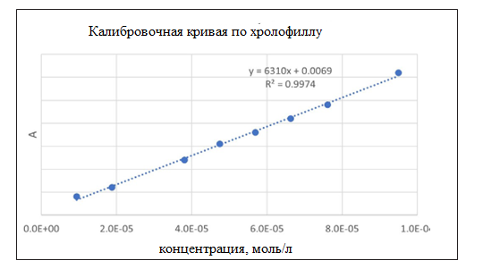
Рисунок 37 - Калибровочная кривая хлорофилла

Эффективность стимулятора роста на семенную продуктивность сои оценивали по двум вариантам: вариант 1 - контрольный, замачивание семян в дистиллированной воде; вариант 2 – замачивание семян в 0,03 % водном растворе экстракта отходов деревообработки тополя (таблица 60).

Таблица 60 - Изменение физиолого-биохимических показателей и продуктивности сои
Варианты опыта | Замачивание семян в дистиллированной воде | Замачивание семян в 0,03 % водного раствора экстракта тополя
Энергия прорастания, % | 80 | 95
Всхожесть, % | 88 | 99
Содержание сухого вещества, % | 11 | 15
Содержание хлорофилла в сухом листе вес, мкг⁻¹ | 245.3 | 288.5
Скорость транспирации, мгсм⁻²ч | 1205 | 628
Интенсивность дыхания, % | 100 | 109
Выход, Производительность, тонн/ гектар (тга⁻¹) | 3.53 | 4.30
Повышение урожайности, % | 100.0 | 119.8

Результаты исследования
- Посевные качества (энергия прорастания и всхожесть) влияют на рост и урожайность растений. Энергия прорастания семян, замачиваемых в 0,03% экстракта тополя, повышалась до 95%.
- Всхожесть во всех вариантах опыта выше 85%. Самая высокая всхожесть отмечена при использовании 0,03 % экстракта тополя - 99%.
- Одним из основных показателей биологического качества овощных культур является уровень содержания сухого вещества. В растениях, выращенных из семян, обработанных 0,03%-ным экстрактом, содержание сухого вещества в фазе цветения составило 15%, тогда как в контрольном варианте этот показатель достигал 11%.
- Измерение интенсивности транспирации показало, что растения, получившие обработку экстрактом тополя, расходуют воду более экономно. При этом интенсивность дыхания в опытных образцах составила 109% по сравнению с контролем, что указывает на повышенную физиологическую активность.
- Эффективность технологического метода определяется основными показателями - выходом и качеством продукции. Максимальная урожайность, полученная при обработке семян 0,03%-ным раствором экстракта тополя, составила 42,17 ц/га, что на 119,8% превышает контрольный показатель в 35,3 ц/га.

8.7 Влияние экстракта на рост и развитие огурцов сорта «Стелла»
8.7.1 Схема опытов на семенах огурца
Для изучения эффективности применения экстрактов тополя на огурцы проводились опыты с огурцами сорта Стелла.
В эксперименте были предусмотрены следующие варианты обработки:
Вариант №1 (контроль): посев сухих семян без обработки.
Вариант №2: замачивание семян в 0,03% водной эмульсии экстракта (4 мл на 100 кг семян).
Вариант №3: замачивание семян в 0,03% водной эмульсии экстракта с последующей внекорневой подкормкой (30 мл на 1 га).
Вариант №4: двойная внекорневая подкормка (30 мл на 1 га).
Исследование проводилось в трех сериях, результаты которых приведены в таблице 61.
Физиологическую активность экстракта на семенах огурца оценивали следующим образом: замачивали семена в 0,03% водной эмульсии экстракта тополя бальзамического в течение 24 часов, проводили внекорневую подкормку рассады в концентрации 0,03%, а также осуществляли однократную или двухкорневую подкормку вегетирующих растений в фазу цветения и начала формирования плодов.

Таблица 61 - Влияние экстракта на рост и развитие сорта огурца Стелла
Варианты опыта | Показатель
Варианты опыта | Длина стебля, см | Количество листьев, шт. | Площадь листа, дм² | Длина междоузлия, см | Количество  цветов,  шт | Количество плодов, шт
Посев сухими семенами – абсолютный контроль | 189.3 | 21.4 | 4.6 | 12.4 | 8.4 | 12.1
Замачивание семян в 0,03 % водной эмульсии экстракта. | 203.4 | 22.5 | 4.7 | 10.3 | 8.9 | 12.3
Замачивание семян в 0,03 % водной эмульсии экстракта + внекорневая подкормка | 207.6 | 23.4 | 4.5 | 10.2 | 9.3 | 12.3
Двойная внекорневая подкормка | 197.0 | 18.4 | 4.9 | 10.1 | 10.8 | 9.7

Обработка семян оказывает последействие на скорость роста рассады, что подтверждается такими показателями, как длина стебля, количество листьев, цветков, плодов. Как видно из данных таблицы 61, при использовании экстракта длина междоузлий заметно сокращается, а значит, увеличивается количество образующихся на растении завязей, что в дальнейшем приводит к увеличению урожая. Последействие обработки семян прослеживается в онтогенезе растения. Опытные растения характеризуются ускоренными темпами развития, длиной главного стебля, длиной междоузлия (таблица 62).

Таблица 62 - Влияние применения экстракта на урожайность огурца сорта Стелла

Параметры | Урожайность за первый месяц плодоношения, кгм⁻² | Урожайность за весь период плодоношения, кгм⁻²
Посев сухими семенами – абсолютный контроль | 1.9 | 3.13
Замачивание семян в 0,03 % водной эмульсии экстракта. | 2.4 | 5.24
Замачивание семян в 0,03 % водной эмульсии экстракта + внекорневая подкормка рассады | 2.3 | 5.27
Двукратная внекорневая подкормка по 0,03 % экстракт водной эмульсии | 2.8 | 5.43

Урожайность огурца сорта Стелла в первом севообороте с применением экстракта была выше в первый месяц плодоношения.

8.8 Влияние растительных экстрактов на рост и развитие сахарной свеклы
Перед посевом семена сахарной свеклы замачивали в 0,03 % водной эмульсии экстракта тополя бальзамического на 24 часа. Посев осуществляли с междурядьем 45 см. В течение вегетационного периода проводились фенологические, биометрические, физиологические анализы и учет урожая. Наблюдения и анализы проводились в соответствии с классическими методами.
Влияние применения растительного экстракта на рост и развитие сахарной свеклы проверяли путем замачивания семян в 0,03 % водной эмульсии экстракта отходов деревообработки тополя. Эффективность определялась по основным показателям – урожайности и качеству продукции (таблица 63).

Таблица 63 - Выход и качество продукции в зависимости от использования экстракта
Варианты опыта | Производительность, тонн на  гектар (тга⁻¹) | Отношение к контролю, % | Показатели качества урожая
Варианты опыта | Производительность, тонн на  гектар (тга⁻¹) | Отношение к контролю, % | Средняя масса корня, кг | Количество сухих веществ, % | Количество сахара, %
Посев сухими семенами – абсолютный контроль | 83.2 | 100 | 0.8 | 21.8 | 22.8
Замачивание семян в воде – контроль 2 | 86.6 | 104 | 0.8 | 21.1 | 24.3
Замачивание семян в 0,03% водной эмульсии экстракта | 110.7 | 133 | 0.9 | 25.2 | 30.0

В эксперименте изучено влияние обработки семян на скорость роста и развития растений. Наибольшая урожайность 1107,0 ц/га получена при использовании экстракта тополя, урожайность на контроле составила 832 ц.
Предпосевная обработка оказала влияние не только на прибавку урожая, но и на содержание углеводов. В контроле содержание углеводов составило 22,8 %, при использовании экстракта 30 %.

Результаты исследования

Оптимальная концентрация экстракта тополя бальзамического (0,03 %) оказала существенное влияние на посевные качества семян (энергию и всхожесть). Применение экстракта отходов деревообработки тополя оказывает значительное влияние на морфогенез, физиолого-биохимические показатели и урожайность семян сои, огурца и сахарной свеклы. Его использование способствует улучшению посевных качеств семян, а последующее воздействие экстракта приводит к изменениям ключевых физиологических процессов в онтогенезе растений, что в конечном итоге положительно отражается на продуктивности и качестве урожая.

ЗАКЛЮЧЕНИЕ

По результатам исследования сделаны следующие выводы:
- Проведено определение содержания флавоноидов методом UV-VIS спектрометрии в почках тополя бальзамического, собранных в период октябрь-апрель. В исследованных почках тополя бальзамического их общее количество составило 7,8–10,62% от массы сухого сырья. Наибольшая концентрация флавоноидов (10,62%) зафиксирована в почках, собранных в марте.
- Была получена густая субстанция из почек тополя бальзамического экстракционным и баротермическим способом. Разработаны оптимальные условия получения максимального выхода густой субстанции баротермическим способом: давление 1,8 атм, высота слоя сырья - 7 см, время обработки сырья - 2 часа. Впервые составлены оптимизированные технологические блок-схемы получения густой субстанции из почек тополя бальзамического экстракционным и баротермическим способом. Проведена стандартизация готового продукта (субстанции из почек тополя).
- Были изучены качественные составы гексановой фракции, хлорметиленовой фракции, этилацетатной фракции субстанций, полученных экстракционным и баротермическим методами. Результаты исследования показали практически полную идентичность качественного состава гексановой фракции, полученных экстракционным и баротермическим методами (воска, пиностробин, жирные кислоты, стерины, диглицериды, моноглицериды, фосфолипиды). Предложены оптимизированные схемы исследования вещества (баротермический способ) и (экстракционный способ), позволяющие выделить флавоноиды, содержащихся в смолке тополя, путем экстракции хлористым метиленом, а последующая экстракция этилацетатом позволяет разделить гиббереллины, стимулирующие рост растений. Вычислена концентрация флавоноидов в пересчёте на кверцетин 0,0038 г/мл и 0,0036 г/мл соответственно. Определены основные компоненты густого экстракта и их количественное содержание: 2',6'-дигидрокси-4'-метоксихалкон – 2,67 %, 3,4-дигидро-2',6'-дигидрокси-4'-метоксихалкон – 2,33 %, пинобаксин – 1,91 %, хризин – 0,76 %, пиностробин – 0,04 %, пиноцембрин – 0,61 %, тектохризин – 0,54 % и галангин – 0,18 % из сухого материала.
- Впервые проведен сравнительный анализ экстрактов из почек, листьев, веточек, сережек и отходов деревопереработки тополя бальзамического. Был установлен как качественный, так и количественный состав основных групп биологически активных веществ (флавоноиды, танины, кумарины, сапонины, аминокислоты, полисахариды) в исследуемых экстрактах, а также определены суммы экстрактивных веществ, выделенных из них. Впервые установлена оптимальная длительность экстракции для данных экстрактов (оптимальное время экстракции для листьев и веточек тополя – 2 дня, для почек, сережек, отходов деревопереработки – 4 дня).
- Проведен сравнительный анализ ИК-спектров полученных экстрактов. Во всех образцах выявлено присутствие алифатических групп, что подтверждается ярко выраженными полосами поглощения в диапазоне 2930–2850 см⁻¹ (валентные колебания CH₃- и CH₂-групп) и 1463–1377 см⁻¹ (деформационные колебания). Дополнительно, во всех спектрах зафиксированы сигналы в областях 1611–1617 см⁻¹, 1505 см⁻¹ и 3400 см⁻¹, характерные для колебаний ароматических структур. Наличие полосы в диапазоне 1640–1600 см⁻¹ свидетельствует о присутствии соединений с сопряжёнными двойными связями, характерными для сопряжённых диенов. Анализ полос в области 1000–1200 см⁻¹ в сочетании с поглощением при 1735 см⁻¹, характерным для карбонильных групп, позволяет предположить, что экстракты из почек, листьев и отходов тополя содержат кето-эфирные соединения.
- Проведен анализ содержания хлорофиллов в полученных экстрактах. Наибольшее содержание суммы хлорофиллов наблюдается в экстракте листьев (145,279), в экстракте полученном из отходов деревопереработки тополя содержание хлорофиллов составляет 32,67 мг/л.
- Впервые осуществлен подбор эффективных технологических параметров и была разработана технологическая схема получения сухого экстракта из растительного материала Populus Balzamifera в лабораторных условиях. Установлено, что наибольшему извлечению флавоноидов способствует степень измельчения сырья до 15 мм при соотношении сырье:экстрагент 1:15 в течение 96 часов с 96 % этанолом.
- Впервые разработаны технологические регламенты и проведено экономическое обоснование производства суммарного сухого экстракта из Populus Balzamifera. Составлена подробная технологическая схема, определены оптимальные технологические параметры и проведён анализ материального баланса, что позволило рассчитать себестоимость и оценить экономическую эффективность производства. Разработаны Стандарт организации СТ ТОО 110540015567-01-2024, технологический процесс ТП. СЭ. 000.001. Проведена детальная калькуляция себестоимости и рентабельности производства, согласно которой цех, рассчитанный на производство 1792 кг сухой субстанции из Populus Balzamifera в год, будет генерировать прибыль в размере 12 479 933 тг и окупится за 3,5 года
- Была изучена радиопротекторная активность выпаренного экстракта тополя. Установлено, что с увеличением толщины защитного экрана, представляющего собой экстракт тополя, снижается мощность проникающего излучения. При нанесении экстракта тополя толщиной 0,5 мм мощность проникающего излучения составляет 78 %; при нанесении экстракта тополя толщиной 1 мм – 48 %.
- Было проведено изучение ростостимулирующей активности экстракта, полученного из почек тополя и отходов деревоперерабатывающей промышленности. Изучено влияние густой субстанции почек тополя бальзамического на прорастание семян томатов и рост рассады. При предпосевной обработке семян водной эмульсией густой субстанции тополя бальзамического в концентрации 0,03% наблюдалось значительное увеличение энергии всхожести – до 87,82%, тогда как в контроле максимальное значение составило 43%.
- Исследована эффективность действия стимулятора роста на семенную продуктивность льна северного. По сравнению с контрольным вариантом, в котором энергия прорастания составляет 55.5%, введение экстракта почек тополя повышает энергию прорастания до 67%. Дополнительная урожайность достигала 3,3 ц/га. Проведена оценка эффективности действия экстракта почек тополя бальзамического на рост и развитие капусты белокочанной. Использование экстракта почек тополя сказалось на содержании редуцирующих сахаров и витамина C. У растений, обработанных водной эмульсией экстракта, содержание сахара увеличилось на 177-167% по отношению к контролю, а содержание витамина C составило 63.2 мг на 100 г сырой массы. Прибавка урожая капусты составила от 114 до 360 ц/га по сравнению с контрольными вариантами.
- Изучено влияние экстракта, полученного из отходов деревоперерабатывающей промышленности на физиолого-биохимические показатели и продуктивность сои, сахарной свеклы, огурцов. Максимальная урожайность сои, достигнутая при обработке семян 0,03%-ным раствором экстракта тополя, составила 42,17 ц/га по сравнению с контрольной урожайностью в 35,3 ц/га. Двукратная внекорневая подкормка 0,03 % экстрактом водной способствует достижению урожайности огурцов 5,43 кг с квадратного метра, тогда как при посеве сухими семенами (абсолютный контроль) - 3,13 кг. В эксперименте изучено влияние обработки семян на скорость роста и развития растений. Наибольшая урожайность сахарной свеклы 1107,0 ц/га получена при использовании экстракта тополя, при этом урожайность контрольных образцов составила 832 ц.

СПИСОК ИСПОЛЬЗОВАННЫХ ИСТОЧНИКОВ
- Шестой национальный доклад Республики Казахстан о биологическом разнообразии. Астана, 2018. 256 с
- Юсупов Д.В., Рихванов Л.П., Барановская Н.В., Ялалтдинова А.Р. Геохимические особенности элементного состава листьев тополя урбанизированных территорий // Известия Томского политехнического университета. Инжиниринг георесурсов. 2016. Т. 327. №6. С. 25–36.
- Худорожкова О.А., Ложкина Г.А., Исаева Е.В. Исследование химического состава листьев тополя бальзамического // Лесной и химический комплексы – проблемы и решения. 2007. С. 39
- Dewit L., Reid D. M. Branch abscission in balsam poplar (Populus balsamifera): characterization of the phenomenon and the influence of wind //International Journal of Plant Sciences. – 1992. – Т. 153. – №. 4. – С. 556-564.
- Schreiner E. J., Stout A. B. Descriptions of ten new hybrid poplars //Bulletin of the Torrey Botanical Club. – 1934. – С. 449-460.
- Soolanayakanahally R. Y. et al. Timing of photoperiodic competency causes phenological mismatch in balsam poplar (Populus balsamifera L.) //Plant, cell & environment. – 2013. – Т. 36. – №. 1. – С. 116-127.
- Komán S., Németh R., Báder M. An overview of the current situation of European poplar cultures with a main focus on Hungary //Applied Sciences. – 2023. – Т. 13. – №. 23. – С. 12922.
- HUNT P. Plant Technology and Science //A Cultural History of Plants in Antiquity. – 2023. – Т. 1. – С. 85.
- Koch P. Utilization of hardwoods growing on southern pine sites. – US Department of Agriculture, Forest Service, 1985. – №. 3.
- Balatinecz J. J., Kretschmann D. E., Leclercq A. Achievements in the utilization of poplar wood–guideposts for the future //The forestry chronicle. – 2001. – Т. 77. – №. 2. – С. 265-269.
- Lai Y. Z. Wood and wood products //Handbook of Industrial Chemistry and Biotechnology. – Boston, MA : Springer US, 2012. – С. 1057-1115.
- Stanturf J. A., Oosten C. Operational poplar and willow culture //Poplars and willows: Trees for society and the environment. – Wallingford UK : CABI, 2014. – С. 200-257.
- Купцов Н. С., Попов Е. Г. Энергоплантации //Справочное пособие по использованию энергетических растений. Минск: Тэхналогія. – 2015.
- Roy C., Caumia B. The determination of water in biomass-derived liquid fuels //Fuel science & technology international. – 1986. – Т. 4. – №. 5. – С. 531-539.
- Байшоланов С.С. Агроклиматические ресурсы Северо-Казахстанской области:научно прикладной справочник. – Астана, 2017. – С. 168-184.
- Лошаков А.Б., Хасай Н.Ю., Мельник М.С. Анализ состояния лесозащитных полос III агроклиматической зоны на юге России на примере агропредприятия. Серия конференций IOP:Науки о Земле и окружающей среде, 2019 г., том 315, выпуск 7
- Савенкова И. В., Пашков С. В. Современное состояние защитных лесополос Северного Казахстана //Вестник Московского городского педагогического университета. Серия: естественные науки. – 2020. – №. 1 (37). – С. 74.
- Здорнов И.А. Структура, состояние и защитно-мелиоративная эффективность придорожных лесных полос Северного Казахстана (2020). [Электронный ресурс] / Режим доступа:Ізденістер, нәтижелер – Исследования, результаты. №3 (99) 2023, ISSN 2304-3334257 https://www.dissercat.com/content/struktura-sostoyanie-i-zashchitno meliorativnaya-effektivnost pridorozhnykh-lesnykh-polos
- Симоненко А. П. Защитные лесные насаждения—основа экологического каркаса Кулундинской степи //Кулундинская степь: прошлое, настоящее, будущее.—Барнаул: Изд-во АлтГУ. – 2003. – С. 92-97.
- Поляков В. В., Альжанов А. Е. Перспективы внедрения новых оригинальных препаратов на основе почек тополя бальзамического (Populus balzamifera) //GISAP. Medical science, pharmacology. – 2013. – №. 1. – С. 86-89.
- Адекенов С. М. и др. Флавоноиды почек тополя бальзамического Populus balsamifera L. и способы их выделения //Химия растительного сырья. – 2020. – №. 2. – С. 181-188.
- Браславский В. Б., Куркин В. А. Исследование электронных спектров флавоноидов тополя и прополиса //Медицинский альманах. – 2011. – №. 2. – С. 140-144.
- Браславский В. Б., Куркин В. А. Стандартизация сырья и препаратов тополя и прополиса //Фармация. – 2009. – №. 4. – С. 53-56.
- Рощина В. В., Карнаухов В. Н. Флуоресцентный Анализ действия лекарственных препаратов на одноклеточные биосенсоры //Фармация. – 2010. – Т. 3. – С. 43-46.
- Фуксман И. Л. Влияние природных и антропогенных факторов на метаболизм веществ вторичного происхождения у древесных растений //Петрозаводск: КарНЦ РАН. – 2002.
- Habibi Y., Lucia L. A. Polysaccharide building blocks: a sustainable approach to the development of renewable biomaterials. – John Wiley & Sons, 2012.
- Dyshlyuk L. S. et al. Callus cultures of Thymus vulgaris and Trifolium pratense as a source of geroprotectors //Техника и технология пищевых производств. – 2021. – Т. 51. – №. 2. – С. 423-432. doi: https://doi.org/10.21603/2074-9414- 2021-2-423-432
- Bouchelaghem S. Propolis characterization and antimicrobial activities against Staphylococcus aureus and Candida albicans: A review //Saudi journal of biological sciences. – 2022. – Т. 29. – №. 4. – С. 1936-1946. doi: https://doi.org/10.1016/j.sjbs.2021.11.063
- Prasetya N. et al. Metal-organic frameworks for the adsorptive removal of pharmaceutically active compounds (PhACs): Comparison to activated carbon //Coordination Chemistry Reviews. – 2023. – Т. 475. – С. 214877. doi: https:// doi.org/10.1016/j.ccr.2022.214877
- Calixto J. B. Efficacy, safety, quality control, marketing and regulatory guidelines for herbal medicines (phytotherapeutic agents) //Brazilian Journal of medical and Biological research. – 2000. – Т. 33. – С. 179-189. doi: https://doi.org/10.1590/s0100-879x2000000200004
- Sharifi-Rad J. et al. Probiotics: versatile bioactive components in promoting human health //Medicina. – 2020. – Т. 56. – №. 9. – С. 433. doi: https://doi.org/10.3390/medicina56090433
- Ciumărnean L. et al. The effects of flavonoids in cardiovascular diseases //Molecules. – 2020. – Т. 25. – №. 18. – С. 4320. doi: https://doi.org/10.3390/molecules25184320
- Némethy S. et al. Collection, cultivation and processing of medical plants, herbs and spices in the Balaton Ecomuseum–herbal medicine as intangible cultural heritage //Ecocycles. – 2020. – Т. 6. – №. 1. – С. 52-87. doi: https://doi.org/10.19040/ecocycles.v6i1.166
- Bouzid K., Toumi F. B. Influences géoclimatiques sur les constituants et effets antioxydants du fruit Arbutus unedo L //Phytothérapie. – 2014. – Т. 12. – С. 229-233. doi: https://doi.org/10.3390/molecules25153538
- Broda M. Natural compounds for wood protection against fungi—A review //Molecules. – 2020. – Т. 25. – №. 15. – С. 3538. doi: https://doi.org/10.3390/molecules25153538
- Kis B. et al. Recent advances regarding the phytochemical and therapeutic uses of Populus nigra L. buds //Plants. – 2020. – Т. 9. – №. 11. – С. 1464. doi: https://doi.org/10.3390/plants9111
- Mo Y. et al. Conformational ensemble of hIAPP dimer: insight into the molecular mechanism by which a green tea extract inhibits hIAPP aggregation //Scientific reports. – 2016. – Т. 6. – №. 1. – С. 33076. doi: https://doi.org/10.1038/srep33076
- Zhang Y. et al. C21 steroid-enriched fraction refined from Marsdenia tenacissima inhibits hepatocellular carcinoma through the coordination of Hippo-Yap and PTEN-PI3K/AKT signaling pathways //Oncotarget. – 2017. – Т. 8. – №. 66. – С. 110576. doi:https://doi.org/10.18632/oncotarget.22833
- Wang K. et al. Anti-inflammatory effects of ethanol extracts of Chinese propolis and buds from poplar (Populus× canadensis) //Journal of Ethnopharmacology. – 2014. – Т. 155. – №. 1. – С. 300-311. doi: https://doi.org/ 10.1016/j.jep.2014.05.037
- Todaro L. et al. Effects of thermo-vacuum treatment on secondary metabolite content and antioxidant activity of poplar (Populus nigra L.) wood extracts //Industrial Crops and Products. – 2017. – Т. 109. – С. 384-390. doi: https://doi.org/10.3390/molecules191219610
- Huang S. et al. Recent advances in the chemical composition of propolis //Molecules. – 2014. – Т. 19. – №. 12. – С. 19610-19632. doi: https://doi.org/10.3390/molecules191219610
- Koury M. J., Ponka P. New insights into erythropoiesis: the roles of folate, vitamin B12, and iron //Annu. Rev. Nutr. – 2004. – Т. 24. – С. 105-131. doi: https://doi.org/10.1146/annurev.nutr.24.012003.132306
- Liu H. et al. Bioactive components and mechanisms of poplar propolis in inhibiting proliferation of human hepatocellular carcinoma HepG2 cells //Biomedicine & Pharmacotherapy. – 2021. – Т. 144. – С. 112364. doi: https://doi.org/10.1016/j.biopha.2021.112364
- Damián-Reyna A. A. et al. Current procedures for extraction and purification of citrus flavonoides //Revista Colombiana de Biotecnología. – 2016. – Т. 18. – №. 1. – С. 135-147. doi: https://doi.org/10.15446/rev.colomb. biote.v18n1.57724
- Исаева Е. В. и др. Биологическая активность экстрактов и эфирных масел почек тополя бальзамического Красноярского края //Химия растительного сырья. – 2008. – №. 1. – С. 67-72.
- Цитрин Д. и др. Радиопротекторы и средства, смягчающие радиационное повреждение нормальных тканей //Онколог. – 2010. – Т. 15. – №. 4. – С. 360-371.
- Satyamitra M. et al. The antioxidant flavonoids, orientin and vicenin enhance repair of radiation-induced damage //SAJ Pharmacy and Pharmacology. – 2014. – Т. 1. – №. 1. – С. 1. doi: https://doi.org/10.18875/2375-2262.1.105
- Hoensch H. P., Oertel R. The value of flavonoids for the human nutrition: Short review and perspectives //Clinical Nutrition Experimental. – 2015. – Т. 3. – С. 8-14. doi: https://doi.org/10.1016/j.yclnex.2015.09.001
- Sarbu L. G. et al. Synthetic flavonoids with antimicrobial activity: a review //Journal of applied microbiology. – 2019. – Т. 127. – №. 5. – С. 1282-1290. doi: https://doi.org/10.1111/jam.14271
- Ping X. et al. Radioprotective effects of troxerutin against gamma irradiation in V79 cells and mice //Asian Pac J Cancer Prev. – 2011. – Т. 12. – №. 10. – С. 2593-2596.
- Havsteen B. H. The biochemistry and medical significance of the flavonoids //Pharmacology & therapeutics. – 2002. – Т. 96. – №. 2-3. – С. 67-202. doi: https://doi.org/10.1016/s0163-7258(02)00298-x
- Поляков В.В., Вилков К.В. Эфирные масла растений и их биологическая активность. Алматы, 2005. 196 с.
- Поляков В.В., Тангулова Б.М., Ахметова С.Б., Садырбеков Д.Т. Биологическая активность эфирного масла тополя бальзамического // Фармация Казахстана. 2005. №2. С. 12–13.
- Fornari T. et al. Isolation of essential oil from different plants and herbs by supercritical fluid extraction //Journal of Chromatography A. – 2012. – Т. 1250. – С. 34-48. doi: https://doi.org/10.1016/j.chroma.2012.04.051
- Ghasemzadeh A., Ghasemzadeh N. Flavonoids and phenolic acids: Role and biochemical activity in plants and human //J. Med. Plants Res. – 2011. – Т. 5. – №. 31. – С. 6697-6703. doi: https://doi.org/10.5897/jmpr11.1404
- Bouchelaghem S. Propolis characterization and antimicrobial activities against Staphylococcus aureus and Candida albicans: A review //Saudi journal of biological sciences. – 2022. – Т. 29. – №. 4. – С. 1936-1946. doi: https://doi.org/10.1016/j.sjbs.2021.11.063
- Тихонов Б.Б. и др. Комплексная экстракция гликанов и флавоноидов из растительного сырья // Вестник ТвГТУ. -2011.-Т.-128. №19. С. 57–63. DOI: 10.33619/2414-2948/47/04
- Хлгатян С. В., Бержец В. М., Хлгатян Е. В. Прополис: состав, биологические свойства и аллергенная активность //Успехи современной биологии. – 2008. – Т. 128. – №. 1. – С. 77-88.
- Мирович В. М. и др. ББК 52.821. 1я73. – 2014.
- Поляков В.В., Тангулова Б.М., Ахметова С.Б., Садырбеков Д.Т. Биологическая активность эфирного масла тополя бальзамического // Фармация Казахстана. 2005. №2. С. 12–13.
- Лобанова А.А., Будаева В.В., Сакович Г.В. Исследование биологически активных флавоноидов в экстрактах из растительного сырья // Химия растительного сырья. 2004. №1. С. 47–52.
- Сорокина И.В. и др. Роль фенольных антиоксидантов в повышении устойчивости органических систем к свободно-радикальному окислению // Экология. Серия аналитических обзоров мировой литературы. 1997. №46. С. 3–58.
- Мещанова А.Г. и др. Ростостимулирующая активность флавоноидов экстрактов почек тополя бальзамического Populus balsamifera // Химия растительного сырья. 2022. №4. С. 269–276. DOI: 10.14258/jcprm.20220411385.
- Дуктов А.П., Воронцов Г.В. Микробиология. Курс лекций: учеб.-метод. пособие. Горки, 2017. 136 с.
- Лупова Е.И., Виноградов Д.В., Мастеров А.С. Совершенствование технологии возделывания сурепицы. Рязань, 2020. 176 с.
- Никонович Т.В., Иванистов А.Н., Французенок В.В. Биотехнология в растениеводстве: курс лекций. Горки, 2017. 84 с.
- Поляков В.В., Адекенов С. М. Биологически активные соединения растений рода Populus 1.– Алматы: Гылым, 1999. - 232 с.
- Pobłocka‐Olech L. et al. Studies on the polyphenolic composition and the antioxidant properties of the leaves of poplar (Populus spp.) various species and hybrids //Chemistry & Biodiversity. – 2021. – Т. 18. – №. 7. – С. e2100227.
- Mamaeva O., Isaeva E. Composition of Alcohol Extracts from Poplar Leaves (Populus balsamifera L.) //BioResources. – 2024. – Т. 19. – №. 1.
- Krutul D. et al. The chemical composition of poplar wood in relation to the species and age of trees //Annals of Warsaw University of Life Sciences SGGW Forestry and Wood Technology. – 2019. – Т. 105. – С. 125-132. https://doi.org/10.5604/01.3001.0013.7728
- Chekman І., Zavalko I. V. Flavonoids: Pharmacotherapeutic Dimension //Phytotherapy Journal. – 2008. – Т. 1. – С. 3-11.
- Grotewold E. The science of flavonoids. – 2006.
- Тараховский Ю.С. и др. Флавоноиды: биохимия, биофизика //Медицина. – 2013. – С. 310.
- Harborne J. B. The flavonoids: advances in research since 1980. – 2013.
- Middleton E. The flavonoids //Trends Pharmacol Sci. – 1984. – Т. 5. – С. 335-338.
- Азарова Ольга Васильевна, Галактионова Лариса Петровна Флавоноиды: механизм противовоспалительного действия // Химия растительного сырья. 2012. №4.
- Andersen O. M., Markham K. R. Flavonoids: chemistry, biochemistry and applications. – CRC press, 2005.
- Middleton E., Kandaswami C., Theoharides T. C. The effects of plant flavonoids on mammalian cells: implications for inflammation, heart disease, and cancer //Pharmacological reviews. – 2000. – Т. 52. – №. 4. – С. 673-751.
- Kuhnau J. The flavonoids. A class of semi-essential food components: their role in human nutrition. – 1976.
- Хайм К.Э., Тальяферро А.Р., Бобиля Д.Ж. Флавоноидные антиоксиданты: химия, метаболизм и взаимосвязь структура-активность //Журнал биохимии питания. – 2002. – Т. 13. – №. 10. – С. 572-584.
- Kukić J., Petrović S., Niketić M. Antioxidant activity of four endemic Stachys taxa //Biological and Pharmaceutical Bulletin. – 2006. – Т. 29. – №. 4. – С. 725-729.
- Mishra A. et al. Scientific validation of the medicinal efficacy of Tinospora cordifolia //The Scientific World Journal. – 2013. – Т. 2013.
- Mishra A. et al. Bauhinia variegata leaf extracts exhibit considerable antibacterial, antioxidant, and anticancer activities //BioMed Research International. – 2013. – Т. 2013.
- Pandey A. K. et al. C. zeylanicum //Int J Biol Med Res. – 2010. – Т. 1. – №. 4. – С. 228-233.
- Cushnie T. P. T., Lamb A. J. Antimicrobial activity of flavonoids //International journal of antimicrobial agents. – 2005. – Т. 26. – №. 5. – С. 343-356.
- Agati G. et al. Flavonoids as antioxidants in plants: location and functional significance //Plant science. – 2012. – Т. 196. – С. 67-76.
- Di Ferdinando M. et al. Flavonoids as antioxidants in plants under abiotic stresses //Abiotic stress responses in plants: metabolism, productivity and sustainability. – 2012. – С. 159-179.
- Tattini M. et al. Differential accumulation of flavonoids and hydroxycinnamates in leaves of Ligustrum vulgare under excess light and drought stress //New Phytologist. – 2004. – Т. 163. – №. 3. – С. 547-561.
- Lopez M. et al. Analysis of phenolic constituents of biological interest in red wines by high-performance liquid chromatography //Journal of Chromatography A. – 2001. – Т. 922. – №. 1-2. – С. 359-363.
- Saslowsky D. E., Warek U., Winkel B. S. J. Nuclear localization of flavonoid enzymes in Arabidopsis //Journal of Biological Chemistry. – 2005. – Т. 280. – №. 25. – С. 23735-23740.
- Naoumkina M., Dixon R. A. Subcellular localization of flavonoid natural products: a signaling function? //Plant signaling & behavior. – 2008. – Т. 3. – №. 8. – С. 573-575.
- Montes‐Ávila J., López‐Angulo G., Delgado‐Vargas F. Tannins in fruits and vegetables: Chemistry and biological functions //Fruit and Vegetable Phytochemicals: Chemistry and Human Health, 2nd Edition. – 2017. – С. 221-268. https://doi.org/10.1002/9781119158042.ch13
- Baldwin A., Booth B. W. Biomedical applications of tannic acid //Journal of Biomaterials Applications. – 2022. – Т. 36. – №. 8. – С. 1503-1523.
- Lall R. K. et al. Dietary polyphenols in prevention and treatment of prostate cancer //International journal of molecular sciences. – 2015. – Т. 16. – №. 2. – С. 3350-3376. doi: 10.3390/ijms16023350
- Tuyen P. T. et al. Phenolic compositions and antioxidant properties in bark, flower, inner skin, kernel and leaf extracts of Castanea crenata Sieb. et Zucc //Antioxidants. – 2017. – Т. 6. – №. 2. – С. 31. doi: 10.3390/antiox6020031
- Demarque D. P. et al. The role of tannins as antiulcer agents: a fluorescence-imaging based study //Revista Brasileira de Farmacognosia. – 2018. – Т. 28. – С. 425-432. doi: 10.1016/j.bjp.2018.03.011
- Wu L. et al. The structure and pharmacological functions of coumarins and their derivatives //Current medicinal chemistry. – 2009. – Т. 16. – №. 32. – С. 4236-4260. https://doi.org/10.2174/092986709789578187
- Weinmann I. History of the development and applications of coumarin and coumarin-related compounds //Coumarins: biology, applications and mode of action. John Wiley & Sons, Inc., New York, NY. – 1997.
- Zobel A. M., Brown S. A. Psoralens on the surface of seeds of Rutaceae and fruits of Umbelliferae and Leguminosae //Canadian journal of botany. – 1991. – Т. 69. – №. 3. – С. 485-488. https://doi.org/10.1139/b91-065
- Bansal Y., Sethi P., Bansal G. Coumarin: a potential nucleus for anti-inflammatory molecules //Medicinal Chemistry Research. – 2013. – Т. 22. – С. 3049-3060. https://doi.org/10.1007/s00044-012-0321-6
- Piller N. Mode of action of coumarin in the treatment of thermal injuries //Coumarins: Biology, Applications and Mode of Action. – John Wiley & Sons, 1997. – С. 185-208.
- Zhang R. R. et al. Microwave-assisted synthesis and antifungal activity of novel coumarin derivatives: Pyrano [3, 2-c] chromene-2, 5-diones //European journal of medicinal chemistry. – 2016. – Т. 116. – С. 76-83. https://doi.org/10.1016/j.ejmech.2016.03.069
- Nguyen L. T. et al. An overview of saponins-a bioactive group. – 2020.
- Güçlü-Üstündağ Ö., Mazza G. Saponins: properties, applications and processing //Critical reviews in food science and nutrition. – 2007. – Т. 47. – №. 3. – С. 231-258.
- Press J. B. et al. Structure/function relationships of immunostimulating saponins //Studies in natural products chemistry. – 2000. – Т. 24. – С. 131-174.
- Francis G. et al. The biological action of saponins in animal systems: a review //British journal of Nutrition. – 2002. – Т. 88. – №. 6. – С. 587-605.
- Morrissey J. P., Osbourn A. E. Fungal resistance to plant antibiotics as a mechanism of pathogenesis //Microbiology and molecular biology reviews. – 1999. – Т. 63. – №. 3. – С. 708-724.
- Чупахина Г. Н. и др. Антиоксидантные свойства культурных растений Калининградской области. – 2016.
- Moe L. A. Amino acids in the rhizosphere: from plants to microbes //American journal of botany. – 2013. – Т. 100. – №. 9. – С. 1692-1705.
- Zeier J. New insights into the regulation of plant immunity by amino acid metabolic pathways //Plant, Cell & Environment. – 2013. – Т. 36. – №. 12. – С. 2085-2103.
- Hildebrandt M. Algorithmic regulation and the rule of law //Philosophical Transactions of the Royal Society A: Mathematical, Physical and Engineering Sciences. – 2018. – Т. 376. – №. 2128. – С. 20170355.
- Verslues P. E., Sharma S. Proline metabolism and its implications for plant-environment interaction //The Arabidopsis Book/American Society of Plant Biologists. – 2010. – Т. 8.
- Szabados L., Savouré A. Proline: a multifunctional amino acid //Trends in plant science. – 2010. – Т. 15. – №. 2. – С. 89-97.
- Gómez Páez D. M. Función de los factores C/S1 bZIP en las redes reguladoras de la respuesta a estrés abiótico en Arabidopsis thaliana : дис. – Agronomica, 2018.
- Amir Hossain M. et al. The bZIP transcription factor OsABF1 is an ABA responsive element binding factor that enhances abiotic stress signaling in rice //Plant molecular biology. – 2010. – Т. 72. – С. 557-566.
- Chen L. C. et al. Encoder-decoder with atrous separable convolution for semantic image segmentation //Proceedings of the European conference on computer vision (ECCV). – 2018. – С. 801-818.
- Aleksza D. et al. Proline accumulation is regulated by transcription factors associated with phosphate starvation //Plant physiology. – 2017. – Т. 175. – №. 1. – С. 555-567.
- Gratão P. L. et al. Differential ultrastructural changes in tomato hormonal mutants exposed to cadmium //Environmental and Experimental Botany. – 2009. – Т. 67. – №. 2. – С. 387-394.
- Abarca-Gómez L. et al. Worldwide trends in body-mass index, underweight, overweight, and obesity from 1975 to 2016: a pooled analysis of 2416 population-based measurement studies in 128· 9 million children, adolescents, and adults //The lancet. – 2017. – Т. 390. – №. 10113. – С. 2627-2642.
- Герасько Т. В., Герасько Т. В. Новейшие технологии природного земледелия. Практическое руководство для фермеров и дачников. – 2014.
- Чупахина Г. Н. и др. Антиоксидантные свойства культурных растений Калининградской области. – 2016.
- Якущенко О. И., Воспельникова И. Д. ВИТАМИН С: ПАНАЦЕЯ, ЯД ИЛИ ПРОФИЛАКТИЧЕСКОЕ СРЕДСТВО? //Вопросы биологической, медицинской и фармацевтической химии. – 2006. – №. 4. – С. 49-54.
- Liu J. X. et al. An endoplasmic reticulum stress response in Arabidopsis is mediated by proteolytic processing and nuclear relocation of a membrane-associated transcription factor, bZIP28 //The Plant Cell. – 2007. – Т. 19. – №. 12. – С. 4111-4119.
- Tawashi R., Cousineau M., Sharkawi M. Effect of sodium copper chlorophyllin on the formation of calcium oxalate crystals in rat kidney //Investigative Urology. – 1980. – Т. 18. – №. 2. – С. 90-92.
- Pareek S. et al. Chlorophylls: Chemistry and biological functions //Fruit and Vegetable Phytochemicals: Chemistry and Human Health, 2nd Edition. – 2017. – С. 269-284.
- Волкова Л. В. РАЗРАБОТКА ТЕХНОЛОГИИ И СТАНДАРТИЗАЦИЯ ЛИОФИЛИЗИРОВАННОЙ СУБСТАНЦИИ ЛЕЙКОЦИТАРНОГО БЕЛКОВО-ПЕПТИДНОГО КОМПЛЕКСА. – 2020.
- Малашенко Н. Л. Совершенствование технологий получения поликомпозитных пряно-ароматических пищевых добавок : дис. – Краснодар, 2015, 2015.
- Панова Н. В. ОСОБЕННОСТИ ЭКСТРАКЦИИ БИОЛОГИЧЕСКИ АКТИВНЫХ СОЕДИНЕНИЙ ИЗ СЫРЬЯ ЖИВОТНОГО ПРОИСХОЖДЕНИЯ //ФИЗИКО-ХИМИЧЕСКАЯ БИОЛОГИЯ. – 2019. – С. 60-64.
- ПАНКРУШИНА Н. А., ЛОМОВСКИЙ О. И., ШАХТШНЕЙДЕР Т. П. Физическая активация процессов экстракции и органического синтеза //Химия в интересах устойчивого развития. – 2019. – Т. 27. – №. 6. – С. 704-715.
- Patra N. et al. Antibacterial, anticancer, anti-diabetic and catalytic activity of bio-conjugated metal nanoparticles //Advances in Natural Sciences: Nanoscience and Nanotechnology. – 2018. – Т. 9. – №. 3. – С. 035001.
- Essien S. O., Young B., Baroutian S. Recent advances in subcritical water and supercritical carbon dioxide extraction of bioactive compounds from plant materials //Trends in Food Science & Technology. – 2020. – Т. 97. – С. 156-169.
- Todaro M. T. et al. Piezoelectric MEMS vibrational energy harvesters: Advances and outlook //Microelectronic Engineering. – 2017. – Т. 183. – С. 23-36.
- Selvamuthukumaran M., Shi J. Recent advances in extraction of antioxidants from plant by-products processing industries //Food Quality and Safety. – 2017. – Т. 1. – №. 1. – С. 61-81.
- Шаповалова Е. Н., Пирогов А. В. Хроматографические методы анализа //Методическое пособие для специального курса. М. – 2007.
- Ali S. et al. Silicon nanoparticles enhanced the growth and reduced the cadmium accumulation in grains of wheat (Triticum aestivum L.) //Plant Physiology and Biochemistry. – 2019. – Т. 140. – С. 1-8.
- Москвин Л. Н., Катыхин Г. С., Якимова Н. М. Что такое хроматография? Какие бывают хроматографии? Где их место в общей системе методов разделения и анализа?.
- Wang F. P., Gale J. F. W. Screening criteria for shale-gas systems. – 2009.
- Баширов В. Промышленная токсикология (курс лекций). – Litres, 2016.
- Huang H. W. et al. Advances in the extraction of natural ingredients by high pressure extraction technology //Trends in Food Science & Technology. – 2013. – Т. 33. – №. 1. – С. 54-62.
- Tongnuanchan P., Benjakul S. Essential oils: extraction, bioactivities, and their uses for food preservation //Journal of food science. – 2014. – Т. 79. – №. 7. – С. R1231-R1249.
- Selvamuthukumaran M., Shi J. Recent advances in extraction of antioxidants from plant by-products processing industries //Food Quality and Safety. – 2017. – Т. 1. – №. 1. – С. 61-81.
- Maheshwari D. T. et al. Antioxidant and hepatoprotective activities of phenolic rich fraction of Seabuckthorn (Hippophae rhamnoides L.) leaves //Food and chemical toxicology. – 2011. – Т. 49. – №. 9. – С. 2422-2428.
- Dos Santos K. J. L. et al. Wodyetia bifurcata biochar for methylene blue removal from aqueous matrix //Bioresource technology. – 2019. – Т. 293. – С. 122093.
- Wen L. et al. Ultrasound‐assisted extraction (UAE) of bioactive compounds from coffee silverskin: Impact on phenolic content, antioxidant activity, and morphological characteristics //Journal of Food Process Engineering. – 2019. – Т. 42. – №. 6. – С. e13191.
- Mutlag W. K. et al. Feature extraction methods: a review //Journal of Physics: Conference Series. – IOP Publishing, 2020. – Т. 1591. – №. 1. – С. 012028.
- Wen L. et al. Green extraction of soluble dietary fibre from coffee silverskin: impact of ultrasound/microwave‐assisted extraction //International journal of food science & technology. – 2020. – Т. 55. – №. 5. – С. 2242-2250.
- Sihvonen M. et al. Ylikriittiset tekniikat haastavat perinteiset uutto-ja mikropartikkelointimenetelmät. – 1999.
- Cortés-Arriagada D., Villegas-Escobar N., Ortega D. E. Fe-doped graphene nanosheet as an adsorption platform of harmful gas molecules (CO, CO2, SO2 and H2S), and the co-adsorption in O2 environments //Applied Surface Science. – 2018. – Т. 427. – С. 227-236.
- Lang Q., Wai C. M. Supercritical fluid extraction in herbal and natural product studies—a practical review //Talanta. – 2001. – Т. 53. – №. 4. – С. 771-782.
- Koçak E., Pazır F. ffect of extraction methods on bioactive compounds of plant origin //Turkish Journal of Agriculture-Food Science and Technology. – 2018. – Т. 6. – №. 6. – С. 663-675.
- Roy B. C. et al. Supercritical CO2 extraction of essential oils and cuticular waxes from peppermint leaves //Journal of Chemical Technology & Biotechnology: International Research in Process, Environmental AND Clean Technology. – 1996. – Т. 67. – №. 1. – С. 21-26.
- Adekenov S. M. et al. Technology for Isolation Essential Oil from the Buds of Populus balsamifera L //Eurasian Chemico-Technological Journal. – 2023. – Т. 25. – №. 4. – С. 227-234.
- Захаренко В. А. Современная защита растений и ее научное обеспечение //Агро XXI. – 2003. – №. 1-6. – С. 34-39.
- Адекенов С. М. и др. Флавоноиды почек тополя бальзамического Populus balsamifera L. и способы их выделения //Химия растительного сырья. – 2020. – №. 2. – С. 181-188.
- Мещанова А. Г. и др. Ростостимулирующая активность флавоноидов экстрактов почек тополя бальзамического Populus balsamifera //Химия растительного сырья. – 2022. – №. 4. – С. 269-276.
- Пшеничнюк С. А. и др. Спектроскопические состояния отрицательных ионов PTCDA и их связь с максимумами плотности вакантных состояний зоны проводимости //Журнал технической физики. – 2011. – Т. 81. – №. 6. – С. 8-13.
- Shen W. et al. Proanthocyanidin delays litchi peel browning by inhibiting ethylene biosynthesis, respiratory metabolism, and phenol oxidase activities //Scientia Horticulturae. – 2023. – Т. 309. – С. 111677.
- Шибаева Т. Г., Шерудило Е. Г., Титов А. Ф. Экстракты морских водорослей как биостимуляторы растений //Труды Карельского научного центра Российской академии наук. – 2021. – №. 3. – С. 36-67.
- Ефременко А., Самохин П. И., Малышева Е. В. ВЛИЯНИЕ БИОСТИМУЛЯТОРОВ РОСТА НА УРОЖАЙНОСТЬ ОЗИМОЙ ПШЕНИЦЫ В УСЛОВИЯХ КУРСКОЙ ОБЛАСТИ //Биотехнологические приемы производства и переработки сельскохозяйственной продукции. – 2021. – С. 228-231.
- Курашев Д. Г. и др. Оценка ростовых реакций клеток конуса нарастания при воздействии стимуляторов роста на семена лекарственных растений: выпускная бакалаврская работа по направлению подготовки: 35.03. 04-Агрономия. – 2022.
- Нефедьева Е. Э. Давление как фактор регуляции у растений. – Directmedia, 2015.
- Исаева Е. В. и др. Флавоноиды почек тополя бальзамического (populusbalzamifera L.), произрастающего в Красноярске. 1. Флавоноиды этилацетатного экстракта почек тополя бальзамического //Химия растительного сырья. – 2008. – №. 2. – С. 47-54.
- Сапожков М. В. Зависимость урожайности и элементов её структуры от обработки вегетирующих растений озимой пшеницы фиторегуляторами-стресспротекторами Этихол и Р-456 //инновационные технологии производства зерновых, зернобобовых, технических и кормовых культур. – 2016. – С. 27-31.
- Рябинков В. А. Экологические проблемы при защите посадочного материала от грибных болезней и пути их решения //Лесной вестник/Forestry bulletin. – 2006. – №. 2. – С. 153-160.
- Burov V. N., Sazonov A. P. Биологически активные вещества в защите растений. – Агропромиздат, 1987.
- Мельников Н. Н., Баскаков Ю. А. Химия гербицидов и регуляторов роста растений. – Госхимиздат, 1962.
- Ложкина Г. А., Исаева Е. В., Патент № RU 2322501способ комплексной переработки вегетативной части тополя бальзамического.
- Поляков В. В.; Лопухин Н. С., Бондаренко Р. А., Инновационный патент № 26007
- Faostat F. A. O. Available online: http://www. fao. org/faostat/en/# data //QC (accessed on January 2018). – 2017.
- Sedik T. S., Williams M. O. Global and regional spillovers to GCC equity markets. – International Monetary Fund, 2011.
- Пороховинова Е. А. и др. Коллекция генетических ресурсов льна Всероссийского института генетических ресурсов растений им. НИ Вавилова //Письма в Вавиловский журнал генетики и селекции. – 2021. – Т. 7. – №. 2. – С. 75-90.
- Ходянков А. А., Гаврюшин И. Ю. Влияние минеральных удобрений и брассиностероидов на продуктивность льна масличного и вынос элементов питания //Почвоведение и агрохимия. – 2013. – №. 1. – С. 198-208.
- Сулейменова А. К. Возделывание льна масличного в Сибири //International agricultural journal. – 2019. – №. 4. – С. 159-170.
- Qiu C. et al. Comparison of fatty acid composition, phytochemical profile and antioxidant activity in four flax (Linum usitatissimum L.) varieties //Oil crop science. – 2020. – Т. 5. – №. 3. – С. 136-141.
- Ding J. et al. The physiochemical alteration of flax fibers structuring components after different scouring and bleaching treatments //Industrial crops and products. – 2021. – Т. 160. – С. 113112.
- Prodöhl I. Versatile and cheap: a global history of soy in the first half of the twentieth century //Journal of Global History. – 2013. – Т. 8. – №. 3. – С. 461-482.
- Shurtleff W., Aoyagi A. History of soybeans and soyfoods in Africa (1857-2009): extensively annotated bibliography and sourcebook. – Soyinfo Center, 2009.
- Гончаров С. В., Кипшакбаева Г. А. ПЕРСПЕКТИВЫ РАЗВИТИЯ СОРТИМЕНТА СОИ В РЕСПУБЛИКЕ КАЗАХСТАН //Зернобобовые и крупяные культуры. – 2023. – №. 4 (48). – С. 34-41.
- P. Bajpai, Single cell protein production from lignocellulosic biomass, Singapore: Springer, 2017, pp.1-78.
- Корнилова Е. В. Эффективность использования нута Волгоградской селекции в кормлении молодняка и кур-несушек //дис-я на соиск. уч. ст. к. с. х. н. – 2015.
- KI A. A. M. B. N. S. et al. Патогены Сои В Условиях Юго-Востока Казахстана //JOURNAL OF SOCIAL, HUMANITIES AND ADMINISTRATIVE SCIENCES (JOSHAS). – 2022. – Т. 3. – №. 5. – С. 20-26.
- Кошкарова Т. С., Толоконников В. В. СИСТЕМА СОРТОВОГО СЕМЕНОВОДСТВА СОИ В УСЛОВИЯХ ЮГА РОССИИ //ОХРАНА ОКРУЖАЮЩЕЙ СРЕДЫ-ОСНОВА БЕЗОПАСНОСТИ СТРАНЫ. – 2022. – С. 207-209.
- Morse R. A., Calderone N. W. The value of honey bees as pollinators of US crops in 2000 //Bee culture. – 2000. – Т. 128. – №. 3. – С. 1-15.
- Rolnik A., Olas B. Vegetables from the Cucurbitaceae family and their products: Positive effect on human health //Nutrition. – 2020. – Т. 78. – С. 110788.
- EL-Saman R. et al. Study of chemical stability for chlorothalonil and their fungicidal effect against Fusarium solani and Botrytis cinerea //Caspian Journal of Environmental Sciences. – 2023. – Т. 21. – №. 1. – С. 35-48.
- Старостин И. А. Разработка дискового шлифовального устройства для предпосевной подготовки семян сахарной свеклы: дис. – Пензенская государственная сельскохозяйственная академия, 2015.
- Y. Blume, & D. Dorokhov, Case study: regional consensus document on ecological assessment of genetically modified sugar beet (beta vulgaris) for black sea region. regional consensus documents on environmental risk and economic assessment of genetically modified crops case studies: soybean, maize, sugar beet.
- Казачко А. А. и др. ВЫРАЩИВАНИЕ БЕЗРАССАДНОГО ТОМАТА //ПРОБЛЕМЫ И ПЕРСПЕКТИВЫ МЕЖДУНАРОДНОГО ТРАНСФЕРА ИННОВАЦИОННЫХ ТЕХНОЛОГИЙ. – 2022. – С. 180-182.
- Pozharskiy A. et al. Screening a collection of local and foreign varieties of Solanum lycopersicum L. in Kazakhstan for genetic markers of resistance against three tomato viruses //Heliyon. – 2022. – Т. 8. – №. 8.
- НАЗАРБАЕВА Л. Н. Н. А. Стратегия «Казахстан-2050» //Астана, Акорда. – 2012.
- Березкин А. Н. О развитии нормативного правового законодательства в области селекции и семеноводства сельскохозяйственных растений //Семеноводство. – 2010. – №. 1.
- Trdan S., Valič N., Žnidarčič D. Field efficacy of deltamethrin in reducing damage caused by Thrips tabaci Lindeman (Thysanoptera: Thripidae) on early white cabbage //Journal of Pest Science. – 2007. – Т. 80. – С. 217-223.
- Mitova I., Dinev N. Quality of cabbage production depending on applied fertilization. – 2018.
- Westerveld S. M. et al. Optimum nitrogen fertilization of summer cabbage in Ontario //XXVI International Horticultural Congress: Toward Ecologically Sound Fertilization Strategies for Field Vegetable Production 627. – 2002. – С. 211-215.
- Поляков В.В., Вилков К.В. Эфирные масла растений и их биологическая активность. Алматы, 2005. 196 с.
- Поляков В.В., Тангулова Б.М., Ахметова С.Б., Садырбеков Д.Т. Биологическая активность эфирного масла тополя бальзамического // Фармация Казахстана. 2005. №2. С. 12–13.
- Лобанова А.А., Будаева В.В., Сакович Г.В. Исследование биологически активных флавоноидов в экстрактах из растительного сырья // Химия растительного сырья. 2004. №1. С. 47–52.
- Сорокина И.В. и др. Роль фенольных антиоксидантов в повышении устойчивости органических систем к свободно-радикальному окислению // Экология. Серия аналитических обзоров мировой литературы. 1997. №46. С. 3–58.
- Мещанова А.Г. и др. Ростостимулирующая активность флавоноидов экстрактов почек тополя бальзамического Populus balsamifera // Химия растительного сырья. 2022. №4. С. 269–276. DOI: 10.14258/jcprm.20220411385.
- Дуктов А.П., Воронцов Г.В. Микробиология. Курс лекций: учеб.-метод. пособие. Горки, 2017. 136 с.
- Лупова Е.И., Виноградов Д.В., Мастеров А.С. Совершенствование технологии возделывания сурепицы. Рязань, 2020. 176 с.
- Никонович Т.В., Иванистов А.Н., Французенок В.В. Биотехнология в растениеводстве: курс лекций. Горки, 2017. 84 с.
- Wang K. et al. Anti-inflammatory effects of ethanol extracts of Chinese propolis and buds from poplar (Populus× canadensis) //Journal of Ethnopharmacology. – 2014. – Т. 155. – №. 1. – С. 300-311. doi: https://doi.org/10.1016/j.jep.2014.05.037
- Адекенов С. М. и др. Флавоноиды почек тополя бальзамического Populus balsamifera L. и способы их выделения //Химия растительного сырья. – 2020. – №. 2. – С. 181-188. doi: https://doi.org/10.14258/jcprm.2020027602
- ГОСТ 24027.2-80 «Сырье лекарственное растительное. Методы определения влажности, содержания золы, экстрактивных веществ, эфирного масла».
- Пат. 11387 РК. Баротермический способ получения масла тополя бальзамического / Поляков В.В., Адекенов С.М., Надиров Р.С.; опубл. 17.02.1999. – 2 с.
- Raudsepp P. Polyphenolic composition of rhubarb (Rheum rhaponticum L.) and blackcurrant (Ribes nigrum L.), antibacterial and free radical scavenging properties of these plants in comparison with some other food plants. – 2021.
- Markham K. R. Techniques of flavonoid identification. – 1982. – С. 113pp.
- Markham K. R., Mabry T. J. Ultraviolet-visible and proton magnetic resonance spectroscopy of flavonoids //The flavonoids. – Boston, MA : Springer US, 1975. – С. 45-77. doi: https://doi.org/10.1007/978-1-4899-2909-9_2
- Okińczyc P. et al. Impact of plant origin on eurasian propolis on phenolic profile and classical antioxidant activity //Biomolecules. – 2021. – Т. 11. – №. 1. – С. 68. doi: https://doi.org/10.3390/biom11010068
- Филипцова Г. Г., Смолич И. И. Биохимия растений: метод. рекомендации к лабораторным занятиям, задания для самостоятельной работы студентов. – 2004.
- Гринкевич Н.И. Химический анализ лекарственных растений: Учебное пособие для фармацевтических вузов / Н.И. Гринкевич, Л.Н. Сафронич, М.Я. Ладыгина и др.: М: Высшая школа, 1983.-176 с.
- Оганесян Э.Т. О механизме реакции тритерпениодов с серной кислотой //Химия природных соединений. – 1980. – No4. – С.647-651.17
- Мироненко И.В., Брежнева Т.А., Селеменев В.Ф. УФ-спектрофотометрическое определение тритерпеновых сапонинов – производных олеаноловой кислоты // Химия растительного сырья. – 2011. – No3. – С. 153-157.
- Казакова, В. С., Новиков, О. О., Фадеева, Д. А., Шестопалова, Н. Н., Малютина, А. Ю., Иванова, Л. Л., & Иванова, В. Э. (2016). Определение количественного состава полисахаридных соединений растений рода медуница. Научные результаты биомедицинских исследований, 2(4), 73-77.
- Lichtestaller, H.K. Determination of total carotenoids and chlorophylls a and b of leaves extracts in different solvents / HK Lichtestaller, A.R. Wellburn // Biochem.Soc. Trans. - 1983. - Vol. 11, № 5. -Р. 591-592.
- Lichtestaller, H.K. Determination of total carotenoids and chlorophylls a and b of leaves extracts indifferent solvents / HK Lichtestaller, A.R. Wellburn // Biochem.Soc. Trans. - 1983. - Vol. 11, № 5. -Р. 591-592.
- Citrin D. et al. Radioprotectors and mitigators of radiation-induced normal tissue injury //The oncologist. – 2010. – Т. 15. – №. 4. – С. 360-371. doi: https://doi.org/10.1634/theoncologist.2009-s104
- Сатьямитра М. и др. Антиоксидантные флавоноиды, ориентин и виценин усиливают восстановление радиационно-индуцированных повреждений //SAJ Pharmacy and Pharmacology. – 2014. – Т. 1. – №. 1. – С. 1. doi: https://doi.org/10.18875/2375-2262.1.105
- Hoensch H. P., Oertel R. The value of flavonoids for the human nutrition: Short review and perspectives //Clinical Nutrition Experimental. – 2015. – Т. 3. – С. 8-14. doi: https://doi.org/10.1016/j.yclnex.2015.09.001
- Sarbu L. G. et al. Synthetic flavonoids with antimicrobial activity: a review //Journal of applied microbiology. – 2019. – Т. 127. – №. 5. – С. 1282-1290. doi: https://doi.org/10.1111/jam.14271
- Ping X. et al. Radioprotective effects of troxerutin against gamma irradiation in V79 cells and mice //Asian Pac J Cancer Prev. – 2011. – Т. 12. – №. 10. – С. 2593-2596.
- Havsteen B. H. The biochemistry and medical significance of the flavonoids //Pharmacology & therapeutics. – 2002. – Т. 96. – №. 2-3. – С. 67-202. doi: https://doi.org/10.1016/s0163-7258(02)00298-x
- Поляков В. В. Масло тополя бальзамического (Populus balzamifera) и производные мирицетина, обладающие биологической активностью : дис. – Караганда, 1999, 1999.
- Яхин О. И., Лубянов А. А., Яхин И. Ф. Физиологическая активность биостимуляторов и эффективность их применения //Агрохимия. – 2016. – №. 6. – С. 72-94.
- ГОСТ 12038-84, Способы проращивания, 2011, 32 с.
- Титова В. И., Дабахова Е. В., Дабахов М. В. Агро-и биохимические методы исследования состояния экосистем: учеб. пособие для вузов //Н. Новгород: изд-во ВВАГС. – 2011.
- ГОСТ 8756.13-87, группа Н59
- Клочкова Н. Г., Королева Т. Н., Кусиди А. Э. Видовой состав и особенности вегетации водорослей-макрофитов в Авачинском заливе //Выпуск VIII. – 2009. – С. 67.
- Клочкова Т. А., Дахно О. А., Дахно Т. Г. Влияние экстрактов водорослей на раннее развитие земляники садовой в условиях Камчатки //Вестник Камчатского государственного технического университета. – 2019. – №. 48. – С. 78-89.
- ГОСТ 12038-84. Семена сельскохозяйственных культур. Методы определения всхожести. М., 2011. 32 с.
- Стручков Н.М. Определение энергии прорастания и всхожести семян квиноа (Chenopodium quinoa Willd.) при применении фитогормонов и стимуляторов роста // Вклад студентов в развитие аграрной науки. 2019. С. 123–126.
- Стаценко А.П., Галиуллин А.А. Способ определения всхожести семян. 1999.
- Лушникова Т.А. Практикум по физиологии растений. Курган, 2018. 94 с.
- Третьяков Н.Н. и др. Практикум по физиологии растений. М., 2003. 288 с.
- Зимина Е.В., Кукушкин И.А., Петрова О.А. Методика проведения лабораторных занятий по теме «Водный режим растений» // Достижения вузовской науки. 2014. №8. С. 20–26.
- Алпеева М.И. и др. Особенности определения белка в ряске (Lemna minor) // Пищевые инновации и биотехнологии. 2017. С. 11–12.
- Иванов Л.А., Силина А.А., Цельникер Ю.Л. О методике быстрого взвешивания для определения транспирации в естественных условиях // Ботанический журнал. 1950. Т. 35, №2. С. 171–185
- Воскресенская О. Л., Грошева Н. П., Скочилова Е. А. Физиология растений. – 2008.
- Иванов Л. А., Силина Ю. Л., Цельникер Ю. Л. О методе быстрого взвешивания для определения транспирации в естественных условиях //Ботанический журнал. – 1950. – Т. 35. – №. 2. – С. 171-185.
- Зимина Е. В., Кукушкин И. А., Петрова О. А. Методика проведения лабораторных занятий по теме «Водный режим растений» //Достижения вузовской науки. – 2014. – №. 8. – С. 20-26.

ПРИЛОЖЕНИЕ А

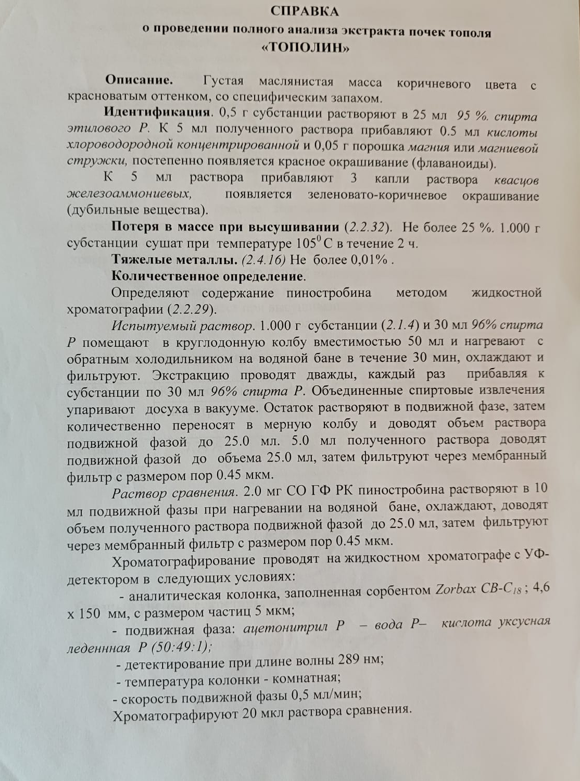

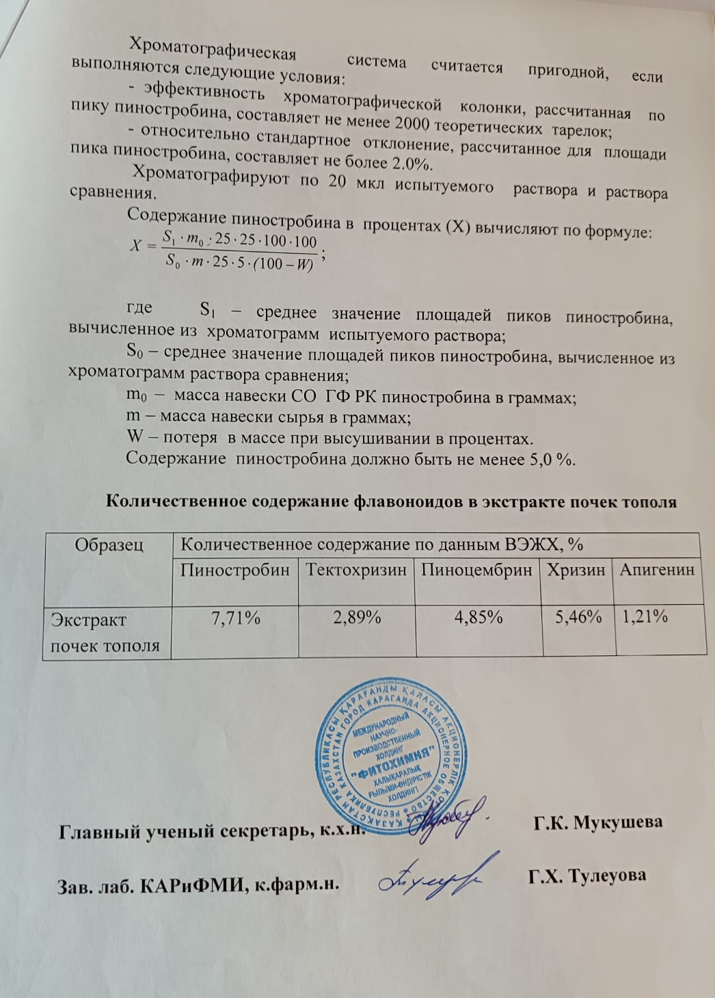

ПРИЛОЖЕНИЕ Б
UV-Vis спектры экстрактов

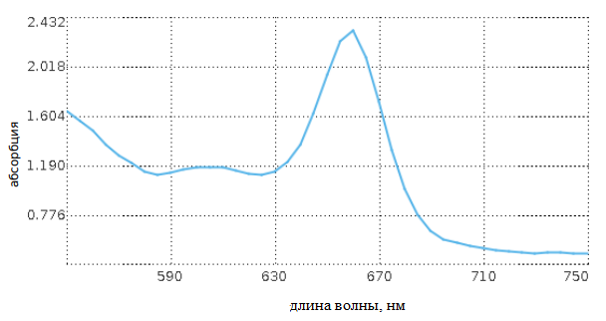
UV-Vis спектр экстракта из почек тополя
Максимум 605,660

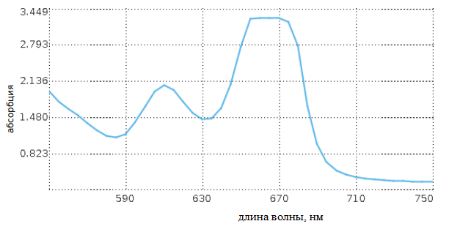
UV-Vis спектр экстракта из листьев тополя
Максимум 610, 670
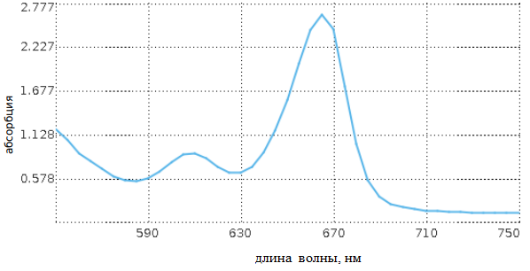
UV-Vis спектр экстракта из веточек тополя
Максимум 610, 665

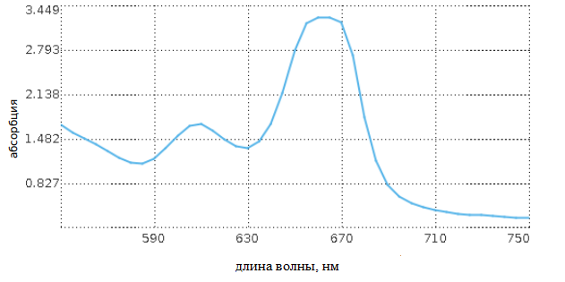
UV-Vis спектр экстракта из сережек тополя
Максимум 610, 665
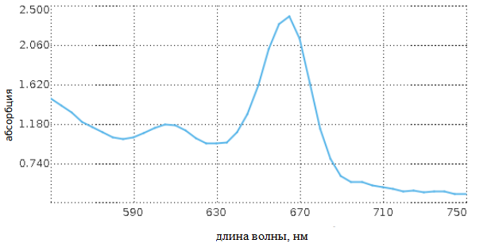
UV-Vis спектр экстракта из отходов деревопереработки тополя
Максимум 605, 665
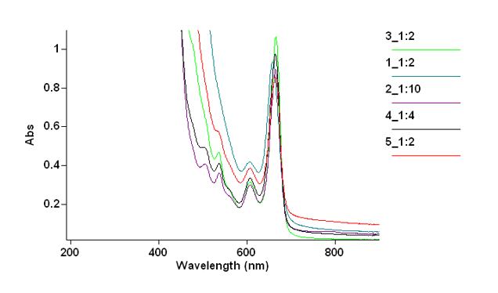
UV-Vis спектр экстрактов с учетом разбавления образцов

ПРИЛОЖЕНИЕ В
Стандарт организации
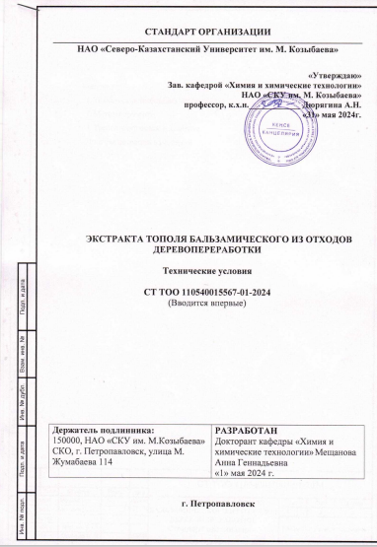

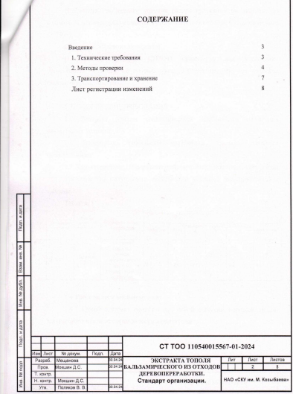

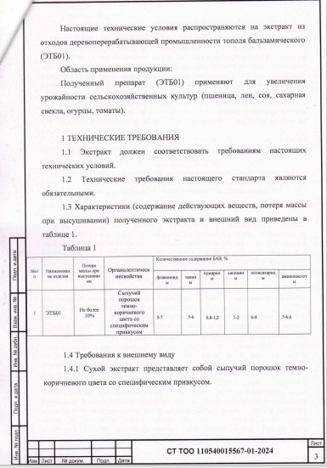

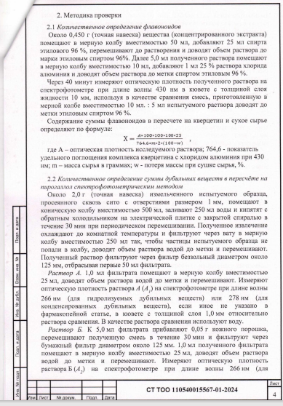
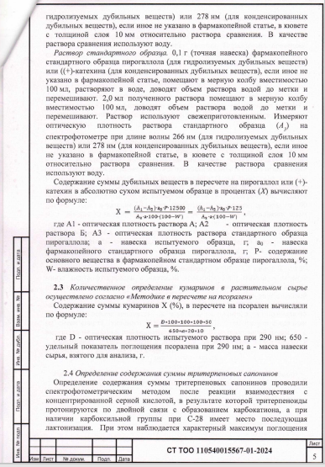
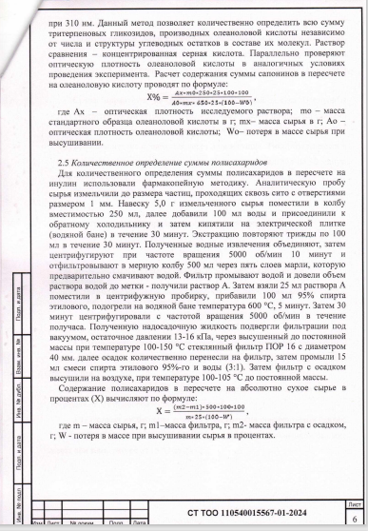

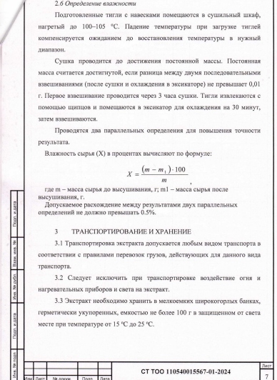

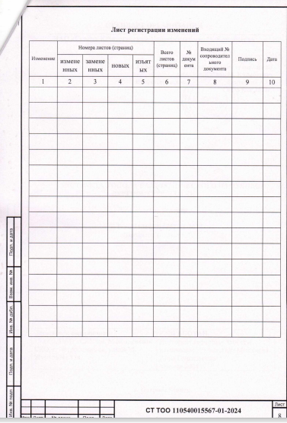

Технологический процесс получения сухого экстракта
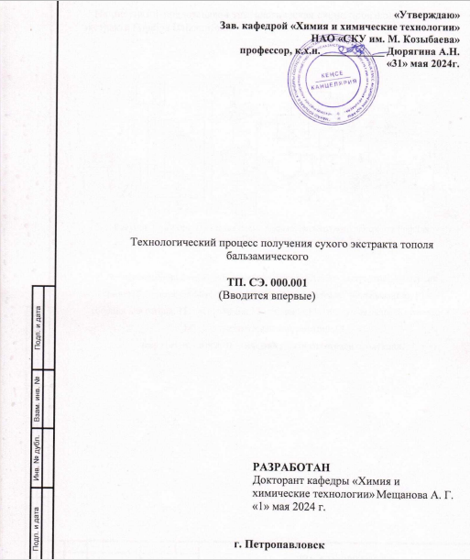

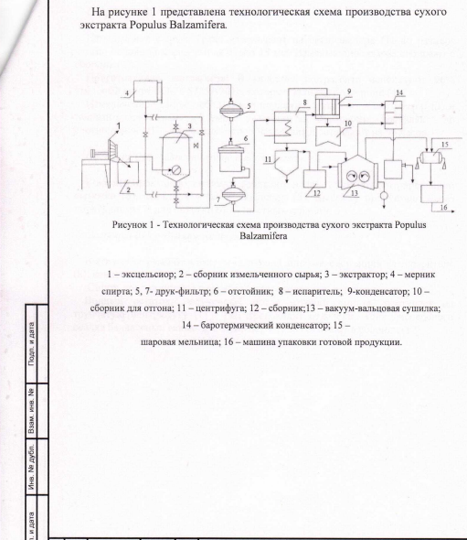

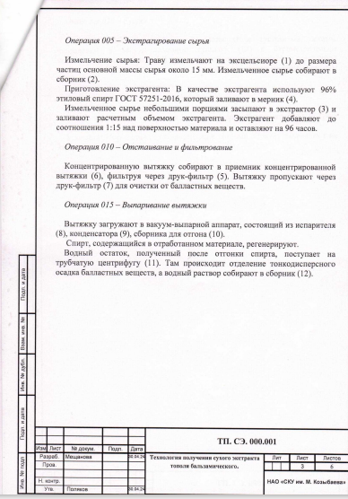

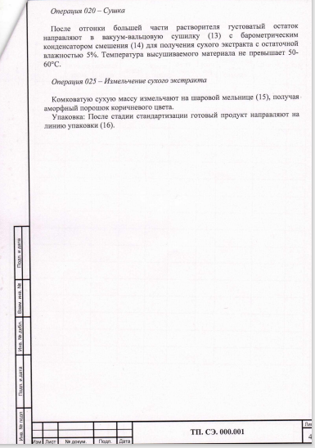

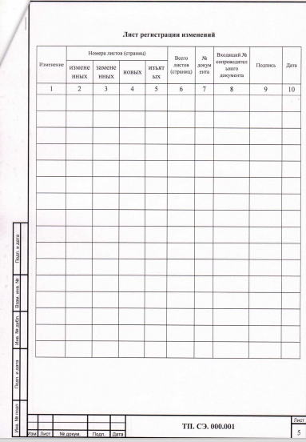

ПРИЛОЖЕНИЕ Г
Акты испытаний
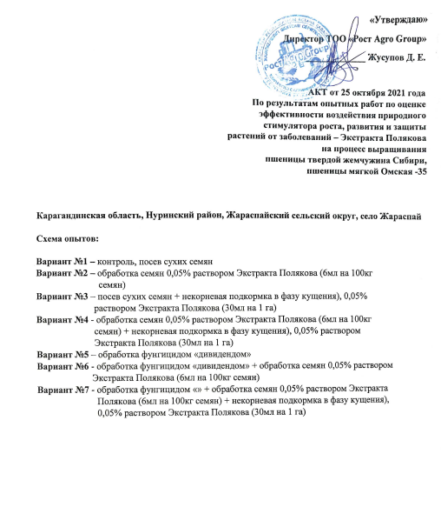
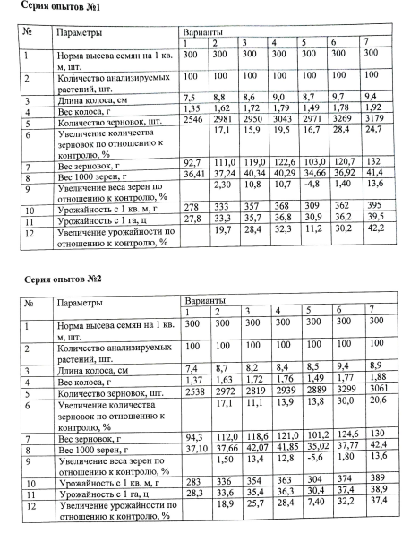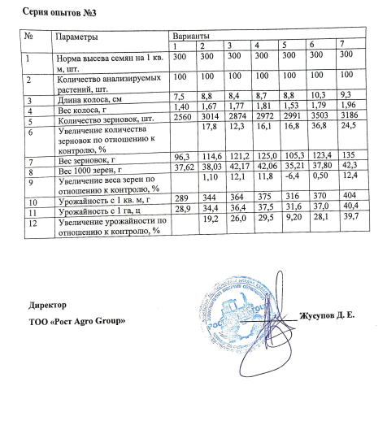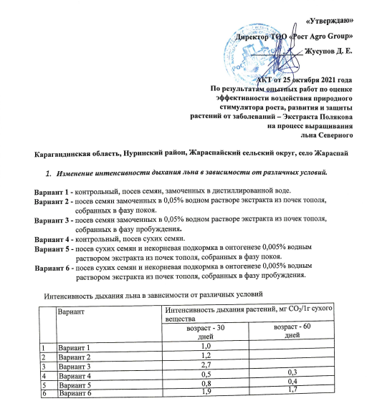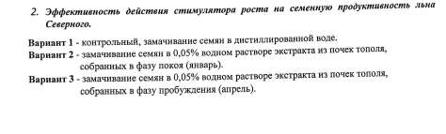

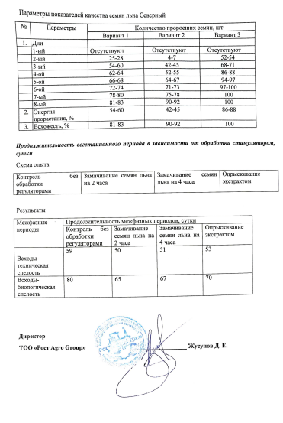
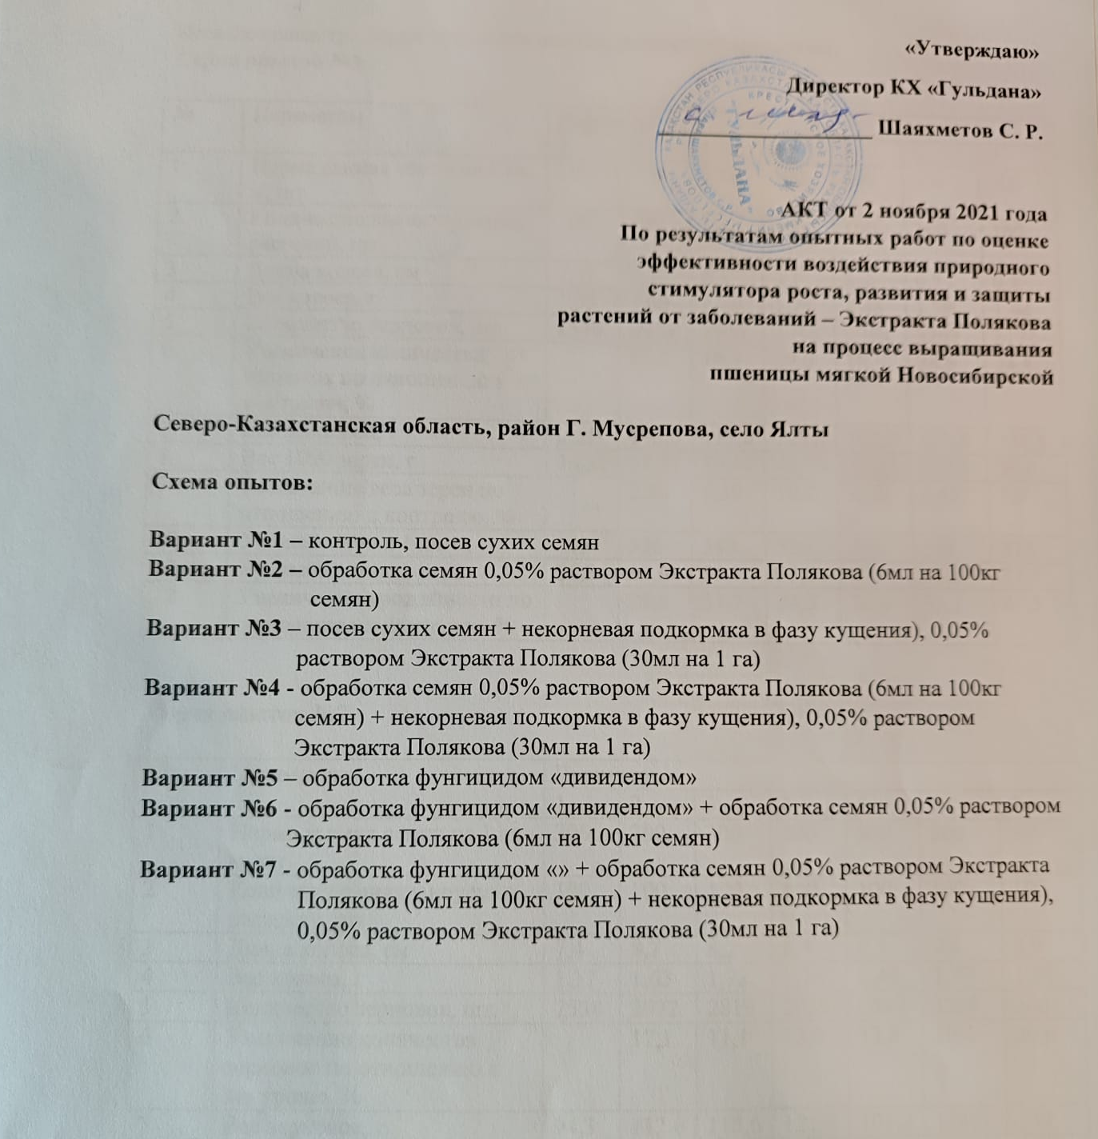
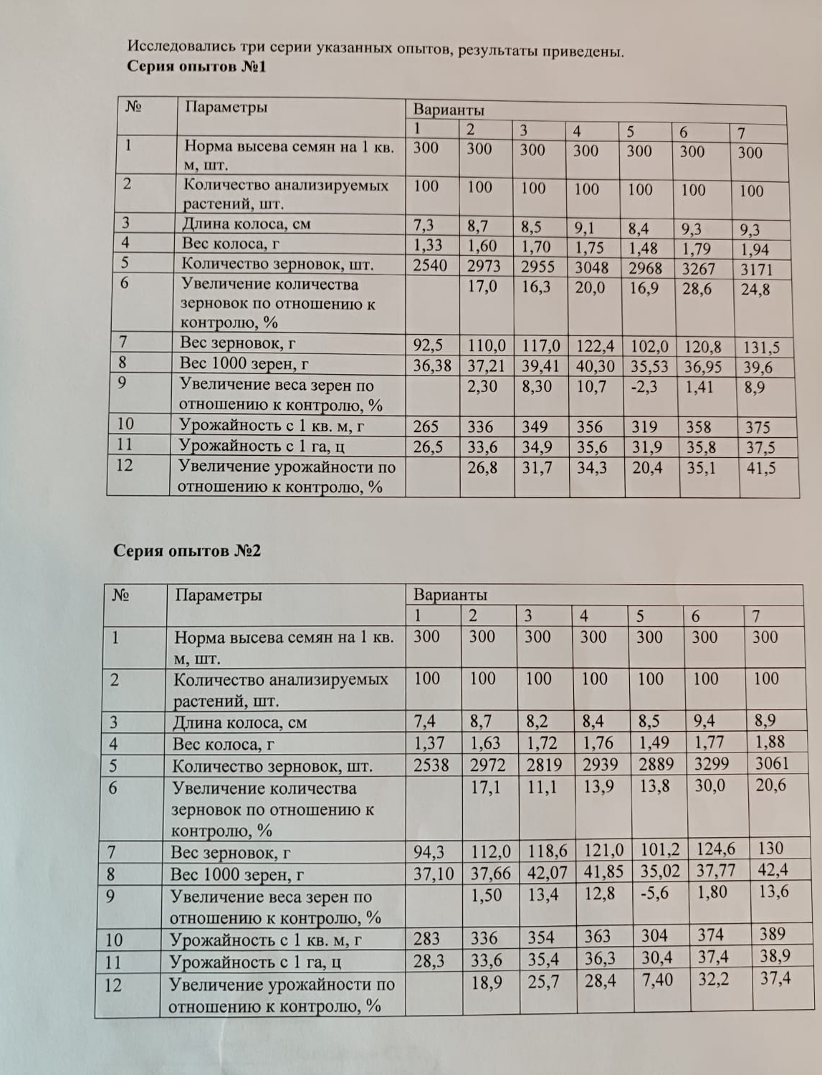

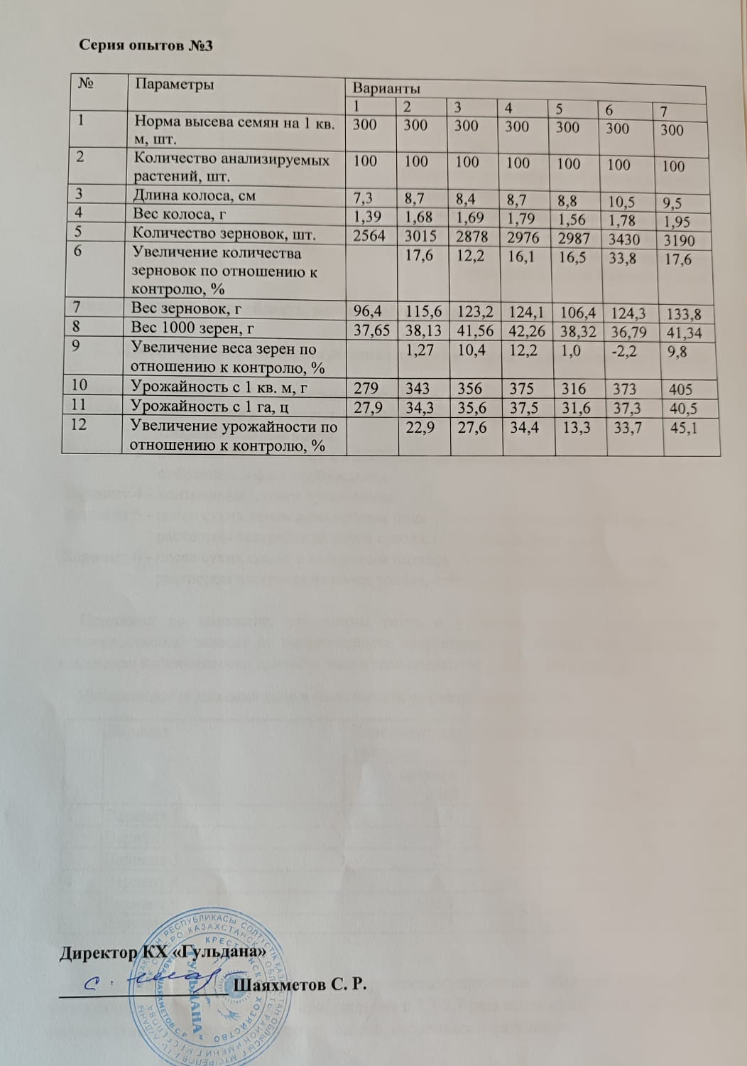
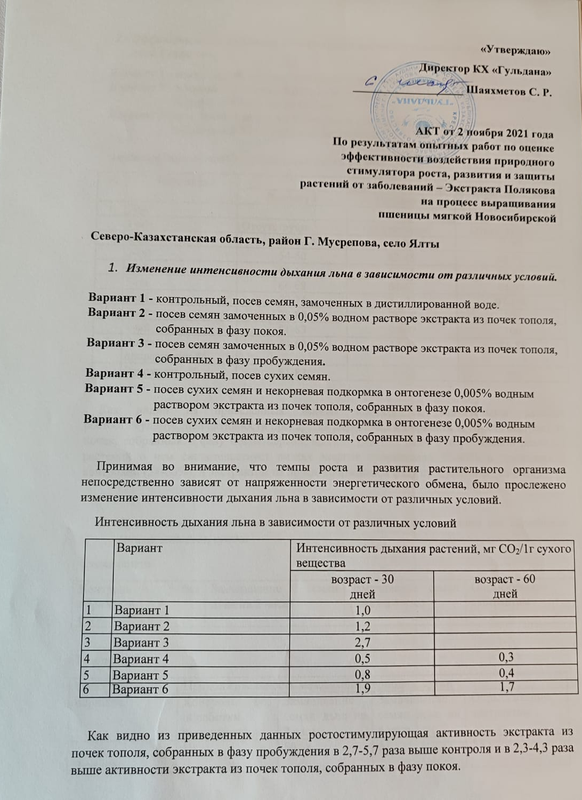

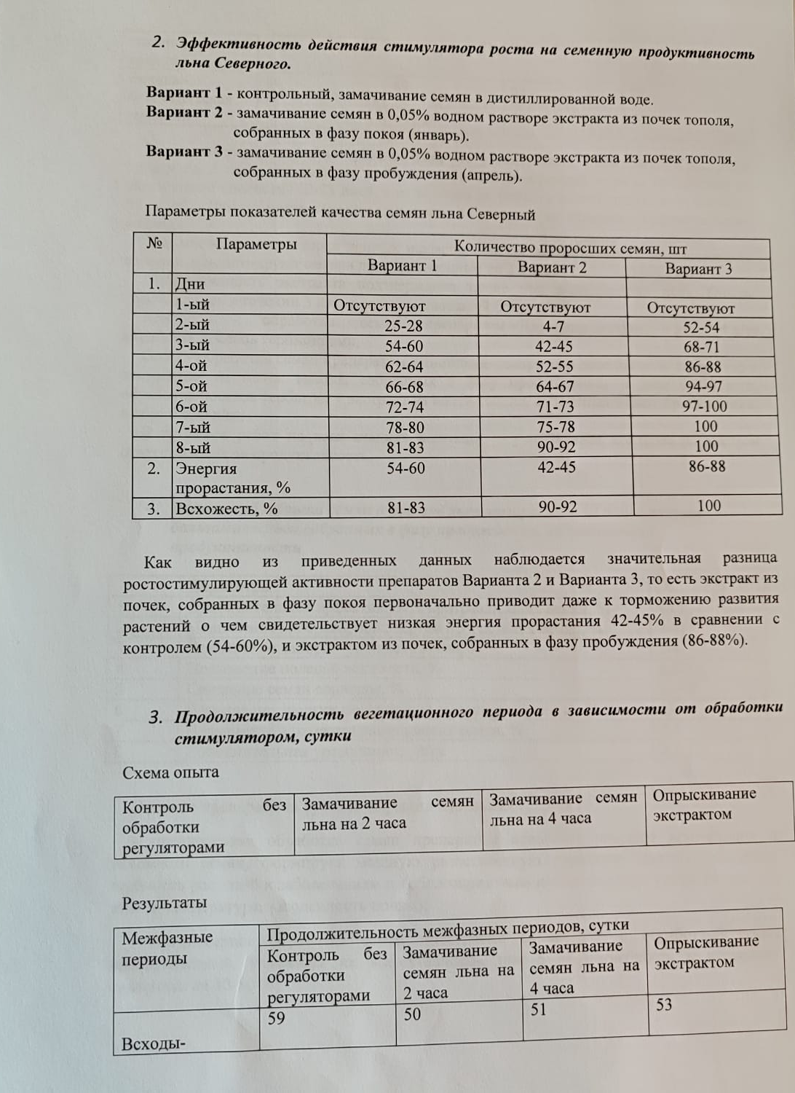
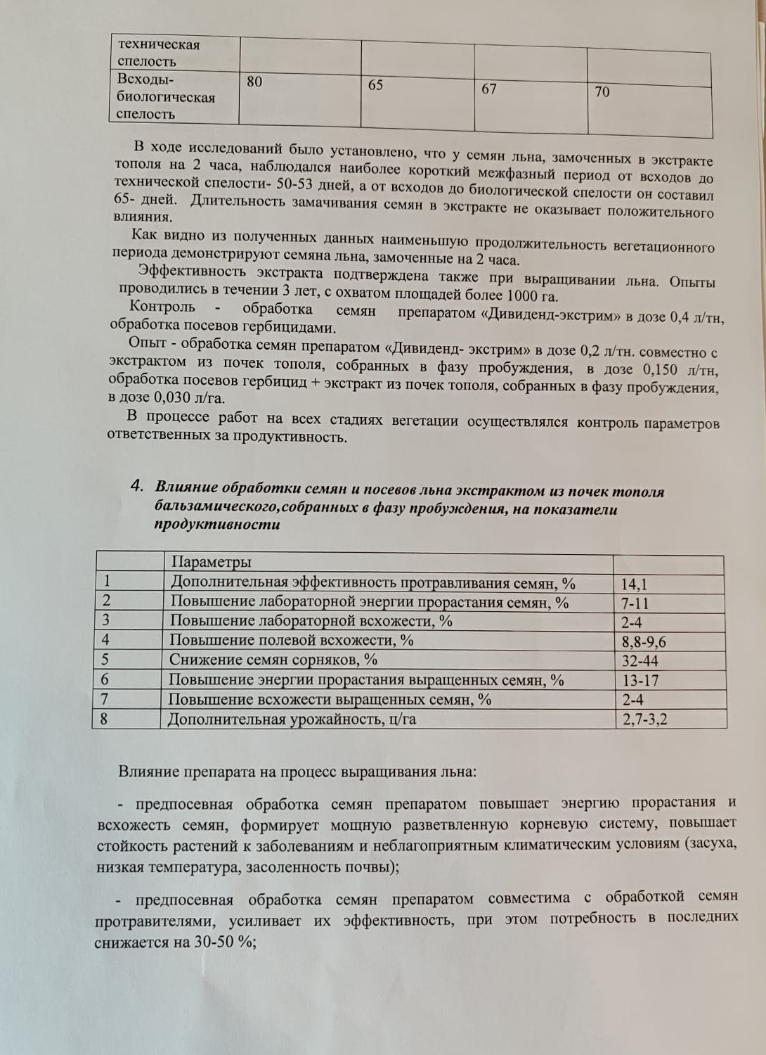

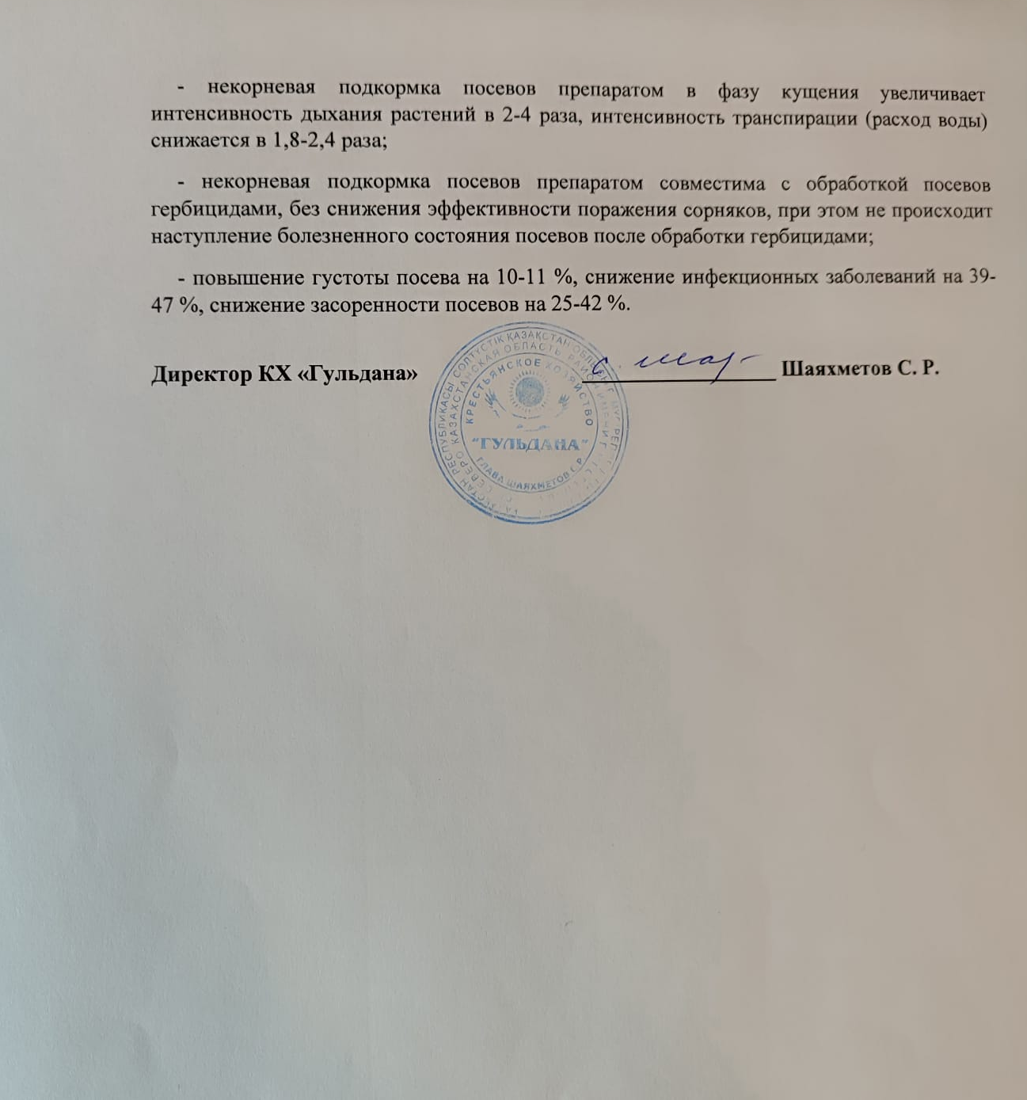

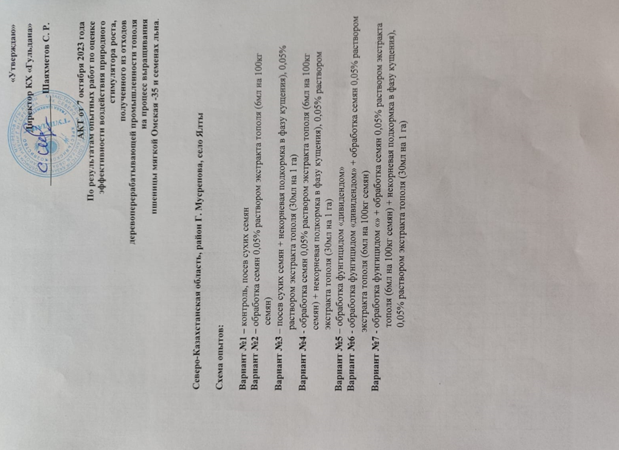

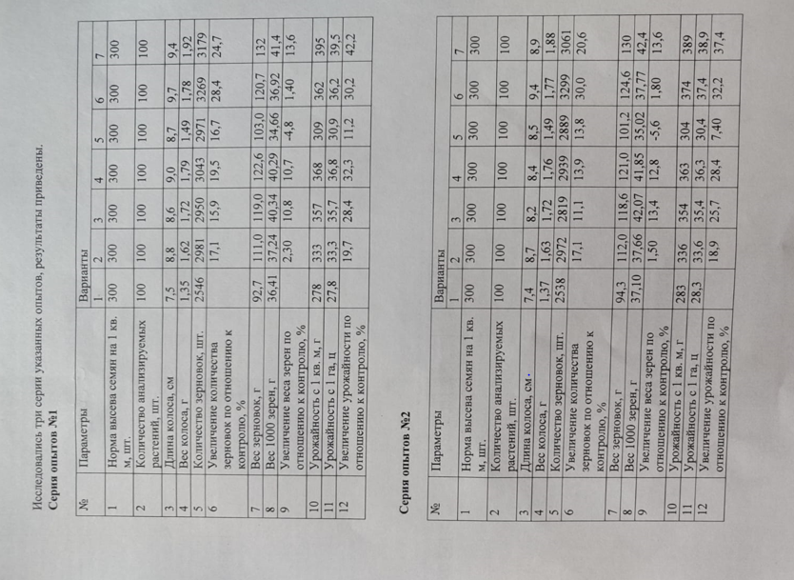

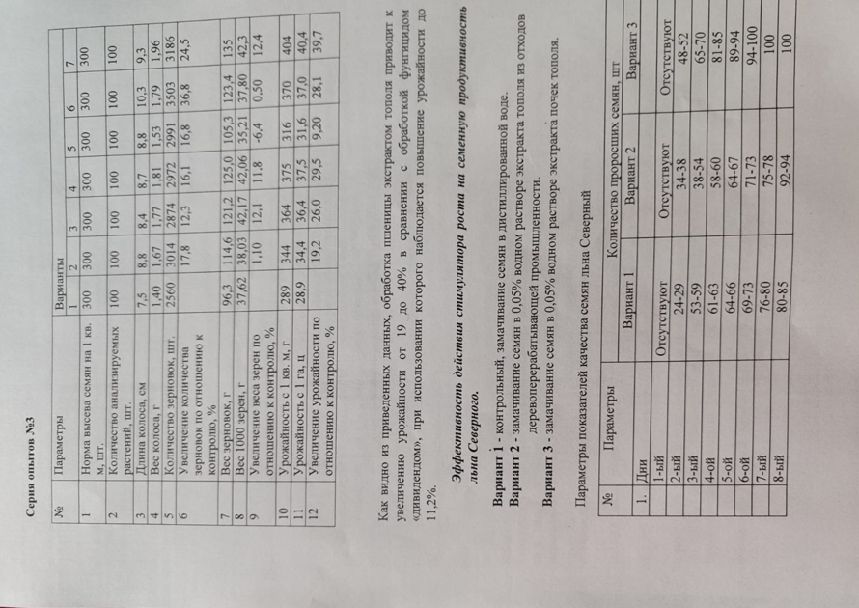

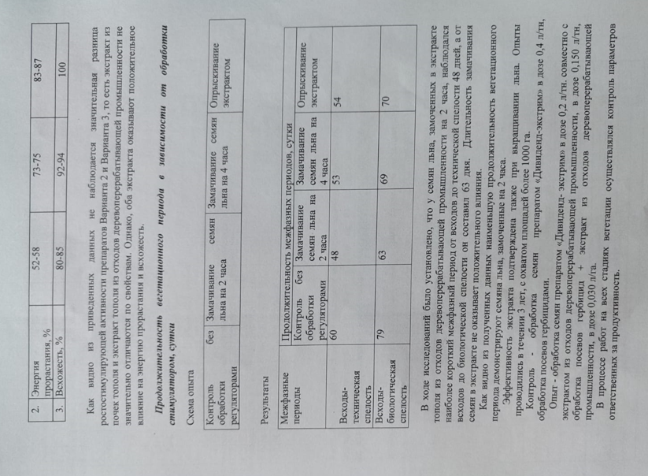

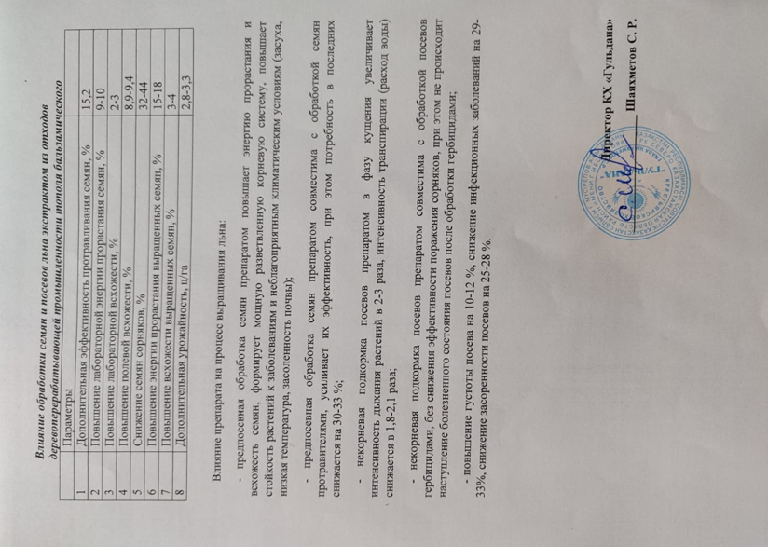

ПРИЛОЖЕНИЕ Д
